ບົດໂຄງການຈົບຊັ້ນລະດັບປະລິນຍາຕີວິທະຍາສາດ
ສາຂາ ວິທະຍາສາດຄອມພິວເຕີ

ການຈໍາແນກເຄື່ອງດົນຕີລາວດ້ວຍສຽງໂດຍໃຊ້ deep learning
Audio Classification of Lao Instruments Using Deep Learning Techniques

ນັກສຶກສາ:
ທ້າວ ເອກທະວີພົນ ທອງເພັດ
ທ້າວ ສິດທິພອນ ພຸດຕະວົງ
ນໍາພາໂດຍ:
ຮສ.ປອ.ນາງ ລັດສະໝີ ຈິດຕະວົງ
ຊ່ວຍນໍາພາໂດຍ:
ອຈ.ປອ. ສົມສັກ ອິນທະສອນ

ຄະນະວິທະຍາສາດທໍາມະຊາດ
ພາກວິຊາ ວິທະຍາສາດຄອມພິວເຕີ
ສົກສຶກສາ 2024-2025
Final Project of Bachelor Degree of Science in
Computer Science

ການຈໍາແນກເຄື່ອງດົນຕີລາວດ້ວຍສຽງໂດຍໃຊ້ deep learning
Audio Classification of Lao Instruments Using Deep Learning Techniques

Students:
Mr. Ekthaviphonh THONGPHET
Mr. Sitthiphone PHOUTTAVONG
Advisor:
Assoc.Prof.Dr.Ms Lathsamy CHIDTAVONG
Co-Advisor:
Ph.D. Somsack INTHASONE

Faculty of Natural Science
Department of Computer Sciences
Academic Year 2024-2025

ຄໍານໍາ
ເຕັກໂນໂລຊີກາຍເປັນສິ່ງໜຶ່ງພື້ນຖານອັນສຳຄັນອັນໜຶ່ງຕໍ່ກັບການດຳລົງຊີວິດຂອງຄົນເຮົາ. ເຕັກໂນໂລຊີໄດ້ມີການຂະຫຍາຍຕົວຢ່າງກ້ວາງຂວາງ ແລະ ມີການພັດທະນາຢ່າງບໍ່ຢຸດຢັ້ງ, ບໍ່ວ່າຈະຢູ່ຂົງເຂດວຽກງານໃດກໍໄດ້ມີການນຳເອົາເຕັກໂນໂລຊີເຂົ້າມາເປັນສ່ວນໜຶ່ງເພື່ອຊ່ວຍໃຫ້ ການຮັບສົ່ງຂໍ້ມູນຂ່າວສານທີ່ຢູ່ຫ່າງໄກກັນໄດ້ຢາງວ່ອງໄວ, ສະດວກສະບາຍ ແລະ ມີປະສິດທິພາບໂດຍສະເພາະແມ່ນປັນຍາປະດິດທີ່ມີການເວົ້າເຖິງ ແລະ ເປັນທີ່ຍອມຮັບທີ່ຖືກນຳໃຊ້ຢ່າງແຜ່ຫຼາຍເພາະມັນໄດ້ເຂົ້າມາຊ່ວຍເຮັດໃຫ້ຫຼາຍໆຢ່າງມີຄວາມສະດວກຂຶ້ນເຊັ່ນ: ການຄົ້ນຫາຂໍ້ມູນ, ການແນະນຳ ແລະ ຈົນໄປຮອດເປັນຕົວຊ່ວຍໃນການເຜີຍແຜ່ວັດທະນະທຳ ແລະ ຄວາມຮູ້ອີກດ້ວຍ.
ໃນການຂຽນໂຄງການຈົບຊັ້ນຂອງພວກຂ້າພະເຈົ້າໃນຄັ້ງນີ້ແມ່ນຂຽນກ່ຽວກັບການນຳໃຊ້ປັນຍາປະດິດຂັ້ນສູງ ໂດຍມີຫົວຂໍ້ວ່າ “ການຈຳແນກເຄື່ອງດົນຕີລາວດ້ວຍສຽງໂດຍນຳໃຊ້ເຕັກນິກຂອງປັນຍາປະດິດຂັ້ນສູງ” ຈຸດປະສົງໃນການຂຽນບົດແມ່ນສຶກສາ, ຮຽນຮູ້ວິທີການນຳເອົາສຽງມາຈຳແນກ ປະກອບກັບການນຳໃຊ້ປັນຍາປະດິດຂັ້ນສູງເພື່ອພັດທະນາແບບຈຳລອງຕົວຈໍາແນກສຽງຂອງເຄື່ອງດົນຕີລາວທັງ 6 ປະເພດຄື: ແຄນ, ຄ້ອງວົງ, ລະນາດ, ຊໍອູ້, ຊິ່ງ ແລະ ພິນ ໃຫ້ໄດ້ຮັບຜົນທິ່ມີປະສິດທິພາບທີ່ສຸດພ້ອມກັບໃຫ້ຂໍ້ມູນປະຫວັດກ່ຽວກັບເຄື່ອງດົນຕີລາວແຕ່ລະປະເພດເພື່ອເປັນການສົ່ງເສີມ ແລະ ອະນຸລັກວັດທະນະທຳຂອງຊາດລາວເຮົາ.
ສະນັ້ນ, ພວກຂ້າພະເຈົ້າຈຶ່ງມີຄວາມພາກພູມໃຈເປັນຢ່າງຍິ່ງທີ່ໄດ້ຂຽນບົດໂຄງການຈົບຊັ້ນສະບັບນີ້ຂຶ້ນມາຈົນສຳເລັດ ແລະ ປາສະຈາກບໍ່ໄດ້ໃນຂໍ້ຂາດຕົກບົກຜ່ອງທາງດ້ານເນື້ອໃນບາງປະການທີ່ອະທິບາຍໄດ້ບໍ່ຊັດເຈນ ພວກຂ້າພະເຈົ້າກໍຍິນດີທີ່ຈະຮັບຄຳຕິຊົມ ແລະ ຄວາມຄິດເຫັນຈາກບັນດາທ່ານຜູ້ອ່ານ ແລະ ຜູ້ສົນໃຈທຸກທ່ານ ເພື່ອຈະໄດ້ເປັນບົດຮຽນໃຫ້ພວກຂ້າພະເຈົ້າໃນການພັດທະນາປັບປຸງໃນຄັ້ງຕໍ່ໄປໃຫ້ສົມບູນຍິ່ງຂຶ້ນ ຫວັງຢ່າງຍິ່ງວ່າບົດໂຄງການຈົບຊັ້ນສະບັບນີ້ຈະເປັນປະໂຫຍດໃຫ້ແກ່ຜູ້ທີ່ມີຄວາມສົນໃຈໃນເລື່ອງຂອງການປະມວນຜົນສຽງ ແລະ ເຕັກໂນໂລຊີປັນຍາປະດິດ ທີ່ນໍາໃຊ້ຫຼັກການຂອງ Deep Learning ໃຫ້ມີຄວາມສາມາດຕໍ່ຍອດແນວຄວາມຄິດ ແລະ ນຳໃຊ້ຄວາມຮູ້ໃນດ້ານນີ້ພັດທະນາສິ່ງໃໝ່ໃຫ້ເກີດປະໂຫຍດສູງສຸດ.

ບົດຄັດຫຍໍ້
ແອັບພິເຄຊັນຈຳແນກສຽງເຄື່ອງດົນຕີລາວທັງ 6 ປະເພດທີ່ແຕກຕ່າງກັນເຊັ່ນ (ແຄນ, ຄ້ອງວົງ, ພິນ, ລະນາດ, ຊໍອູ້, ຊິ່ງ) ດ້ວຍສຽງແມ່ນມີຈຸດປະສົງຫຼັກໆຄືການສຶກສາຄົ້ນຄວ້າວິທີການປະມວນຜົນສຽງ ແລະ ການນໍໍາໃຊ້ປັນຍາປະດິດຂັ້ນສູງ (CNN) ເຂົ້າໃນການຈຳແນກເຄື່ອງດົນຕີແຕ່ລະປະເພດພ້ອມທັງໃຫ້ຂໍ້ມູນປະຫວັດຄວາມເປັນມາກ່ຽວກັບເລື່ອງດົນຕີລາວທັງ 6 ປະເພດເພື່ອເປັນການຊຸກຍູ້ ແລະ ສົ່ງເສີມວັດທະນະທຳ.
ການຝຶກສອນເຄືອຂ່າຍປະສາດທຽມແບບ CNN ຈື່ຈຳແຕ່ລະປະເພດສຽງຂອງເຄື່ອງດົນຕີໄດ້ ດ້ວຍຊຸດຂໍ້ມູນຈຳນວນທັງໝົດແມ່ນ 2,113 ຟາຍສຽງທີ່ເປັນຕົວແທນຂອງເຄື່ອງດົນຕີລາວໄດ້ທຳການແບ່ງຂໍ້ມູນອອກເປັນສອງຊຸດສຳລັບການຝຶກສອນ 80% ແລະ 20% ສຳລັບການທົດສອບ. ຫຼັງຈາກການປະມວນຜົນສຽງ ຫຼື ຜ່ານຂະບວນການເຮັດ (Data Preparation) ເບື້ອງຕົ້ນ, ລວມທັງການດຶງເອົາສ່ວນທີ່ດີທີ່ສຸດ 6 ວິນາທີ, ຊຸດຂໍ້ມູນການຝຶກສອນໄດ້ຂະຫຍາຍເປັນ 2,114 ຕົວຢ່າງ ແລະ ຂໍ້ມູນທີ່ໃຊ້ທົດສອບມີ 422 ຕົວຢ່າງ.
ໃນຂັ້ນຕອນຂອງການສະກັດຄຸນລັກສະນະຂອງຟາຍສຽງນັ້ນພວກຂ້າພະເຈົ້າໄດ້ນຳໃຊ້ເທັກນິກການແຍກສ່ວນປະກອບຂອງສຽງ (HPSS) ເພື່ອແຍກສຽງອອກເປັນສ່ວນປະກອບ harmonic ແລະ percussive, ສ້າງຂັ້ນຕອນການດຶງຄຸນລັກສະນະແບບຫຼາຍຊ່ອງ (channel) ທີ່ມີຊ່ອງ (channel) ແຕກຕ່າງກັນ 6 ຊ່ອງທາງ: mel-spectrogram ດັ້ງເດີມ, ສ່ວນປະກອບ harmonic, ສ່ວນປະກອບ percussive, MFCCs, delta ແລະ delta-delta. ວິທີການນີ້ສ້າງຂໍ້ມູນນຳເຂົ້າຂະໜາດ (128×517×6) ສຳລັບແບບຈຳລອງ CNN.
ຜົນຂອງການສ້າງແບບຈໍາລອງໂດຍໃຊ້ວິທີ 3-fold cross-validation, ບັນລຸປະສິດທິພາບທີ່ໂດດເດັ່ນດ້ວຍຄວາມຖືກຕ້ອງ 99.81% ແລະ ຜິດພາດ 0.19% ຫລັງຈາກທົດສອບແບບຈໍາລອງກັບຊຸດທົດສອບແມ່ນມີຄວາມຖືກຕ້ອງຢູ່ທີ່ 98.34% ແລະ ພະຍາກອນຜິດແມ່ນ 1.66%, ຜົນຂອງການສ້າງແອັບພິເຄຊັນແມ່ນໄດ້ແອັບທີ່ສາມາດບັນທຶກສຽງໄດ້ແບບ real-time ແລະ ສາມາດອັບໂຫຼດຟາຍສຽງໄດ້ເພື່ອວິເຄາະ ແລະ ຈໍາແນກສຽງດັ່ງກ່າວ ແລ້ວສົ່ງຜົນລັບກັບໄປຫາຜູ້ໃຊ້ພ້ອມກັບໃຫ້ຂໍ້ມູນປະຫວັດຄວາມເປັນມາທີ່ໜ້າສົນໃຈເພື່ອສົ່ງເສີມຮັກສາ ແລະ ອະນຸລັກວັດທະນະທໍາຂອງລາວເຮົາ.

Abstract
The application for classifying six different types of Lao musical instruments (khean, khong vong, pin, ranad, saw, and sing) by sound has the main objective of researching sound processing methods and applying advanced artificial intelligence (CNN) to classify each type of instrument while providing historical background information about all six types of Lao musical instruments to promote and preserve cultural heritage.
The CNN Convolutional Neural Network was trained to recognize each type of instrument sound using a total dataset of 2,113 audio files representing Lao instruments. The data was divided into two sets: 80% for training and 20% for testing. After audio processing or Data preparation, including extracting the best 6-second segments, the training dataset expanded to 2,114 samples and 422 samples for testing.
In the audio feature extraction process, we employed Harmonic-Percussive Source Separation (HPSS) techniques to separate sounds into harmonic and percussive components, creating a multi-channel feature extraction approach with 6 different channels: original mel-spectrogram, harmonic component, percussive component, MFCCs, delta, and delta-delta features. This method generated input data with dimensions (128×517×6) for the CNN model.
The modeling results using 3-fold cross-validation achieved outstanding performance with 99.81% accuracy and 0.19% error. After testing the model with the test set, it achieved 98.34% accuracy with 1.66% prediction error. The resulting application can record sound in real-time and upload audio files for analysis and classification, then return results to users along with interesting historical information to promote and preserve Lao cultural heritage.

ຄໍາຂອບໃຈ
ພວກຂ້າພະເຈົ້າ ທ້າວ ເອກທະວີພົນ ທອງເພັດ ແລະ ທ້າວ ສິດທິພອນ ພຸດຕະວົງ ເປັນນັກສຶກສາປີສຸດທ້າຍໃນຊຸດຮຽນ 2021-2025 ໃນສາຂາວິທະຍາສາດຄອມພິວເຕີ, ພາກວິຊາວິທະຍາສາດຄອມພິວເຕີ, ຄະນະວິທະຍາສາດທໍາມະຊາດ, ພວກຂ້າພະເຈົ້າມີຄວາມພາກພູມໃຈ ແລະ ຮູ້ສຶກເປັນກຽດຢ່າງຍິ່ງທີ່ໄດ້ມີໂອກາດຂຽນບົດຈົບຊັ້ນໃນຄັ້ງນີ້ ແລະ ບົດໂຄງການຈົບຊັ້ນສະບັບນີ້ໄດ້ສຳເລັດຢ່າງສົມບູນ ກໍ່ຄືການສຳເລັດການສຶກສາໃນລະດັບປະລິນຍາຕີ. ດັ່ງນັ້ນ, ພວກຂ້າພະເຈົ້າຂໍຖືເປັນກຽດຂໍສະແດງຄວາມຂອບໃຈ ແລະ ຂໍສະແດງຄວາມຮູ້ບຸນຄຸນເປັນຢ່າງສູງມາຍັງ ຮສ.ປອ. ລັດສະຫມີ ຈິດຕະວົງ ອາຈານນໍາພາ ແລະ ອຈ.ປອ ສົມສັກ ອິນທະສອນ ຜູ້ຊ່ວຍນໍາພາ ທີ່ໄດ້ຊ່ວຍໃຫ້ຄຳແນະນຳ ແລະ ຄຳປຶກສາ ແລະ ເປັນທັງອາຈານທີ່ສິດສອນພວກຂ້າພະເຈົ້າມາຕະຫຼອດໃນໄລຍະເວລາທີ່ຜ່ານມາຈົນສຳເລັດການຂຽນບົດໂຄງການຈົບຊັ້ນໃນຄັ້ງນີ້ຢ່າງຈົບງາມ.
ພ້ອມກັນນີ້ຂໍຂອບໃຈມາຢັງບັນດາ ພະນັກງານ-ຄູອາຈານ ພາຍໃນຄະນະວິທະຍາສາດທຳມະຊາດໂດຍສະເພາະແມ່ນໃນ ພາກວິຊາວິທະຍາສາດຄອມພິວເຕີທີ່ເອົາໃຈໃສ່ປະຕິບັດໜ້າທີ່ສິດສອນພວກຂ້າພະເຈົ້າ, ລວມທັງຜູ້ທີ່ຢູ່ເບື້ອງຫຼັງໃນການອຳນວຍຄວາມສະດວກໃຫ້ກັບການສຶກສາຮ່ຳຮຽນຂອງພວກຂ້າພະເຈົ້າໃນຄັ້ງນີ້ໃຫ້ໄດ້ຮັບຜົນສຳເລັດຢ່າງຈົບງາມ.
ຂໍສະແດງຄວາມຮູ້ບຸນຄຸນ ແລະ ຂອບໃຈຢ່າງລົ້ນເຫຼືອມາຍັງພໍ່ແມ່, ອ້າຍເອື້ອຍນ້ອງ, ຜູ້ທີ່ຢູ່ຄຽງຂ້າງ, ພ້ອມດ້ວຍຍາດຕິພີ່ນ້ອງຜູ້ທີ່ເປັນແຮງກາຍແຮງໃຈ, ຜູ້ທີ່ຊ່ວຍສະໜັບສະໜູນທາງດ້ານທຶນຮອນ ແລະ ຊ່ວຍແກ້ໄຂບັນຫາຈົນຮອດຕອນສຸດທ້າຍຂອງການສຶກສາຄັ້ງນີ້, ຂໍຂອບໃຈໄປຍັງໝູ່ເພື່ອນສະຫາຍທຸກຄົນທີ່ຄ່ອຍເອົາໃຈໃສ່ຊ່ວຍເຫຼືອເຊິ່ງກັນ ແລະ ກັນ. ສຸດທ້າຍນີ້, ຂໍອວຍພອນໃຫ້ກັບຜູ້ທີ່ມີສ່ວນກ່ຽວຂ້ອງທຸກພາກສ່ວນໃຫ້ມີຄວາມສຸກກາຍ, ສະບາຍໃຈ, ມີສຸຂະພາບທີ່ແຂງແຮງ ແລະ ປະສົບຜົນສຳເລັດໃນຫນ້າວຽກການງານທຸກດ້ານ.

ທ້າວ ເອກທະວີພົນ ທອງເພັດ
ທ້າວ ສິດທິພອນ ພຸດຕະວົງ

ສາລະບານ

ຄໍານໍາ i
ບົດຄັດຫຍໍ້ ii
Abstract iii
ຄໍາຂອບໃຈ iv
ສາລະບານ v
ສາລະບານຮູບພາບ vii
ສາລະບານຕາຕະລາງ x
ຄໍາຫຍໍ້ xi
ບົດທີ 1 ບົດສະເໜີ 1
1.1. ຄວາມສຳຄັນຂອງບັນຫາ. 1
1.2. ຈຸດປະສົງຂອງການຄົ້ນຄ້ວາ (Objectives) 2
1.3. ຂອບເຂດຂອງການຄົ້ນຄວ້າ (Scope) 2
1.4. ປະໂຫຍດຄາດວ່າຈະໄດ້ຮັບ (Expected Outcome of the Project) 3
ບົດທີ 2 ທົບທວນເອກະສານ ແລະ ບົດຄົ້ນຄວ້າທີ່ກ່ຽວຂ້ອງ 5
2.1. ທົບທວນເອກະສານ 5
2.1.1. ເຄື່ອງດົນຕີພື້ນເມືອງລາວ 5
2.1.2. ພື້ນຖານທິດສະດີຂອງໂຄງຂ່າຍປະສາດທຽມເຊີງເລິກ (Deep Neural Networks) 8
2.1.3. ການປຽບທຽບໂຄງຂ່າຍປະສາດທຽມແບບເລິກ (DNN) ແລະ ໂຄງຂ່າຍປະສາດທຽມແບບຄອນໂວລູຊັນ (CNN) 13
2.1.4. ການປະເມີນແບບຈໍາລອງ (Model Evaluation) 14
2.1.5. ການປະມວນຜົນສຽງ (Audio Processing) 18
2.1.6. Unified Modeling Language (UML) 24
2.1.7. ພາສາ ແລະ ເຄື່ອງມືຕ່າງໆທີ່ໃຊ້ໃນການພັດທະນາລະບົບ 28
2.2. ບົດຄົ້ນຄວ້າທີ່ກ່ຽວຂ້ອງ 30
ບົດທີ 3 ວິທີດຳເນີນການຄົ້ນຄວ້າ 32
3.1. ວິທີການສຶກສາ ແລະ ຄົ້ນຄວ້າ 32
3.1.1. ຄວາມເຂົ້າໃຈຕໍ່ກັບບັນຫາ (Business Understanding) 33
3.1.2. ຄວາມເຂົ້າໃຈຕໍ່ກັບຂໍ້ມູນ (Data Understanding) 33
3.1.3. ການກະກຽມຂໍ້ມູນ (Data Preparation) 41
3.1.4. ການສ້າງແບບຈໍາລອງ (Modeling) 53
3.1.5. ການປະເມີນຜົນ (Evaluation) 60
3.1.6. ການນໍາໄປໃຊ້ (Deployment) 60
3.2. ເຄື່ອງມືທີ່ໃຊ້ໃນການຄົ້ນຄວ້າ 61
3.2.1. Hardware 61
3.2.2. Software 61
3.3. ການວິເຄາະລະບົບ 62
3.3.1. ແຜນວາດລວມຂອງລະບົບ 62
3.3.2. ແຜນວາດ Use Case Diagram 63
3.3.3. ແຜນວາດ Sequence Diagram 66
3.3.4. ແຜນວາດ Activity Diagram 69
3.4. ການອອກແບບ 74
3.4.1. ການອອກແບບຮ່າງສະແດງຜົນ 74
ບົດທີ 4 ຜົນຂອງການສຶກສາ ແລະ ອະທິບາຍຜົນ 79
4.1. ລາຍງານຜົນການສຶກສາ ແລະ ອະທິບາຍຜົນ 79
4.1.1. ລາຍງານຜົນສະຖິຕິຂອງຂໍ້ມູນ 79
4.1.2. ລາຍງານຜົນການຝຶກສອນແບບຈໍາລອງ 80
4.1.3. ລາຍງານການປະເມີນແບບຈໍາລອງ 83
4.2. ລາຍງານ ແລະ ອະທິບາຍຜົນການສ້າງແອັບພີເຄຊັນ 85
4.2.1. ລາຍງານຜົນການສ້າງແອັບພີເຄຊັນ 85
4.2.2. ອະທິບາຍຜົນການສ້າງແອັບພິເຄຊັນ 86
ບົດທີ 5 ສະຫຼຸບ ແລະ ຂໍ້ສະເໜີ 93
5.1. ສະຫຼຸບຜົນການຄົ້ນຄວ້າ 93
5.2. ຂໍ້ຈຳກັດຂອງການຄົ້ນຄວ້າ 94
5.3. ຂໍ້ສະເໜີໃນການຄົ້ນຄວ້າຕໍ່ໄປ 95

ສາລະບານຮູບພາບ

ຮູບທີ 2.1 ເຄື່ອງດົນຕີລາວແຄນ (ມະນີຣັດ ວັດຕະນະມົງຄົນ, 2013) 5
ຮູບທີ 2.2 ເຄື່ອງດົນຕີລາວຊໍອູ້ ((Wikipedia, 2024) 6
ຮູບທີ 2.3 ເຄື່ອງດົນຕີລາວຊິ່ງ (Rajadamnern Stadium, 2025) 6
ຮູບທີ 2.4 ເຄື່ອງດົນຕີລາວພິນ (Academic Office of Roi Et Rajabhat University, n.d.) 7
ຮູບທີ 2.5 ເຄື່ອງດົນຕີລາວຄ້ອງວົງ (ຄູຕຸ້ຍ, 2017) 7
ຮູບທີ 2.6 ເຄື່ອງດົນຕີລາວລະນາດ (Wikipedia, 2025) 8
ຮູບທີ 2.7 ສະແດງໂຄງສ້າງພື້ນຖານຂອງໂຄງຂ່າຍປະສາດທຽມແບບເລິກ (AltexSoft Team, 2021) 9
ຮູບທີ 2.8 ໂຄງສ້າງພື້ນຖານຂອງໂຄງຂ່າຍປະສາດທຽມແບບຄອນໂວລູຊັນ (Shamik Tiwari et.al, 2021) 11
ຮູບທີ 2.9 Confusion Matrix (Shamik Tiwari et.al, 2021) 15
ຮູບທີ 2.10 ສະແດງການແບ່ງສ່ວນຂໍ້ມູນ ຂອງ K-Fold Cross Validation (Pedregosa et al., 2011) 17
ຮູບທີ 2.11 ສະແດງ Early Stopping ເມືອຄ່າມີການແຍກໂຕອອກຈາກກັນ (Prechelt, 1998) 18
ຮູບທີ 2.12 Spectrogram Dimemsions: ຄວາມຖີ່, ເວລາ ແລະ ສີ (Ashames and Ergin, 2021) 20
ຮູບທີ 2.13 ສະແດງພາບກ່ອນ ແລະ ຫຼັງເພີ່ມສຽງລົບກວນ (Ashames ແລະ Ergin ,2021) 23
ຮູບທີ 2.14 ອົງປະກອບຂອງ UML 24
ຮູບທີ 2.15 ຮູບສະແດງສັນຍາລັກ Use Case 24
ຮູບທີ 2.16 ຮູບສະແດງສັນຍາລັກ Actor 25
ຮູບທີ 2.17 ຮູບສະແດງສັນຍາລັກ System Bounlary 25
ຮູບທີ 2.18 ຮູບສະແດງຄວາມສໍາພັນ Include 25
ຮູບທີ 2.19 ຮູບສະແດງຄວາມສໍາພັນ Extend 26
ຮູບທີ 2.20 ຮູບສະແດງຄວາມສໍາພັນ Class Diagram 26
ຮູບທີ 2.21 ຮູບສະແດງ Class Diagram 27
ຮູບທີ 2.22 ຮູບສະແດງ Sequence Diagram 27
ຮູບທີ 3.1 CRISP-DM (Cross-industry standard process for data mining) 32
ຮູບທີ 3.2 ຮູບພາບເຄື່ອງດົນຕີທີ່ພວກຂ້າພະເຈົ້າມີ 36
ຮູບທີ 3.3 ສຽງແຄນໃນຮູບແບບຂອງພາບ Mel Spectrogram 37
ຮູບທີ 3.4 ສຽງຄ້ອງໃນຮູບແບບຂອງພາບ Mel Spectrogram 37
ຮູບທີ 3.5 ສຽງພິນໃນຮູບແບບຂອງພາບ Mel Spectrogram 37
ຮູບທີ 3.6 ສຽງລະນາດໃນຮູບແບບຂອງພາບ Mel Spectrogram 37
ຮູບທີ 3.7 ສຽງຊໍອູ້ໃນຮູບແບບຂອງພາບ Mel Spectrogram 38
ຮູບທີ 3.8 ສຽງຊິງໃນຮູບແບບຂອງພາບ Mel Spectrogram 38
ຮູບທີ 3.9 ແອັບ Voice Recorder ທີ່ໃຊ້ເກັບຂໍ້ມູນສຽງປັບຄວາມລະອຽດໄດ້ສູງສຸດ 44Khz 40
ຮູບທີ 3.10 ແອັບ ZArchiver ທີ່ໃຊ້ຈັດການຟາຍໃຫ້ຢູ່ໃນແຕ່ລະພາກສ່ວນ 41
ຮູບທີ 3.11 ສະແດງການກະຈາຍຂອງຄວາມຍາວຟາຍສຽງໂດຍໃຊ້ histogram 42
ຮູບທີ 3.12 ສະແດງຕົວຢ່າງການຄັດເລືອກຊ່ວງສຽງ ທີ່ມີຄວາມຍາວ 8.10 ວິນາທີ 44
ຮູບທີ 3.13 ສະແດງຕົວຢ່າງການຄັດເລືອກຊ່ວງສຽງທີ່ມີຄວາມຍາວ 6.80 ວິນາທີ 44
ຮູບທີ 3.14 ສະແດງສະຖິຕິການປະມວນຜົນແບບ bar chart ແລະ pie chart 45
ຮູບທີ 3.15 ສະແດງການກະຈາຍຂອງຂໍ້ມູນແຕ່ລະປະເພດເຄື່ອງດົນຕີ 47
ຮູບທີ 3.16 ສະແດງ ຂະບວນການສະກັດ feature ແບບ 6-channel 48
ຮູບທີ 3.17 ສະແດງອົງປະກອບຂອງ HPSS ຈາກເຄື່ອງດົນຕີທັງ 6 ປະເພດ 49
ຮູບທີ 3.18 ລາຍລະອຽດຂໍ້ມູນທີ່ມີການແບ່ງໄວ້ສໍາລັບການຝຶກສອນແບບຈໍາລອງ ແລະ ການທົດສອບ 50
ຮູບທີ 3.19 ສະແດງ class weights ຂອງແຕ່ລະເຄື່ອງດົນຕີ. 52
ຮູບທີ 3.20 ສະແດງຂະບວນການກະກຽມຂໍ້ມູນທັງໝົດທີ່ສະແດງການໄຫລຂອງຂໍ້ມູນ 53
ຮູບທີ 3.21 ລາຍລະອຽດການສະແດງຜົນ Compile ຂອງແບບຈໍາລອງທີ່ດີທີ່ສຸດໃນທັງ 3 k 57
ຮູບທີ 3.22 ແຜນວາດລວມຂອງລະບົບ 62
ຮູບທີ 3.23 Use Case Diagram ສະແດງໃຫ້ເຫັນການໂຕ້ຕອບລະຫວ່າງຜູ້ໃຊ້ກັບລະບົບ 63
ຮູບທີ 3.24 Sequence Diagram ບັນທຶກສຽງເຄື່ອງດົນຕີ ແລະ ການວິເຄາະຜົນລັບ 67
ຮູບທີ 3.25 Sequence Diagram ການນຳເຂົ້າຟາຍສຽງ ແລະ ການວິເຄາະຜົນລັບ 68
ຮູບທີ 3.26: Activity Diagram ການວິເຄາະເຄື່ອງດົນຕີລາວ. 70
ຮູບທີ 3.27: Activity Diagram ການຈັດການຂໍ້ຜິດພາດ 72
ຮູບທີ 3.28 ໂຄງຜັງການນຳທາງຫຼັກຂອງແອັບຈຳແນກເຄື່ອງດົນຕີລາວ 74
ຮູບທີ 3.29 ໜ້າຫຼັກສະແດງຂໍ້ມູນໂຄງການ ແລະ ປຸ່ມການດຳເນີນງານດ່ວນ 74
ຮູບທີ 3.30 ອອກແບບໜ້າບັນທຶກສຽງພ້ອມຄຳແນະນຳ ແລະ ການສະແດງຜົນ 75
ຮູບທີ 3.31 ອອກແບບຜົນການວິເຄາະລະອຽດພ້ອມຄະແນນຄວາມເຊື່ອໝັ້ນ 76
ຮູບທີ 3.32 ອອກແບບໜ້າຄູ່ມືການໃຊ້ງານ 77
ຮູບທີ 3.33 ອອກແບບໜ້າຕັ້ງຄ່າແອັບ 78
ຮູບທີ 4.1 ການກະຈາຍຕົວຂອງຟາຍສຽງແຕ່ລະເຄື່ອງດົນຕີ ແລະ ສຽງອື່ນ 79
ຮູບທີ 4.2 ການກະຈາຍຕົວຂອງຂໍ້ມູນຕົວຢ່າງແຕ່ລະເຄື່ອງດົນຕີ ແລະ ສຽງອື່ນ ພາຍຫລັງການປະມວນຜົນສຽງ 80
ຮູບທີ 4.3 ສະແດງຄ່າການກວດຄວາມຖືກຕ້ອງຂອງແບບຈໍາລອງ ແລະ ຄ່າການກວດສອບການສູນເສຍຂອງແບບຈໍາລອງທັງ 3 Fold 81
ຮູບທີ 4.4 ສະແດງຄ່າຄວາມຖືກຕ້ອງຂອງແບບຈໍາລອງ ແລະ ຄ່າການກວດສອບຄວາມຖືກຕ້ອງພ້ອມບອກຮອບຂອງການຝຶກທີ່ດີທີ່ສຸດ 81
ຮູບທີ 4.5 ສະແດງຄ່າການສູນເສຍຂອງແບບຈໍາລອງ ແລະ ຄ່າການກວດສອບການສູນເສຍຂອງແບບຈໍາລອງ 82
ຮູບທີ 4.6 Confusion Matrix ຂອງການຝຶກສອນແບບຈໍາລອງ 83
ຮູບທີ 4.7 Confusion Matrix ຂອງການທົດສອບແບບຈໍາລອງ 84
ຮູບທີ 4.8: ໜ້າຈໍຫຼັກຂອງ Application (Home Screen) 86
ຮູບທີ 4.9: ໜ້າຈໍການດຳເນີນງານດ່ວນ ແລະ ການເຊື່ອມຕໍ່ 87
ຮູບທີ 4.10 ໜ້າຈໍການບັນທຶກສຽງ ແລະ ອັບໂຫລດໄຟລ໌ 88
ຮູບທີ 4.11: ໜ້າຈໍການວິເຄາະຜົນລັບ (Results Dialog) 88
ຮູບທີ 4.12: ໜ້າຈໍຜົນລັບການວິເຄາະທີ່ຍັງບໍ່ມີຂໍ້ມູນ 89
ຮູບທີ 4.13: ໜ້າຈໍຜົນລັບການວິເຄາະສຳເລັດ (Successful Analysis Results) 89
ຮູບທີ 4.14: Tutorial & Guide - ຄູ່ມືການໃຊ້ງານແອັບ 90
ຮູບທີ 4.15: ໜ້າຈໍຄູ່ມືລະອຽດ & FAQ - ການແກ້ໄຂບັນຫາ 91
ຮູບທີ 4.16: ໜ້າຈໍການຕັ້ງຄ່າ & ການເລືອກພາສາ (Settings Screen) 92

ສາລະບານຕາຕະລາງ

ຕາຕະລາງທີ 3.1 ສະແດງການກະຈາຍຕົວຂອງຂໍ້ມູນຂອງແຕ່ລະໝວດໝູ່ 39
ຕາຕະລາງທີ 3.2: ການຈັດໝວດໝູ່ເຄື່ອງດົນຕີລາວ 46
ຕາຕະລາງທີ 3.3: ລາຍລະອຽດ Use Case - ບັນທຶກສຽງ 63
ຕາຕະລາງທີ 3.4: ລາຍລະອຽດ Use Case - ນຳເຂົ້າຟາຍສຽງ 64
ຕາຕະລາງທີ 3.5: ລາຍລະອຽດ Use Case - ຈຳແນກເຄື່ອງດົນຕີ 65
ຕາຕະລາງທີ 3.6: ລາຍລະອຽດ Use Case - ເບິ່ງຜົນລັບ 65
ຕາຕະລາງທີ 3.7: ປະເພດຂໍ້ມູນທີ່ລະບົບຮອງຮັບ 73
ຕາຕະລາງທີ 4.1: ຜົນການປະເມີນລະອຽດຂອງແຕ່ລະປະເພດເຄື່ອງດົນຕີຈາກ fold ທີ 1 85

ຄໍາຫຍໍ້

CNN = Convolutional Neural Network
DNN = Deep Neural Network
HPSS = Harmonic-Percussive Source Separation
OOD = Out of Distribution
MFCC = Mel-Frequency Cepstral Coefficients
UML = Unified Modeling Language
FFT = Fast Fourier Transform
STFT = Short-Time Fourier Transform
TP = True Positive
FP = False Negative
TN = True Negative
FN = False Negative

ບົດທີ 1

ບົດສະເໜີ

ຄວາມສຳຄັນຂອງບັນຫາ.
ດົນຕີພື້ນເມືອງລາວເປັນມໍລະດົກທາງວັດທະນະທຳອັນລ້ຳຄ່າທີ່ສືບທອດກັນມາແຕ່ບູຮານ, ເຊິ່ງສະແດງເຖິງເອກະລັກຂອງຊາດລາວ. ເຄື່ອງດົນຕີພື້ນເມືອງລາວມີຫຼາກຫຼາຍປະເພດທີ່ມີເອກະລັກສະເພາະ ເຊັ່ນ: ແຄນ ເຊິ່ງໄດ້ຮັບການຂຶ້ນທະບຽນເປັນມໍລະດົກທາງວັດທະນະທຳທຳອິດຂອງລາວ ໂດຍອົງການ UNESCO ໃນປີ 2017, ຊໍອູ້ ເຄື່ອງດົນຕີປະເພດສີທີ່ມີສຽງທີ່ມີຄວາມມ່ວນລະມູນ, ຊິ່ງ ແລະ ຊຶງ ເຄື່ອງດົນຕີປະເພດຕີ, ຄ້ອງວົງ ທີ່ໃຊ້ໃນພິທີກຳຕ່າງໆ ແລະ ລະນາດ ທີ່ມີບົດບາດສຳຄັນໃນວົງດົນຕີພື້ນເມືອງລາວ. ເຄື່ອງດົນຕີແຕ່ລະຊະນິດມີເອກະລັກທັງທາງດ້ານຮູບຮ່າງ, ສຽງ ແລະ ບົດບາດ ເຊິ່ງສະທ້ອນໃຫ້ເຫັນເຖິງຄວາມອຸດົມສົມບູນທາງດ້ານວັດທະນະທຳຂອງຊາດລາວ.
ໃນຍຸກປັດຈຸບັນ ເຕັກໂນໂລຊີການຮຽນຮູ້ເຊິງເລິກ (Deep Learning) ໄດ້ມີການພັດທະນາຢ່າງກ້າວກະໂດດ ໂດຍສະເພາະໃນດ້ານການປະມວນຜົນສຽງ (Audio Processing). ເຕັກໂນໂລຊີດັ່ງກ່າວໄດ້ຖືກນຳມາປະຍຸກໃຊ້ໃນຫຼາຍວົງການ ເຊັ່ນ: ການຈຳແນກປະເພດສຽງດົນຕີ, ການວິເຄາະອົງປະກອບຂອງສຽງ, ການຈຳແນກເຄື່ອງດົນຕີຕ່າງໆ ແລະ ການສ້າງລະບົບຊ່ວຍເຫຼືອທາງດ້ານດົນຕີ. ການນຳໃຊ້ເຕັກນິກ Deep Learning ສາມາດຊ່ວຍໃຫ້ການຈຳແນກສຽງມີຄວາມແມ່ນຍຳສູງ ແລະ ມີຄວາມສາມາດໃນການຮຽນຮູ້ໃນຮູບແບບທີ່ຊັບຊ້ອນ. ໃນຕ່າງປະເທດ, ໄດ້ມີການພັດທະນາລະບົບການຈຳແນກເຄື່ອງດົນຕີໂດຍໃຊ້ປັນຍາປະດິດຢ່າງແຜ່ຫຼາຍ ແລະ ປະສົບຜົນສຳເລັດໃນການນຳໄປໃຊ້ງານຈິງ. ເຖິງຢ່າງໃດກໍຕາມ, ໃນຂະນະທີ່ເຕັກໂນໂລຊີດັ່ງກ່າວໄດ້ຖືກນຳໃຊ້ຢ່າງແຜ່ຫຼາຍໃນການຈຳແນກ ແລະ ວິເຄາະສຽງດົນຕີໃນຫຼາຍວັດທະນະທຳທົ່ວໂລກ, ແຕ່ການເຂົ້າເຖິງຂໍ້ມູນກ່ຽວກັບເຄື່ອງດົນຕີພື້ນເມືອງລາວຍັງມີຂໍ້ຈຳກັດຫຼາຍດ້ານ. ໃນຄັ້ງທຳອິດແມ່ນ, ວິທີການສຶກສາ ແລະ ຮຽນຮູ້ກ່ຽວກັບເຄື່ອງດົນຕີພື້ນເມືອງແບບດັ້ງເດີມອາດບໍ່ດຶງດູດຄວາມສົນໃຈຂອງຄົນລຸ້ນໃໝ່ເທົ່າທີ່ຄວນ ເນື່ອງຈາກຂາດການນຳສະເໜີໃນຮູບແບບທີ່ທັນສະໄໝ ແລະ ເຂົ້າເຖິງໄດ້ງ່າຍ. ສອງແມ່ນ, ການຂາດເຄື່ອງມືທີ່ທັນສະໄໝທີ່ຈະຊ່ວຍໃນການຈຳແນກ ແລະ ຮຽນຮູ້ກ່ຽວກັບເຄື່ອງດົນຕີພື້ນເມືອງລາວ ເຮັດໃຫ້ການສຶກສາຄົ້ນຄວ້າ ແລະ ການເຜີຍແຜ່ຂໍ້ມູນເປັນໄປໄດ້ຊ້າ. ນອກຈາກນີ້, ການຂາດແຄນຖານຂໍ້ມູນສຽງເຄື່ອງດົນຕີພື້ນເມືອງລາວທີ່ເປັນລະບົບ ແລະ ໄດ້ມາດຕະຖານ ກໍເປັນອີກໜຶ່ງອຸປະສັກສຳຄັນໃນການພັດທະນາລະບົບການຈຳແນກສຽງເຄື່ອງດົນຕີລາວ. ການເກັບກຳ ແລະ ຈັດລະບົບຂໍ້ມູນສຽງຂອງເຄື່ອງດົນຕີແຕ່ລະຊະນິດຕ້ອງໃຊ້ເວລາ ແລະ ຊັບພະຍາກອນຈຳນວນຫຼາຍ. ອີກປະການໜຶ່ງ, ຄວາມຫຼາກຫຼາຍຂອງວິທີການຫຼິ້ນ ແລະ ເທັກນິກການສະແດງຂອງເຄື່ອງດົນຕີແຕ່ລະຊະນິດ ເຮັດໃຫ້ການສ້າງແບບຈຳລອງການຮຽນຮູ້ທີ່ມີຄວາມແມ່ນຍຳສູງເປັນສິ່ງທ້າທາຍ. ໃນຂະນະດຽວກັນ, ການເຕີບໂຕຂອງເຕັກໂນໂລຊີສະມາດໂຟນ ແລະ ການເຂົ້າເຖິງອິນເຕີເນັດທີ່ສະດວກສະບາຍຂຶ້ນ ໄດ້ເປີດໂອກາດໃໝ່ໃນການພັດທະນາເຄື່ອງມືດິຈິຕອນເພື່ອການອະນຸລັກວັດທະນະທຳ. ການພັດທະນາແອັບພລິເຄຊັນມືຖືທີ່ໃຊ້ເຕັກໂນໂລຊີ Deep Learning ໃນການຈຳແນກສຽງເຄື່ອງດົນຕີລາວ ອາດເປັນວິທີການໜຶ່ງທີ່ມີປະສິດທິພາບໃນການແກ້ໄຂບັນຫາທີ່ກ່າວມາຂ້າງເທິງ. ເຕັກໂນໂລຊີນີ້ສາມາດຊ່ວຍໃຫ້ການຮຽນຮູ້ກ່ຽວກັບເຄື່ອງດົນຕີພື້ນເມືອງລາວມີຄວາມໜ້າສົນໃຈຫຼາຍຂຶ້ນ, ເຂົ້າເຖິງໄດ້ງ່າຍ, ແລະ ສາມາດນຳໄປໃຊ້ໃນການສຶກສາຄົ້ນຄວ້າໄດ້ຢ່າງມີປະສິດທິພາບ.
ຈາກບັນຫາ ແລະ ໂອກາດທີ່ກ່າວມາຂ້າງເທິງ, ພວກນ້ອງຈຶ່ງມີແນວຄິດໃນການພັດທະນາແອັບພລິເຄຊັນມືຖືທີ່ສາມາດຈຳແນກເຄື່ອງດົນຕີລາວໂດຍໃຊ້ເຕັກນິກ Deep Learning ໃນການປະມວນຜົນສຽງ. ແອັບພລິເຄຊັນນີ້ຈະເປັນການປະສົມປະສານລະຫວ່າງວັດທະນະທຳດັ້ງເດີມ ແລະ ເຕັກໂນໂລຊີທັນສະໄໝ, ເພື່ອສົ່ງເສີມການອະນຸລັກ ແລະ ການຮຽນຮູ້ກ່ຽວກັບເຄື່ອງດົນຕີພື້ນເມືອງລາວໃຫ້ແກ່ຄົນລຸ້ນໃໝ່ ແລະ ຜູ້ທີ່ສົນໃຈທົ່ວໄປ. ການພັດທະນານີ້ຈະເນັ້ນໃສ່ການສ້າງລະບົບທີ່ມີຄວາມແມ່ນຍຳສູງໃນການຈຳແນກປະເພດເຄື່ອງດົນຕີ, ພ້ອມທັງນຳສະເໜີຂໍ້ມູນໃນຮູບແບບທີ່ເຂົ້າໃຈງ່າຍ ແລະ ໜ້າສົນໃຈ. ນອກຈາກການຈຳແນກປະເພດເຄື່ອງດົນຕີແລ້ວ, ແອັບພິເຄຊັນຍັງຈະລວມເອົາຂໍ້ມູນປະຫວັດຄວາມເປັນມາ, ບົດບາດ, ແລະ ຄວາມສຳຄັນຂອງເຄື່ອງດົນຕີແຕ່ລະຊະນິດ, ເຊິ່ງຈະຊ່ວຍໃຫ້ຜູ້ໃຊ້ສາມາດເຂົ້າໃຈ ແລະ ຮຽນຮູ້ກ່ຽວກັບມໍລະດົກທາງວັດທະນະທຳດ້ານດົນຕີພື້ນເມືອງລາວໄດ້ຢ່າງເລິກເຊິ່ງ. ໂຄງການນີ້ຈະເປັນກ້າວສຳຄັນໃນການນຳເອົາເຕັກໂນໂລຊີທັນສະໄໝມາປະຍຸກໃຊ້ໃນການອະນຸລັກ ແລະ ສົ່ງເສີມວັດທະນະທຳລາວ, ເຮັດໃຫ້ການຮຽນຮູ້ກ່ຽວກັບເຄື່ອງດົນຕີພື້ນເມືອງລາວມີຄວາມໜ້າສົນໃຈ ແລະ ເຂົ້າເຖິງໄດ້ງ່າຍສຳລັບຄົນທຸກເພດທຸກໄວ.

ຈຸດປະສົງຂອງການຄົ້ນຄ້ວາ (Objectives)
ຈຸດປະສົງຂອງການຄົ້ນຄວ້າ ເພື່ອພັດທະນາລະບົບຈຳແນກເຄື່ອງດົນຕີພື້ນເມືອງລາວ ໃຫ້ທັນສະໄໝ ແລະງ່າຍຕໍ່ການນຳໃຊ້ສຳລັບການຮຽນຮູ້ ແລະ ອະນຸລັກວັດທະນະທຳລາວ. ຈຸດປະສົງຫຼັກຂອງການຄົ້ນຄວ້າຄື:
- ເພື່ອສຶກສາ ແລະ ພັດທະນາລະບົບການຈຳແນກປະເພດເຄື່ອງດົນຕີພື້ນເມືອງລາວດ້ວຍສຽງໂດຍນຳໃຊ້ເຕັກໂນໂລຊີການຮຽນຮູ້ເຊິງເລິກ (Deep Learning).
- ເພື່ອສ້າງແອັບພລິເຄຊັນສຳລັບມືຖື ທີ່ສາມາດຈຳແນກປະເພດເຄື່ອງດົນຕີພື້ນເມືອງລາວ ພ້ອມທັງສະແດງຂໍ້ມູນ, ປະຫວັດຄວາມເປັນມາ.
- ເພື່ອສະແດງຜົນການຈຳແນກປະເພດເຄື່ອງດົນຕີລາວໃນຮູບແບບທີ່ເຂົ້າໃຈງ່າຍລວມເຖິງການສະແດງຄ່າຄວາມແໝ້ນຍຳ ແລະ ຂໍ້ມູນທີ່ກ່ຽວຂ້ອງ

ຂອບເຂດຂອງການຄົ້ນຄວ້າ (Scope)
- ຂອບເຂດຂອງຂໍ້ມູນ (Data Set)
ກຸ່ມເປົ້າໝາຍທີ່ພວກຂ້າພະເຈົ້າໃຊ້ເປັນຕົວຢ່າງໃນໂຄງການຈະເປັນປະເພດເຄື່ອງດົນຕີລາວ 6 ຊະນິດ ແລະ ສຽງລົບກວນອີກ 1 class ເພື່ອຫຼຸດອາການບໍ່ຮູ້ຈັກຈໍາແນກສຽງກໍລະນີມີສຽງອື່ນ ຫຼື ເອີ້ນວ່າ OOD (Out of Distribution) ໄດ້ແກ່:
- ແຄນ: 295 ຟາຍ
- ຊໍອູ້: 314 ຟາຍ
- ຊິ່ງ: 295 ຟາຍ
- ພິນ: 285 ຟາຍ
- ຄ້ອງວົງ: 314 ຟາຍ
- ລະນາດ: 302 ຟາຍ
- ສຽງລົບກວນ (unknown) 308 ຟາຍ
ລວມທັງໝົດ: 2,113 ຟາຍ ທີ່ສະເພາະເປັນ raw data
ເຊິ່ງໃນແຕ່ລະຕົວຢ່າງຈະທຳການເກັບເປັນ file .wav ທີ່ມີຂະໜາດຄວາມຍາວຂອງຄິບສຽງປະມານ 6-8ວິນາທີໂດຍສ່ວນຫຼາຍ.
ຫຼັງຈາກການເພີ່ມຂໍ້ມູນ ພວກຂ້າພະເຈົ້າຍັງຕ້ອງໄດ້ທຳການເອົາຂໍ້ມູນທີ່ເປັນຂໍ້ມູນດິບຂອງສຽງເຄື່ອງດົນຕີແຕ່ລະປະເພດ ມາທຳການດັດແປງເພີ່ມຈຳນວນຂໍ້ມູນຕົວຢ່າງໂດຍນຳໃຊ້ເຕັກນິກ Data Augmentation.
- ທີ່ມາຂອງຂໍ້ມູນ
ຂໍ້ມູນສຽງສ່ວນໃຫຍ່ຈະເກັບກໍາຈາກແຫຼ່ງຂໍ້ມູນອິນເຕີເນັດ ໂດຍສະເພາະຈາກເວັບໄຊ YouTube. ພວກຂ້າພະເຈົ້າຈະທຳການຄັດເລືອກ ແລະ ເກັບບັນທຶກສຽງສະເພາະຂອງເຄື່ອງດົນຕີແຕ່ລະປະເພດ ໂດຍກຳນົດໄລຍະ ເວລາຂອງແຕ່ລະຕົວຢ່າງປະມານ 6-8 ວິນາທີ. ນອກຈາກນີ້, ຍັງຈະມີການເກັບຂໍ້ມູນຈາກການບັນທຶກສຽງເຄື່ອງດົນຕີໂດຍກົງ.
- ວິທີການເບື້ອງຕົ້ນ
- ທຳການສະກັດຄຸນລັກສະນະສຽງໂດຍນຳໃຊ້ Mel-spectrograms ເພື່ອປ່ຽນຮູບແບບສຽງໃຫ້ກາຍເປັນຮູບພາບທີ່ເປັນຄຶ້ນ ຫຼື ເອີ້ນວ່າ spectrograms ແລະ ຍັງໄດ້ນໍາໃຊ້ MFCC, Delta Features, Delta-Delta Features ເພື່ອໃຫ້ໄດ້ການສະກັດຄຸນລັກສະນະທີ່ດີທີ່ສຸດໃຫ້ກັບການຝຶກແບບຈໍາລອງ.
- ສ້າງຂັ້ນຕອນວິທີການໃນການສ້າງແບບຈຳລອງໂດຍນຳໃຊ້ ເຕັກນິກ CNN (Convolutional neural Network) ເພື່ອຈຳແນກ ແລະ ຈົດຈຳຄຸນລັກສະນະຂອງສຽງແຕ່ລະປະເພດ.
- ປະເມີນປະສິດທິພາບ ແລະ ການທົດສອບແບບຈຳລອງການຈຳແນກສຽງເຄື່ອງດົນຕີແຕ່ລະປະເພດ.
- ສຶກສາການນຳເອົາຂໍ້ມູນເຂົ້າແບບຈໍາລອງແບບ real time ເພື່ອເພີ່ມປະສິດທິພາບໃຫ້ກັບ application ໃຫ້ມີລູກຫຼິ້ນຫຼາຍຂຶ້ນ.
- ສ້າງ App ທີ່ສາມາດຈຳແນກ ສຽງຂອງເຄື່ອງດົນຕີທັງ 6 ປະເພດໄດ້ຢ່າງແມ່ນຢຳພ້ອມສະແດງຂໍ້ມູນປະຫວັດຄວາມເປັນມາຂອງແຕ່ລະເຄື່ອງດົນຕີ.

ປະໂຫຍດຄາດວ່າຈະໄດ້ຮັບ (Expected Outcome of the Project)
ຫຼັງຈາກສໍາເລັດໂຄງການຜົນທີ່ຄາດວ່າຈະໄດ້ຮັບມີດັ່ງນີ້:
- ດ້ານເຕັກນິກ ແລະ ການພັດທະນາ:
- ໄດ້ຮູ້ເຖິງຂະບວນການເຮັດວຽກຂອງແບບຈຳລອງການຈຳແນກປະເພດສຽງເຄື່ອງດົນຕີລາວໂດຍໃຊ້ເຕັກນິກ Deep Learning.
- ໄດ້ຮູ້ເຖິງບັນຫາ ແລະ ວິທີການແກ້ໄຂທີ່ເກີດຂຶ້ນໃນຂະບວນການພັດທະນາ.
- ໄດ້ແບບຈໍາລອງທີ່ເໝາະສົມສຳລັບການຈຳແນກສຽງເຄື່ອງດົນຕີລາວ.
- ດ້ານການນຳໃຊ້:
- ໄດ້ແອັບພລິເຄຊັນທີ່ສາມາດຈຳແນກສຽງຂອງເຄື່ອງດົນຕີລາວທັງ 6 ປະເພດໄດ້ຢ່າງແມ່ນຍຳ.
- ໄດ້ລະບົບທີ່ສາມາດວິເຄາະ ແລະ ປະມວນຜົນສຽງແບບ Real-time.
- ໄດ້ແອັບພລິເຄຊັນທີ່ໃຊ້ງານງ່າຍ ແລະ ເໝາະສົມກັບຜູ້ໃຊ້ທົ່ວໄປ.
- ດ້ານການອະນຸລັກວັດທະນະທຳ:
- ສົ່ງເສີມການອະນຸລັກວັດທະນະທຳທີ່ກ່ຽວພັນກັບເຄື່ອງດົນຕີພື້ນເມືອງລາວ.
- ເຜີຍແຜ່ຂໍ້ມູນປະຫວັດຄວາມເປັນມາຂອງເຄື່ອງດົນຕີແຕ່ລະປະເພດ.
- ສ້າງຄວາມເຂົ້າໃຈ ແລະ ການຮັບຮູ້ກ່ຽວກັບເຄື່ອງດົນຕີພື້ນເມືອງລາວ.

ບົດທີ 2

ທົບທວນເອກະສານ ແລະ ບົດຄົ້ນຄວ້າທີ່ກ່ຽວຂ້ອງ

ທົບທວນເອກະສານ

ເຄື່ອງດົນຕີພື້ນເມືອງລາວ
ເຄື່ອງດົນຕີພື້ນເມືອງລາວແມ່ນມໍລະດົກທາງວັດທະນະທໍາທີ່ສຳຄັນຂອງປະເທດລາວ, ເຊິ່ງເປັນສິ່ງທີ່ສະທ້ອນໃຫ້ເຫັນເຖິງເອກະລັກ ແລະ ປະຫວັດສາດອັນຍາວນານຂອງວັດທະນະທໍາລາວ. ເຄື່ອງດົນຕີເຫຼົ່ານີ້ບໍ່ພຽງແຕ່ເປັນເຄື່ອງມືສຳລັບສ້າງສຽງດົນຕີເທົ່ານັ້ນ, ແຕ່ຍັງເປັນສ່ວນໜຶ່ງຂອງພິທີກຳທາງສາສະໜາ, ງານສະຫຼອງ ແລະ ກິດຈະກຳທາງສັງຄົມຕ່າງໆ. ໃນພາກນີ້, ພວກຂ້າພະເຈົ້າຈະສຶກສາກ່ຽວກັບເຄື່ອງດົນຕີພື້ນເມືອງລາວທີ່ສໍາຄັນທັງ 6 ຊະນິດທີ່ຈະນໍາໃຊ້ໃນໂຄງການນີ້.
- ແຄນ (Khean)
ແຄນແມ່ນເຄື່ອງດົນຕີທີ່ຖືວ່າເປັນເຄື່ອງດົນຕີປະຈຳຊາດຂອງລາວ. ມັນຖືກສ້າງຂຶ້ນຈາກທໍ່ໄມ້ໄຜ່ຫຼາຍອັນທີ່ຖືກຕິດຕັ້ງດ້ວຍລີ້ນໂລຫະ. ແຄນມີຕົ້ນກຳເນີດຈາກເຂດຊົນນະບົດ ແລະ ມີຄວາມສໍາພັນກັບເຄື່ອງດົນຕີປະເພດອື່ນໆທີ່ພົບເຫັນໃນເຂດອາຊີຕາເວັນອອກ ແລະ ອາຊີຕາເວັນອອກສ່ຽງໃຕ້, ອາດມີຕົ້ນກຳເນີດມາຈາກເຄື່ອງດົນຕີຈີນທີ່ເອີ້ນວ່າ "sheng". ມັນຖືກນໍາໃຊ້ເປັນເວລາຫຼາຍສະຕະວັດໃນລາວ ແລະ ພາກຕາເວັນອອກສຽງເໜືອຂອງໄທ (ອີສານ), ມັກຈະເຂົ້າຄູ່ກັບນັກຮ້ອງ (ໝໍລຳ) ໃນສະພາບແວດລ້ອມທາງສັງຄົມ ແລະ ພິທີກຳຕ່າງໆ. ດົນຕີແຄນເປັນສ່ວນສຳຄັນຂອງຊີວິດຄົນລາວ, ສົ່ງເສີມຄວາມສາມັກຄີໃນຄອບຄົວ ແລະ ສັງຄົມ.
UNESCO. (n.d.). ໃນປີ 2017, ແຄນລາວໄດ້ຖືກຂຶ້ນທະບຽນເປັນມໍລະດົກທາງວັດທະນະທໍາທີ່ບໍ່ແມ່ນວັດຖຸຂອງມວນມະນຸດຈາກອົງການ UNESCO. ແຄນສາມາດສ້າງສຽງທີ່ອຸດົມສົມບູນດ້ວຍສຽງຄູ່ (polyphonic) ທີ່ມີທັງສຽງພື້ນ (drone) ແລະ ສຽງທຳນອງ. ນັກດົນຕີຈະເປົ່າ ຫຼື ດຶງອາກາດຜ່ານກ່ອງລົມໃນຂະນະທີ່ປິດຮູນິ້ວຢູ່ທໍ່ໄມ້ໄຜ່ເພື່ອສ້າງລະດັບສຽງທີ່ແຕກຕ່າງກັນ. ສຽງສາມາດທັ່ງນຸ້ມນວນ ແລະ ມີຊີວິດຊີວາ, ຂຶ້ນກັບວິທີການຫຼິ້ນ ແລະ ໄລ (lai) ຫຼື ໂໝດ (mode) ສະເພາະທີ່ໃຊ້.
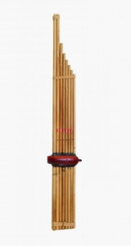

ຮູບທີ 2.1 ເຄື່ອງດົນຕີລາວແຄນ (ມະນີຣັດ ວັດຕະນະມົງຄົນ, 2013)

- ຊໍອູ້ (So U)
ຊໍອູ້ແມ່ນເຄື່ອງດົນຕີສາຍແບບໃຊ້ຄັນຊັກທີ່ມີຕົ້ນກຳເນີດໃນລາວ ແລະ ໄທ. ມັນມີສຽງຕໍ່າກວ່າຊໍດ້ວງ ແລະ ເປັນເຄື່ອງດົນຕີໃນຕະກູນຊໍທີ່ມີສຽງຕໍ່າທີ່ສຸດ. ຫຼັກຖານຊີ້ໃຫ້ເຫັນວ່າການອອກແບບຂອງມັນອາດຈະໄດ້ຮັບການດັດແປງຈາກເຄື່ອງດົນຕີສາຍສອງເສັ້ນຂອງຈີນທີ່ເອີ້ນວ່າ "ຮູຮູ" (hu hu), ອາດຈະໃນຊ່ວງຕົ້ນສະໄໝກຸງເທບ (ປະມານປີ 1782) ຫຼື ປາຍສະໄໝອະຍຸທະຍາ. ພາຍໃນຊ່ວງທ້າຍຂອງສະຕະວັດທີ 19, ມັນຖືກລວມເຂົ້າໃນວົງປີ່ພາດໄມ້ນວມ. ຊື່ "ຊໍອູ້" ມາຈາກສຽງລັກສະນະສະເພາະທີ່ຄົນໄທເຊື່ອມໂຍງກັບມັນ.
ຊໍອູ້ມີສຽງທີ່ເລິກ, ແລະ ນຸ້ມນວນ. ມັນຖືກໃຊ້ເລື້ອຍໆເພື່ອເປັນພື້ນຖານຂອງວົງດົນຕີ, ໂດຍສະເພາະສຳລັບທຳນອງທີ່ມີຈັງຫວະຊ້າຫາປານກາງ. ກ່ອງສຽງທີ່ເຮັດຈາກໝາກພ້າວປະກອບສ່ວນໃຫ້ເກີດສຽງກ້ອງສະເພາະຕົວຂອງມັນ.
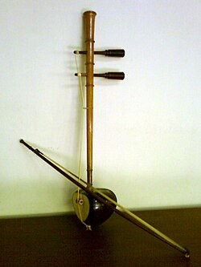
ຮູບທີ 2.2 ເຄື່ອງດົນຕີລາວຊໍອູ້ ((Wikipedia, 2024)
- ຊິ່ງ (Sing)
ໃນບໍລິບົດຂອງດົນຕີລາວ, "ຊິ່ງ" ໝາຍເຖິງເຄື່ຶອງທີ່ໃຊ້ເພື່ອສ້າງຈັງຫວະ. ໃນວົງເຊບໃຫຍ່ (ວົງດົນຕີພື້ນເມືອງລາວ), ມີແຜ່ນສອງຊຸດ (ຊິ່ງ, ຄ້າຍຄື ໄທຫຼື "ຈິ່ງ") ທີ່ຖືກລວມເຂົ້າເປັນເຄື່ອງດົນຕີທີ່ເນັ້ນຈັງຫວະ. ຊິ່ງມີປະຫວັດສາດອັນຍາວນານໃນຫຼາຍວັດທະນະທໍາ ແລະ ການໃຊ້ຊິ່ງໃນດົນຕີພື້ນເມືອງລາວເປັນສ່ວນໜຶ່ງຂອງປະເພນີວົງເຄື່ອງຕີ.
ຊິ່ງສ້າງສຽງທີ່ແຈ້ງກະຈ່າງ, ກະທົບ ແລະ ກ້ອງທີ່ໃຊ້ເພື່ອກຳນົດວົງຈອນຂອງຈັງຫວະ ແລະ ເນັ້ນຈຸດສຳຄັນໃນດົນຕີ. ສຽງສະເພາະຂຶ້ນກັບຂະໜາດ, ຄວາມໜາ ແລະ ໂລຫະປະສົມຂອງຊິ່ງ ເຊັ່ນດຽວກັບວິທີການຕີ.
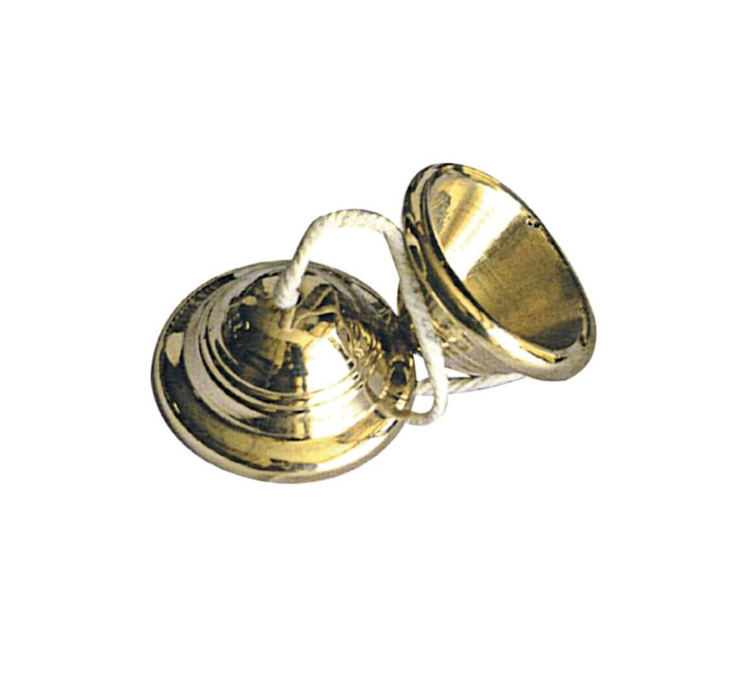
ຮູບທີ 2.3 ເຄື່ອງດົນຕີລາວຊິ່ງ (Rajadamnern Stadium, 2025)
- ພິນ (Pin)
ພິນແມ່ນເຄື່ອງດົນຕີປະເພດລູດທີ່ມີຮູບຮ່າງຄ້າຍຄືໝາກສາລີ, ມີຕົ້ນກຳເນີດໃນລາວ ແລະ ພາກອີສານຂອງໄທ ສ່ວນໃຫຍ່ຫຼິ້ນໂດຍຄົນເຊື້ອຊາດລາວໃນໄທ ແລະ ລາວ. ໂດຍທົ່ວໄປ, ມັນມີສາຍໂລຫະສອງຫຼືສາມເສັ້ນທີ່ຖືກຂຶງຜ່ານຄໍທີ່ມີເຟຣັດ ແລະ ຖືກດີດດ້ວຍວິ ຫຼື ປິກ. ມັນມັກຈະຫຼິ້ນຄູ່ກັບແຄນໃນດົນຕີໝໍລຳ ແລະ ລູກທຸ່ງ. ໂຕ ແລະ ຄໍມັກຈະຖືກແກະສະຫຼັກຈາກໄມ້ທ່ອນດຽວ.
ພິນສ້າງສຽງທີ່ແຈ້ງ, ແຫລມ, ທີ່ມີສຽງສັ້ນພໍສົມຄວນ. ສຽງຂອງມັນເປັນລັກສະນະສະເພາະຂອງດົນຕີໝໍລຳ ແລະ ລູກທຸ່ງ, ໃຫ້ການປະກອບຈັງຫວະ ແລະ ທຳນອງໃຫ້ກັບສຽງຮ້ອງ ແລະ ແຄນ.
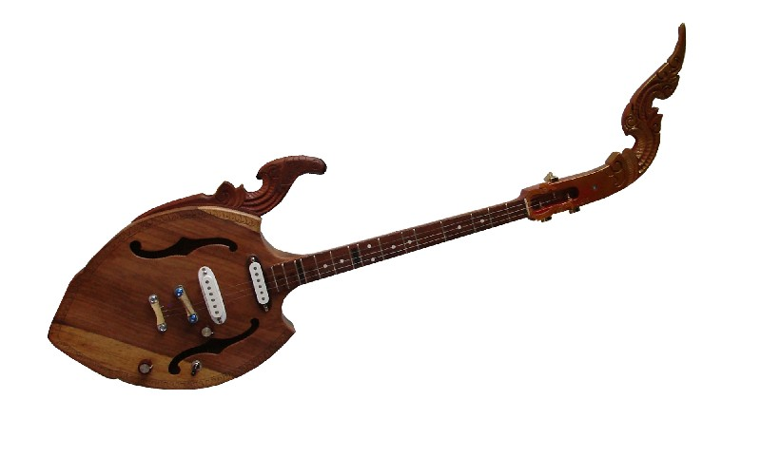
ຮູບທີ 2.4 ເຄື່ອງດົນຕີລາວພິນ (Academic Office of Roi Et Rajabhat University, n.d.)
- ຄ້ອງວົງ (Khong Vong)
ຄ້ອງວົງໝາຍເຖິງຊຸດຄ້ອງທີ່ຈັດວາງໃນກອບວົງມົນ. ເຄື່ອງດົນຕີປະເພດນີ້ມີຮູບແບບຕ່າງໆໃນທົ່ວອາຊີຕາເວັນອອກສຽງໃຕ້. ໃນວົງດົນຕີຄລາສສິກລາວ (ເຊບໃຫຍ່), ໂດຍທົ່ວໄປມີຊຸດຄ້ອງ (ຄ້ອງວົງ) ສອງຊຸດ. ວົງຄ້ອງເຫຼົ່ານີ້ອາດມີຕົ້ນກຳເນີດບູຮານ, ພັດທະນາຜ່ານຫຼາຍສະຕະວັດ ແລະ ຖືກລວມເຂົ້າໃນດົນຕີລາຊະອານະຈັກ ແລະ ດົນຕີປະກອບພິທີກຳ.
ຄ້ອງວົງສ້າງສຽງຄ້ອງທີ່ປັບລະດັບສຽງຊຶ່ງສາມາດສ້າງທັງຮູບແບບທຳນອງ ແລະ ຈັງຫວະ. ສຽງກ້ອງ ແລະ ລະດັບສຽງຂອງຄ້ອງແຕ່ລະໜ່ວຍຂຶ້ນກັບຂະໜາດ ແລະ ວັດສະດຸທີ່ໃຊ້ (ໂດຍທົ່ວໄປແມ່ນທອງແດງຫຼື ທອງເຫຼືອງ). ໃນວົງດົນຕີ, ຄ້ອງວົງສອງຊຸດ (ຊຸດໜຶ່ງສຽງສູງກວ່າ, ອີກຊຸດສຽງຕໍ່າກວ່າ) ຮ່ວມກັນສ້າງທຳນອງແລະລວດລາຍທີ່ຊັບຊ້ອນ.
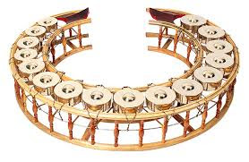
ຮູບທີ 2.5 ເຄື່ອງດົນຕີລາວຄ້ອງວົງ (ຄູຕຸ້ຍ, 2017)
- ລະນາດ (Ranad)
ລະນາດແມ່ນຄຳທົ່ວໄປສຳລັບເຄື່ອງດົນຕີປະເພດເຄາະທີ່ມີຮູບຄີບອດໃນດົນຕີລາວ. ໄມ້ຕີສາມາດເຮັດຈາກໄມ້ແຂງຫຼືໄມ້ໄຜ່ (ລະນາດເອກ ແລະ ລະນາດທຸ້ມ), ໂລຫະ (ລະນາດເອກເຫຼັກ ແລະ ລະນາດທຸ້ມເຫຼັກ), ຫຼືບາງຄັ້ງກໍ່ເຮັດຈາກແກ້ວ (ລະນາດແກ້ວ). ຮູບແບບດັ້ງເດີມທີ່ສຸດໄດ້ວິວັດທະນາຈາກເຄື່ອງດົນຕີແບບງ່າຍໆທີ່ໃຊ້ຮັກສາຈັງຫວະ ໄປເປັນຊຸດໄມ້ທີ່ປັບລະດັບສຽງ.
ສຽງຂອງລະນາດແຕກຕ່າງກັນໄປຂຶ້ນກັບວັດສະດຸຂອງໄມ້ຕີ ແລະ ໄມ້ທີ່ໃຊ້. ໄມ້ສ້າງສຽງທີ່ສົດໃສ, ແລະກະທົບ, ໃນຂະນະທີ່ໂລຫະມີສຽງທີ່ແຈ້ງກະຈ່າງ, ກ້ອງກວ່າ. ໄມ້ຕີຕ່າງໆ (ແຂງຫຼືນຸ້ມ) ຖືກໃຊ້ເພື່ອໃຫ້ໄດ້ສີສຽງທີ່ແຕກຕ່າງກັນ. ລະນາດເອກໂດຍທົ່ວໄປຫຼິ້ນທຳນອງຫຼັກດ້ວຍສຽງທີ່ຄົມ ແລະ ແຈ້ງຊັດ, ໃນຂະນະທີ່ລະນາດທຸ້ມໃຫ້ສຽງທີ່ຕໍ່າກວ່າ, ມັກຈະເປັນທຳນອງປະກອບ.

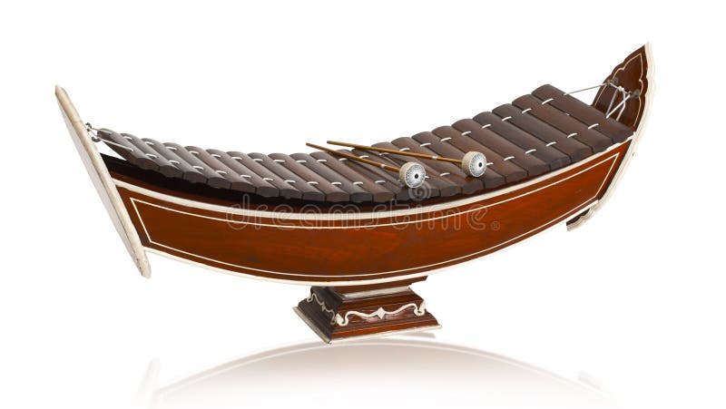

ຮູບທີ 2.6 ເຄື່ອງດົນຕີລາວລະນາດ (Wikipedia, 2025)

ພື້ນຖານທິດສະດີຂອງໂຄງຂ່າຍປະສາດທຽມເຊີງເລິກ (Deep Neural Networks)
ຄວາມໝາຍຫຼັກຂອງ Deep learning ແທ້ຈິງແລ້ວແມ່ນ artificial Neural Network (ANN) ທີ່ຢູ່ໃນຮູບແບບການຕໍ່ກັນເລິກໆຫຼາຍໆຊັ້ນ (Layer), ແນວຄວາມຄິດນີ້ແມ່ນມີຮາກຖານມາຈາກທໍາມະຊາດ, ກໍຄືໃນສະໝອງຂອງສິ່ງທີ່ມີຊີວິດນັ້ນຈະມີເຊວປະສາດທີ່ມີຄວາມຊັບຊ້ອນຫຼາຍ ມັນສົ່ງຖ່າຍສັນຍານປະສາດ ແລ້ວສົ່ງຜົນໄດ້ຮັບອອກມາ (ຄໍາສະໄໝ ໄຊຍະວົງ, 2022)
ການຮຽນຮູ້ເຊິງເລິກ (Deep Learning) ແມ່ນເຕັກນິກການຮຽນຮູ້ຂອງເຄື່ອງ (Machine Learning) ທີ່ນຳໃຊ້ໂຄງຂ່າຍປະສາດທຽມຫຼາຍຊັ້ນເພື່ອການວິເຄາະຂໍ້ມູນທີ່ຊັບຊ້ອນ. ໃນຊ່ວງປີທີ່ຜ່ານມາ, ວິທີການນີ້ໄດ້ກາຍເປັນມາດຕະຖານຄຳໃນຊຸມຊົນການຮຽນຮູ້ຂອງເຄື່ອງຈັກ, ສາມາດບັນລຸຜົນລັບທີ່ໂດດເດັ່ນໃນຫຼາຍໆວຽກງານທີ່ຊັບຊ້ອນ ແລະ ໃນບາງກໍລະນີສາມາດເອົາຊະນະຄວາມສາມາດຂອງມະນຸດໄດ້ (Khan et al., 2020).

ໂຄງຂ່າຍປະສາດທຽມແບບເລິກ (Deep Neural Networks - DNN)
ໂຄງຂ່າຍປະສາດທຽມແບບເລິກ (DNN) ແມ່ນໂຄງຂ່າຍປະສາດທຽມທີ່ມີຢ່າງໜ້ອຍສາມຫຼືຫຼາຍຊັ້ນເຊື່ອງ (hidden layer) ລະຫວ່າງຊັ້ນຮັບຂໍ້ມູນເຂົ້າ (input layer) ແລະຊັ້ນຂໍ້ມູນອອກ (output layer). ໂຄງສ້າງພື້ນຖານຂອງ DNN ປະກອບດ້ວຍໜ່ວຍປະສາດທຽມທີ່ເຊື່ອມຕໍ່ກັນຢ່າງເຕັມຮູບແບບລະຫວ່າງຊັ້ນຕ່າງໆ, ໂດຍແຕ່ລະການເຊື່ອມຕໍ່ມີຄ່າຖ່ວງນ້ຳໜັກ (weight) ທີ່ສາມາດປັບປຸງໄດ້ໃນລະຫວ່າງການຮຽນຮູ້ (O'Shea & Nash, 2015).

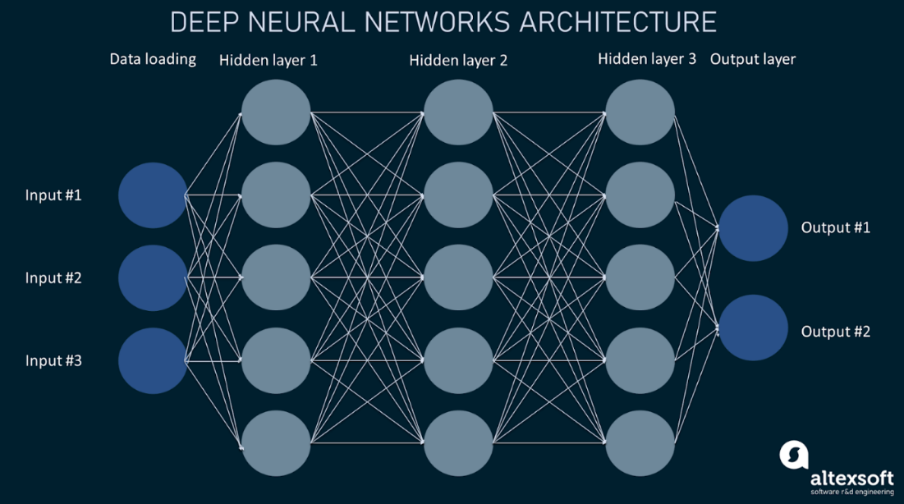
ຮູບທີ 2.7 ສະແດງໂຄງສ້າງພື້ນຖານຂອງໂຄງຂ່າຍປະສາດທຽມແບບເລິກ (AltexSoft Team, 2021)
ຫຼັກການການເຮັດວຽກຂອງເຄືອຂ່າຍປະສາດທຽບຈະເລີ່ມຈາກຊັ້ນນຳເຂົ້າ (Input layer) ຂໍ້ມູນມາຈາກພາຍນອກ ແຕ່ລະNode ໃນຊັ້ນນຳເຂົ້າ (Input layer) ຈະສົ່ງຂໍ້ມູນໄປໃຫ້ Node ອື່ນໆຢູ່ໃນຊັ້ນເຊື່ອງ (hidden layer) ແລະ ພາຍໃນຊັ້ນເຊື່ອງນີ້ຈະນໍາເອົາຂໍ້ມູນນໍາເຂົ້າທຸກໂຕມາຄູນກັບຄ່າຖ່ວງໜັກ (weight) ຂອງໂຕມັນເອງຫຼັງຈາກຄູນຄົບທຸກ Node ກໍຈະນຳຜົນທັງໝົດມາລວມກັນ (sum) ຈາກນັ້ນກໍເອົາຜົນລວມມາບວກໃຫ້ກັບຄ່າໄບແອດ ດັ່ງສົມຜົນ 2.1 ຈາກນັ້ນກໍເອົາຜົນໄດ້ຮັບໄປເຂົ້າສູ່ Activation Function ເຊິ່ງມີຫຼາຍສົມຜົນ, ເຊິ່ງສົມຜົນທີ່ພົບເຫັນຫຼາຍສຸດໄດ້ແກ່ Sigmoid (ສົມຜົນ 2.2), Tanh (ສົມຜົນ 2.3) , ReLu (ສົມຜົນ 2.4). ຜົນໄດ້ຮັບຈາກ Activation Function ຈະຖືກສົ່ງໄປຊັ້ນຕໍ່ໄປອາດຈະເປັນຊັ້ນເຊື່ອງອີກຊັ້ນ (hidden layer) ຫຼື ຈະເປັນຊັ້ນສົ່ງອອກ (output layer) ກໍໄດ້ຂຶ້ນກັບຄວາມຊັບຊ້ອນຂອງເຄືອຂ່າຍປະສາດທຽມແບບເລິກ.

(2.1)

z ແມ່ນຄ່າຜົນລວມຂອງການຖ່ວງນໍ້າໜັກທັງໝົດ.
i ແມ່ນລໍາດັບຂອງອິນພຸດໃນຊັ້ນນໍາເຂົ້າ.
N ແມ່ນຈໍານວນຂອງອິນພຸດນໍາເຂົ້າໃນຊັ້ນນໍາເຂົ້າ.
wᵢ ແມ່ນຄ່າຖ່ວງນໍ້າໜັກຈາກ Node ລໍາດັບທີ i
xᵢ ແມ່ນຄ່າອິນພຸດຈາກຊັ້ນນໍາເຂົ້າ (Input)
b ແມ່ນຄ່າໄບແອດ
(2.2)
(2.3)
(2.4)

ໂຄງຂ່າຍປະສາດທຽມແບບເລິກມີຄຸນລັກສະນະສຳຄັນດັ່ງນີ້:
ກ. ໂຄງສ້າງຫຼາຍຊັ້ນ (Multilayer Architecture)
DNN ປະກອບດ້ວຍຊັ້ນຮັບຂໍ້ມູນເຂົ້າ, ຊັ້ນເຊື່ອງຫຼາຍຊັ້ນ, ແລະຊັ້ນຂໍ້ມູນອອກ. ຍິ່ງມີຈຳນວນຊັ້ນຫຼາຍ, ໂຄງຂ່າຍປະສາດທຽມກໍ່ສາມາດຮຽນຮູ້ຮູບແບບທີ່ຊັບຊ້ອນຂຶ້ນ (Vakalopoulou et al., 2023).
ຂ. ຟັງຊັນເຮັດໃຫ້ບໍ່ເປັນເສັ້ນຊື່ (Non-linear Activation Functions)
ແຕ່ລະໜ່ວຍປະສາດທຽມໃນ DNN ນຳໃຊ້ຟັງຊັນເຮັດໃຫ້ບໍ່ເປັນເສັ້ນຊື່ເຊັ່ນ: ReLU (Rectified Linear Unit), Sigmoid, ຫຼື Tanh ເພື່ອສາມາດຮຽນຮູ້ຄວາມສຳພັນທີ່ບໍ່ເປັນເສັ້ນຊື່ລະຫວ່າງຂໍ້ມູນເຂົ້າແລະຂໍ້ມູນອອກ (Sufian et al., 2020).
ຄ. ການເຮັດໃຫ້ກວມລວມ (Generalization)
DNN ມີຄວາມສາມາດໃນການເຮັດໃຫ້ກວມລວມຂໍ້ມູນທີ່ບໍ່ເຄີຍເຫັນມາກ່ອນ, ເຊິ່ງເຮັດໃຫ້ເໝາະສົມກັບການຈຳແນກປະເພດຂໍ້ມູນ (classification) ແລະການທຳນາຍ (prediction) (Khan et al., 2020).
ງ. ການຮຽນຮູ້ຄຸນລັກສະນະອັດຕະໂນມັດ (Automatic Feature Learning)
DNN ສາມາດຮຽນຮູ້ຄຸນລັກສະນະທີ່ສຳຄັນຈາກຂໍ້ມູນດິບໄດ້ໂດຍອັດຕະໂນມັດ, ຫຼຸດຄວາມຈຳເປັນໃນການອອກແບບຄຸນລັກສະນະດ້ວຍຕົນເອງ (O'Shea & Nash, 2015).
ໃນການປະຍຸກໃຊ້ DNN ສຳລັບການວິເຄາະສຽງ, ຂໍ້ມູນສຽງຈະຖືກແປງໃຫ້ເປັນຄຸນລັກສະນະຕ່າງໆເຊັ່ນ: MFCC (Mel-frequency cepstral coefficients) ຫຼື Mel-spectrogram ກ່ອນທີ່ຈະນຳເຂົ້າສູ່ໂຄງຂ່າຍປະສາດທຽມ. ການນຳໃຊ້ DNN ສຳລັບການຈຳແນກປະເພດສຽງນັ້ນສາມາດໃຫ້ຜົນລັບທີ່ດີ, ແຕ່ມີຂໍ້ຈຳກັດໃນດ້ານການຈັບຄວາມສຳພັນທາງດ້ານເວລາ (temporal relationships) ແລະ ລັກສະນະທາງດ້ານພື້ນທີ່ (spatial characteristics) ຂອງຂໍ້ມູນສຽງ (Piczak, 2015).

ໂຄງຂ່າຍປະສາດທຽມແບບຄອນໂວລູຊັນ (Convolutional Neural Networks - CNN)
ໂຄງຂ່າຍປະສາດທຽມແບບຄອນໂວລູຊັນ (CNN) ແມ່ນປະເພດຂອງໂຄງຂ່າຍປະສາດທຽມເລິກທີ່ໄດ້ຮັບການອອກແບບສະເພາະສຳລັບການປະມວນຜົນຂໍ້ມູນທີ່ມີໂຄງສ້າງແບບຕາຕະລາງເຊັ່ນ: ຮູບພາບ ຫຼື spectrogram. CNN ມີຄວາມແຕກຕ່າງຈາກ DNN ໃນຫຼາຍດ້ານ, ໂດຍມີຄຸນລັກສະນະພິເສດຄື ການນຳໃຊ້ຊັ້ນຄອນໂວລູຊັນ (convolution layers) ແລະຊັ້ນການ pooling (pooling layers) (Krizhevsky et al., 2012).
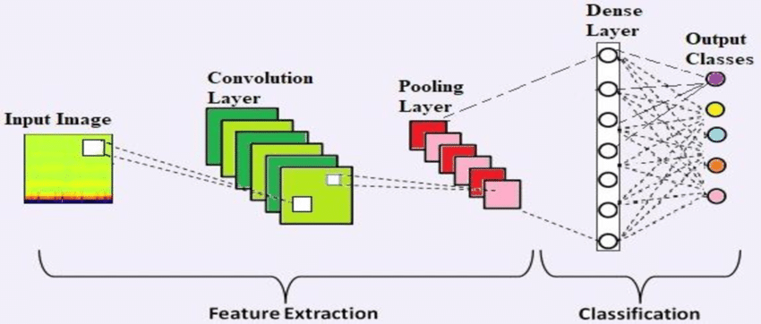

ຮູບທີ 2.8 ໂຄງສ້າງພື້ນຖານຂອງໂຄງຂ່າຍປະສາດທຽມແບບຄອນໂວລູຊັນ (Shamik Tiwari et.al, 2021)

ຫຼັກການການເຮັດວຽກຂອງເຄືອຂ່າຍປະສາດທຽມແບບ Convolutional (CNN) ຈະເລີ່ມຈາກການນຳເຂົ້າຂອງຮູບພາບໃນຮູບແບບເມທຣິກ 3 ມິຕິ (Width × Height × Channel) ເຂົ້າສູ່ຊັ້ນນຳເຂົ້າ (Input layer). ຫຼັງຈາກນັ້ນແຕ່ລະ Pixel ຂອງຮູບພາບຈະຖືກປະມວນຜົນໂດຍຊັ້ນ Convolution ເຊິ່ງເປັນການໃຊ້ຕົວກອງ (kernel/filter) ຂະໜາດ m×n ເລື່ອນໄປທົ່ວພາບເພື່ອຄຳນວນຄ່າ feature map ໂດຍໃຊ້ຫຼັກການຄູນແບບປະສານ. ໃນແຕ່ລະຕຳແໜ່ງຂອງການເລື່ອນຕົວກອງຈະມີການຄຳນວນດັ່ງສົມຜົນ 2.5:

(2.5)
z ແມ່ນຄ່າຜົນລວມຂອງການຄຳນວນຂອງຕົວກອງໃນຕຳແໜ່ງນັ້ນ.
kᵢⱼ ແມ່ນຄ່າຂອງນ້ຳໜັກໃນຕົວກອງທີ່ຕຳແໜ່ງ i, j
xᵢⱼ ແມ່ນຄ່າ pixel ຂອງຮູບພາບນຳເຂົ້າທີ່ຕຳແໜ່ງ i, j
b ແມ່ນຄ່າໄບແອດ

ຫຼັງຈາກຜ່ານຊັ້ນ Convolution ແລ້ວ ຄ່າທີ່ໄດ້ຈະຖືກສົ່ງຜ່ານຟັງຊັນກະຕຸ້ນ (Activation Function) ເຊັ່ນ ReLU ດັ່ງສົມຜົນ 2.4 ເພື່ອເພີ່ມຄວາມບໍ່ເປັນເສັ້ນຊື່ໃຫ້ລະບົບ. ຕໍ່ມາ ຄ່າເຫຼົ່ານີ້ຈະຖືກສົ່ງໄປຍັງຊັ້ນ Pooling ເຊິ່ງຈະຫຼຸດຂະໜາດຂອງຂໍ້ມູນລົງ ໂດຍຈະເລືອກເອົາຄ່າທີ່ເໝາະສົມຈາກແຕ່ລະພື້ນທີ່ນ້ອຍໆ, ເຊັ່ນ:
Max Pooling: (2.6)
Average Pooling: (2.7)
ການຊ້ອນຊັ້ນ Convolution ແລະ Pooling ຫຼາຍຊັ້ນຊ້ອນກັນຈະຊ່ວຍໃຫ້ລະບົບສາມາດຮຽນຮູ້ລັກສະນະທີ່ຊັບຊ້ອນຂຶ້ນເລື້ອຍໆ. ຫຼັງຈາກຜ່ານຊັ້ນກໍານົດລັກສະນະຄົບແລ້ວ, ຂໍ້ມູນ Feature Map ຈະຖືກປ່ຽນໃຫ້ເປັນເວັກເຕີ 1 ມິຕິໂດຍຊັ້ນປັບໃຫ້ແບນລາບ (Flatten) ແລ້ວສົ່ງໄປຫາຊັ້ນເຊື່ອມຕໍ່ເຕັມ (Fully Connected Layer) ເຊິ່ງຈະທຳງານຄ້າຍຄືກັບເຄືອຂ່າຍປະສາດທຽມແບບທົ່ວໄປ. ສຸດທ້າຍຜົນລັບທີ່ໄດ້ຈາກຊັ້ນສຸດທ້າຍຈະຖືກສົ່ງໄປຍັງຊັ້ນສົ່ງອອກ (Output Layer) ເຊິ່ງຈະໃຊ້ຟັງຊັນທີ່ເໝາະສົມກັບງານ ເຊັ່ນ Softmax ສຳລັບການຈຳແນກຫຼາຍກຸ່ມ ຫຼື Sigmoid ສຳລັບການຈຳແນກສອງກຸ່ມ.
ຄຸນລັກສະນະສຳຄັນຂອງ CNN ປະກອບດ້ວຍ:
ກ. ຊັ້ນຄອນໂວລູຊັນ (Convolutional Layers)
ຊັ້ນນີ້ນຳໃຊ້ການດຳເນີນການຄອນໂວລູຊັນ (convolution operation) ເພື່ອສະກັດຄຸນລັກສະນະຈາກຂໍ້ມູນໂດຍການນຳໃຊ້ເຕັກນິກການແບ່ງປັນພາຣາມິເຕີ (parameter sharing) ແລະການເຊື່ອມຕໍ່ແບບ local (local connectivity). ນີ້ເຮັດໃຫ້ CNN ສາມາດຈັບຄຸນລັກສະນະທາງດ້ານພື້ນທີ່ (spatial features) ໄດ້ຢ່າງມີປະສິດທິພາບ (Sufian et al., 2020).
ຂ. ຊັ້ນ Pooling
ຊັ້ນນີ້ມີໜ້າທີ່ຫຼຸດຂະໜາດຂອງຂໍ້ມູນ (downsample) ໂດຍການເລືອກຄ່າສູງສຸດ (max pooling) ຫຼື ຄ່າສະເລ່ຍ (average pooling) ຈາກພື້ນທີ່ໃກ້ຄຽງ. ນີ້ເຮັດໃຫ້ໂຄງຂ່າຍມີຄວາມທົນທານຕໍ່ການປ່ຽນແປງຂອງຕຳແໜ່ງຂອງຄຸນລັກສະນະ (translation invariance) ແລະຫຼຸດຈຳນວນພາຣາມິເຕີທີ່ຕ້ອງຮຽນຮູ້ (Vakalopoulou et al., 2023).
ຄ. ການແບ່ງປັນພາຣາມິເຕີ (Parameter Sharing)
CNN ນຳໃຊ້ filter ດຽວກັນໃນທຸກຕຳແໜ່ງຂອງຂໍ້ມູນເຂົ້າ, ເຊິ່ງຫຼຸດຈຳນວນພາຣາມິເຕີທີ່ຕ້ອງຮຽນຮູ້ຢ່າງຫຼວງຫຼາຍເມື່ອທຽບກັບ DNN (Wu, 2017).
ງ. ຄວາມທົນທານຕໍ່ການປ່ຽນແປງ (Invariance Properties)
CNN ມີຄວາມທົນທານຕໍ່ການປ່ຽນແປງຂອງຕຳແໜ່ງ, ຂະໜາດ, ແລະມຸມມອງຂອງຄຸນລັກສະນະ, ເຊິ່ງເປັນປະໂຫຍດສຳລັບການຈຳແນກຮູບພາບ ແລະສຽງ (O'Shea & Nash, 2015).
ຈ. ການຮຽນຮູ້ຄຸນລັກສະນະລຳດັບຊັ້ນ (Hierarchical Feature Learning)
CNN ຮຽນຮູ້ຄຸນລັກສະນະຈາກລະດັບພື້ນຖານ (ເຊັ່ນ: ເສັ້ນ ແລະຂອບ) ໄປຫາລະດັບທີ່ຊັບຊ້ອນຂຶ້ນໃນຊັ້ນທີ່ລຶກຂຶ້ນ (Gu et al., 2018).
ໃນການນຳໃຊ້ CNN ສຳລັບການຈຳແນກປະເພດສຽງ, ຂໍ້ມູນສຽງມັກຈະຖືກແປງເປັນຮູບແບບ spectrogram ເພື່ອໃຫ້ສາມາດນຳໃຊ້ CNN ທີ່ໄດ້ຮັບການອອກແບບສຳລັບການປະມວນຜົນຮູບພາບໄດ້. ການແປງຂໍ້ມູນສຽງເປັນ Mel-spectrogram ຫຼື MFCC spectrogram ເຮັດໃຫ້ CNN ສາມາດຈັບລັກສະນະຂອງສຽງໃນຮູບແບບທີ່ເປັນພື້ນທີ່ 2 ມິຕິໄດ້ຢ່າງມີປະສິດທິພາບ (Piczak, 2015).

ການປຽບທຽບໂຄງຂ່າຍປະສາດທຽມແບບເລິກ (DNN) ແລະ ໂຄງຂ່າຍປະສາດທຽມແບບຄອນໂວລູຊັນ (CNN)
ເຖິງແມ່ນວ່າທັງ DNN ແລະ CNN ຈະເປັນປະເພດຂອງໂຄງຂ່າຍປະສາດທຽມເລິກ, ແຕ່ທັງສອງມີຄວາມແຕກຕ່າງກັນໃນຫຼາຍດ້ານທີ່ສຳຄັນ, ໂດຍສະເພາະແມ່ນເມື່ອນຳໃຊ້ສຳລັບການຈຳແນກປະເພດສຽງ.
      - ໂຄງສ້າງແລະການອອກແບບ
DNN ມີໂຄງສ້າງທີ່ປະກອບດ້ວຍຊັ້ນທີ່ເຊື່ອມຕໍ່ກັນຢ່າງເຕັມຮູບແບບ (fully connected layers), ເຊິ່ງໝາຍຄວາມວ່າແຕ່ລະໜ່ວຍປະສາດທຽມໃນຊັ້ນໜຶ່ງຈະເຊື່ອມຕໍ່ກັບທຸກໜ່ວຍປະສາດທຽມໃນຊັ້ນຕໍ່ໄປ. ນີ້ເຮັດໃຫ້ DNN ມີຈຳນວນພາຣາມິເຕີຫຼາຍ, ໂດຍສະເພາະເມື່ອຂະໜາດຂອງຂໍ້ມູນເຂົ້າມີຂະໜາດໃຫຍ່ (Wu, 2017).
CNN ມີໂຄງສ້າງທີ່ປະກອບດ້ວຍຊັ້ນຄອນໂວລູຊັນແລະຊັ້ນ pooling ທີ່ອອກແບບສະເພາະສຳລັບການຈັບຄຸນລັກສະນະທາງດ້ານພື້ນທີ່. ການອອກແບບນີ້ນຳໃຊ້ການເຊື່ອມຕໍ່ແບບທ້ອງຖິ່ນແລະການແບ່ງປັນພາຣາມິເຕີ, ເຊິ່ງເຮັດໃຫ້ CNN ມີຈຳນວນພາຣາມິເຕີໜ້ອຍກວ່າ DNN ທີ່ມີຂະໜາດທຽບເທົ່າກັນ (Gu et al., 2018).
      - ຄວາມສາມາດໃນການຈັບຄຸນລັກສະນະ
DNN ມີຄວາມສາມາດໃນການຈັບຄວາມສຳພັນທີ່ຊັບຊ້ອນລະຫວ່າງຄຸນລັກສະນະຕ່າງໆໃນຂໍ້ມູນເຂົ້າ, ແຕ່ບໍ່ໄດ້ອອກແບບມາສະເພາະສຳລັບການຈັບຄວາມສຳພັນທາງດ້ານພື້ນທີ່. ໃນການວິເຄາະສຽງ, DNN ຕ້ອງອາໄສການສະກັດຄຸນລັກສະນະທີ່ອອກແບບມາເປັນພິເສດກ່ອນ ເຊັ່ນ MFCC ຫຼື Mel-spectrogram (Khan et al., 2020).
CNN ມີຄວາມສາມາດໃນການຈັບຄຸນລັກສະນະທາງດ້ານພື້ນທີ່ແລະຮູບແບບທີ່ເກີດຊ້ຳໃນຂໍ້ມູນເຂົ້າໄດ້ຢ່າງມີປະສິດທິພາບ. ໃນການຈຳແນກປະເພດສຽງ, CNN ສາມາດຈັບລັກສະນະຂອງສຽງໃນ spectrogram ເຊັ່ນ: ຮູບແບບຄວາມຖີ່, ລັກສະນະການເປັ່ງສຽງ, ແລະການປ່ຽນແປງຂອງສຽງຕາມເວລາໄດ້ດີກວ່າ DNN (Piczak, 2015).
ຕາຕະລາງທີ 2.1: ການປຽບທຽບຄຸນລັກສະນະລະຫວ່າງ DNN ແລະ CNN
ຄຸນລັກສະນະ | DNN | CNN
ໂຄງສ້າງພື້ນຖານ | ຊັ້ນທີ່ເຊື່ອມຕໍ່ກັນຢ່າງເຕັມຮູບແບບ | ຊັ້ນຄອນໂວລູຊັນ, ຊັ້ນ Pooling, ແລະຊັ້ນເຊື່ອມຕໍ່ເຕັມຮູບແບບ
ການເຊື່ອມຕໍ່ | ເຊື່ອມຕໍ່ທຸກໜ່ວຍປະສາດທຽມລະຫວ່າງຊັ້ນ | ເຊື່ອມຕໍ່ແບບ local ໃນຊັ້ນຄອນໂວລູຊັນ
ຈຳນວນພາຣາມິເຕີ | ສູງ | ຕໍ່າກວ່າ (ເນື່ອງຈາກການແບ່ງປັນພາຣາມິເຕີ)
ຄວາມສາມາດໃນການຈັບລັກສະນະທາງພື້ນທີ່ | ຈຳກັດ | ສູງ
ຄວາມສາມາດໃນການຈຳແນກຂໍ້ມູນຮູບພາບຫຼື spectrogram | ຕໍ່າກວ່າ | ສູງກວ່າ
ຄວາມໄວໃນການຝຶກແບບຈໍາລອງ | ຊ້າກວ່າສຳລັບຂໍ້ມູນຮູບພາບຫຼື spectrogram | ໄວກວ່າສຳລັບຂໍ້ມູນຮູບພາບຫຼື spectrogram
ຄວາມສາມາດໃນການປະມວນຜົນຂໍ້ມູນລຳດັບເວລາ | ຕ້ອງການການດັດແປງເພີ່ມເຕີມ | ສາມາດຈັດການກັບຂໍ້ມູນ 1D ຫຼື 2D ທີ່ມີມິຕິຂອງເວລາ

      - ປະສິດທິພາບໃນການຈຳແນກສຽງເຄື່ອງດົນຕີ
ໃນການຈຳແນກປະເພດສຽງເຄື່ອງດົນຕີ, ທັງ DNN ແລະ CNN ໄດ້ຖືກນຳໃຊ້ຢ່າງແຜ່ຫຼາຍ, ແຕ່ຫຼາຍການສຶກສາໄດ້ສະແດງໃຫ້ເຫັນວ່າ CNN ມັກຈະມີປະສິດທິພາບສູງກວ່າ. ນີ້ເນື່ອງຈາກຄວາມສາມາດຂອງ CNN ໃນການຈັບລັກສະນະເສັ້ນສຽງ (spectral patterns) ໃນ spectrogram ທີ່ເປັນເອກະລັກສຳລັບເຄື່ອງດົນຕີແຕ່ລະຊະນິດ (Wang et al., 2021).
Piczak (2015) ໄດ້ນຳສະເໜີການຈຳແນກປະເພດສຽງແວດລ້ອມດ້ວຍໂຄງຂ່າຍປະສາດທຽມແບບຄອນໂວລູຊັນ ແລະສະແດງໃຫ້ເຫັນວ່າ CNN ສາມາດໃຫ້ຄວາມແມ່ນຍຳທີ່ສູງກວ່າເຕັກນິກແບບດັ້ງເດີມ. ການສຶກສານີ້ໄດ້ນຳໃຊ້ CNN ທີ່ປະກອບດ້ວຍ 2 ຊັ້ນຄອນໂວລູຊັນ, 2 ຊັ້ນ max-pooling, ແລະ 2 ຊັ້ນເຊື່ອມຕໍ່ເຕັມຮູບແບບ (fully connected layers). ຜົນການທົດລອງສະແດງໃຫ້ເຫັນວ່າ CNN ສາມາດບັນລຸຄວາມແມ່ນຍຳທີ່ສູງກວ່າການນຳໃຊ້ MFCC ປະມານ 7.8% ໃນຊຸດຂໍ້ມູນ ESC-10 ແລະ 20.6% ໃນຊຸດຂໍ້ມູນ ESC-50 (Khan et al., 2020).
Khan et al. (2020) ໄດ້ນຳສະເໜີການທົບທວນຢ່າງຄົບຖ້ວນກ່ຽວກັບສະຖາປັດຕະຍະກຳຂອງ CNN ເລີ່ມຕັ້ງແຕ່ AlexNet ຈົນເຖິງ High-Resolution network (HR.Net). ການສຶກສານີ້ໄດ້ອະທິບາຍຮູບແບບຕ່າງໆຂອງໂຄງຂ່າຍປະສາດທຽມ ແລະ ນຳສະເໜີວິທີການເລືອກໂຄງສ້າງທີ່ເໝາະສົມສຳລັບແຕ່ລະປະເພດຂອງບັນຫາ.
Wang et al. (2021) ໄດ້ສະເໜີໂຄງຂ່າຍປະສາດທຽມແບບ CNN ທີ່ໃຊ້ຄວາມສົນໃຈທາງດ້ານເວລາແລະຄວາມຖີ່ (temporal-frequency attention) ສຳລັບການຈຳແນກສຽງແວດລ້ອມ. ວິທີການນີ້ມີປະສິດທິພາບໃນການຮຽນຮູ້ຄຸນລັກສະນະທາງດ້ານເວລາແລະຄວາມຖີ່ຈາກ Log-Mel spectrogram. ຜົນການທົດລອງສະແດງໃຫ້ເຫັນວ່າການນຳໃຊ້ຄວາມສົນໃຈ (attention) ສາມາດປັບປຸງຄວາມແມ່ນຍຳຂອງການຈຳແນກໄດ້ຢ່າງມີນັຍສຳຄັນ.
Sufian et al. (2020) ໄດ້ນຳສະເໜີແນວຄິດພື້ນຖານຂອງໂຄງຂ່າຍປະສາດທຽມແບບຄອນໂວລູຊັນ, ລວມທັງພື້ນຖານທຸລະກິດຂອງ CNN, ຄວາມກ້າວໜ້າໃນປັດຈຸບັນ, ແລະ ຂອບເຂດການນຳໃຊ້ທີ່ສຳຄັນ. ບົດຄວາມນີ້ໄດ້ອະທິບາຍລາຍລະອຽດກ່ຽວກັບອົງປະກອບຕ່າງໆຂອງ CNN ເຊັ່ນການດຳເນີນການຄອນໂວລູຊັນ, ການ pooling, ແລະຊັ້ນເຊື່ອມຕໍ່ເຕັມຮູບແບບ.

ການປະເມີນແບບຈໍາລອງ (Model Evaluation)
      - Confusion Matrix
Confusion Matrix ເປັນເຄື່ອງມືສຳຄັນໃນການປະເມີນປະສິດທິພາບຂອງແບບຈຳລອງການຈຳແນກປະເພດ (classification model), ຂັ້ນຕອນນີ້ຈະຖືກນໍາໃຊ້ພາຍຫຼັງການຝຶກສອນແບບຈໍາລອງເພື່ອກວດສອບວ່າມີປະສິດທິພາບດີພໍທີ່ຈະເອົາໄປນໍາໃຊ້ແລ້ວບໍ່. ຈຸດຕັດລະຫວ່າງແຖວຕັ້ງ ແລະ ແຖວນອນຈະບອກຈຳນວນກໍລະນີທີ່ແບບຈໍາລອງທຳນາຍຖືກ ຫຼື ຜິດ. ຈາກ confusion matrix ເຮົາສາມາດຄຳນວນຄ່າວັດແທກທີ່ສຳຄັນຕ່າງໆເຊັ່ນ: precision, recall, F1-score ແລະ ຄວາມແມ່ນຍຳ (accuracy) ເພື່ອປະເມີນປະສິດທິພາບຂອງແບບຈໍາລອງໃນມຸມມອງທີ່ແຕກຕ່າງກັນ.
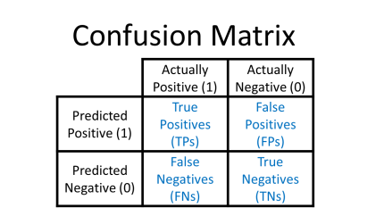

ຮູບທີ 2.9 Confusion Matrix (Shamik Tiwari et.al, 2021)

      - ຄ່າວັດແທກໃນການປະເມີນຜົນແບບຈໍາລອງ
ກ. ຄວາມແມ່ນຍຳ (Accuracy)
ຄວາມແມ່ນຍຳເປັນຄ່າວັດແທກທີ່ໃຊ້ກັນແຜ່ຫຼາຍທີ່ສຸດໃນການຈຳແນກປະເພດ, ອະທິບາຍເຖິງອັດຕາສ່ວນຂອງການທຳນາຍທີ່ຖືກຕ້ອງເມື່ອທຽບກັບຈຳນວນຕົວຢ່າງທັງໝົດ. ມັນຖືກຄຳນວນໂດຍສູດ:
(2.8)
- True Positive (TP) ຄື ຕາມທີ່ທາຍວ່າແມ່ນ ແລ້ວກໍຖືກແທ້ (Hit)
- True Negative (TN) ຄື ຕາມທີ່ທາຍວ່າແມ່ນ ແລ້ວບໍ່ແມ່ນແທ້ (Correct Rejection)
- False Positive (FP) ຄື ຕາມທີ່ທາຍວ່າແມ່ນ ແຕ່ແທ້ຈິງແລ້ວບໍ່ແມ່ນ (False Alarm, Type I error)
- False Negative (FN) ຄື ຕາມທີ່ທາຍວ່າບໍ່ແມ່ນ ແຕ່ແທ້ຈິງແລ້ວແມ່ນແມ່ນ (Miss, Type II error)
- Condition Positive (P) ແມ່ນຈຳນວນທີ່ຖືກທີ່ຖືກທັງໝົດຢູ່ໃນຮູບ = TP + FN
- Condition Negative (N) ແມ່ນຈຳນວນທີ່ຖືກທີ່ຖືກທັງໝົດຢູ່ໃນຮູບ = FP + TN
ຂ. Precision (ຄວາມແມ່ນຍຳໃນການທຳນາຍດ້ານບວກ)
Precision ເປັນຕົວວັດແທກຄວາມແມ່ນຍຳໃນການທຳນາຍຜົນດ້ານບວກຂອງແບບຈໍາລອງການຈຳແນກ, ຄິດໄລ່ໂດຍການຫາອັດຕາສ່ວນຂອງການທຳນາຍຜົນດ້ານບວກທີ່ຖືກຕ້ອງ (TP) ຕໍ່ຈຳນວນການທຳນາຍຜົນດ້ານບວກທັງໝົດ (TP + FP).
(2.9)
ມັນສະແດງເຖິງຄວາມສາມາດຂອງແບບຈໍາລອງໃນການຫຼີກລ້ຽງການທຳນາຍຜິດພາດດ້ານບວກ, ເຊິ່ງມີຄວາມສຳຄັນໃນກໍລະນີທີ່ຕ້ອງການຄວາມເຊື່ອຖືສູງໃນຜົນທຳນາຍດ້ານບວກ. ຕົວຢ່າງ: ໃນລະບົບວິນິດໄສພະຍາດ, Precision ສູງໝາຍຄວາມວ່າເມື່ອລະບົບທຳນາຍວ່າຄົນເຈັບມີພະຍາດ, ພວກເຂົາມີແນວໂນ້ມສູງທີ່ຈະມີພະຍາດນັ້ນຈິງ.
ຄ. Recall (ຄວາມອ່ອນໄຫວ ຫຼື Sensitivity)
Recall ຫຼື Sensitivity ເປັນຕົວວັດແທກຄວາມສາມາດຂອງແບບຈໍາລອງໃນການຈຳແນກກໍລະນີດ້ານບວກທີ່ແທ້ຈິງທັງໝົດ, ຄິດໄລ່ໂດຍການຫາອັດຕາສ່ວນຂອງກໍລະນີດ້ານບວກທີ່ທຳນາຍຖືກຕ້ອງ (TP) ຕໍ່ກໍລະນີດ້ານບວກທີ່ແທ້ຈິງທັງໝົດ (TP + FN).
(2.10)

ຄ່ານີ້ວັດແທກຄວາມອ່ອນໄຫວຂອງແບບຈໍາລອງໃນການພົບກໍລະນີດ້ານບວກທຸກກໍລະນີ, ເຊິ່ງສຳຄັນຫຼາຍໃນກໍລະນີທີ່ຕ້ອງການຈຳແນກຕົວຢ່າງດ້ານບວກໃຫ້ໄດ້ຫຼາຍທີ່ສຸດ. ຕົວຢ່າງ: ໃນການກວດຫາພະຍາດຮ້າຍແຮງ, Recall ສູງໝາຍຄວາມວ່າແບບຈໍາລອງສາມາດກວດພົບຄົນເຈັບທີ່ມີພະຍາດຫຼາຍທີ່ສຸດເທົ່າທີ່ຈະເປັນໄປໄດ້.
ງ. F1-Score (ຄ່າ F1)
F1-Score ເປັນຄ່າສະເລ່ຍຮາໂມນິກຂອງ Precision ແລະ Recall, ເຊິ່ງສະໜອງຄ່າດຽວທີ່ສົມດຸນລະຫວ່າງທັງສອງຕົວວັດແທກ. ຄ່າ F1 ມີປະໂຫຍດເມື່ອຕ້ອງການດຸ່ນດ່ຽງລະຫວ່າງ Precision ແລະ Recall, ໂດຍສະເພາະໃນກໍລະນີທີ່ມີຄວາມບໍ່ສົມດຸນໃນການກະຈາຍຕົວຂອງຊັ້ນຂໍ້ມູນ.

(2.11)

ຄ່າ F1 ຈະເຂົ້າໃກ້ 1 ເມື່ອທັງ Precision ແລະ Recall ມີຄ່າສູງ, ແລະຈະເຂົ້າໃກ້ 0 ເມື່ອຕົວໃດຕົວໜຶ່ງມີຄ່າຕໍ່າ, ເຮັດໃຫ້ມັນເປັນຕົວວັດແທກທີ່ມີປະສິດທິພາບສຳລັບການປະເມີນປະສິດທິພາບຂອງແບບຈໍາລອງການຈຳແນກໂດຍລວມ.
ຈ. Train-Test Split (ການແບ່ງຂໍ້ມູນຝຶກແລະທົດສອບ)
ການແບ່ງຂໍ້ມູນເປັນຊຸດຝຶກ (training set) ແລະຊຸດທົດສອບ (test set) ແມ່ນວິທີການທີ່ສຳຄັນໃນການປະເມີນຄວາມສາມາດໃນການເຮັດໃຫ້ເປັນກໍລະນີທົ່ວໄປ (generalization) ຂອງແບບຈໍາລອງ. ໂດຍທົ່ວໄປຈະແບ່ງຂໍ້ມູນປະມານ 70-80% ສຳລັບການຝຶກແບບຈຳລອງ ແລະສ່ວນທີ່ເຫຼືອ 20-30% ສຳລັບການທົດສອບ. ການແບ່ງຂໍ້ມູນນີ້ຊ່ວຍໃຫ້ເຮົາປະເມີນວ່າແບບຈໍາລອງສາມາດຮຽນຮູ້ແລະທຳນາຍຂໍ້ມູນທີ່ບໍ່ເຄີຍເຫັນມາກ່ອນໄດ້ດີ (Xu & Goodacre, 2018).

ສ. K-Fold Cross-Validation (ການຕິດຕາມແບບຂວາງໂດຍໃຊ້ K ສ່ວນ)
K-Fold Cross-Validation ເປັນເຕັກນິກທີ່ມີປະສິດທິພາບໃນການປະເມີນຄວາມສາມາດຂອງແບບຈໍາລອງໂດຍການແບ່ງຂໍ້ມູນອອກເປັນ K ສ່ວນເທົ່າໆກັນ, ຈາກນັ້ນໝູນວຽນການຝຶກແບບຈໍາລອງດ້ວຍ K-1 ສ່ວນແລະທົດສອບດ້ວຍສ່ວນທີ່ເຫຼືອ. ວິທີການນີ້ຊ່ວຍຫຼຸດຜ່ອນຄວາມບັງເອີນໃນການແບ່ງຂໍ້ມູນແລະໃຫ້ການປະເມີນທີ່ໜ້າເຊື່ອຖືກວ່າ (Baumgartner et al., 2022).
K-Fold Cross Validation ເປັນວິທີການແກ້ໄຂບັນຫາທີ່ບໍ່ຊ້ຳຊ້ອນເຊິ່ງການເຮັດວຽກແມ່ນຈະແບ່ງຂໍ້ມູນແບບຊຸ່ມອອກເປັນສ່ວນຊວນໃນນີ້ຖືກແທນຄ່າດ້ວຍເຄໂດຍໃນແຕ່ລະສ່ວນຕ້ອງມີການກະຈາຍຂໍ້ມູນໃຫ້ເທົ່າກັນໂດຍສ່ວນໃຫຍ່ແລ້ວຄ່າຂອງ k ມັກຈະເປັນ 5 ຫຼື 10, ເມື່ອແບ່ງຂໍ້ມູນໄດ້ແລ້ວຕ້ອງໄດ້ເຮັດການຝຶກແບບຈໍາລອງໂດຍເຫຼືອສ່ວນໜຶ່ງ (1/k) ເອົາໄວ້ເປັນສ່ວນໃນການທົດສອບໃນເມື່ອ ການຝຶກແບບຈໍາລອງຮອບທຳອິດສຳເລັດແລ້ວຂໍ້ມູນສ່ວນທັງໝົດຈະນຳກັບເຂົ້າມາເປັນ training set ແລ້ວແບ່ງອີກສ່ວນໄວ້ສໍາລັບ ທົດສອບ. ດັ່ງນັ້ນ, ການຝຶກແບບຈໍາລອງຈະເຮັດການວົນຊ້ຳໄປຈົນເທົ່າກັບຈຳນວນ k ດັ່ງຮູບ 2.2

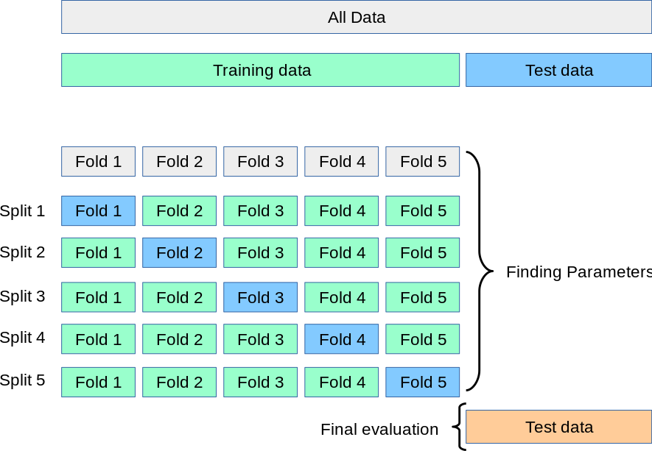
ຮູບທີ 2.10 ສະແດງການແບ່ງສ່ວນຂໍ້ມູນ ຂອງ K-Fold Cross Validation (Pedregosa et al., 2011)
ຊ. Early Stopping (ການຢຸດກ່ອນກຳນົດ)
Early Stopping ເປັນເຕັກນິກການຄວບຄຸມ overfitting ທີ່ສຳຄັນໃນການຝຶກແບບຈໍາລອງການຮຽນຮູ້ເຊິງເລິກ. ເຕັກນິກນີ້ຕິດຕາມປະສິດທິພາບຂອງແບບຈໍາລອງເທິງຊຸດຂໍ້ມູນກວດສອບ (validation set) ແລະຢຸດການຝຶກເມື່ອປະສິດທິພາບເລີ່ມຫຼຸດລົງ (Prechelt, 1998).
Early Stopping (ການຢຸດກ່ອນກຳນົດ) ເປັນເຕັກນິກທີ່ໃຊ້ໃນການຝຶກແບບຈໍາລອງການຮຽນຮູ້ເຄື່ອງຈັກເພື່ອປ້ອງກັນການເກີດ Overfitting, ເຊິ່ງເປັນບັນຫາທີ່ training model ດີເກີນໄປຈົນບໍ່ສາມາດທຳນາຍຂໍ້ມູນໃໝ່ໄດ້ດີ. ວິທີການນີ້ຈະຕິດຕາມຄ່າຄວາມຜິດພາດຂອງຊຸດຂໍ້ມູນກວດສອບ (Validation set) ໃນລະຫວ່າງການຝຶກ, ແລະຈະຢຸດການຝຶກອົບຮົມທັນທີເມື່ອເຫັນວ່າຄ່າຄວາມຜິດພາດໃນຊຸດກວດສອບເລີ່ມເພີ່ມຂຶ້ນແທນທີ່ຈະຫຼຸດລົງ. ຈຸດທີ່ຄ່າຄວາມຜິດພາດໃນຊຸດກວດສອບຕໍ່າສຸດຈະຖືກພິຈາລະນາວ່າເປັນຈຸດທີ່ແບບຈໍາລອງມີຄວາມສົມດຸນດີທີ່ສຸດລະຫວ່າງ Underfitting ແລະ Overfitting. ການນຳໃຊ້ Early Stopping ຊ່ວຍປະຢັດເວລາແລະຊັບພະຍາກອນໃນການຝຶກແບບຈໍາລອງອີກດ້ວຍ, ເນື່ອງຈາກບໍ່ຈຳເປັນຕ້ອງຝຶກຈົນຄົບຕາມຈຳນວນຮອບທີ່ກຳນົດໄວ້.

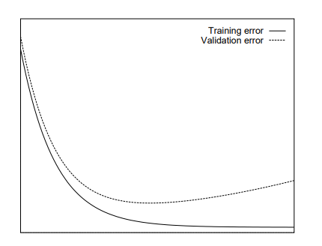
ຮູບທີ 2.11 ສະແດງ Early Stopping ເມືອຄ່າມີການແຍກໂຕອອກຈາກກັນ (Prechelt, 1998)

ຍ. Batch Normalization (ການເຮັດໃຫ້ເປັນມາດຕະຖານແບບຊຸດ)
Batch Normalization ແມ່ນເຕັກນິກທີ່ປັບປຸງການຝຶກແບບຈໍາລອງການຮຽນຮູ້ເຊິງເລິກໂດຍການປັບປຸງການກະຈາຍຂອງຂໍ້ມູນເຂົ້າໃນແຕ່ລະຊັ້ນຂອງໂຄງຂ່າຍ. ວິທີການນີ້ຊ່ວຍໃຫ້ແບບຈໍາລອງຮຽນຮູ້ໄດ້ໄວຂຶ້ນ, ມີຄວາມຄົງທີ່ສູງຂຶ້ນ, ແລະຫຼຸດຜ່ອນບັນຫາ vanishing/exploding gradients (Ioffe & Szegedy, 2015). ໃນການຈຳແນກສຽງເຄື່ອງດົນຕີ, Batch Normalization ມີຄວາມສຳຄັນເນື່ອງຈາກຂໍ້ມູນສຽງມັກມີການປ່ຽນແປງຂອງຄ່າຫຼາຍ, ແລະການເຮັດໃຫ້ເປັນມາດຕະຖານຊ່ວຍໃຫ້ແບບຈໍາລອງສາມາດຮຽນຮູ້ລັກສະນະສຳຄັນໄດ້ດີຂຶ້ນ.
ດ. Dropout (ການລະເວັ້ນ)
Dropout ເປັນເຕັກນິກການຄວບຄຸມ overfitting ທີ່ສຳຄັນໃນໂຄງຂ່າຍປະສາດທຽມເລິກ. ເຕັກນິກນີ້ສຸ່ມປິດການເຮັດວຽກຂອງໜ່ວຍປະສາດທຽມຈຳນວນໜຶ່ງໃນລະຫວ່າງການຝຶກ, ບັງຄັບໃຫ້ໂຄງຂ່າຍຮຽນຮູ້ຮູບແບບທີ່ທົນທານກວ່າແລະຫຼຸດການເພິ່ງພາໜ່ວຍປະສາດທຽມສະເພາະ.

ການປະມວນຜົນສຽງ (Audio Processing)
ການປະມວນຜົນສຽງ (Audio Processing) ເປັນຂະບວນການວິເຄາະແລະປັບປຸງສັນຍານສຽງດິຈິຕອນ. ໃນຂົງເຂດການຈໍາແນກເຄື່ອງດົນຕີ, ການປະມວນຜົນສຽງແມ່ນຂັ້ນຕອນພື້ນຖານທີ່ເຮັດໃຫ້ລະບົບສາມາດວິເຄາະແລະຈໍາແນກສຽງເຄື່ອງດົນຕີໄດ້ຢ່າງແມ່ນຍໍາ (McFee et al., 2015). ການປະມວນຜົນສຽງປະກອບດ້ວຍຫຼາຍຂັ້ນຕອນສໍາຄັນ ເລີ່ມຕັ້ງແຕ່ການບັນທຶກສຽງຈົນເຖິງການສະກັດຄຸນລັກສະນະທີ່ເໝາະສົມສໍາລັບການຈໍາແນກປະເພດຂອງເຄື່ອງດົນຕີລາວແຕ່ລະຊະນິດ.
- ການສະກັດຄຸນລັກສະນະຂອງສຽງ (Feature Extraction)
ການສະກັດຄຸນລັກສະນະຂອງສຽງເປັນຂັ້ນຕອນສໍາຄັນໃນການຫຼຸດຂະໜາດຂອງຂໍ້ມູນນໍາເຂົ້າໃຫ້ນ້ອຍລົງ ແລະ ຈັບລັກສະນະທີ່ສໍາຄັນສໍາລັບການຈໍາແນກ (Li et al., 2015). ຄຸນລັກສະນະທີ່ຖືກສະກັດຈາກສຽງຂອງເຄື່ອງດົນຕີລາວຈະເປັນຕົວແທນຂອງລັກສະນະສຽງທີ່ເປັນເອກະລັກຂອງເຄື່ອງດົນຕີແຕ່ລະຊະນິດ.
ກ. Mel-frequency Cepstral Coefficients (MFCCs) MFCCs
Mel Frequency Cepstral Coefficient (MFCCs) ຄືຄ່າພະລັງງານສະເປັກຕຣັມຂອງສັນຍານສຽງໃນຊ່ວງສັ້ນໆ, ເຊິ່ງເປັນຄຸນລັກສະນະທີ່ສໍາຄັນໃນການຈໍາແນກເຄື່ອງດົນຕີລາວ. MFCCs ຖືກພັດທະນາໂດຍ Davis ແລະ Mermelstein ໃນປີ ຄ.ສ. 1980 ແລະ ໄດ້ກາຍເປັນວິທີການມາດຕະຖານໃນການສະກັດຄຸນລັກສະນະສຽງສໍາລັບການຈໍາແນກສຽງດົນຕີ (Deng et al., 2014).
MFCCs ມີຄວາມເໝາະສົມສໍາລັບການຈໍາແນກເຄື່ອງດົນຕີລາວ ເນື່ອງຈາກວິທີການນີ້ອີງໃສ່ລະບົບການໄດ້ຍິນຂອງມະນຸດ, ເຊິ່ງໃຫ້ນໍ້າໜັກກັບຄວາມຖີ່ທີ່ມະນຸດຮັບຮູ້ໄດ້ດີ. ລັກສະນະພິເສດນີ້ຊ່ວຍໃຫ້ລະບົບສາມາດຈໍາແນກຄວາມແຕກຕ່າງລະຫວ່າງສຽງຂອງແຄນ, ຊໍອູ້, ຊິ່ງ, ພິນ, ຄ້ອງວົງ, ແລະ ລະນາດຕໍ່າໄດ້ຢ່າງມີປະສິດທິພາບ. ຂັ້ນຕອນການຄໍານວນ MFCCs ສໍາລັບໂຄງການຈໍາແນກເຄື່ອງດົນຕີລາວປະກອບມີ:

- ໃຊ້ວິນໂດວ໌ຟັງກ໌ຊັນ (ເຊັ່ນ Hamming window) ກັບສັນຍານສຽງເຄື່ອງດົນຕີລາວ
- ຄໍານວນຫາຄ່າພະລັງງານສະເປັກຕຣັມໂດຍໃຊ້ວິທີແປງຟູເຣຍວ໌ແບບໄວ (FFT) ເພື່ອວິເຄາະອົງປະກອບຄວາມຖີ່ຂອງສຽງເຄື່ອງດົນຕີລາວ
- ໃຊ້ mel-filter bank ເພື່ອປັບຄ່າຄວາມຖີ່ໃຫ້ສອດຄ່ອງກັບການຮັບຮູ້ຂອງມະນຸດ ເຊິ່ງສໍາຄັນສໍາລັບການຈັບລັກສະນະສຽງທີ່ເປັນເອກະລັກຂອງເຄື່ອງດົນຕີພື້ນເມືອງລາວ
- ໃຊ້ການແປງໂຄໄຊນ໌ແບບໄມ່ຕໍ່ເນື່ອງ (DCT) ເພື່ອຫຼຸດຄວາມຊໍ້າຊ້ອນຂອງຂໍ້ມູນແລະເນັ້ນຄຸນລັກສະນະທີ່ສໍາຄັນ
- ນໍາຄ່າ MFCCs ທີ່ໄດ້ໄປໃຊ້ເປັນຂໍ້ມູນນໍາເຂົ້າສໍາລັບການຝຶກແບບຈໍາລອງການຮຽນຮູ້ເຊິງເລິກສໍາລັບການຈໍາແນກເຄື່ອງດົນຕີລາວ
(2.12)
ການຈໍາແນກເຄື່ອງດົນຕີລາວໂດຍໃຊ້ MFCCs ສາມາດເພີ່ມປະສິດທິພາບໃນການຈໍາແນກ ເນື່ອງຈາກເຄື່ອງດົນຕີລາວແຕ່ລະຊະນິດມີລັກສະນະສະເພາະຂອງຮູບແບບ MFCCs ທີ່ແຕກຕ່າງກັນ.
ຂ. Mel-Spectrograms
Spectrogram ແມ່ນການສະແດງສຽງແບບສອງມິຕິທີ່ສະແດງໃຫ້ເຫັນຄວາມເຂັ້ມຂອງສຽງໃນແຕ່ລະຄວາມຖີ່ ແລະ ເວລາ. ຕາມທີ່ O'Shaughnessy (1987) ໄດ້ອະທິບາຍໄວ້, Spectrogram ມີຄວາມສຳຄັນຍ້ອນວ່າການໄດ້ຍິນຂອງມະນຸດແມ່ນອີງໃສ່ການວິເຄາະສຽງທີ່ຄ້າຍຄືກັບ pectrogram ທີ່ເກີດຂຶ້ນໃນຫູຊັ້ນໃນຂອງມະນຸດ.
Spectrogram ປະກອບດ້ວຍສາມມິຕິຫຼັກ: ຄວາມຖີ່ (frequency) ທີ່ສະແດງໃນແກນຕັ້ງ, ເວລາ (time) ທີ່ສະແດງໃນແກນນອນ, ແລະ ຄວາມເຂັ້ມຂອງສຽງ (amplitude) ທີ່ສະແດງດ້ວຍສີ. ສີເຂັ້ມແມ່ນຕົວແທນຂອງຄວາມເຂັ້ມຕໍ່າ ແລະ ສີແຈ້ງກວ່າຈົນເຖິງສີແດງແມ່ນຕົວແທນຂອງຄວາມເຂັ້ມທີ່ສູງຂຶ້ນ.
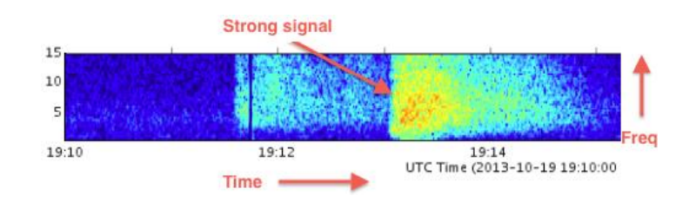

ຮູບທີ 2.12 Spectrogram Dimemsions: ຄວາມຖີ່, ເວລາ ແລະ ສີ (Ashames and Ergin, 2021)

ການສ້າງ Spectrogram ແມ່ນນຳໃຊ້ການແປງ Fourier ແບບໄລຍະສັ້ນ (Short-Time Fourier Transform ຫຼື STFT), ເຊິ່ງເປັນການແບ່ງສັນຍານສຽງອອກເປັນສ່ວນນ້ອຍໆ ແລະ ນຳໃຊ້ການແປງ Fourier ກັບແຕ່ລະສ່ວນ. ຂັ້ນຕອນນີ້ປະກອບມີ:
- ການແບ່ງສັນຍານສຽງເປັນສ່ວນ (windows) ໂດຍທົ່ວໄປແລ້ວຈະມີຄວາມທັບຊ້ອນກັນປະມານ 25-50%
- ການນຳໃຊ້ Fast Fourier Transform (FFT) ກັບແຕ່ລະສ່ວນ
- ການຈັດລຽງຜົນຮັບຂອງ FFT ເພື່ອສ້າງເປັນກຣາຟທີ່ສະແດງຄວາມເຂັ້ມຂອງສຽງໃນແຕ່ລະຄວາມຖີ່ ແລະ ເວລາ
ໃນການຄົ້ນຄວ້າຂອງ Ashames ແລະ Ergin (2021), ພວກເຂົາໄດ້ສ້າງ spectrogram ໂດຍການແບ່ງສັນຍານສຽງອອກເປັນໜ້າຕ່າງຂະໜາດ 2048 ຕົວຢ່າງ (ເຊິ່ງກົງກັບໄລຍະເວລາ 93 ມິລິວິນາທີ ທີ່ອັດຕາການຊັກຕົວຢ່າງ 22050 Hz), ແລະ ເຮັດການເຄື່ອນໄປທີລະ 512 ຕົວຢ່າງແຕ່ລະຄັ້ງ, ເຮັດໃຫ້ມີຄວາມທັບຊ້ອນກັນປະມານ 25%.
Mel-Spectrogram ແມ່ນ spectrogram ທີ່ໄດ້ຮັບການດັດແກ້ໃຫ້ເຂົ້າກັບລະບົບການໄດ້ຍິນຂອງມະນຸດ. ມະນຸດສາມາດຈຳແນກຄວາມແຕກຕ່າງຂອງຄວາມຖີ່ໃນລະດັບຕໍ່າໄດ້ດີກວ່າຄວາມຖີ່ສູງ. ຕົວຢ່າງ, ຄົນເຮົາສາມາດຈຳແນກຄວາມແຕກຕ່າງລະຫວ່າງ 500 Hz ແລະ 1000 Hz ໄດ້ງ່າຍກວ່າລະຫວ່າງ 10,000 Hz ແລະ 10,500 Hz ເຖິງແມ່ນວ່າຈະມີຄວາມແຕກຕ່າງ 500 Hz ເທົ່າກັນກໍຕາມ.
Mel-Scale ແມ່ນມາດຕາສ່ວນທີ່ຖືກອອກແບບມາເພື່ອຮຽນແບບການຮັບຮູ້ສຽງຂອງມະນຸດ. ສຽງທີ່ມີໄລຍະຫ່າງເທົ່າກັນໃນ Mel-Scale ຈະຖືກຮັບຮູ້ວ່າມີໄລຍະຫ່າງເທົ່າກັນສຳລັບມະນຸດ. ຄວາມສຳພັນລະຫວ່າງຄວາມຖີ່ (Hertz) ແລະ Mel-Scale ແມ່ນສາມາດຄຳນວນໄດ້ຈາກສູດ:
(2.13)
ສູດຄໍານວນ Mel-Scale
ເພື່ອສ້າງ Mel-Spectrogram, ຂັ້ນຕອນແມ່ນ:
- ສ້າງ spectrogram ປົກກະຕິກ່ອນ
- ຈັດແບ່ງສເປັກຕຣັມຄວາມຖີ່ເປັນ 128 ຄວາມຖີ່ທີ່ມີໄລຍະຫ່າງເທົ່າກັນໃນ Mel-Scale
- ສ້າງແຜນທີ່ຄວາມຖີ່ຈາກ Hertz ເປັນ Mel-Scale
- ປ່ຽນແກນຕັ້ງ (ຄວາມຖີ່) ເປັນ Mel-Scale
ການນຳໃຊ້ Mel-Spectrograms ເຮັດໃຫ້ການວິເຄາະສຽງມີປະສິດທິພາບຫຼາຍຂຶ້ນເນື່ອງຈາກມັນສາມາດສະທ້ອນເຖິງການຮັບຮູ້ຂອງມະນຸດໄດ້ດີກວ່າ spectrogram ທຳມະດາ, ເຊິ່ງເຮັດໃຫ້ແບບຈໍາລອງການຮຽນຮູ້ (Deep learning) ສາມາດຈຳແນກລັກສະນະສຽງໄດ້ດີກວ່າ.
ໂດຍສະຫຼຸບແລ້ວ Mel-Spectrogram ເປັນການສະແດງສັນຍານສຽງໃນຮູບແບບພາບທີ່ອີງໃສ່ຄວາມຖີ່ແບບ Mel-scale. Pons et al. (2017) ພົບວ່າ Mel-Spectrograms ໃຫ້ຜົນການຈໍາແນກທີ່ດີກວ່າ MFCCs ເມື່ອນໍາໃຊ້ກັບ Deep Neural Networks ສໍາລັບການຈໍາແນກດົນຕີ. Mel-Spectrograms ສາມາດຈັບການປ່ຽນແປງຂອງໂຄງສ້າງຄວາມຖີ່ຕາມເວລາໄດ້ດີ, ເຊິ່ງມີຄວາມສໍາຄັນສໍາລັບລັກສະນະສຽງຂອງເຄື່ອງດົນຕີລາວທີ່ມີການຜັນແປຕາມເວລາ.
ຄ. ການແປງສັນຍານແບບຟູຣິເອ (Fourier Transform)
Fast Fourier Transform (FFT) ແມ່ນອັລກໍລິທຶມທີ່ມີປະສິດທິພາບສຳລັບການຄຳນວນການແປງ Fourier ແບບດິສຄຼີດ (Discrete Fourier Transform ຫຼື DFT). FFT ມີຄວາມສຳຄັນຫຼາຍໃນການປະມວນຜົນສັນຍານດິຈິຕອນ ແລະ ເປັນພື້ນຖານສຳຄັນໃນການສ້າງ spectrogram.
ການແປງ Fourier ແບບດິສຄຼີດ (DFT) ແມ່ນເຄື່ອງມືທາງຄະນິດສາດທີ່ສາມາດແປງສັນຍານຈາກໂດເມນເວລາ (time domain) ໄປເປັນໂດເມນຄວາມຖີ່ (frequency domain). ສຳລັບລຳດັບຂໍ້ມູນ x[n] ທີ່ມີຄວາມຍາວ N ຈຸດ, ການຄຳນວນ DFT ແມ່ນ:
(2.14)
ເຊິ່ງ k = 0, 1, 2, ..., N-1
ການຄຳນວນໂດຍກົງໂດຍໃຊ້ສູດນີ້ຈະໃຊ້ເວລາປະມານ O(N²) ເຊິ່ງບໍ່ມີປະສິດທິພາບສຳລັບລຳດັບຂໍ້ມູນທີ່ຍາວ. FFT ແກ້ໄຂບັນຫານີ້ໂດຍການແບ່ງບັນຫາອອກເປັນສ່ວນຍ່ອຍໆ ແລະ ນຳໃຊ້ຄຸນສົມບັດຕ່າງໆຂອງການຄຳນວນ DFT ເພື່ອຫຼຸດຈຳນວນການຄຳນວນລົງ, ເຮັດໃຫ້ຄວາມຊັບຊ້ອນຂອງການຄຳນວນລົດລົງເຫຼືອ O (N log N).
ອັລກໍລິທຶມ FFT ທີ່ນິຍົມໃຊ້ຫຼາຍທີ່ສຸດແມ່ນອັລກໍລິທຶມ Cooley-Tukey, ເຊິ່ງເຮັດວຽກໄດ້ດີທີ່ສຸດເມື່ອຂະໜາດຂອງຂໍ້ມູນ N ເປັນກຳລັງຂອງ 2 (ເຊັ່ນ 512, 1024, 2048). ອັລກໍລິທຶມນີ້ແບ່ງລຳດັບຂໍ້ມູນອອກເປັນສ່ວນຍ່ອຍຂອງຕົວຢ່າງຂໍ້ມູນທີ່ມີເລກດັດຊະນີຄູ່ ແລະ ຄີກ, ຄຳນວນ DFT ຂອງແຕ່ລະສ່ວນຍ່ອຍ, ແລ້ວຈຶ່ງລວມຜົນໄດ້ຮັບເຂົ້າກັນ.
ໃນບໍລິບົດຂອງການສ້າງ spectrogram, FFT ຖືກນຳໃຊ້ໃນການແປງຂໍ້ມູນສຽງຈາກໂດເມນເວລາເປັນໂດເມນຄວາມຖີ່ສຳລັບແຕ່ລະໜ້າຕ່າງຂອງສັນຍານສຽງ. ຕາມທີ່ Ashames ແລະ Ergin (2021) ໄດ້ອະທິບາຍໄວ້, ອັລກໍລິທຶມ FFT ຖືກນຳໃຊ້ກັບແຕ່ລະໜ້າຕ່າງຂອງສັນຍານສຽງທີ່ມີຂະໜາດ 2048 ຕົວຢ່າງ. ເຊິ່ງຂັ້ນຕອນການສ້າງ spectrogram ໂດຍໃຊ້ FFT ປະກອບມີ:
- ການແບ່ງສັນຍານສຽງອອກເປັນໜ້າຕ່າງ (Windowing):ສັນຍານສຽງຖືກແບ່ງອອກເປັນໜ້າຕ່າງສັ້ນໆທີ່ທັບຊ້ອນກັນ. ແຕ່ລະໜ້າຕ່າງມັກຈະມີຂະໜາດເປັນກຳລັງຂອງ 2 (ເຊັ່ນ 1024 ຫຼື 2048 ຕົວຢ່າງ) ເພື່ອໃຫ້ເໝາະສົມກັບອັລກໍລິທຶມ FFT. ໂດຍທົ່ວໄປແລ້ວໜ້າຕ່າງເຫຼົ່ານີ້ຈະທັບຊ້ອນກັນປະມານ 25-50% ເພື່ອຫຼີກລ່ຽງການສູນເສຍຂໍ້ມູນທີ່ຂອບຂອງແຕ່ລະໜ້າຕ່າງ.
- ການນຳໃຊ້ຟັງຊັນໜ້າຕ່າງ (Window Function): ເພື່ອຫຼຸດຜົນກະທົບຈາກລັກສະນະບໍ່ຕໍ່ເນື່ອງທີ່ຂອບຂອງແຕ່ລະໜ້າຕ່າງ, ຟັງຊັນໜ້າຕ່າງ (ເຊັ່ນ Hann, Hamming, ຫຼື Blackman) ຈະຖືກນຳໃຊ້ກັບແຕ່ລະໜ້າຕ່າງ. ຟັງຊັນເຫຼົ່ານີ້ຈະຄ່ອຍໆຫຼຸດຄ່າຂອງສັນຍານໃກ້ກັບຂອບຂອງໜ້າຕ່າງລົງເປັນສູນ.
- ການນຳໃຊ້ FFT: ຈະຖືກນຳໃຊ້ກັບແຕ່ລະໜ້າຕ່າງທີ່ຜ່ານການນຳໃຊ້ຟັງຊັນໜ້າຕ່າງແລ້ວ, ເພື່ອຄຳນວນຄ່າ spectrum ຂອງແຕ່ລະໜ້າຕ່າງ. ຜົນໄດ້ຮັບຈະເປັນຄ່າ complex numbers ທີ່ສະແດງເຖິງຄວາມເຂັ້ມ ແລະ ເຟສຂອງແຕ່ລະຄວາມຖີ່.
- ການຄຳນວນຄວາມເຂັ້ມ (Magnitude Calculation): ເນື່ອງຈາກ spectrogram ສະແດງພຽງແຕ່ຄວາມເຂັ້ມຂອງສັນຍານໃນແຕ່ລະຄວາມຖີ່, ຄ່າຂະໜາດຂອງຄ່າ complex numbers ຈະຖືກຄຳນວນໂດຍໃຊ້ສູດ
(2.15)
- ການແປງເປັນໂດເມນລັອກ (Logarithmic Scale): ຄວາມເຂັ້ມຂອງສັນຍານມັກຈະຖືກແປງເປັນໂດເມນລັອກ (dB) ເພື່ອໃຫ້ສອດຄ່ອງກັບການຮັບຮູ້ຂອງມະນຸດ ແລະ ເພີ່ມຄວາມຊັດເຈນຂອງສັນຍານທີ່ມີຄວາມເຂັ້ມຕໍ່າ.
- ການຈັດລຽງຜົນໄດ້ຮັບ: ຜົນໄດ້ຮັບຈາກແຕ່ລະໜ້າຕ່າງຈະຖືກຈັດລຽງຕາມລຳດັບເວລາ, ເຮັດໃຫ້ໄດ້ຮັບ spectrogram ທີ່ສະແດງການປ່ຽນແປງຂອງຄວາມເຂັ້ມໃນແຕ່ລະຄວາມຖີ່ຕາມເວລາ.
ການນຳໃຊ້ FFT ແທນ DFT ໂດຍກົງແມ່ນມີຄວາມສຳຄັນຫຼາຍສຳລັບການປະມວນຜົນສຽງແບບຕົວຈິງ, ເນື່ອງຈາກວ່າຄວາມຊັບຊ້ອນຂອງການຄຳນວນທີ່ຕໍ່າກວ່າຫຼາຍ (O(N log N) ແທນທີ່ຈະເປັນ O(N²)) ເຮັດໃຫ້ສາມາດສ້າງ spectrogram ໄດ້ຢ່າງວ່ອງໄວ, ເຊິ່ງເປັນສິ່ງຈຳເປັນສຳລັບການນຳໃຊ້ໃນລະບົບທີ່ເຮັດວຽກແບບ real-time ຫຼື ສຳລັບການປະມວນຜົນຊຸດຂໍ້ມູນຂະໜາດໃຫຍ່.
ງ. ການແຍກສຽງດົນຕີອອກເປັນອົງປະກອບສຽງ (Harmonic-Percussive Source Separation – HPSS)
HPSS ເປັນເທັກນິກທີ່ແຍກສັນຍານສຽງອອກເປັນສອງອົງປະກອບຫຼັກຄື: ອົງປະກອບສຽງດົນຕີ (harmonic) ແລະ ອົງປະກອບສຽງເຄາະ (percussive). ສຽງດົນຕີມັກຈະມີໂຄງສ້າງຄວາມຖີ່ທີ່ຄົງທີ່ ແລະ ມີການຄ້າງຄືນ (repeating patterns) ໃນຂະນະທີ່ສຽງເຄາະຈະມີລັກສະນະເປັນສຽງທີ່ເກີດຂຶ້ນສັ້ນໆ ແລະ ມີພະລັງງານແຜ່ກະຈາຍໃນຊ່ວງຄວາມຖີ່ກວ້າງ. ການແຍກນີ້ມີປະໂຫຍດຢ່າງຍິ່ງໃນການວິເຄາະ ແລະ ປະມວນຜົນສຽງດົນຕີ, ໂດຍສະເພາະສຳລັບການຈໍາແນກເຄື່ອງດົນຕີທີ່ມີທັງສຽງດົນຕີ ແລະ ສຽງເຄາະປະສົມກັນ.
ວິທີການ HPSS ໂດຍທົ່ວໄປແມ່ນອີງໃສ່ການວິເຄາະ spectrogram ຂອງສັນຍານສຽງ. ເທັກນິກນີ້ໃຊ້ຄຸນສົມບັດທີ່ສຽງດົນຕີມີແນວໂນ້ມທີ່ຈະຄົງທີ່ຕາມແນວນອນ (ເວລາ) ໃນ spectrogram ໃນຂະນະທີ່ສຽງເຄາະມີແນວໂນ້ມທີ່ຈະຄົງທີ່ຕາມແນວຕັ້ງ (ຄວາມຖີ່). ອັລກໍລິທຶມ HPSS ມັກຈະໃຊ້ຕົວກອງ Median (Median Filtering) ໃນສອງທິດທາງທີ່ແຕກຕ່າງກັນຄື: ໜຶ່ງສໍາລັບແນວນອນເພື່ອສະກັດອົງປະກອບສຽງດົນຕີ, ແລະອີກໜຶ່ງສໍາລັບແນວຕັ້ງເພື່ອສະກັດອົງປະກອບສຽງເຄາະ (Fitzgerald, 2010). ຫຼັງຈາກນັ້ນ, ອົງປະກອບທັງສອງຈະຖືກນໍາມາລວມກັນເພື່ອສ້າງສັນຍານສຽງຕົ້ນສະບັບຄືນໃໝ່.
- Audio Data Augmentation
ການເພີ່ມຈຳນວນຂໍ້ມູນສຽງແມ່ນເຕັກນິກສຳຄັນໃນການປັບປຸງປະສິດທິພາບຂອງແບບຈໍາລອງ Deep Learning. ເນື່ອງຈາກແບບຈໍາລອງ CNN ຕ້ອງການຂໍ້ມູນຈຳນວນຫຼາຍເພື່ອການຝຶກສອນ, ການເພີ່ມຂໍ້ມູນຈະຊ່ວຍໃຫ້ແບບຈໍາລອງມີຄວາມແມ່ນຍຳຫຼາຍຂຶ້ນ ແລະ ຫຼີກລ່ຽງບັນຫາ overfitting.
ໃນການຄົ້ນຄວ້າຂອງ Ashames ແລະ Ergin (2021), ພວກເຂົາໄດ້ນຳໃຊ້ການເພີ່ມສຽງລົບກວນແບບ Gaussian (ຫຼື white noise) ເຂົ້າໄປໃນຂໍ້ມູນສຽງ, ເຊິ່ງເປັນວິທີການທີ່ມີປະສິດທິພາບໃນການເພີ່ມຈຳນວນຂໍ້ມູນ. ໂດຍການເພີ່ມສຽງລົບກວນເຂົ້າໄປໃນແຕ່ລະຟາຍສຽງ, ພວກເຂົາສາມາດເພີ່ມຈຳນວນຂໍ້ມູນໄດ້ເປັນສອງເທົ່າ.
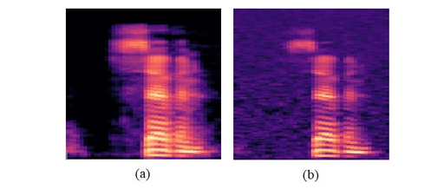
ຮູບທີ 2.13 ສະແດງພາບກ່ອນ ແລະ ຫຼັງເພີ່ມສຽງລົບກວນ (Ashames ແລະ Ergin ,2021)

ດັ່ງຮູບທີ 2.13 (a) Mel-Spectrogram ທີ່ຍັງບໍ່ໄດ້ເພີ່ມເຕັກນິກການເພີ່ມສຽງລົບກວນ, (b) ພາບຫຼັງຈາກເພີ່ມແລ້ວ.
ທີ່ຈິງແລ້ວ, ມີເຕັກນິກການເພີ່ມຈຳນວນຂໍ້ມູນສຽງຫຼາຍວິທີທີ່ສາມາດນຳໃຊ້ໄດ້, ເຊັ່ນ:
- Time Stretching (ການຍືດຂະຫຍາຍເວລາ): ການປັບຄວາມໄວຂອງສຽງໂດຍບໍ່ກະທົບຕໍ່ລະດັບສຽງ, ເຊັ່ນ ການຍືດຫຼືຫຍໍ້ສຽງປະມານ 0.85-1.15 ເທົ່າ.
- Pitch Shifting (ການປ່ຽນລະດັບສຽງ): ການປັບລະດັບສຽງຂຶ້ນຫຼືລົງໂດຍບໍ່ກະທົບຕໍ່ຄວາມໄວຂອງສຽງ, ເຊັ່ນ ການປັບລະດັບສຽງຂຶ້ນຫຼືລົງ ±3 semitones.
- Adding Noise (ການເພີ່ມສຽງລົບກວນ): ການເພີ່ມສຽງລົບກວນໃນລະດັບຕ່າງໆ, ເຊັ່ນ ສຽງລົບກວນແບບ Gaussian.
- Time Shifting (ການຍ້າຍເວລາ): ການຍ້າຍສຽງໄປທາງຊ້າຍຫຼືຂວາໃນແກນເວລາ, ເຊັ່ນ ການຍ້າຍສຽງປະມານ ±25% ຂອງຄວາມຍາວສຽງ.
- Volume Adjustment (ການປັບລະດັບຄວາມດັງ): ການປັບລະດັບຄວາມດັງຂອງສຽງ, ເຊັ່ນ ປັບລະຫວ່າງ 0.7-1.3 ເທົ່າ.
- Masking (ການປິດບັງແບບຊ່ວງສຽງ): ປິດບັງໃນຊ່ວງຂອງຄວາມຖີ່ໃດໜຶ່ງ ຫຼື ໃນໄລຍະເວລາໃດໜຶ່ງເພື່ອໃຫ້ແບບຈໍາລອງບໍ່ເກີດ Overfitting.
ການເພີ່ມຈຳນວນຂໍ້ມູນສຽງຊ່ວຍໃຫ້ແບບຈໍາລອງ Deep Learning ມີຄວາມແຂງແກ່ນຕໍ່ຄວາມຫຼາກຫຼາຍຂອງສຽງທີ່ອາດເກີດຂຶ້ນໃນສະພາບແວດລ້ອມຈິງ, ເຊັ່ນ ສຽງລົບກວນຈາກພື້ນຫຼັງ, ຄວາມແຕກຕ່າງໃນການບັນທຶກສຽງ, ແລະ ການປ່ຽນແປງຂອງສຽງຈາກຜູ້ຫຼິ້ນທີ່ແຕກຕ່າງກັນ.

Unified Modeling Language (UML)
UML (Unified Modeling Language) ເປັນພາສາແບບຮູບພາບຫຼື ສັນຍາລັກທີ່ໃຊ້ ເພື່ອ ສະແດງຄວາມຄິດຂອງເຮົາທີ່ມີຕໍ່ລະບົບອອກມາເປັນແຜນພາບ, ເຊີ່ງປະກອບໄປດ້ວຍຮູບ ພາບ ຫຼື ສັນຍາລັກ, ເພື່ອໃຊ້ໃນການວິເຄາະ ແລະ ອອກແບບລະບົບແບບວັດຖຸໂດຍສະເພາະໃນ ລະບົບທີ່ມີຂະຫນາດໃຫ່ຍ ແລະ ມີຄວາມຊັບຊ້ອນ ໃຫ້ສາມາດເຂົ້າໃຈໄດ້ງ່າຍຂຶ້ນ.
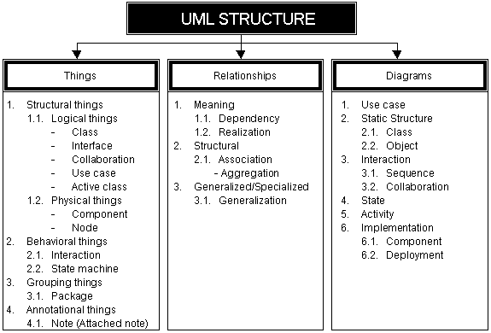
ຮູບທີ 2.14 ອົງປະກອບຂອງ UML

- ທິດສະດີກ່ຽວກັບການແຕ້ມແຜນວາດຂໍ້ມູນ
1) Use Case Diagram ແມ່ນຫຍັງ
ແຜນວາດທີ່ສະແດງໃຫ້ເຫັນເຖິງພຶດຕິກໍາຂອງລະບົບທີ່ ມີຕໍ່ການກະທໍາຂອງຜູ້ທີ່ກ່ຽວຂ້ອງ ຫຼື ເວົ້າອີກຢ່າງຫນຶ່ງວ່າ ແມ່ນແຜ່ນພາບທີ່ສະແດງໃຫ້ເຫັນວ່າ ລະບົບມີການເຮັດວຽກ ຫຼື ມີຫນ້າທີ່ໃດແດ່.
ກ. Use Case: ແມ່ນຫນ້າທີ່ແຕ່ລະອັນຂອງລະບົບທີ່ຕ້ອງເຮັດ, ສັນຍາລັກດ້ວຍຮູບແອນລິບ.
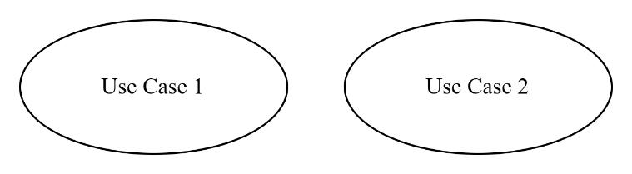
ຮູບທີ 2.15 ຮູບສະແດງສັນຍາລັກ Use Case
ຂ. Actor: ແມ່ນຜູ້ກະທໍາຕໍ່ລະບົບ, ໃຊ້ສັນຍາລັກຮູບຄົນ

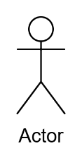
ຮູບທີ 2.16 ຮູບສະແດງສັນຍາລັກ Actor
ຄ. System Boundary: ແມ່ນເສັ້ນແບ່ງຂອບເຂດລະຫວ່າງລະບົບ ແລະ ຜູ້ກະທໍາ ລະບົບ, ສັນຍາລັກດ້ວຍຮູບສື່ແຈສາກ.
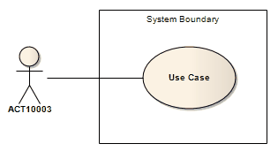
ຮູບທີ 2.17 ຮູບສະແດງສັນຍາລັກ System Bounlary
2) ຄວາມສໍາພັນໃນ Use Case Diagram
ກ. Include Relationship: ເປັນຄວາມສໍາພັນລະຫວ່າງ Use Case ລັກສະນະເປັນໃຊ້ເກີດຂຶ້ນເມື່ອ Use Case ຫນຶ່ງເອີ້ນໄປໃຊ້ Use Case ອື່ນເພື່ອເຮັດໃຫ້ການ ປະມວນຜົນໃນ ຕົ້ນສໍາເລັດ.
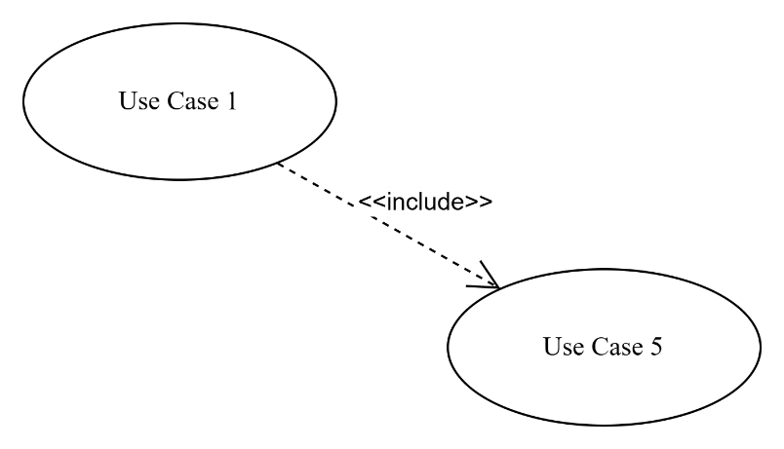
ຮູບທີ 2.18 ຮູບສະແດງຄວາມສໍາພັນ Include
ຂ. Extend Relationship: ເປັນຄວາມສໍາພັນລະຫວ່າງ Use Case ແບບເພີ່ມເຕີມ ຫຼື ຫນ້າທີ່ພິເສດເພີ່ມ (ບໍ່ໄດ້ເກີດຂຶ້ນເປັນປະຈໍາ).
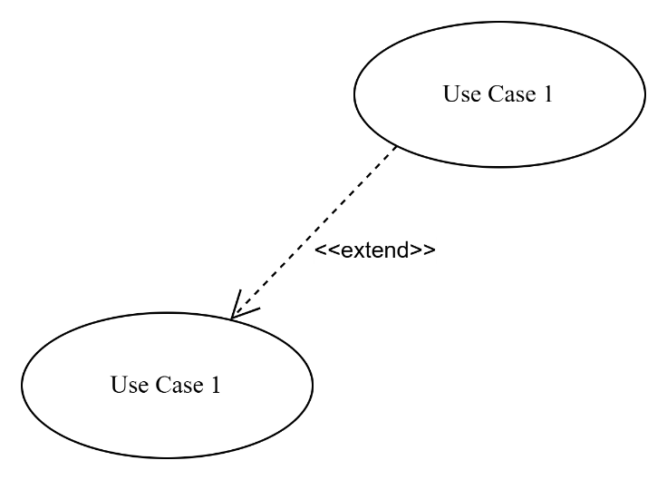
ຮູບທີ 2.19 ຮູບສະແດງຄວາມສໍາພັນ Extend
ຄ. Generalization/specialization Relationship: ແມ່ນແນວຄິດທີ່ໃຊ້ສະແດງຄວາມສໍາພັນ ແບບຈໍາແນກປະເພດຂອງ Use Case ຫຼື Actor ໂດຍ Use Case / Actor ທີ່ເປັນຫຼັກຂອງ ການຈໍາແນກປະເພດ ຈະເອີ້ນວ່າ “Parent” ສ່ວນ Use Case / Actor ທີ່ຖືກຈໍາແນກ ຈະເອີ້ນວ່າ “Child” ສໍາຫຼັບສັນຍະລັກທີ່ໃຊ້ຈະເປັນເສັ້ນຊື່ມີຫົວລູກສອນລາກຈາກ Child ຊື້ໄປທີ່ Parent.
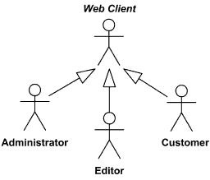
ຮູບທີ 2.20 ຮູບສະແດງຄວາມສໍາພັນ Class Diagram
3) Class Diagram
ແມ່ນແຜນພາບທີ່ໃຊ້ສະແດງ ແລະ ຄວາມສໍາພັນລະຫ່ວາງ Class ຂອງລະບົບທີ່ເຮົາສົນໃຈ. ສັນຍາລັກຂອງ Class Diagram ປະກອບໄປດ້ວຍ Class name, Attributes, Operation ຫຼື Methods ແລະ ຍັງມີສັນຍາລັກ Visibility ກໍຄື Private (-), Public (+) Protected (#) Sequence Diagram
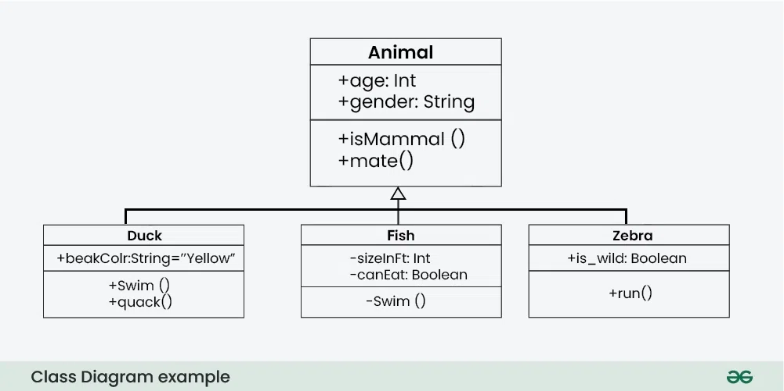
ຮູບທີ 2.21 ຮູບສະແດງ Class Diagram
4) Sequence Diagram
ໃຊ້ສໍາຫຼັບການສ້າງການຈໍາລອງແບບວັດຖຸ, ເປັນແຜ່ນພາບ ທີ່ ປະກອບໄປດ້ວຍ Class ຫຼື Object ເສັ້ນທີ່ໃຊ້ເພື່ອສະແດງລໍາດັບເວລາ ແລະ ເສັ້ນທີ່ໃຊ້ ເພື່ອ ສະແດງ ກິດຈະກໍາທີ່ເກີດຂຶ້ນຈາກ Class ຫຼື Object ໃນແຜ່ນພາບການເຮັດວຽກ ພາຍໃນ Sequence Diagram ຈະໃຊ້ສີ່ຫຼ່ຽມແທນໃຫ້ Class ແລະ ວັດຖຸ ໂດຍພາຍໃນຈະມີຊື່ຂອງ Class
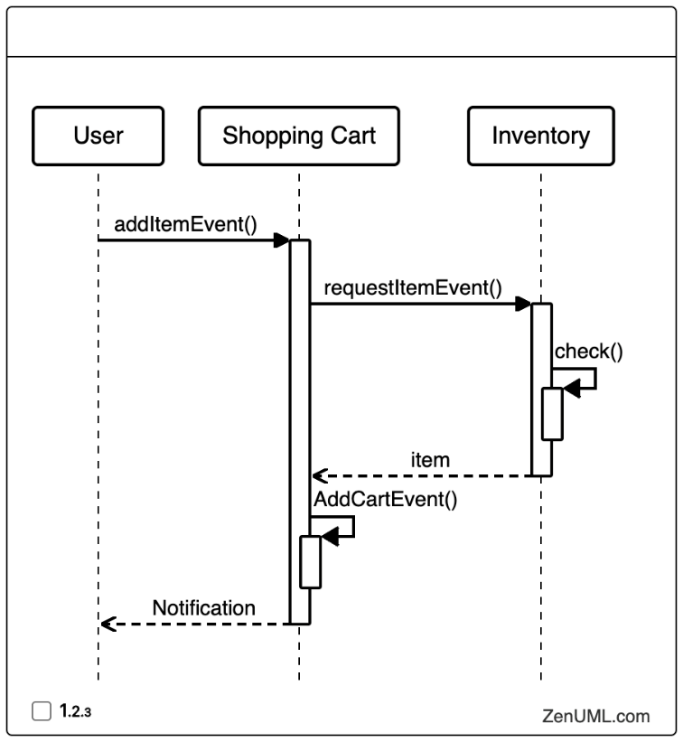
ຮູບທີ 2.22 ຮູບສະແດງ Sequence Diagram
5) Activity Diagram
ແມ່ນແຜ່ນພາບກິດຈະກໍາທີ່ໃຊ້ອະທິບາຍກິດຈະກໍາທີ່ເກີດ ຂຶ້ນໃນ ລັກສະນະກະແສການໄຫຼການເຮັດວຽກ (Workflow) ແລະ ສະແດງຂັ້ນຕອນການເຮັດວຽກ ຂອງ ລະບົບ. Activity Diagram ຈະມີສັນຍາລັກດຽວກັບ Flowchart ໂດຍຂັ້ນນຕອນການເຮັດວຽກ ແຕ່ລະຂັ້ນຕອນເອີ້ນວ່າ Activity.

ພາສາ ແລະ ເຄື່ອງມືຕ່າງໆທີ່ໃຊ້ໃນການພັດທະນາລະບົບ
- ຄວາມຮູ້ກ່ຽວກັບພາສາ Python
Python ແມ່ນພາສາໂປຣແກຣມຄອມພິວເຕີລະດັບສູງ, ເຊິ່ງໄດ້ຖືກອອກແບບເປັນ ພາສາ Script ທີ່ອ່ານງ່າຍ ໂດຍການຕັດຄວາມຊັບຊ້ອນຂອງໂຄງສ້າງ ແລະ ໄວຍາກອນຂອງ ພາສາອອກໄປ. ໃນສ່ວນຂອງການປ່ຽນຊຸດຄໍາສັ່ງທີ່ເຮົາຂຽນເປັນພາສາເຄື່ອງ Python ມີການ ເຮັດວຽກແບບ Interpreter ຄື ເປັນການແປຊຸດຄໍາສັ່ງເທື່ອລະແຖວເພື່ອປ້ອນຂໍ້ມູນເຂົ້າສູ່ຫນ່ວຍ ປະມວນຜົນໃຫ້ຄອມພິວເຕີເຮັດວຽກຕາມທີ່ເຮົາຕ້ອງການ. ນອກຈາກນັ້ນ Python ຍັງສາມາດນໍາ ໄປໃຊ້ໃນການຂຽນໂປຣແກຣມໄດ້ຫຼາກຫຼາຍປະເພດ ໂດຍບໍ່ຈໍາກັດວຽກງານສະເພາະດ້ານໃດ ດ້ານຫນຶ່ງເທົ່ານັ້ນ. ດັ່ງນັ້ນ, ຈຶ່ງເຮັດໃຫ້ອົງກອນຂະຫນາດໃຫຍ່ລະດັບໂລກນໍາໄປໃຊ້ຢ່າງແຜ່ຫຼາຍ ເຊັ່ນ Google, YouTube, Instagram, Dropbox ແ ລ ະ NASA ເປັນຕົ້ນ. (9experttraining.com, 2022).
- ຄວາມຮູ້ກ່ຽວກັບ FastAPI
FastAPI ແມ່ນ Framework ຫນຶ່ງທີ່ນິຍົມໃຊ້ກັບພາສາ Python ເຊິ່ງຖືກອອກແບບມາ ໃຫ້ໃຊ້ງານງ່າຍຕໍ່ການພັດທະນາ ແລະ ສາມາດສ້າງ API ຂຶ້ນມາໄດ້ຢ່າງວ່ອງໄວ, ເຊິ່ງ ປະສິດທິພາບໃນການເຮັດວຽກນັ້ນໄວທຽບເທົ່າກັບພາສາ NodeJSແລະ Go. ເຊິ່ງ FastAPI ນັ້ນ ຮອງຮັບການເຮັດວຽກແບບ Asynchronous ກໍຄືເປັນການເຮັດວຽກພ້ອມກັນຫຼາຍໆຄໍາສັ່ງ ໂດຍ ບໍ່ຕ້ອງລໍຖ້າໃຫ້ຄໍາສັ່ງກ່ອນຫນ້ານີ້ເຮັດວຽກແລ້ວກ່ອນ. ນອກຈາກນີ້, FastAPI ຍັງມີ Uvicorn ເຊິ່ງເປັນຕົວ Run ຟາຍ Python ຢູ່ໃນ Server ອີກດ້ວຍ. (mindphp.com, 2022).
- ຄວາມຮູ້ກ່ຽວກັບພາສາ Dart
Chaivanichanan (2020) ໄດ້ຂຽນໄວ້ວ່າ: Dart ເປັນພາສາ Open Source ທີ່ ພັດທະນາຂຶ້ນໂດຍ Google ແລະ ຖືກເປີດຕົວຄັ້ງທໍາອິດໃນປີ 2011, ເຊິ່ງໂຄງສ້າງຂອງພາສາ Dart ຈະຄ້າຍຄືກັບ C/C++ ແລະ Java, ໂດຍຈະເປັນພາສາແບບ Structure Programming ຫຼື ເປັນພາສາແບບມີໂຄງສ້າງ. ແຕ່ກໍຍັງມີຄວາມສາມາດແບບພາສາປະເພດ Object Oriented Programming ນາ, ນັ້ນກໍ່ຄືມີ Class ແລະ Inheritance ໃຫ້ໃຊ້ງານນໍາ. ນອກຈາກນີ້, BorntoDev (2020) ຍັງໄດ້ຂຽນກ່ຽວກັບພາສາ Dart ໄວ້ວ່າ: Dart ເປັນພາສາໂປຣແກຣມທີ່ ເອົາ ໄວ້ສໍາລັບສ້າງ Application ເທິງ Platform ທີ່ຫຼາກຫຼາຍ, ໂດຍໄດ້ທັງ Mobile, Desktop.
Server ແລະ Web. ເຊິ່ງສິ່ງທີ່ເປັນທີ່ນິຍົມທີ່ສຸດ ທີ່ເຮັດໃຫ້ຄົນສົນໃຈມາຮຽນພາສາ Dart ກໍເພື່ອ ທີ່ຈະເອົາໄປໃຊ້ຮ່ວມກັບ Flutter ທີ່ເປັນເຄື່ອງມືຊ່ວຍສ້າງ UI ຂອງ Google ເຊິ່ງໃຊ້ໄດ້ທັງກັບ
Android ແລະ iOS ຫຼື ຈະເປັນໃນ Desktop ກັບ Web ກໍໄດ້. ພາສາ Dart ເປັນ Open Source ທີ່ທຸກຄົນສາມາດນໍາໄປໃຊ້ງານໄດ້ຟຣີ ແລະ ເປັນພາສາທີ່ຖືກອອກແບບມາໃຫ້ໃຊ້ງານໄດ້ງ່າຍ ແລະ ມີປະສິດທິພາບ. ດັ່ງນັ້ນ, ຈຶ່ງເຫມາະສົມກັບພວກນ້ອງໃນການພັດທະນາໂຄງການໃນຄັ້ງນີ້ຫຼາຍ.
- ຄວາມຮູ້ກ່ຽວກັບ Flutter
Flutter ແມ່ນ Cross-Platform Framework ທີ່ໃຊ້ໃນການພັດທະນາ Native Mobile Application (Android/iOS) ທີ່ພັດທະນາໂດຍ Google Inc. ໂດຍໃຊ້ພາສາ Dart ໃນການ ພັດທະນາທີ່ມີຄວາມຄ້າຍຄືກັບພາສາ C# ແລະ Java ຈຸດເດັ່ນຂອງ Flutter ແມ່ນການປັບແຕ່ງ UI (User Interface) ທີ່ມີຄວາມຢືດຢຸ່ນ, ແຍກການອອກແບບເພື່ອເນັ້ນໄປທີ່ປະສົບການຂອງຜູ້ໃຊ້
ງານ UX (User Experience) ໂດຍ UI ຈະໃກ້ຄຽງກັບ Native ແລະ ກົງກັບ Design Guideline ທີ່ຖືກຕ້ອງ ແລະ ມີຄວາມສາມາດໃນການເຮັດ Hot Reload ທີ່ເຮັດໃຫ້ການແກ້ໄຂ Code ສາມາດສະແດງຜົນໄດ້ທັນທີ ໃນລະຫວ່າງທີ່ Run Application ແລະ ຍັງລວມເຖິງມີ Widget ທີ່ພ້ອມໃຫ້ເລືອກໃຊ້ຫຼາກຫຼາຍ ເຮັດໃຫ້ການພັດທະນາແອັບເຮັດໄດ້ໄວເຫມາະສໍາລັບອົງກອນທີ່ຕ້ອງການແອັບທີ່ສວຍງາມ, ມີປະສິດທິພາບ ແລະ ທີ່ສໍາຄັນຍັງເປັນ Open Source ທີ່ ສາມາດໃຊ້ງານໄດ້ແບບບໍ່ຈ່າຍເງິນອີກດ້ວຍ.
- ຄວາມຮູ້ກ່ຽວກັບ Android Studio
Android Studio UUIDE Tool (Integrate Development Environment) ພັດທະນາໂດຍ Google. Android Studio ເປັນເຄື່ອງມືເພື່ອພັດທະນາໂປຣແກຣມ Android ໂດຍສະເພາະ, ມີການພັດທະນາຈາກແນວຄິດພື້ນຖານມາຈາກ Inteli IDEA ຄ້າຍຄືກັບການ ເຮັດວຽກຂອງ Eclipse ແລະ Android ADT Plugin. ໂດຍຈຸດປະສົງຂອງ Android Studio ແມ່ນຕ້ອງການ ພັດທະນາເຄື່ອງມື IDE ທີ່ສາມາດພັດທະນາແອັບພຣິເຄເຊິນເທິງ Android ໃຫ້ ມີປະສິດທິພາບຫຼາຍຂຶ້ນ ທັງດ້ານການອອກແບບ GUI ທີ່ຊ່ວຍໃຫ້ສາມາດ Preview ຕົວ App ໃນມຸມມອງທີ່ແຕກຕ່າງກັນເທິງ Smart Phone ແຕ່ລະລຸ້ນ, ສາມາດສະແດງຜົນບາງຢ່າງໄດ້ທັນທີ ໂດຍບໍ່ຕ້ອງເຮັດການ Run App ເທິງ Emulator ລວມ ທັງຍັງແກ້ໄຂປັບປຸງໃນເລື່ອງຂອງຄວາມ ໄວຂອງ Emulator ທີ່ຍັງພົບບັນຫາຢູ່ໃນປັດຈຸບັນ. (thaicreate.com, 2017).
- Android SDK: Android Software Development Kit (Android SDK)
ປຽບເຫມືອນ Library ທີ່ໃຊ້ໃນການພັດທະນາ Application ສໍາລັບ Android ເນື່ອງຈາກ Android ມີ ຫຼາຍເວີຊັນ ແລ ະແຕ່ລະເວີຊັນມີ Feature, GUI ທີ່ບໍ່ຄືກັນ ເຮັດໃຫ້ເກີດ Android SDK ອອກມາຫຼາຍເວີຊັນໃຫ້ເລືອກໃຊ້ງານ.
- API Level: API Level ຫມາຍເຖິງເວີຊັນຂອງ API ທີ່ໃຫ້ນັກພັດທະນານໍາມາ ໃຊ້ ງານໃນ SDK ນັ້ນໆ ເຊັ່ນ: ມືຖືຂອງຜູ້ໃຊ້ Android 8 ກໍຈະສາມາດໃຊ້ງານ API Level 26 ເຊິ່ງ ອາດຈະມີ Feature ໃຫມ່ໆ ເພີ່ມຂຶ້ນມາ ເຮັດໃຫ້ມືຖືທີ່ໃຊ້ Android ເວີຊັ່ນເກົ່າກວ່ານີ້ຈະ ບໍ່ສາມາດໃຊ້ງານ API Level ນີ້ໄດ້.
- ຄວາມຮູ້ກ່ຽວກັບ Visual Studio Code
ສໍາລັບການພັດທະນາບົດໂຄງການຂອງພວກນ້ອງ, ໄດ້ເລືອກ IDE ຄື Visual Studio Code (VS Code). ໂປຣແກຣມດັ່ງກ່າວເປັນເຄື່ອງມືແກ້ໄຂໂຄດ (Code Editor) ທີ່ມີ ມີປະສິດທິພາບສູງ. Visual Studio Code ເປັນຊອຟແວເປີດກວ້າງ (Open Source) ທີ່ສາມາດນໍາໃຊ້ໄດ້ໂດຍບໍ່ເສຍຄ່າໃຊ້ຈ່າຍ, ເໝາະສໍາລັບນັກພັດທະນາຊອຟແວທີ່ມີຄວາມຕ້ອງການປະຕິບັດການໃນຫຼາຍແພລັດຟອມ. ເຄື່ອງມືດັ່ງກ່າວສະໜັບສະໜູນລະບົບປະຕິບັດການຫຼາຍຊະນິດ ລວມທັງ Windows, macOS ແລະ Linux. Visual Studio Code ຮອງຮັບຫຼາຍພາສາໂປຣແກຣມມິງໂດຍກົງ ເຊັ່ນ: JavaScript, TypeScript ແລະ Node.js, ພ້ອມທັງມີຄວາມສາມາດໃນການເຊື່ອມຕໍ່ກັບລະບົບຄວບຄຸມເວີຊັນ Git ຢ່າງມີປະສິດທິພາບ. ສິ່ງທີ່ເປັນຈຸດເດັ່ນອີກປະການໜຶ່ງແມ່ນ ສ່ວນຕິດຕໍ່ຜູ້ໃຊ້ທີ່ເຂົ້າໃຈງ່າຍ ແລະ ບໍ່ຊັບຊ້ອນ. ນອກຈາກນີ້, Visual Studio Code ຍັງມີລະບົບສ່ວນຂະຫຍາຍ (Extensions) ທີ່ຫຼາກຫຼາຍໃຫ້ເລືອກໃຊ້, ສະໜັບສະໜູນພາສາໂປຣແກຣມມິງເພີ່ມເຕີມ ເຊັ່ນ: C++, C#, Java, Python, PHP ແລະ Go. ຄຸນສົມບັດທີ່ສໍາຄັນອື່ນໆປະກອບມີ ຄວາມສາມາດໃນການປັບແຕ່ງຮູບແບບ (Themes), ການມີເຄື່ອງມືແກ້ໄຂຂໍ້ຜິດພາດ (Debugger) ແລະ ຊຸດຄໍາສັ່ງ (Commands) ທີ່ຊ່ວຍເພີ່ມປະສິດທິພາບໃນການພັດທະນາຊອຟແວ.
- ຄວາມຮູ້ກ່ຽວກັບ StarUML
StarUML ແມ່ນໂປຣແກຣມທີ່ໃຊ້ເພື່ອອອກແບບ ແບບຈໍາລອງຂອງລະບົບ (System Modeling) ພ້ອມທັງເປັນແຜນພາບ (Diagram) ທີ່ເປັນຕົວແທນແນວຄິດທັງຫມົດທີ່ເຮົາ ມີຕໍ່ລະບົບ ເຊິ່ງຊ່ວຍໃຫ້ການຕິດຕໍ່ສື່ສານລະຫວ່າງກຸ່ມຄົນທີ່ກ່ຽວຂ້ອງໃຫ້ສາມາດມະໂນພາບ ແລະ ຮູ້ຈັກຄວາມຫມາຍກ່ຽວກັບລະບົບທີ່ຊັບຊ້ອນໃຫ້ເພື່ອໃຫ້ເຂົ້າໃຈງ່າຍຂຶ້ນ. ໃນການອອກແບບ
ແບບຈໍາລອງຂອງລະບົບ ຫຼື ແຜນພາບຈະປະກອບມີທັງຫມົດ 9 Diagrams, ແຕ່ລະ Diagram ປະກອບດ້ວຍສັນຍາລັກທີ່ໃຊ້ຊື່ຄວາມຫມາຍໂດຍສະເພາະໃນ Diagram ນັ້ນໆ. ເຊິ່ງການທີ່ເຮັດ ໃຫ້ເຮົາໃຊ້ພາສາ UML ເປັນໄປຢ່າງປະສົບຜົນສໍາເລັດນັ້ນແມ່ນຜູ້ອອກແບບແລະພັດທະນາ ຈໍາເປັນຕ້ອງຮຽນຮູ້ຂະບວນການໃນການເລືອກໃຊ້ diagram ຕາມຄວາມເຫມາະສົມ ແລະ ສອດຄ່ອງກັບຂະບວນການພັດທະນາຊອຟແວ. ສະນັ້ນ, ໃນການພັດທະນາລະບົບໂດຍທົ່ວໄປ
ແລ້ວຜູ້ພັດທະນາບໍ່ຈໍາເປັນຕ້ອງສ້າງແຜນພາບໃຫ້ຄົບທຸກແຜນພາບສະເຫມີໄປ ຜູ້ພັດທະນາ ສາມາດປັບປ່ຽນການໃຊ້ງານແຜນພາບໄດ້ຕາມຄວາມເຫມາະສົມຂອງແຕ່ລະໄລຍະການ ພັດທະນາ. (ສົມມິດ ທຸມມາລີ ແລະ ພູທອນ ວົງປະສິດ, 2021).

ບົດຄົ້ນຄວ້າທີ່ກ່ຽວຂ້ອງ
Deep Neural Network for Musical Instrument Recognition Using MFCCs ໂດຍ (Sharma et al., 2021) ນໍາສະເໜີການນໍາໃຊ້ແບບຈໍາລອງເຄືອຂ່າຍປະສາດທຽມ (ANN) ສໍາລັບການຈໍາແນກເຄື່ອງດົນຕີ 20 ປະເພດທີ່ແຕກຕ່າງກັນ ໂດຍການໃຊ້ຄຸນລັກສະນະ mel-frequency cepstral coefficients (MFCCs) ຂອງຂໍ້ມູນສຽງ. ການສຶກສາໄດ້ນໍາໃຊ້ຊຸດຂໍ້ມູນ London philharmonic orchestra ເຊິ່ງປະກອບດ້ວຍເຄື່ອງດົນຕີ 20 ປະເພດຈາກ 4 ຕະກຸນຄື: ເຄື່ອງເປົ່າໄມ້, ເຄື່ອງເປົ່າທອງເຫຼືອງ, ເຄື່ອງຕີ, ແລະ ເຄື່ອງສາຍ ລວມແລ້ວມີຫຼາຍກວ່າ 13679 ຕົວຢ່າງ ເຊິ່ງໃນບົດຄົ້ນຄວ້າໄດ້ທຳການແບ່ງຂໍ້ມູນທີ່ໃຊ້ໃນການຝຶກແບບຈໍາລອງ 80% ແລະຂໍ້ມູນທີ່ໃຊ້ໃນການທົດສອບແບບຈໍາລອງ 20% , ຂໍ້ມູນທີ່ໃຊ້ໃນການຝຶກແບບຈໍາລອງມີ 10943 ຕົວຢ່າງ ສ່ວນຂໍ້ມູນທີ່ໃຊ້ທົດສອງມີ 2736 ຕົວຢ່າງ. ຜົນການທົດລອງສະແດງໃຫ້ເຫັນວ່າແບບຈໍາລອງທີ່ນໍາສະເໜີສາມາດບັນລຸຄວາມຖືກຕ້ອງໃນການຈໍາແນກເຄື່ອງດົນຕີຫຼາຍປະເພດ ເຊິ່ງແບບຈໍາລອງທີ່ເຮັດອອກມານັ້ນໄດ້ຜົນຄ່າຄວາມຖືກຕ້ອງຂອງແບບຈຳລອງ 97.26% .
Musical Instrument Recognition Using Their Distinctive Characteristics in Artificial Neural Networks ໂດຍ Toghiani-Rizi ແລະ Windmark (2017) ໄດ້ສຶກສາການຈໍາແນກເຄື່ອງດົນຕີໂດຍນໍາໃຊ້ເຄືອຂ່າຍປະສາດທຽມ (ANN) ທີ່ວິເຄາະຄຸນລັກສະນະສະເພາະຂອງສຽງດົນຕີ. ໃນການສະກັດຄຸນລັກສະນະ (feature extraction), ພວກເຂົາໄດ້ແປງສັນຍານສຽງຈາກ time domain ເປັນ frequency domain ໂດຍໃຊ້ Fast Fourier Transform (FFT), ຈາກນັ້ນຈຶ່ງທໍາການຕັດຄວາມຖີ່ທີ່ເກີນ 1000 Hz ອອກ, ປັບຄວາມຖີ່ໃຫ້ທຸກສັນຍານມີລັກສະນະຄ້າຍຄືກັນ (frequency shift), ແບ່ງ spectrum ອອກເປັນ 50 ສ່ວນເພື່ອຈັດການຂໍ້ມູນ, ແລະ ປັບຄ່າໃຫ້ເປັນມາດຕະຖານ (normalization). ແບບຈໍາລອງທີ່ໃຊ້ໃນການຝຶກແມ່ນເຄືອຂ່າຍປະສາດທຽມແບບ Multilayer Perceptron (MLP) ທີ່ມີ 50 ໂນດຂາເຂົ້າ, 30 ໂນດຊັ້ນຮັບ, ແລະ 8 ໂນດຂາອອກ, ໃຊ້ວິທີການຮຽນຮູ້ແບບ Resilient Back Propagation (Rprop) ພ້ອມກັບເຕັກນິກ Early Stopping. ຂໍ້ມູນທີ່ໃຊ້ແມ່ນມາຈາກຊຸດຂໍ້ມູນ London Philharmonic Orchestra ທີ່ມີຕົວຢ່າງສຽງຈາກເຄື່ອງດົນຕີ 8 ຊະນິດລວມທັງໝົດ 1,244 ຕົວຢ່າງ ເຊິ່ງຖືກແບ່ງເປັນຂໍ້ມູນຝຶກ 60%, ຂໍ້ມູນກວດສອບ 20% ແລະ ຂໍ້ມູນທົດສອບ 20%. ຜົນທີ່ໄດ້ຮັບສະແດງໃຫ້ເຫັນວ່າການໃຊ້ຂໍ້ມູນສຽງທັງໝົດໃຫ້ຄວາມແມ່ນຍໍາ 93.5%, ໃນຂະນະທີ່ການໃຊ້ສະເພາະສ່ວນ attack ຂອງສຽງໃຫ້ຄວາມແມ່ນຍໍາ 80.2%, ແລະ ການໃຊ້ສະເພາະຄວາມຖີ່ 100 Hz ທໍາອິດໃຫ້ຄວາມແມ່ນຍໍາພຽງ 64.2%, ເຊິ່ງສະແດງໃຫ້ເຫັນເຖິງຄວາມສໍາຄັນຂອງສ່ວນຕ່າງໆຂອງສຽງໃນການຈໍາແນກເຄື່ອງດົນຕີ.
ບົດຄົ້ນຄວ້າ Deep Convolutional Neural Networks for Predominant Instrument Recognition in Polyphonic Music (Han et al., 2016) ໄດ້ນໍາສະເໜີການຈໍາແນກເຄື່ອງດົນຕີຫຼັກໃນເພງດົນຕີແບບຫຼາຍສຽງໂດຍໃຊ້ CNN, ເຊິ່ງໃນການສະກັດຄຸນລັກສະນະ (feature extraction) ພວກເຂົາໄດ້ນໍາໃຊ້ Log-Mel spectrogram ແບບ multi-resolution ທີ່ມີ 96 mel bins ແລະ ແປງເປັນຄ່າ logarithmic ເພື່ອໃຫ້ເໝາະກັບການຮັບຮູ້ຂອງມະນຸດ, ຈາກນັ້ນຈຶ່ງວາງລຽງເປັນ 3 ແຖວທີ່ມີຄວາມລະອຽດແຕກຕ່າງກັນ. ແບບຈໍາລອງທີ່ໃຊ້ຝຶກແມ່ນ CNN ທີ່ມີການສ້າງດ້ວຍ 5 ຊັ້ນ convolutional ທີ່ມີຕົວກອງ (filter) ຂະໜາດຕ່າງກັນ, ຕາມດ້ວຍ 2 ຊັ້ນ fully-connected ແລະ 1 ຊັ້ນ softmax ສໍາລັບການຈໍາແນກ. ຊຸດຂໍ້ມູນທີ່ໃຊ້ໃນການທົດລອງແມ່ນ MedleyDB ເຊິ່ງປະກອບດ້ວຍສ່ວນສຽງດົນຕີຈາກ 11 ປະເພດເຄື່ອງດົນຕີ, ມີການແບ່ງຂໍ້ມູນສໍາລັບການຝຶກ 70% (1,437 ຕົວຢ່າງ), ກວດສອບ 10% (205 ຕົວຢ່າງ) ແລະ ທົດສອບ 20% (411 ຕົວຢ່າງ), ນອກຈາກນີ້ພວກເຂົາຍັງນໍາໃຊ້ເຕັກນິກ data augmentation ເພື່ອເພີ່ມຈໍານວນຕົວຢ່າງທີ່ໃຊ້ໃນການຝຶກ. ຜົນການທົດລອງສະແດງໃຫ້ເຫັນວ່າແບບຈໍາລອງສາມາດບັນລຸຄວາມແມ່ນຍໍາ (accuracy) ສູງເຖິງ 89.8% ໃນຊຸດທົດສອບ, ແລະ ເມື່ອທົດສອບກັບເພງຈິງທີ່ມີຫຼາຍເຄື່ອງດົນຕີຫຼິ້ນພ້ອມກັນ ແບບຈໍາລອງຍັງສາມາດຈໍາແນກເຄື່ອງດົນຕີຫຼັກໄດ້ຢ່າງຖືກຕ້ອງ, ພິສູດໃຫ້ເຫັນວ່າເຕັກນິກ CNN ມີປະສິດທິພາບສູງໃນການຈໍາແນກເຄື່ອງດົນຕີຈາກສຽງ ແມ້ແຕ່ໃນສະພາບແວດລ້ອມທີ່ມີສຽງຊ້ອນກັນຫຼາຍແຫຼ່ງ.

ບົດທີ 3

ວິທີດຳເນີນການຄົ້ນຄວ້າ

ວິທີການສຶກສາ ແລະ ຄົ້ນຄວ້າ
ໃນຂະບວນການພັດທະນາ ການຈຳແນກເຄື່ອງດົນຕີລາວດ້ວຍສຽງນັ້ນຈະທຳການນຳໃຊ້ເທັກນິກຫຼາຍຢ່າງໂດຍສະເພາະແມ່ນຢູ່ໃນຮູບແບບຂອງການວິເຄາະແບບນຳໃຊ້ Deep Learning ເປັນຫຼັກເຊິ່ງເປັນຂະບວນການໃນການພັດທະນາແບບຈຳລອງດັ່ງກ່າວ ນີ້ ໄດ້ອິງໃສ່ຂະບວນການ CRISP-DM (Cross-industry standard process for data mining) ເຂົ້າມາຊ່ວຍເພື່ອເຫັນເຖິງຄວາມເປັນໄປໄດ້ໃນການສ້າງແບບຈໍາລອງທີ່ມີປະສິດທິພາບໂດຍອີງຕາມຂະບວນການດັ່ງກ່າວນີ້ເປັນໄປຕາມຂັ້ນຕອນ
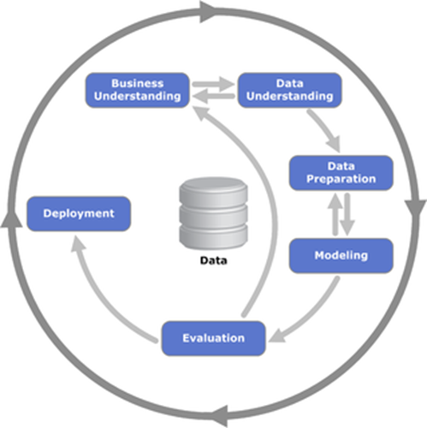
ຮູບທີ 3.1 CRISP-DM (Cross-industry standard process for data mining)
ມາດຕະຖານການປະມວນຜົນເພື່ອສ້າງແບບຈຳລອງໃນຮູບແບບຂອງການຂຸດຄົ້ນຂໍ້ມູນ

ຄວາມເຂົ້າໃຈຕໍ່ກັບບັນຫາ (Business Understanding)
ໃນປັດຈຸບັນເຄື່ອງດົນຕີພື້ນເມືອງລາວເປັນມໍລະດົກທາງວັດທະນະທຳທີ່ສຳຄັນຂອງຊາດ ເຊິ່ງສະແດງເຖິງເອກະລັກ ແລະ ຄວາມເປັນມາອັນຍາວນານຂອງປະເທດລາວ, ແຕ່ໃນຍຸກປັດຈຸບັນທີ່ເຕັກໂນໂລຊີມີການພັດທະນາຢ່າງວ່ອງໄວ ເຮັດໃຫ້ຄົນລຸ້ນໃໝ່ມີຄວາມສົນໃຈໃນດົນຕີພື້ນເມືອງໜ້ອຍລົງ, ການຮຽນຮູ້ກ່ຽວກັບເຄື່ອງດົນຕີພື້ນເມືອງກໍ່ເປັນໄປໄດ້ຍາກຍິ່ງຂຶ້ນ ເນື່ອງຈາກຂາດເຄື່ອງມືທີ່ທັນສະໄໝໃນການສຶກສາ ແລະ ເຂົ້າເຖິງຂໍ້ມູນ. ດັ່ງນັ້ນ, ການພັດທະນາລະບົບຈຳແນກເຄື່ອງດົນຕີພື້ນເມືອງລາວດ້ວຍສຽງໂດຍນຳໃຊ້ເຕັກນິກ Deep Learning ຈຶ່ງເປັນການນຳເອົາເຕັກໂນໂລຊີສະໄໝໃໝ່ມາປະຍຸກໃຊ້ໃນການອະນຸລັກວັດທະນະທຳໃນດ້ານການໃຫ້ຂໍ້ມູນປະຫວັດຄວາມເປັນມາຂອງເຄື່ອງດົນຕີທັງ 6 ປະເພດ, ອີກທັງຍັງເປັນການສົ່ງເສີມການອະນຸລັກ ແລະ ສືບທອດມໍລະດົກທາງວັດທະນະທຳອັນລ້ຳຄ່ານີ້ໃຫ້ຄົງຢູ່ຄູ່ກັບຊາດລາວຕໍ່ໄປ. ນອກຈາກນັ້ນ, ການສຶກສານີ້ຍັງເປັນການພັດທະນາອົງຄວາມຮູ້ທາງດ້ານ Deep Learning ໃນການຈຳແນກສຽງເຄື່ອງດົນຕີອີກດ້ວຍ
ໂດຍສະຫຼຸບແລ້ວສິ່ງທີ່ຈະສາມາດແກ້ໄຂບັນຫາດັ່ງກ່າວນີ້ໄດ້ຈະມີຢູ່ສອງພາກສ່ວນໃນການພັດທະນາຂອງພວກຂ້າພະເຈົ້າຄື:
- ການຈຳແນກປະເພດເຄື່ອງດົນຕີລາວທັງ 6 ປະເພດໂດຍການວິເຄາະຜ່ານສຽງຂອງເຄື່ອງດົນຕີດັ່ງກ່າວ
- ໃຫ້ຂໍ້ມູນກ່ຽວກັບເຄື່ອງດົນຕີປະເພດດັ່ງກ່າວພາຍຫຼັງການຈຳແນກສຳເລັດຜົນ ເພື່ອສົ່ງເສີມການອະນຸລັກ ແລະ ໃຫ້ຄວາມຮູ້ກ່ຽວກັບເຄື່ອງຫຼິ້ນດົນຕີພື້ນເມືອງລາວທັງ 6 ປະເພດເຊັ່ນ: ແຄນ (Khean) , ຊໍອູ້ (Saw U), ລະນາດ (Ra nad), ຄ້ອງວົງ (Khong vong), ຊິ່ງ (Sing), ພິນ (Pin) ແລະ ເພີ່ມ class unknown ເພື່ອຈັດການກັບສຽງອື່ນທີ່ບໍ່ແມ່ນສຽງຂອງເຄື່ຶອງດົນຕີທັງ 6.

ຄວາມເຂົ້າໃຈຕໍ່ກັບຂໍ້ມູນ (Data Understanding)

ຂໍ້ມຸນສຽງ
ກ່ອນອື່ນໝົດເຮົາຕ້ອງເຂົ້າໃຈກ່ອນວ່າ ສຽງທີ່ຄົນເຮົາໄດ້ຍິນ ແລະ ການກຳເນີດຂອງສຽງທີ່ເກີດຂຶ້ນມັນມາຈາກປັດໄຈພື້ນຖານຫຼັກກໍຄືຄື້ນຄວາມຖີ່ເຊິ່ງມັນເກີດຈາກການສັ່ນສະເທືອນຂອງວັດຖຸໃດຫນຶ່ງ (sound wave) ແລ້ວມັນເຄື່ອນທີ່ຜ່ານຕົວກາງເຊັ່ນ: ອາກາດ, ນໍ້າ, ຫຼື ແມ້ແຕ່ວັດຖຸຂອງແຂງຜ່ານເຂົ້າມາຫາຊັ້ນໃນຫູຂອງມະນຸດເຊິ່ງຈະມີຂົນນ້ອຍໆ (hair cells) ຈຸລັງເຫຼົ່ານີ້ຈະປ່ຽນແຮງສັ່ນສະເທືອນໃຫ້ກາຍເປັນສັນຍານໄຟຟ້າແລ້ວມັນຈະຖືກສົ່ງຜ່ານເສັ້ນປະສານຫູ (auditory nerve) ໄປຫາສະໝອງສ່ວນປະມວນຜົນການໄດ້ຍິນຂອງມະນຸດ (auditory cortex) ແລະນັ້ນກໍແມ່ນການຮັບຮູ້ການເກີດຂຶ້ນຂອງສຽງໃນມະນຸດ. ການທີ່ເຮົາຈະຮູ້ຈັກກັບວິທີການແປງຄື້ນສັ້ນສະເທືອນໃຫ້ກັບຄອມພິວເຕີຮັບຮູ້ໄດ້ນັ້ນຕ້ອງຮູ້ຈັກກັບຄຸນລັກສະນະທີ່ສໍາຄັນຂອງສຽງກັນກ່ອນ.
ສຽງມີຄຸນລັກສະນະທີ່ສຳຄັນຫຼາຍປະການທີ່ເຮັດໃຫ້ເຮົາສາມາດແຍກແຍະຄວາມແຕກຕ່າງໄດ້:
ກ. ຄວາມຖີ່ (Frequency) ມີຫົວໜ່ວຍແມ່ນ (Hz) ແມ່ນຈຳນວນຮອບຂອງການສັ່ນສະເທືອນຕໍ່ວິນາທີສຽງທີ່ມີຄວາມຖີ່ສູງຈະໃຫ້ໂທນສຽງທີ່ສູງ (ສຽງແຫຼມ) ສ່ວນສຽງທີ່ມີຄວາມຖີ່ຕໍ່າຈະໃຫ້ໂທນສຽງຕໍ່າ (ສຽງທຸ້ນ) ເຊິ່ງມະນຸດສາມາດໄດ້ຍິນສຽງໃນຊ່ວງຄວາມຖີ່ປະມານ 20Hz ຫາ 20000Hz ແລະຈະຫຼຸດລົງຕາມອາຍຸ.
ຂ. ຄວາມດັງ (Amplitude) ມີຫົວໜ່ວຍແມ່ນ (dB) ສະແດງໃຫ້ເຫັນເຖິງຄວາມເຂັ້ມຂອງສຽງຫຼືພະລັງງານຂອງຄື້ນສຽງຍິ່ງມີຄວາມດັງທີ່ຫຼາຍຄື້ນສຽງຈະມີ ຄ່າ ເດຊີເບວ (dB) ທີ່ສູງຂຶ້ນ.
ຄ. ຄຸນນະພາບສຽງ (Timbre) ລັກສະນະສະເພາະຂອງສຽງທີ່ເຮັດໃຫ້ເຮົາສາມາດແຍກແຍະສຽງທີ່ມີຄວາມຖີ່ ແລະ ຄວາມດັງເທົ່າກັນແຕ່ມາຈາກຕົ້ນກຳເນີດທີ່ແຕກຕ່າງກັນຕົວຢ່າງ: ສຽງໄວໂອລິນ ກັບ ສຽງຂຸ່ຍທີ່ຫຼິ້ນໂນດດຽວກັນດ້ວຍຄວາມດັງເທົ່າກັນແຕ່ຟັງແລ້ວຮູ້ສຶກເປັນຄົນລະເຄື່ອງດົນຕີຄຸນນະພາບສຽງເກີດຈາກຄວາມຊັບຊ້ອນຂອງຄື້ນສຽງເຊິ່ງປະກອບໄປດ້ວຍຄວາມຖີ່ຫຼັກ (fundamental frequency) ແລະ ຄວາມຖີ່ຮາໂມນິ (harmonic frequency).
ງ. ໄລຍະເວລາ (Duration) ຊ່ວງໄລຍະທີ່ມີສຽງເກີດຂຶ້ນນັບແຕ່ຕົ້ນຈົນສຽງໝົດໄປ.
Envelope ຮູບແບບການປ່ຽນແປງຕາມຄວາມດັງຂອງສຽງຕາມເວລາຈະປະກອບມີ:
- Attack: ຊ່ວງເລີ່ມຕົ້ນຂອງສຽງ
- Decay: ຊ່ວງຫຼຸດຄວາມດັງລົງຫຼັງຈາກ Attack
- Sustain: ຊ່ວງຄົງຄວາມດັງໄວ້ລະດັບໜຶ່ງ
- Release: ຊ່ວງຄ່ອຍໆງຽບລົງ
ຄຸນສົມບັດເຫຼົ່ານີ້ເຮັດໃຫ້ເຄື່ອງດົນຕີແຕ່ລະຊະນິດມີເອກະລັກສະເພາະ ແລະ ເປັນພື້ນຖານສຳຄັນທີ່ເຮັດໃຫ້ເຮົາສາມາດໃຊ້ເຕັກນິກ deep learning ໃນການຈຳແນກປະເພດຂອງເຄື່ອງດົນຕີໄດ້

ການປ່ຽນແປງສຽງເປັນຂໍ້ມູນດີຈີຕໍ້
ການນຳສຽງມາປະມວນຜົນດ້ວຍຄອມພິວເຕີຈຳເປັນຈະຕ້ອງປ່ຽນຂໍ້ມູນຄື້ນສຽງອະນາລັອກ analog (ສຽງທີ່ບໍ່ໄດ້ຜ່ານຂະປວນການທາງເຕັກໂນໂລຊີ) ໃຫ້ເປັນຂໍ້ມູນສຽງແບບດີຈີຕໍ້ digital ເຊິ່ງປະກອບດ້ວຍຂະບວນການດັ່ງຕໍ່ໄປນີ້:
ກ. ການສຸ່ມຕົວຢ່າງ (Sampling) ແມ່ນຂະບວນການວັດ ຄວາມດັງ (amplitude) ຂອງຄື້ນສຽງ analog ຊ່ວງເວລາຕ່າງໆ, ຄວາມຖີ່ໃນການສຸ່ມຕົວຢ່າງ (Sampling Rate) ຄືຈຳນວນຄັ້ງຕໍ່ວິນາທີທີ່ເລີ່ມການວັດມີຫົວໜ່ວຍເປັນ Hertz (Hz) ຫຼື Sample per second ຕາມທິດສະດີຂອງ Nyquist-Shannon sampling theorem ອັດຕາການສຸ່ມຕົວຢ່າງຕ້ອງຫຼາຍກວ່າສອງເທົ່າຂອງຄວາມຖີ່ສູງສຸດໃນສັນຍານສຽງທີ່ຕ້ອງການບັນທຶກເພື່ອໃຫ້ສາມາດບັນທຶກແລະສ້າງສຽງທີ່ກັບມາໄດ້ຢ່າງສົມບູນແບບຕົວຢ່າງ:
- ສຽງໂທລະສັບ: ຢູ່ທີ່ 8,000 Hz ສາມາດບັນທຶກຄວາມຖີ່ໄດ້ເຖິງ 4,000 Hz
- ສຽງ CD ຄຸນນະພາບ: 44,100 Hz ສາມາດບັນທຶກຄວາມຖີ່ໄດ້ເຖິງ 20,050 Hz ເຊິ່ງເປັນຄວາມຖີ່ທີ່ຄອບຄຸມໄລຍະການໄດ້ຍິນຂອງມະນຸດ
- ສຽງລະດັບສະຕູດິໂອ: 48,000 Hz 96,000 Hz ຫຼືອາກຈະສູງກວ່າ
ສັນຍານສຽງທີ່ຈະໃຊ້ບັນທຶກເພື່ອເກັບຂໍ້ມູນແມ່ນຈະຢູ່ທີ່ 44,100 Hz (sampling rate) ເຫດຜົນຫຼັກໆ ທີ່ພວກຂ້າພະເຈົ້າໄດ້ເລືອກເອົາອັດຕາການສຸ່ມຕົວຢ່າງ (sampling rate) ຢູ່ທີ່ 44,100 Hz ເນື່ອງຈາກເປັນມາດຕະຖານທີ່ໃຊ້ໃນການບັນທຶກສຽງດົນຕີທົ່ວໄປ ສາມາດຄອບຄຸມໄລຍະຄວາມຖີ່ທີ່ມະນຸດໄດ້ຍິນ (20 - 20,000 Hz) ແລະເປັນອັດຕາທີ່ໃຊ້ໃນວົງການສຽງດິຈິຕອນຢ່າງແຜ່ຫຼາຍ ແລະ ຍັງໃຫ້ຄວາມລະອຽດຂອງສຽງໄດ້ຊັດເຈນ, ການໃຊ້ອັດຕາ (sampling rate) ທີ່ສູງກວ່ານີ້ຈະເຮັດໃຫ້ຂະໜາດ file ໃຫຍ່ຂຶ້ນໂດຍບໍ່ຈຳເປັນ ແລະ ເພີ່ມພາລະໃຫ້ກັບການປະມວນຜົນອີກດ້ວຍ.
ຂ. Quantization ເປັນຂະບວນການແປງຄ່າ Amplitude ທີ່ວັດໄດ້ໃຫ້ເປັນຄ່າດິຈິຕ້ອນທີ່ມີຄວາມລະອຽດທີ່ແນ່ນອນມັກວັດໃນຫົວໜ່ວຍ (bit) ແຮງມີຈຳນວນບິດຫຼາຍການແທນຄ່າລະດັບຄວາມດັງຈະລະອຽດຫຼາຍຂຶ້ນຫຼັກໆຈະມີຢູ່ 3 ຄ່າ:
- 8 bit: 256 ລະດັບແມ່ນຖືກໃຊ້ໃນ file ສຽງຄຸນນະພາບຕ່ຳ
- 16 bit: 66,536 ລະດັບແມ່ນຄ່າລະດັບມາດຕະຖານທີ່ຄວບຄູ່ໄປກັບ ສຽງ CD ຄຸນນະພາບ: 44,100 Hz (ເປັນຄ່າທີ່ພວກຂ້າພະເຈົ້າເລືອກໃຊ້ໃນໂຄງການນີ້)
- 24 bit: 16,777,216 ລະດັບແມ່ນຖືກໃຊ້ໃນການບັນທຶກລະດັບສະຕູດີໂອຂະໜາດໃຫຍ່.
ຄ. ການບີບອັດຂໍ້ມູນ (Compression) ເປັນເຕັກນິກໃນການຫຼຸດຂະໜາດຂອງ file ສຽງດິຈິຕ໋ອນໂດຍແບ່ງເປັນສອງຢ່າງຫຼັກໆຄື:
- ການບີບອັດແບບບໍ່ສູນເສຍ (lossless compression) ຂໍ້ມູນທັງໝົດຂອງສຽງຈະຖືກເກັບໄວ້ຢູ່ໃນນາມສະກຸນ File ຈໍາພວກ WAV, FLAC ແລະ ALAC ເປັນຕົ້ນ
- ການບີບອັດແບບສູນເສຍ (Lossy Compression) ຈະເປັນການບີບອັດຄວາມລະອຽດຂອງສຽງໃຫ້ມີຂະໜາດທີ່ນ້ອຍລົງຕັດສຽງຂອງສ່ວນທີ່ມະນຸດບໍ່ໄດ້ຍິນອອກເຊັ່ນຈຳພວກ MP3, MP4, ACC
ໃນໂຄງການນີ້ພວກຂ້າພະເຈົ້າໄດ້ເລືອກໃຊ້ File ສຽງໃນຮູບແບບຂອງ WAV (Waveform Audio File Format) ເຊິ່ງເປັນຮູບແບບ File ດິຈິຕອນທີ່ບໍ່ໄດ້ມີການບີບອັດເພື່ອຮັກສາຄຸນນະພາບຂອງສຽງໃຫ້ໄດ້ດີທີ່ສຸດສຳລັບການວິເຄາະແລະປ້ອງກັນຄວາມຜິດພາດທີ່ອາດຈະເກີດຂຶ້ນໃນລະຫວ່າງການທໍາຄວາມສະອາດຂໍ້ມູນ (Data Cleaning)

ການປະມວນຜົນສັນຍານສຽງດິຈິຕ໋ອນ (Digital Signal Processing for Audio)
ພວກຂ້າພະເຈົ້າໄດ້ເລືອກໃຊ້ເຕັກນິກ HPSS (Harmonic-Percussive Source Separation) ແລະ Multi-Channel Feature Extraction ເປັນຫຼັກໃນການສະກັດຄຸນລັກສະນະຂອງສຽງເຄື່ອງດົນຕີທັງ 6 ປະເພດ. HPSS ຊ່ວຍແຍກສຽງອອກເປັນສອງອົງປະກອບຄື: ສຽງ Harmonic ເຊິ່ງເປັນສຽງທີ່ມີຄວາມຖີ່ທີ່ສະໝໍ່າສະເໝີແລະຕໍ່ເນື່ອງ ເຊັ່ນ: ສຽງຂອງ ແຄນ ແລະ ຊໍ, ແລະ ສຽງ Percussive ເຊິ່ງເປັນສຽງທີ່ມີຈັງຫວະແລະມີການປ່ຽນແປງແບບກະທັນຫັນ ເຊັ່ນ: ສຽງຂອງ ຄ້ອງວົງ ແລະ ລະນາດ. ການແຍກນີ້ຊ່ວຍໃຫ້ລະບົບສາມາດວິເຄາະຄຸນລັກສະນະສະເພາະຂອງແຕ່ລະປະເພດສຽງໄດ້ດີຂຶ້ນ, ໂດຍສະເພາະແມ່ນຊ່ວງການເລີ່ມຕົ້ນຂອງສຽງ (Attack), ການຄົງຢູ່ (Sustain) ແລະ ການຫາຍໄປຂອງສຽງ (Decay). ນອກຈາກນັ້ນ, ການນຳໃຊ້ຮູບແບບຂໍ້ມູນແບບຫຼາຍຊ່ອງທາງ (Multi-Channel) ໂດຍລວມມີ Mel Spectrogram, MFCCs, ແລະ Delta, Delta Delta ຍັງຊ່ວຍໃຫ້ໂຄງຂ່າຍປະສາດທຽມແບບຄອນໂວລູຊັນ (CNN) ສາມາດຮຽນຮູ້ຮູບແບບຄຸນລັກສະນະທີ່ຊັບຊ້ອນຂອງແຕ່ລະເຄື່ອງດົນຕີໄດ້ຢ່າງມີປະສິດທິພາບສູງ ເນື່ອງຈາກຮູບແບບຂໍ້ມູນທັງໝົດນີ້ແມ່ນຂໍ້ມູນສອງມິຕິທີ່ເໝາະສົມກັບສະຖາປັດຕະຍະກຳ CNN.

ການເກັບລວບລວມຂໍ້ມູນ
ໃນການພັດທະນາລະບົບຈຳແນກເຄື່ອງດົນຕີພື້ນເມືອງລາວ, ການທຳຄວາມເຂົ້າໃຈກັບຂໍ້ມູນແມ່ນມີຄວາມສຳຄັນຫຼາຍ. ຂໍ້ມູນທີ່ໃຊ້ໃນການພັດທະນາລະບົບປະກອບດ້ວຍສຽງຂອງເຄື່ອງດົນຕີພື້ນເມືອງລາວທັງ 6 ປະເພດ ເຊິ່ງມີລາຍລະອຽດດັ່ງນີ້:
ກ. ການຄັດເລືອກປະຊາກອນ
ຂໍ້ມູນໃນການສຶກສາຄັ້ງນີ້ແມ່ນໄດ້ກຳນົດເອົາການບັນທຶກສຽງຈາກເຄື່ອງດົນຕີແຕ່ລະອັນທັງ 6 ປະເພດ ໃຫ້ມີຂະໜາດຂອງຂໍ້ມູນຕໍ່ file ຫນຶ່ງຢູ່ປະມານ 6-10 ວິນາທີ ເປັນການບັນທຶກຜ່ານເຄື່ອງດົນຕີຂອງໃຜມັນແບບດ່ຽວໂດຍກົງທີ່ມີຢູ່ 4 ຢ່າງເຊັ່ນ: ຊໍອູ້, ແຄນ, ຊິ່ງ, ພິນ ແລະ ຍັງໄດ້ບັນທຶກສຽງໃນອິນເຕີເນັດຜ່ານແພັດຟອມ youtube.com ແລະ ແພດຟອມ facebook.com ສິ່ງສຳຄັນຫຼັກໆທີ່ຂໍ້ມູນຄວນທີ່ຈະມີແມ່ນຄວາມຊັດເຈນຂອງສຽງເຄື່ອງດົນຕີປະເພດດ່ຽວເພື່ອໃຫ້ແບບຈໍາລອງມີການຈໍາແນກສຽງເຄື່ຶອງດົນຕີຂອງແຕ່ລະ 6 ປະເພດໄດ້ຢ່າງຊັດເຈນ.

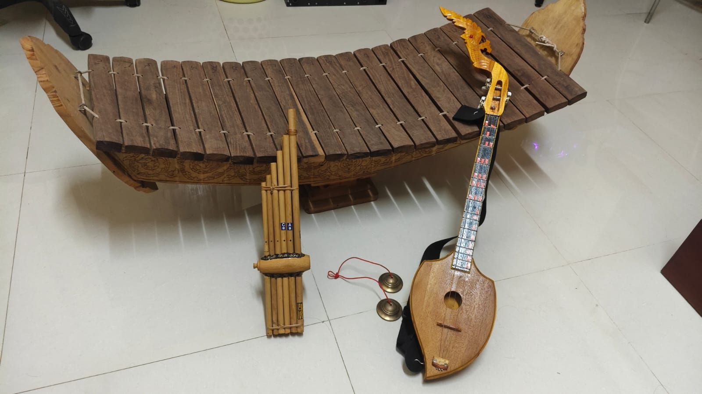
ຮູບທີ 3.2 ຮູບພາບເຄື່ອງດົນຕີທີ່ພວກຂ້າພະເຈົ້າມີ
ຈາກໃນຮູບພາບສັງເກດເຫັນໄດ້ວ່າຍັງເຫຼືອອີກສອງເຄື່ອງດົນຕີພວກຂ້າພະເຈົ້າບໍ່ມີເຊັ່ນ ຊໍອູ້ ແລະ ຄ້ອງວົງ ທີ່ບໍ່ໄດ້ເກັບກັບເຄື່ອງໂຕຈິງແຕ່ບໍ່ໄດ້ເປັນບັນຫາເພາະເຄື່ອງດົນຕີແຕ່ລະໂຕກໍຕ້ອງໄດ້ບັນທຶກເພີ່ມຂໍ້ມູນທີ່ຫຼາກຫລາຍຜ່ານແພັດຟອນທີ່ໄດ້ກ່າວໄປ.

ຕົວຢ່າງລັກສະນະຂອງຂໍ້ມູນທີ່ຜ່ານການປະມວນຜົນສັນຍານສຽງດີຈີຕອນໃຫ້ຢູ່ໃນຮູບແບບຂອງ Mel Spectrogram ທັງ 6 ປະເພດ:

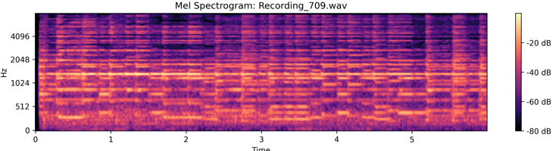
ຮູບທີ 3.3 ສຽງແຄນໃນຮູບແບບຂອງພາບ Mel Spectrogram

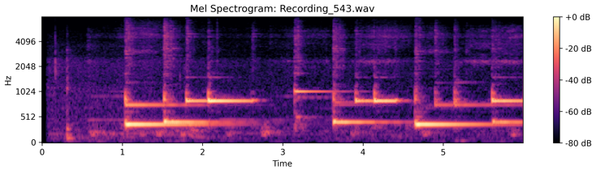
ຮູບທີ 3.4 ສຽງຄ້ອງໃນຮູບແບບຂອງພາບ Mel Spectrogram

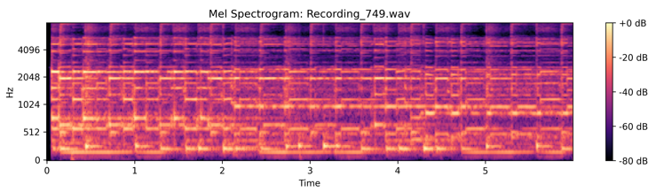
ຮູບທີ 3.5 ສຽງພິນໃນຮູບແບບຂອງພາບ Mel Spectrogram

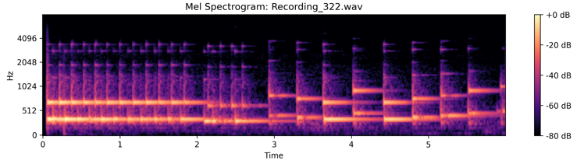
ຮູບທີ 3.6 ສຽງລະນາດໃນຮູບແບບຂອງພາບ Mel Spectrogram

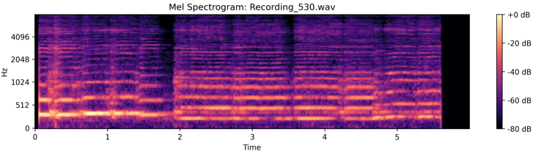
ຮູບທີ 3.7 ສຽງຊໍອູ້ໃນຮູບແບບຂອງພາບ Mel Spectrogram

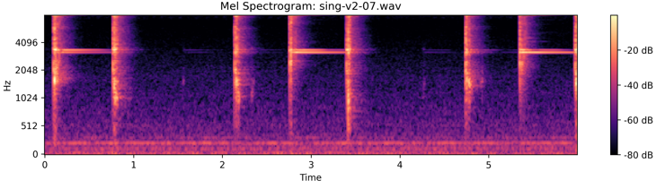
ຮູບທີ 3.8 ສຽງຊິງໃນຮູບແບບຂອງພາບ Mel Spectrogram
ຂ. ການກໍານົດຕົວຢ່າງຈໍານວນປະຊາກອນ
ຈໍານວນຂໍ້ມູນປະຊາກອນຊຸດຂໍ້ມູນ (Dataset) ແມ່ນການກຳນົດເອົາການບັນທຶກສຽງອອກເປັນ 7 ພາກສ່ວນຕໍ່ໜຶ່ງເຄື່ອງດົນຕີ ຫຼືກໍຄືການແບ່ງ 7 Folders ຕໍ່ເຄື່ອງດົນຕີ ແລະແຕ່ລະພາກສ່ວນຈະມີວິທີການບັນທຶກສຽງເຄື່ອງດົນຕີແຕ່ລະຢ່າງແຕກຕ່າງກັນເພື່ອໃຫ້ໄດ້ຂໍ້ມູນທີ່ມີຄວາມຫຼາກຫຼາຍທີ່ພຽງພໍເຊັ່ນ:
- ພາກສ່ວນທີ 1 (session 1): ບັນທຶກສະເພາະສຽງເຄື່ອງດົນຕີບໍ່ມີສຽງເພງຫລືສຽງລົບກວນອື່ນລັກສະນະຄືກັບບັນທຶກໂນດ (ບັນທຶກຈາກເຄື່ອງດົນຕີແທ້ຖ້າມີ)
- ພາກສ່ວນທີ 2 (session 2): ບັນທຶກສຽງເຄື່ອງດົນຕີທີ່ມີລະດັບຄວາມດັງຂອງສຽງ (ສຽງແຮງ - ສຽງຄ່ອຍ) ທີ່ແຕກຕ່າງກັນ
- ພາກສ່ວນທີ 3 (session 3): ບັນທຶກສຽງຮູບແບບການຫລິ້ນເຄື່ອງດົນຕີໃຫ້ໄດ້ຫຼາຍແບບ
- ພາກສ່ວນທີ 4 (session 4): ປ່ຽນໄລຍະຫ່າງໃນການບັນທຶກສຽງສາມໄລຍະໃກ້ສຸດ, ຫ່າງ 1ແມັດ, ຫ່າງ 2 ແມັດ ຈາກຕົວກະຈາຍສຽງ
- ພາກສ່ວນທີ 5 (session 5): ບັນທຶກສຽງເຄື່ອງດົນຕີໂດຍມີການຫຼິ້ນສຽງລົບກວນພື່ນຫຼັງ
- ພາກສ່ວນທີ 6 (session 6): ພາກສ່ວນສໍາຮອງໃນການເພີ່ມຂໍ້ມູນສຽງຂອງເຄື່ອງດົນຕີທຸກຮູບແບບ
- ພາກສ່ວນທີ 7 (session 7): ພາກສ່ວນສໍາຮອງຊຸດທີ່ສອງໃນການເພີ່ມຂໍ້ມູນສຽງຂອງເຄື່ອງດົນຕີທຸກຮູບແບບຂຶ້ນເປັນສອງເທົ່າ
ພາຍຫຼັງທີ່ໄດ້ບັນທຶກມາແລ້ວສາມາດສະຫຼຸບຈໍານວນຂອງຂໍ້ມູນສຽງແຕ່ລະເຄື່ຶງດົນຕີໄດ້ດັ່ງນີ້ຕາມຕາຕະລາງທີ 3.1 ດັ່ງນີ້:
ຕາຕະລາງທີ 3.1 ສະແດງການກະຈາຍຕົວຂອງຂໍ້ມູນຂອງແຕ່ລະໝວດໝູ່
ເຄື່ອງດົນຕີ | ພາກສ່ວນທີ 1 |  |  | ພາກສ່ວນທີ 2 | ພາກສ່ວນທີ 3 | ພາກສ່ວນທີ 4 | ພາກສ່ວນທີ 5 | ພາກສ່ວນທີ 6 |  | ພາກສ່ວນທີ 7 | ລວມ
ແຄນ | 20 |  |  | 20 | 20 | 20 | 20 | 41 |  | 154 | 295
ຄ້ອງວົງ | 24 |  |  | 20 | 45 | 20 | 20 | 31 |  | 154 | 314
ລະນາດ | 20 |  |  | 21 | 20 | 20 | 20 | 45 |  | 156 | 302
ຊໍອູ້ | 20 |  |  | 21 | 20 | 20 | 20 | 41 |  | 146 | 314
ຊິ່ງ | 20 |  |  | 20 | 20 | 20 | 20 | 43 |  | 152 | 295
ພິນ | 20 |  |  | 20 | 20 | 20 | 20 | 39 |  | 146 | 285
unknown |  |  |  | ສຽງອື່ນເຊັ່ນສະພາບແວດລ້ອມພາຍໃນ ແລະນອກ, ສຽງເວົ້າ, ສຽງອື່ນໆອີກທີ່ບໍ່ກ່ຽວກັບສຽງເຄື່ອງດົນຕີ |  |  |  |  |  |  | 308
ລວມ |  |  |  |  |  |  |  |  |  |  | 2,113

ພາຍຫຼັງທີ່ໄດ້ບັນທຶກຂໍ້ມູນສຽງເຄື່ອງດົນຕີທັງູປະເພດແລ້ວຂໍ້ມູນທັງໝົດລວມມີ 2,113 ຟາຍ.
ຄ. ວິທີສຸ່ມຕົວຢ່າງປະຊາກອນ
ຈາກຂໍ້ມູນຈິງທັງໝົດ 2,113 ຟາຍແມ່ນຈໍານວນທີ່ຕ້ອງໄດ້ເອົາໄປເຮັດການເພີ່ມຂໍ້ມູນ (data augmentation) ດ້ວຍການປັບປ່ຽນຄຸນລັກສະນະທາງສຽງ ເຊັ່ນ: SpecAugment (ການປິດບັງຄວາມຖີ່ ແລະ ເວລາໃນ spectrogram ໂດຍການປິດບັງຄວາມຖີ່ສູງສຸດ 27 ຊ່ອງ ແລະ ປິດບັງເວລາສູງສຸດ 100 steps), Mixup (ການປະສົມຂໍ້ມູນສອງຕົວຢ່າງເຂົ້າດ້ວຍກັນດ້ວຍຄ່າ alpha 0.4). ຂໍ້ມູນຈະຖືກແບ່ງອອກເປັນ 2 ຊຸດຫຼັກ: ຊຸດຂໍ້ມູນຝຶກສອນ (Training set) ຈໍານວນ 80% ແລະ ຊຸດຂໍ້ມູນທົດສອບ (Test set) ຈໍານວນ 20% ຂອງຂໍ້ມູນທັງໝົດ.ພາຍຫຼັງທີ່ໄດ້ທໍາການປະມວນຜົນສຽງເພື່ອປ່ຽນຮູບແບບຂອງຟາຍສຽງໄປຢູ່ໃນຮູບແບບທີ່ແບບຈໍາລອງສາມາດຮຽນຮູ້ໄດ້ຂໍ້ມູນຕົວຢ່າງ, ລວມທັງໝົດທີ່ຈະໄດ້ນໍາໄປໃຊ້ຝຶກແບບຈໍາລອງນັ້ນແມ່ນ ທັງໝົດມີຈໍານວນ 2,114 ຕົວຢ່າງ ແລະ ສໍາລັບຊຸດຂໍ້ມູນຝຶກສອນນັ້ນຈະນໍາໃຊ້ເທັກນິກ K-Fold Cross Validation ເພື່ອແບ່ງເປັນຊຸດຝຶກ ແລະ ຊຸດກວດສອບ (Validation) ໃນແຕ່ລະຮອບການຝຶກ. ເຊິ່ງໄດ້ນໍາໃຊ້ເທັກນິກການຮຽນຮູ້ຂອງຄອມພິວເຕີ (Machine Learning) ດັ່ງນີ້:
D=DTrain​+DTest​ (3.1)
D ແມ່ນຊຸດຂໍ້ມູນທັງໝົດ
DTrain ແມ່ນຊຸດຂໍ້ມູນຝຶກສອນແບບຈໍາລອງ
DTest ແມ່ນຊຸດຂໍ້ມູນທົດສອບແບບຈໍາລອງ

ງ. ແຫຼ່ງທີ່ມາຂໍ້ມູນ
ໃນການຄົ້ນຄວ້າຄັ້ງນີ້ໄດ້ທຳການເກັບຂໍ້ມູນສຽງຜ່ານເຄື່ອງດົນຕີຕົວຈິງ 4 ຢ່າງຄື:ລະນາດ, ແຄນ, ຊິ່ງ, ພິນ ສ່ວນສຳລັບອີກສອງເຄື່ອງດົນຕີທີ່ບໍ່ມີຕົວຈິງເຊັ່ນ: ຄ້ອງວົງ, ຊໍອູ້ ແລະ ລວມໄປເຖິງຂໍ້ມູນສຽງອື່ນນັ້ນ ແມ່ນໄດ້ນຳວິທີການບັນທຶກຜ່ານ youtube ແລະ facebook ແລະ ຍັງໄດ້ບັນທຶກສຽງເຄື່ອງດົນຕີແຕ່ລະປະເພດໃນອິນເຕີເນັດຜ່ານແພັດຟອມ youtube.com ແລະ ແພດຟອມ facebook.com ເພື່ອໃຫ້ໄດ້ຂໍ້ມູນທີ່ມີຄວາມຫຼາກຫຼາຍຍິ່ງຂຶ້ນ.
ຈ. ວິທີການເກັບຂໍ້ມູນ
ພວກຂ້າພະເຈົ້າໄດ້ທໍາການເກັບຂໍ້ມູນສຽງຂອງເຄື່ອງຫລິ້ນດົນຕີ ແລະ ສຽງລົບກວນອື່ນ ທັງ 7 ປະເພດຜ່ານການບັນທຶກສຽງໂດຍນໍາໃຊ້ແອັບພິເຄຊັນບັນທຶກສຽງ (Voice Recorder) ທີ່ສາມາດປັບຄວາມລະອຽດການບັນທຶກສຽງສູງສຸດໄດ້ຢູ່ທີ່ 44100 Hz sample rate ເພື່ອໃຫ້ໄດ້ຄວາມລະອຽດຂອງສຽງທີ່ຊັດເຈນທີ່ສຸດ

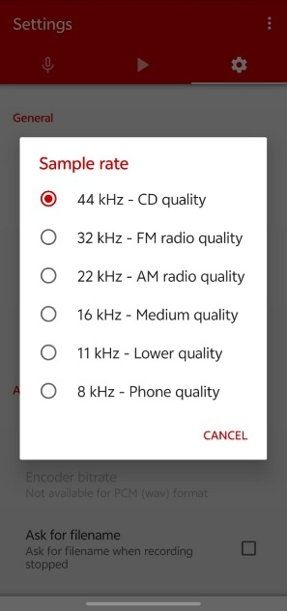
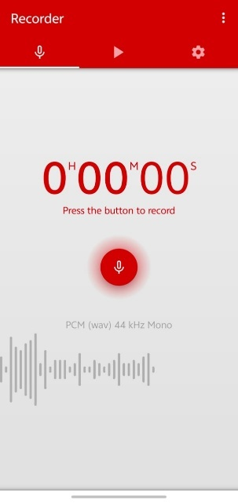

ຮູບທີ 3.9 ແອັບ Voice Recorder ທີ່ໃຊ້ເກັບຂໍ້ມູນສຽງປັບຄວາມລະອຽດໄດ້ສູງສຸດ 44Khz
ໃນການເກັບຂໍ້ມູນພວກຂ້າພະເຈົ້າໄດ້ມີການວາງແຜນເກັບຂໍ້ມູນສຽງໃຫ້ມີຄວາມຫລາຍຫລາຍທີ່ສຸດໂດຍການແບ່ງການບັນທຶກສຽງອອກເປັນ 7 folders (7 sessions) ຕໍ່ໜື່ງເຄື່ອງດົນຕີໂດຍແຕ່ລະ folder ຈະມີຮູບແບບບັນທຶກສຽງທີ່ແຕກຕ່າງກັນ.
ການຈັດການກັບຟາຍສຽງຂອງເຄື່ອງດົນຕີແຕ່ລະປະເພດໃຫ້ຢູ່ໃນ folder ຂອງແຕ່ລະພາກສ່ວນແມ່ນພວກຂ້າພະເຈົ້າໄດ້ນໍາໃຊ້ແອັບພິເຄຊັນ ZArchiver ເພື່ອເປັນໂຕຈັດການກັບຟາຍ ແລະ ຈັດເກັບໄວ້ໃນ folder ທີ່ຖືກຕ້ອງຕາມແຕ່ລະພາກສ່ວນ.
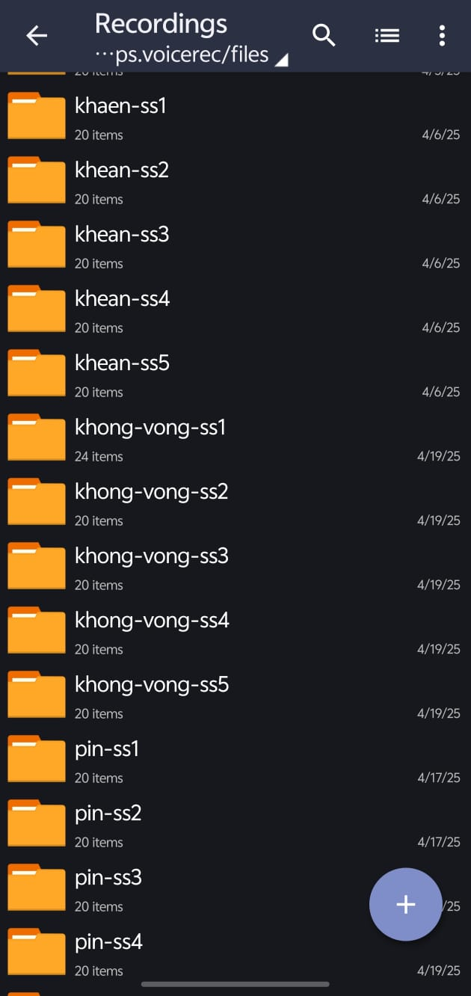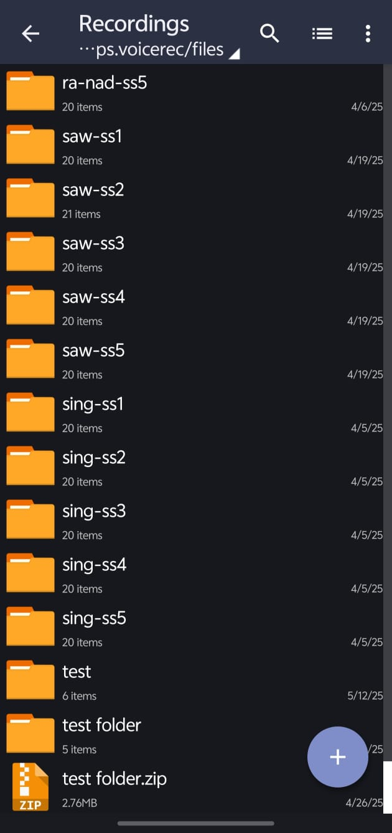

ຮູບທີ 3.10 ແອັບ ZArchiver ທີ່ໃຊ້ຈັດການຟາຍໃຫ້ຢູ່ໃນແຕ່ລະພາກສ່ວນ

ການກະກຽມຂໍ້ມູນ (Data Preparation)
ການກະກຽມຂໍ້ມູນເປັນຂັ້ນຕອນທີ່ສຳຄັນໃນການພັດທະນາລະບົບຈຳແນກສຽງເຄື່ອງດົນຕີລາວ. ຂັ້ນຕອນນີ້ປະກອບດ້ວຍຫຼາຍຂະບວນການເພື່ອຮັບປະກັນວ່າຂໍ້ມູນມີຄຸນນະພາບສູງ ແລະ ເໝາະສົມສຳລັບການນຳໃຊ້ໃນການຝຶກແບບຈຳລອງ Deep Learning. ໃນພາກສ່ວນນີ້, ພວກຂ້າພະເຈົ້າຈະນຳສະເໜີຂະບວນການກະກຽມຂໍ້ມູນຢ່າງລະອຽດ.

ການທຳຄວາມສະອາດຂໍ້ມູນ (Data Cleaning)
ຂໍ້ມູນສຽງຂອງເຄື່ອງດົນຕີລາວທີ່ເກັບກຳມາມີຄວາມຫຼາກຫຼາຍທາງດ້ານຄຸນນະພາບແລະຄວາມຍາວ. ພວກຂ້າພະເຈົ້າຈຶ່ງໄດ້ດຳເນີນການທຳຄວາມສະອາດຂໍ້ມູນດັ່ງລຸ່ມນີ້:
ກ. ການກັ່ນກອງຟາຍສຽງທີ່ສັ້ນເກີນໄປ:
ຟາຍສຽງທີ່ມີຄວາມຍາວນ້ອຍກວ່າ 0.5 ວິນາທີຈະຖືກຂ້າມໄປເນື່ອງຈາກບໍ່ມີຂໍ້ມູນພຽງພໍສຳລັບການວິເຄາະ. ການກັ່ນກອງນີ້ຊ່ວຍກຳຈັດຂໍ້ມູນທີ່ບໍ່ເໝາະສົມສຳລັບການຮຽນຮູ້ຂອງແບບຈຳລອງອອກໄປ.

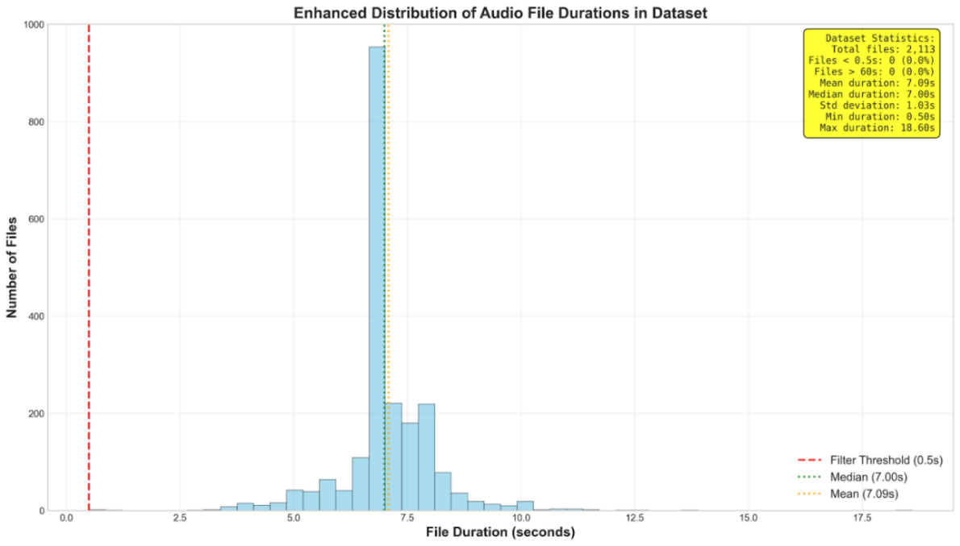
ຮູບທີ 3.11 ສະແດງການກະຈາຍຂອງຄວາມຍາວຟາຍສຽງໂດຍໃຊ້ histogram
ຄ່າສະແດງ:
- ການກະຈາຍຄວາມຍາວຟາຍທັງໝົດມີຢູ່ 2,113 ຟາຍ
- ເສັ້ນສີແດງສະແດງຈຸດຕັດ (threshold) ທີ່ 0.5 ວິນາທີ
- ເສັ້ນສີຂຽວສະແດງຄ່າກາງ (median) ມີຄ່າຢູ່ທີ່ 7.00 ວິນາທີ
- ເສັ້ນສີສົ້ມສະແດງຄ່າສະເລ່ຍ (mean) ມີຄ່າຢູ່ທີ່ 7.09 ວິນາທີ
ຈະສັງເກດເຫັນໄດ້ເລີຍວ່າບໍ່ມີຟາຍສຽງໃດທີ່ຢູ່ຕໍ່າກ່ອນເກນທີ່ກໍານົດໄວ້ ແລະ ຄ່າສະເລ່ຍຂອງຟາຍສຽງໂດຍສ່ວນໃຫຍ່ຈະຢູ່ທີ່ 7ວິນາທີເຊິ່ງມັນຈະເປັນຄ່າສູງສຸດໃນການເລືອກ duration segment ໃຫ້ກັບຮູບແບບຂອງສຽງບໍ່ເກີນ 7ວິນາທີ.
ຂ. ການຄັດເລືອກຊ່ວງສຽງທີ່ດີທີ່ສຸດ (Segment Selection)
ການຄັດເລືອກຊ່ວງສຽງທີ່ດີທີ່ສຸດຈາກແຕ່ລະຟາຍແມ່ນຂັ້ນຕອນທີ່ສຳຄັນຫຼາຍໃນການປັບປຸງຄຸນນະພາບຂອງຊຸດຂໍ້ມູນການຝຶກສອນ (training dataset). ເນື່ອງຈາກການບັນທຶກສຽງເຄື່ອງດົນຕີມັກຈະມີຄຸນນະພາບທີ່ບໍ່ສະໝໍ່າສະເໝີຕະຫຼອດທັງຟາຍ ແລະ ບາງຊ່ວງອາດມີສຽງລົບກວນ, ບາງຊ່ວງອາດມີຄວາມງຽບ, ແລະ ບາງຊ່ວງ ມີການຫຼິ້ນເຄື່ອງດົນຕີທີ່ຊັດເຈນ ແລະ ເປັນຕົວແທນທີ່ດີຂອງເຄື່ອງດົນຕີນັ້ນໆ. ໂດຍຂະບວນການຄັດເລືອກຊ່ວງສຽງໃນລະບົບມີດັ່ງນີ້:
- ການແບ່ງຟາຍ: ລະບົບຈະແບ່ງແຕ່ລະຟາຍສຽງອອກເປັນຊ່ວງຍ່ອຍຂະໜາດ 6 ວິນາທີທີ່ຊ້ອນທັບກັນ 75% ເຊິ່ງໝາຍຄວາມວ່າມີການເລື່ອນໄປຂ້າງໜ້າພຽງ 1/4 ຂອງຊ່ວງສຽງໃນແຕ່ລະຄັ້ງ:
ຊ່ວງທີ 0: ວິນາທີ 0.0-6.0
ຊ່ວງທີ 1: ວິນາທີ 1.5-7.5
ຊ່ວງທີ 2: ວິນາທີ 3.0-9.0
ແລະ ອື່ນໆ
- ການຄຳນວນຄະແນນ: ແຕ່ລະຊ່ວງຈະຖືກຄຳນວນຄະແນນຄຸນນະພາບໂດຍໃຊ້ເກນປະເມີນຫຼາຍມິຕິ (Multi-criteria Assessment) ທີ່ພັດທະນາຂຶ້ນພິເສດສຳລັບການຈຳແນກເຄື່ອງດົນຕີລາວ.
- ການຄັດເລືອກ: ສຳລັບການຝຶກອົບຮົມ, ລະບົບຈະເລືອກຊ່ວງທີ່ມີຄະແນນສູງສຸດສອງຊ່ວງຈາກແຕ່ລະຟາຍເພື່ອນຳໄປຝຶກອົບຮົມແບບຈໍາລອງ AI. ສຳລັບການທົດສອບ, ຈະໃຊ້ພຽງຊ່ວງທີ່ດີທີ່ສຸດໜຶ່ງຊ່ວງເທົ່ານັ້ນ.
ສູດການຄຳນວນຄະແນນຄຸນນະພາບແມ່ນໃຊ້ສູດທີ່ປະສົມປະສານຄຸນລັກສະນະສຽງ 6 ປະເພດ:

Score = (RMS × 0.30) + (SpectralCentroid/4000 × 0.3) + (3.2)
(SpectralBandwidth/4000 × 0.20) + (OnsetDensity × 0.20)

ແຕ່ລະອົງປະກອບຂອງສູດມີຄວາມໝາຍສະເພາະຕໍ່ຄຸນນະພາບຂອງສຽງດົນຕີ:
ພະລັງງານສຽງ (RMS - Root Mean Square, 30%): ວັດແທກຄວາມແຮງຂອງສຽງໃນຊ່ວງນັ້ນ, ຊ່ວງທີ່ມີສຽງຊັດເຈນແລະມີຄວາມດັງພໍດີຈະໄດ້ຄະແນນສູງກວ່າ, ສຳຄັນຫຼາຍສຳລັບເຄື່ອງດົນຕີທີ່ມີສຽງຄ່ອຍເຊັ່ນ: ພິນ.
ຄວາມຖີ່ກາງ (Spectral Centroid, 25%): ວັດແທກ "ຄວາມໂປ່ງໃສ" ຂອງສຽງ (ຄວາມຖີ່ສະເລ່ຍຂອງສະເປັກຕຣຳ), ຊ່ວຍຈຳແນກເຄື່ອງດົນຕີທີ່ມີສຽງສູງ (ເຊັ່ນ: ລະນາດ) ຈາກເຄື່ອງທີ່ມີສຽງຕໍ່າ (ເຊັ່ນ: ຊໍ), ຄ່າຖືກຫານດ້ວຍ 4000 ເພື່ອປັບໃຫ້ຢູ່ໃນຊ່ວງ 0-1.
ແບນວິດສະເປັກຕຣຳ (Spectral Bandwidth, 20 %): ວັດແທກການກະຈາຍຂອງຄວາມຖີ່ສຽງ, ຊ່ວຍຈຳແນກສຽງທີ່ມີຄວາມຊັບຊ້ອນຫຼາຍ (ເຊັ່ນ: ແຄນ) ຈາກສຽງທີ່ງ່າຍກວ່າ, ຄ່າຖືກຫານດ້ວຍ 4000 ເພື່ອປັບໃຫ້ຢູ່ໃນຊ່ວງ 0-1.
ຄວາມໜາແໜ້ນຂອງ Onset (Onset Density, 20%): ວັດແທກຄວາມຖີ່ຂອງການເລີ່ມຕົ້ນຂອງໂນດໃໝ່ໃນຊ່ວງສຽງ, ຊ່ວຍຈຳແນກລະຫວ່າງຊ່ວງທີ່ມີການຫຼິ້ນດົນຕີຢ່າງຕໍ່ເນື່ອງຈາກຊ່ວງທີ່ມີການພັກ, ສຳຄັນສຳລັບເຄື່ອງດົນຕີປະເພດເຄາະ (ເຊັ່ນ: ຄ້ອງວົງ ແລະ ລະນາດ).

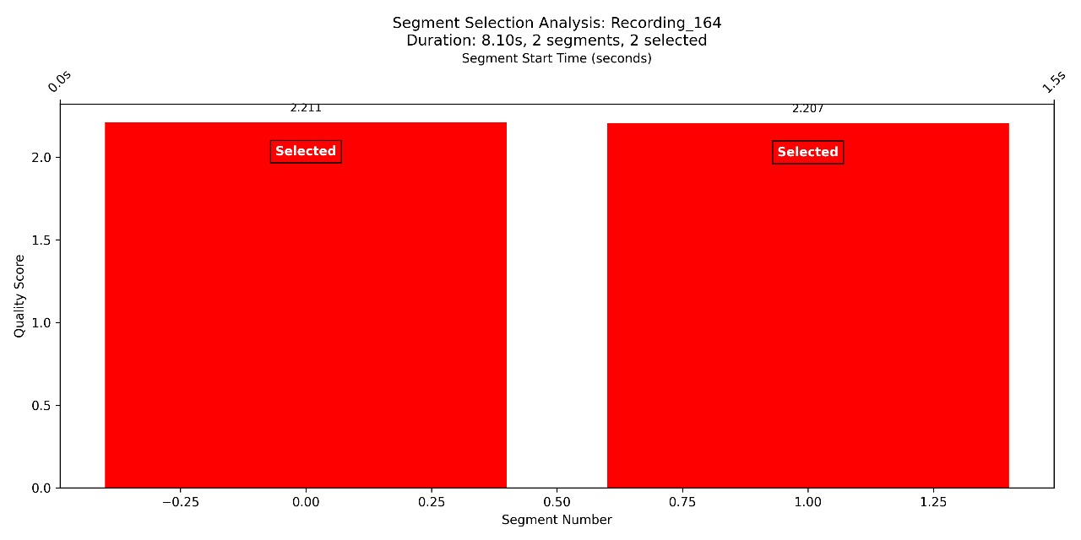
ຮູບທີ 3.12 ສະແດງຕົວຢ່າງການຄັດເລືອກຊ່ວງສຽງ ທີ່ມີຄວາມຍາວ 8.10 ວິນາທີ

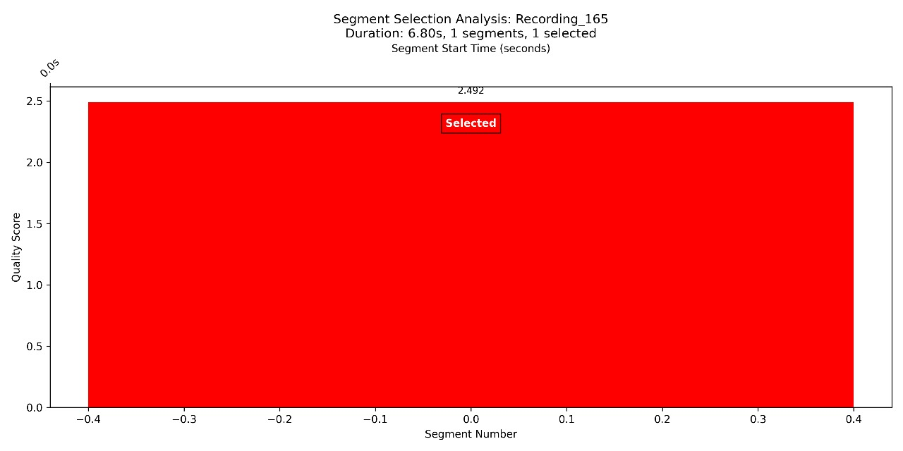
ຮູບທີ 3.13 ສະແດງຕົວຢ່າງການຄັດເລືອກຊ່ວງສຽງທີ່ມີຄວາມຍາວ 6.80 ວິນາທີ

ຮູບທີ 3.11 ແລະ 3.12 ສະແດງສອງກໍລະນີທີ່ແຕກຕ່າງກັນດັ່ງນີ້:
ຟາຍທີ່ມີຄວາມຍາວພຽງພໍສຳລັບສອງຊ່ວງ (ຮູບທີ 3.11, Recording_164):
- ຟາຍນີ້ມີຄວາມຍາວ 8.10 ວິນາທີ, ເຊິ່ງສາມາດແບ່ງອອກເປັນສອງຊ່ວງ 6 ວິນາທີທີ່ຊ້ອນທັບກັນ
- ຊ່ວງທີ 0 (ເລີ່ມຕົ້ນທີ່ 0.0 ວິນາທີ) ມີຄະແນນ 2.211
- ຊ່ວງທີ 1 (ເລີ່ມຕົ້ນທີ່ 1.5 ວິນາທີ) ມີຄະແນນ 2.207
- ທັງສອງຊ່ວງໄດ້ຮັບການຄັດເລືອກສຳລັບການຝຶກອົບຮົມເນື່ອງຈາກເປັນຟາຍທີ່ມີຄຸນນະພາບດີແລະມີພຽງສອງຊ່ວງເທົ່ານັ້ນ
ຟາຍທີ່ມີຄວາມຍາວພໍດີສຳລັບໜຶ່ງຊ່ວງ (ຮູບທີ 3.12, Recording_165):
- ຟາຍນີ້ມີຄວາມຍາວ 6.80 ວິນາທີ, ເຊິ່ງພໍດີສຳລັບໜຶ່ງຊ່ວງ 6 ວິນາທີ
- ມີພຽງຊ່ວງດຽວ (ເລີ່ມຕົ້ນທີ່ 0.0 ວິນາທີ) ທີ່ມີຄະແນນ 2.492
- ຊ່ວງນີ້ຈະຖືກເລືອກສຳລັບທັງການຝຶກອົບຮົມແລະການທົດສອບ
ສັງເກດວ່າ ໃນຮູບພາບທັງສອງ, ແທ່ງສີແດງແມ່ນຊ່ວງສຽງທີ່ຖືກເລືອກ ໂດຍມີປ້າຍ "Selected" ສະແດງໄວ້. ໃນກໍລະນີຂອງ Recording_164, ເນື່ອງຈາກມີພຽງສອງຊ່ວງ ແລະ ຕ້ອງການສອງຊ່ວງສຳລັບການຝຶກສອນ, ທັງສອງຊ່ວງຈຶ່ງຖືກເລືອກ. ສ່ວນໃນກໍລະນີຂອງ Recording_165, ມີພຽງຊ່ວງດຽວທີ່ມີຢູ່ແລະຖືກເລືອກ. ເຊິ່ງວ່າການຄັດເລືອກຊ່ວງສຽງນີ້ມີຜົນກະທົບໂດຍກົງຕໍ່ຂະໜາດຂອງຊຸດຂໍ້ມູນການຝຶກສອນກໍຄືການເພີ່ມຂຶ້ນຂອງຕົວຢ່າງຈາກຟາຍສຽງຈຳນວນ 1,690 ຟາຍ, ພວກຂ້າພະເຈົ້າໄດ້ຕົວຢ່າງການຝຶກອົບຮົມທັງໝົດ 2,114 ຕົວຢ່າງ. ສາເຫດນີ້ເກີດຂຶ້ນຍ້ອນວ່າຟາຍຈຳນວນໜຶ່ງມີຄວາມຍາວພຽງພໍສຳລັບສອງຊ່ວງ, ເຮັດໃຫ້ສາມາດເລືອກສອງຕົວຢ່າງຈາກໜຶ່ງຟາຍໄດ້ ແລະ ຟາຍສັ້ນກວ່າຈະໃຫ້ພຽງໜຶ່ງຕົວຢ່າງເທົ່ານັ້ນ.
ຄ. ຈັດການກັບຂໍ້ຜິດພາດ (Error Handling)
ນຳໃຊ້ກົນໄກການຈັດການກັບຂໍ້ຜິດພາດທີ່ຄົບຖ້ວນເພື່ອຮັບປະກັນວ່າໂປຣແກຣມຈະດຳເນີນຕໍ່ໄປໄດ້ແມ່ນໃນກໍລະນີທີ່ມີບັນຫາກັບຟາຍບາງຟາຍ:
ປະເພດຂໍ້ຜິດພາດທີ່ຈັດການໄດ້ຈະມີຟາຍເສຍຫາຍ ຫຼື ບໍ່ສາມາດອ່ານໄດ້, ການ encoding ທີ່ບໍ່ຖືກຕ້ອງ, Sample rate ທີ່ບໍ່ຖືກຕ້ອງ, ຟາຍຫວ່າງເປົ່າ, ຂໍ້ຜິດພາດໃນການປະມວນຜົນສຽງໂດຍໃຊ້ librosa.ຈາກຂໍ້ມູນສະຖິຕິການປະມວນຜົນຂອງຊຸດຂໍ້ມູນທັງໝົດ 2,113 ຟາຍ:
- ປະມວນຜົນສຳເລັດ: 2,113 ຟາຍ (100.00%)
- ຖືກກັ່ນກອງ (ສັ້ນເກີນໄປ): 0 ຟາຍ (0.00%)
- ເກີດຂໍ້ຜິດພາດ: 0 ຟາຍ (0.00%)
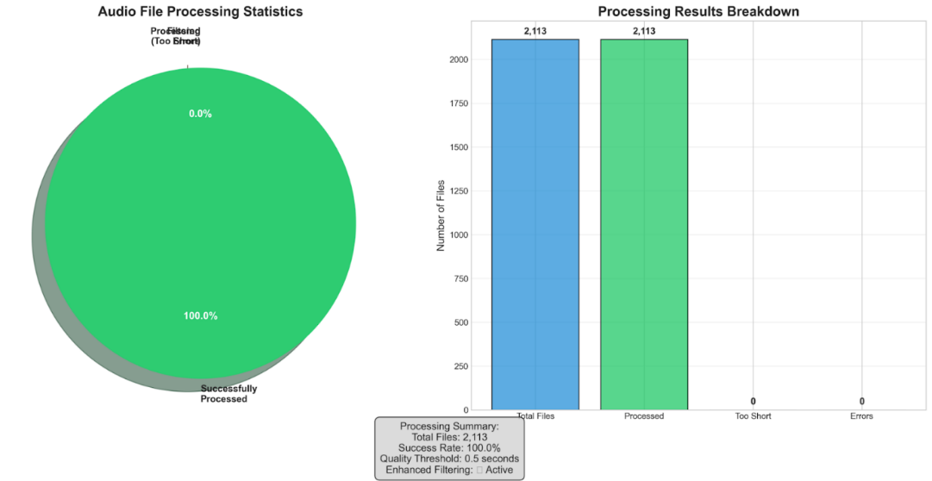
ຮູບທີ 3.14 ສະແດງສະຖິຕິການປະມວນຜົນແບບ bar chart ແລະ pie chart

ການຈັດໝວດໝູ່ເຄື່ອງດົນຕີ (Labeling Class)
ເນື່ອງຈາກຊື່ຂອງເຄື່ອງດົນຕີລາວສາມາດຂຽນໄດ້ຫຼາກຫຼາຍແບບ ທັງໃນພາສາລາວ ແລະ ການຖອດຄວາມເປັນພາສາອັງກິດເພື່ອປ້ອງກັນການດຶງ folder ຂອງເຄື່ອງດົນຕີທີ່ບໍ່ໃຫ້ເກີດຂໍ້ຜິດພາດ, ພວກຂ້າພະເຈົ້າຈຶ່ງໄດ້ສ້າງວິທີການຈັດໝວດໝູ່ທີ່ເປັນມາດຕະຖານເພື່ອຮັບປະກັນຄວາມສອດຄ່ອງໃນການເອີ້ນຊື່ຂອງແຕ່ລະ class
ຕາຕະລາງທີ 3.2: ການຈັດໝວດໝູ່ເຄື່ອງດົນຕີລາວ
ຊື່ມາດຕະຖານ | ຊື່ທີ່ນຳໃຊ້ໃນຂໍ້ມູນທີ່ຖືກແບ່ງອອກເປັນ folder | ຈໍານວນຟາຍ | ປະເພດເຄື່ອງດົນຕີ
Khean | khean-ss1, khean-ss2, khean-ss3, khean-ss4, khean-ss5, khean-ss6, khean-ss7 | 295 | ເຄື່ອງເປົ່າ
Khong_Vong | khong-vong-ss1, khong-vong-ss2, khong-vong-ss3, khong-vong-ss4, khong-vong-ss5, khong-vong-ss6, khong-vong-ss7 | 314 | ເຄື່ອງຕີ
Pin | pin-ss1, pin-ss2, pin-ss3, pin-ss4, pin-ss5, pin-ss6, pin-ss7 | 285 | ເຄື່ອງດີດ
Ranad | ranad-ss1, ranad-ss2, ranad-ss3, ranad-ss4, ranad-ss5, ranad-ss6, ranad-ss7 | 302 | ເຄື່ອງຕີ
Saw | saw-ss1, saw-ss2, saw-ss3, saw-ss4, saw-ss5, saw-ss6, saw-ss7 | 314 | ເຄື່ອງສີ
Sing | sing-ss1, sing-ss2, sing-ss3, sing-ss4, sing-ss5, sing-ss6, sing-ss7 | 295 | ເຄື່ອງເຄາະ
Unknown | unknown-env_indoor, unknown-env_outdoor, unknown-human_speech, unknown-non_speech, unknown-non-instru, unknown-processed_sound, unknown-slience, unknown-unique | 308 | ສຽງອື່ນໆ

ກຸ່ມເພງແບ່ງອອກເປັນ 6 ປະເພດເຄື່ອງດົນຕີລາວ ແລະ ອີກ class ຫນຶ່ງແມ່ນກຸ່ມທີ່ເອົາຈັດການກັບສຽງທີ່ບໍ່ແມ່ນເຄື່ອງດົນຕີລາວຄື:
- ແຄນ (Khean) - ເຄື່ອງດົນຕີປະເພດເປົ່າທີ່ເຮັດຈາກໄມ້ ແລະ ລໍາໄມ້ປ່ອງ
- ຄ້ອງວົງ (Khong Vong) - ເຄື່ອງດົນຕີປະເພດຕີທີ່ປະກອບດ້ວຍຄ້ອງໂລຫະຫຼາຍອັນ
- ພິນ (Pin) - ເຄື່ອງດົນຕີປະເພດດີດທີ່ມີສາຍໂລຫະ
- ລະນາດ (Ranad) - ເຄື່ອງດົນຕີປະເພດຕີຄ້າຍຄືກັບຣະນາດໄທ
- ຊໍອູ້ (Saw) - ເຄື່ອງດົນຕີປະເພດສີທີ່ມີຮູບຮ່າງຄ້າຍກັບຊໍໄທ
- ຊິ່ງ (Sing) - ເຄື່ອງດົນຕີປະເພດເຄາະທີ່ເປັນແຜ່ນໂລຫະຄູ່
- ສຽງອື່ນ (Unkown) - ບັນດາສຽງລົບກວນພາຍນອກສະຖານທີ່ ແລະ ພາຍໃນ, ສຽງເວົ້າຂອງຄົນ, ສຽງສັດ ແລະ ສຽງອື່ນໆທີ່ບໍ່ກ່ຽວຂ້ອງ ແລະ ບໍ່ຄ້າຍຄືກັບສຽງຂອງທັງ 6 ເຄື່ຶອງດົນຕີ

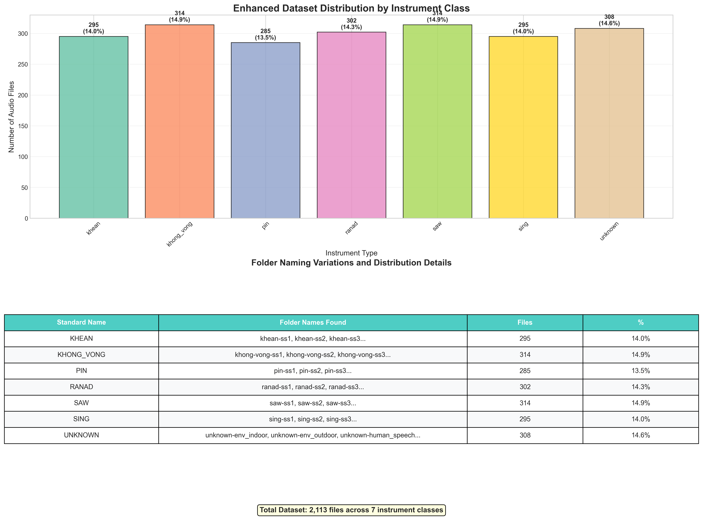
ຮູບທີ 3.15 ສະແດງການກະຈາຍຂອງຂໍ້ມູນແຕ່ລະປະເພດເຄື່ອງດົນຕີ

ການແປງສັນຍານສຽງເປັນ Multi-Channel Features Extraction
ໃນການພັດທະນາແບບຈຳລອງທີ່ມີປະສິດທິພາບສູງ, ພວກຂ້າພະເຈົ້າໄດ້ພັດທະນາລະບົບການສະກັດຄຸນລັກສະນະແບບຫຼາຍຊ່ອງສັນຍານ (Multi-channel Feature Extraction) ທີ່ສາມາດຈັບຄຸນລັກສະນະທີ່ຫຼາກຫຼາຍແລະລະອຽດຂອງສຽງເຄື່ອງດົນຕີລາວແຕ່ລະປະເພດ. ລະບົບນີ້ປະກອບມີເທັກນິກທີ່ຊ່ວຍໃຫ້ແບບຈຳລອງສາມາດຈຳແນກເຄື່ອງດົນຕີທີ່ມີລັກສະນະຄ້າຍຄືກັນໄດ້ຢ່າງແມ່ນຍຳ ເຊັ່ນ ແຄນ, ພິນ, ແລະ ຊໍອູ້. ເຊິ່ງໃນການພັດທະນາ Feature Extraction Pipeline ຈະປະກອບມີ:
ກ. Harmonic-Percussive Source Separation (HPSS)
ແມ່ນເທັກນິກທີ່ແຍກສຽງອອກເປັນສອງສ່ວນຫຼັກດັ່ງນີ້:
ສ່ວນ Harmonic (ສຽງເພງ):
- ຄຸນລັກສະນະ: ສຽງທີ່ມີຄວາມຖີ່ສະໝ່ຳສະເໝີ, ຄົງທີ່ຕາມເວລາ
- ສຳຄັນສຳລັບ: ແຄນ (drone sound), ຊໍອູ້ (bowing), ພິນ (sustained notes)
- Parameters: harmonic_margin = 1.0
ສ່ວນ Percussive (ສຽງຈັງຫວະ):
- ຄຸນລັກສະນະ: ສຽງທີ່ມີການປ່ຽນແປງໄວ, transient sounds
- ສຳຄັນສຳລັບ: ຄ້ອງວົງ, ລະນາດ, ຊິ່ງ, ການຕີ/ກະທົບ
- Parameters: percussive_margin = 5.0

ຂ. Multi-Channel Feature Architecture (6 ຊ່ອງສັນຍານ)
ແມ່ນລະບົບສ້າງ 6 ຊ່ອງສັນຍານ ທີ່ແຕກຕ່າງກັນເພື່ອຈັບຄຸນລັກສະນະທີ່ຫຼາກຫຼາຍ:
Channel 1: Original Mel-Spectrogram
- ຈຸດປະສົງ: ຄຸນລັກສະນະພື້ນຖານຂອງສຽງໂດຍລວມ
- Parameters: n_mels=128, n_fft=2048, hop_length=512, fmax=8,000 Hz
Channel 2: Harmonic Mel-Spectrogram
- ຈຸດປະສົງ: ຈັບຄຸນລັກສະນະສຽງເພງ/ດົນຕີ
- ປະໂຫຍດ: ແຍກແຄນ, ຊໍອູ້ ທີ່ມີ harmonic content ສູງ
Channel 3: Percussive Mel-Spectrogram
- ຈຸດປະສົງ: ຈັບຄຸນລັກສະນະສຽງຕີ/ຈັງຫວະ
- ປະໂຫຍດ: ແຍກຄ້ອງວົງ, ລະນາດ, ຊິ່ງ ທີ່ມີ percussive content ສູງ
Channel 4: MFCCs (Mel-Frequency Cepstral Coefficients)
- ຈຸດປະສົງ: ຄຸນລັກສະນະສະເພາະຂອງ timbre
- Parameters: n_mfcc=20 (ຂະຫຍາຍເປັນ 128 dimensions)
- ປະໂຫຍດ: ຈັບຄຸນລັກສະນະສຽງເສີ່ງທີ່ເປັນເອກະລັກ
Channel 5: Delta Features (MFCC Derivatives)
- ຈຸດປະສົງ: ອັດຕາການປ່ຽນແປງຂອງ MFCCs
- ສູດ: Δmfcc(t) = mfcc(t+1) – mfcc(t-1)
- ປະໂຫຍດ: ຈັບການປ່ຽນແປງທາງດ້ານ timbre ຕາມເວລາ
Channel 6: Delta-Delta Features (MFCC Second Derivatives)
- ຈຸດປະສົງ: ການເລັ່ງ/ຊ້າລົງຂອງການປ່ຽນແປງ MFCCs
- ສູດ: ΔΔmfcc(t) = Δmfcc(t+1) – Δmfcc(t-1)
- ປະໂຫຍດ: ຈັບລັກສະນະການປ່ຽນແປງທີ່ຊັບຊ້ອນ
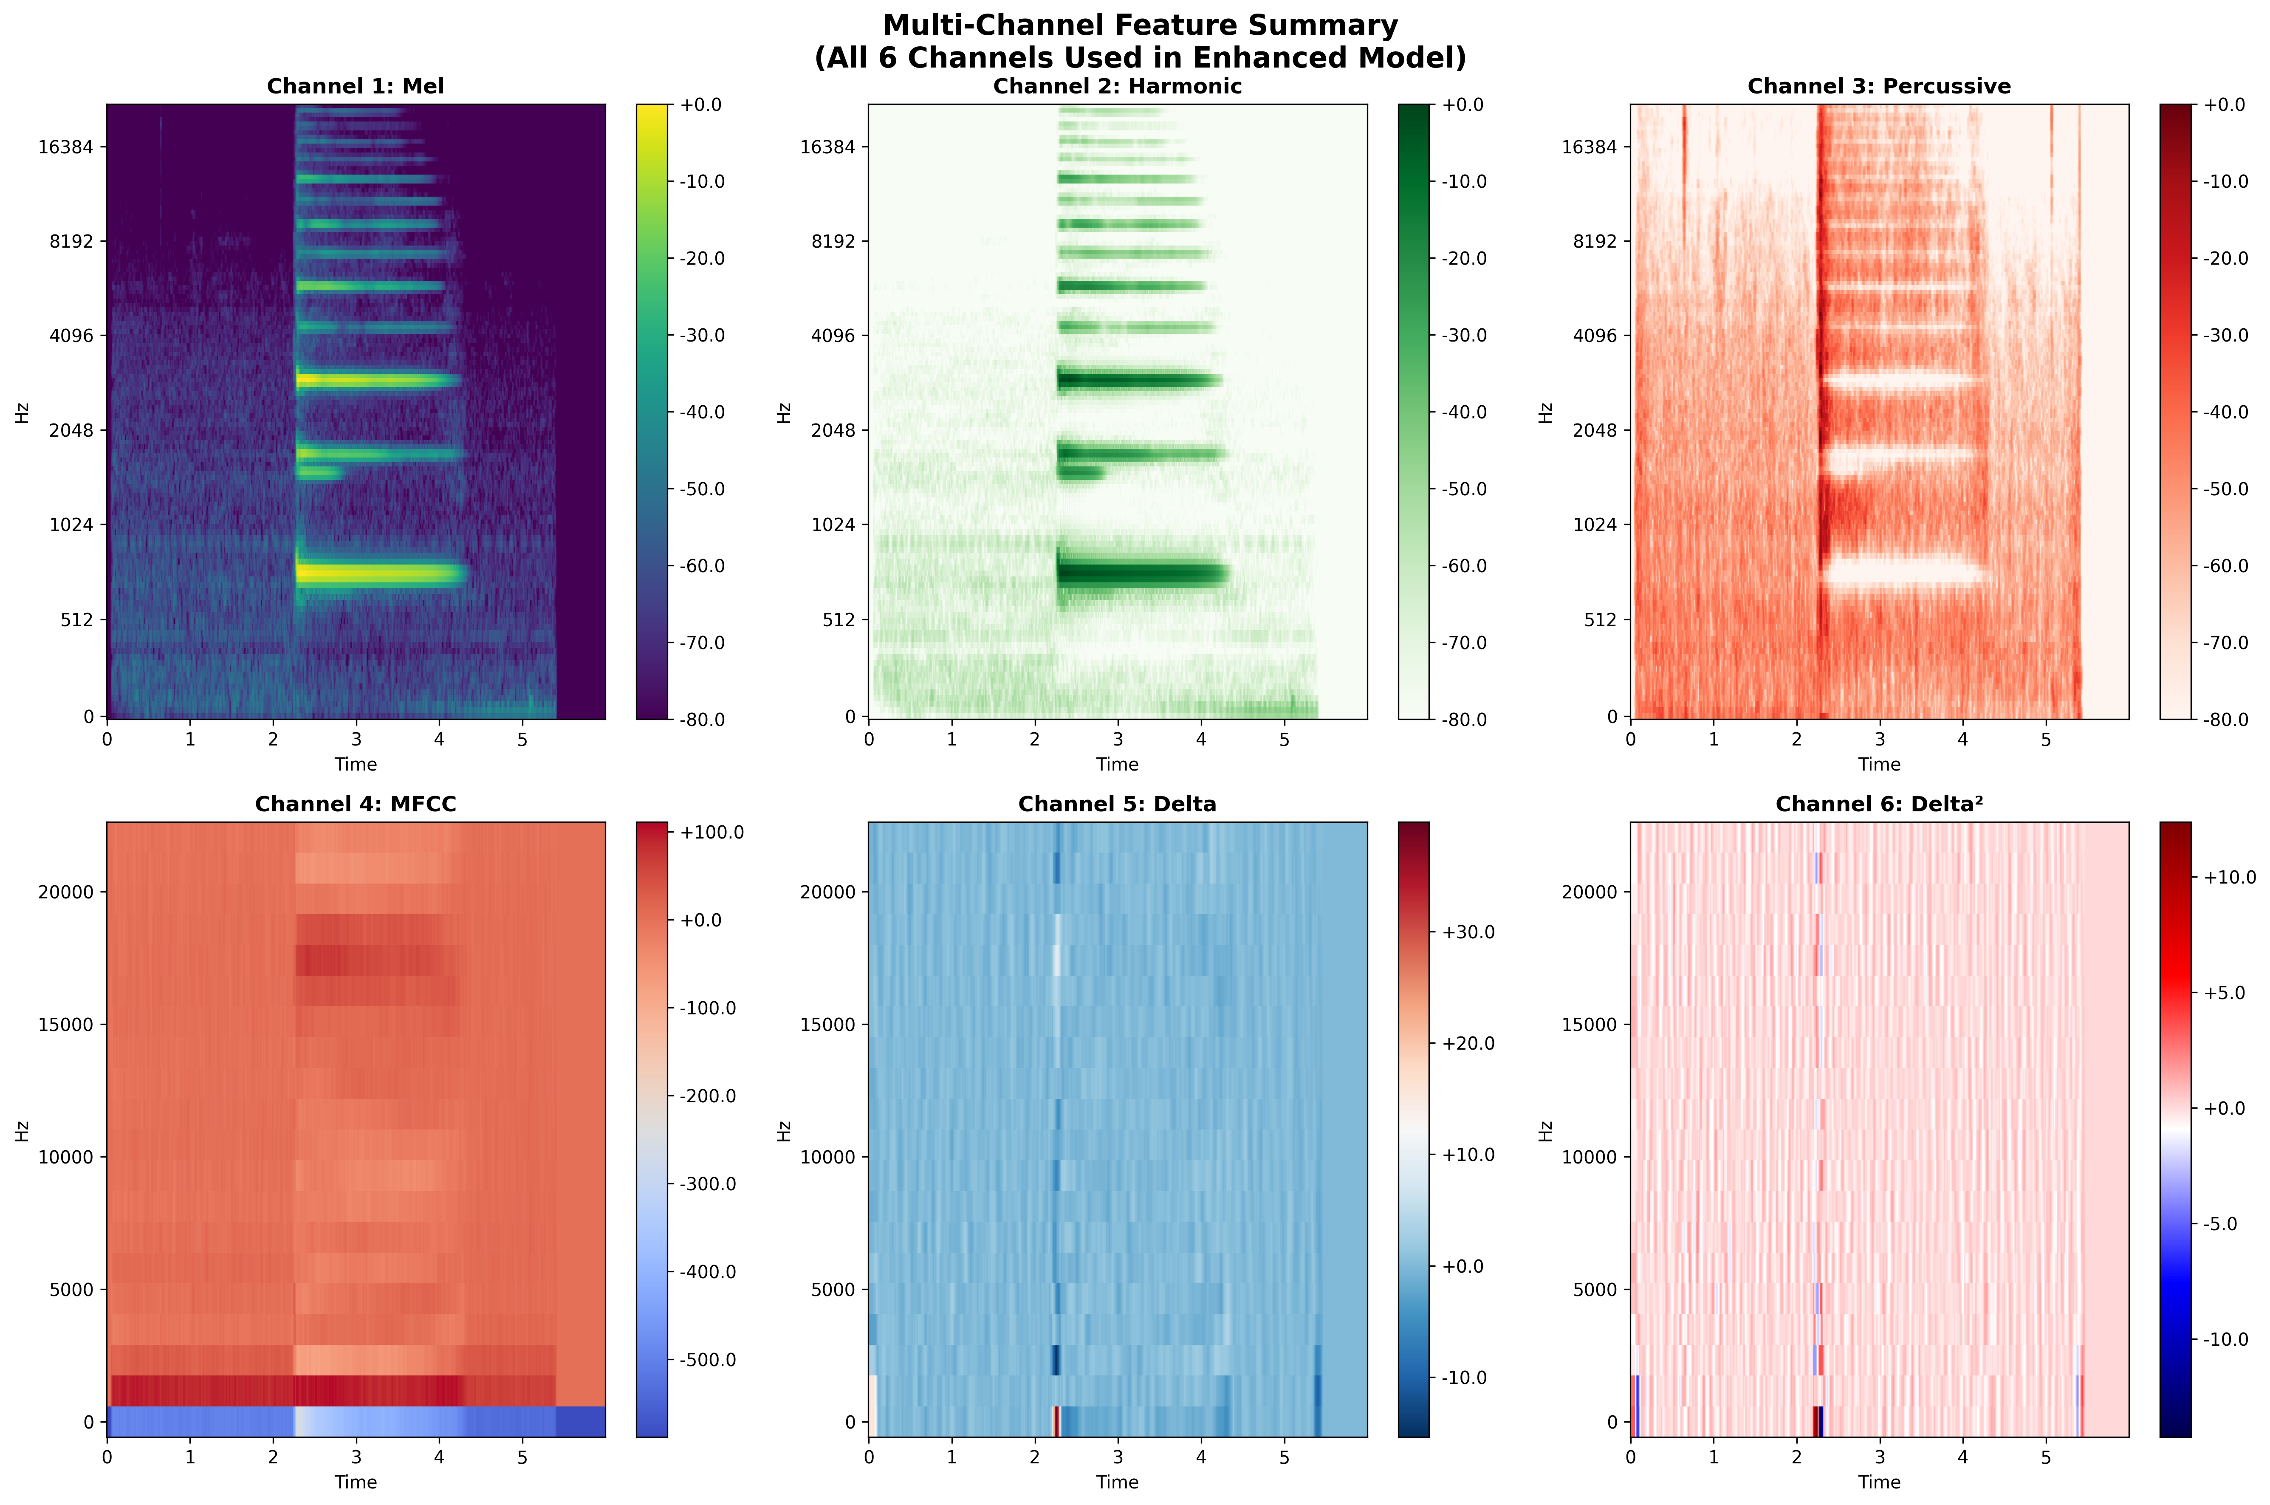
ຮູບທີ 3.16 ສະແດງ ຂະບວນການສະກັດ feature ແບບ 6-channel
ຈາກຮູບທີ 3.16 ເປັນການສະແດງໃຫ້ເຫັນເຖິງຮູບແບບຂອງການສະກັດຄຸນລັກສະນະຂອງຕົວຢ່າງຟາຍສຽງແຄນເພື່ອໃຫ້ເຫັນເຖິງຄວາມແຕກຕ່າງລະຫວ່າງທັງ 6 ລັກສະນະນັ້ນເອງ. (ຄຸນລັກສະນະທັງ 6 ແບບນີ້ພວກຂ້າພະເຈົ້າຈະນໍາໄປໃຊ້ໃນການຝຶກແບບຈໍາລອງໂດຍນໍາໃຊ້ CNN)
ເຄື່ອງດົນຕີລາວແຕ່ລະປະເພດມີລັກສະນະສຽງທີ່ເປັນເອກະລັກ ເຊິ່ງລະບົບ Enhanced Features ສາມາດຈັບຄຸນລັກສະນະເຫຼົ່ານີ້ໄດ້ຢ່າງລະອຽດ:
- ການວິເຄາະດ້ວຍ HPSS (Harmonic-Percussive Separation): ແຄນມີລັກສະນະສຽງ drone ທີ່ມີ harmonic content ສູງ, ສຽງຄົງທີ່ ແລະ ເປັນຈັງຫວະ. ພິນມີທັງ harmonic content ຈາກການສັ່ນຂອງສາຍ ແລະ percussive content ຈາກການດີດ. ຊໍອູ້ມີ harmonic content ສູງຈາກການສີ ແລະ ສຽງທີ່ມີຄອມຕໍ່ເນື່ອງ. ຄ້ອງວົງມີ percussive content ສູງ ຈາກການຕີໂລຫະ, ສຽງກົງ ແລະ ມີການສະທ້ອນ. ລະນາດມີ percussive content ຈາກການຕີໄມ້, ສຽງແຫ້ງ ແລະ ສັ້ນ. ຊິ່ງມີ percussive content ສູງ ຈາກການເຄາະໂລຫະ, ສຽງແຫຼມ ແລະ ສັ້ນ.
- ການວິເຄາະດ້ວຍ MFCCs (Timbre Characteristics): ແຄນມີລັກສະນະ reed instrument ທີ່ມີ formant ສະເພາະຈາກການສັ່ນຂອງທໍ່ໄມ້. ພິນມີລັກສະນະ plucked string ທີ່ມີ harmonic series ຈາກການສັ່ນຂອງສາຍ. ຊໍອູ້ມິລັກສະນະ bowed string (ການຂົດຕົວຂອງສາຍ ) ທີ່ມີຄວາມຕໍ່ເນື່ອງ ແລະ ການປ່ຽນແປງຂອງ bow pressure
- ການວິເຄາະດ້ວຍ Delta Features (Attack Patterns): ແຄນຈະເລີ່ມຕົ້ນຄ່ອຍໆ (gradual onset), ສຽງຄົງທີ່ (sustained). ພິນຈະເລີ່ມຕົ້ນແຫຼມ (sharp attack), ການຫຼຸດລົງແບບ exponential decay. ຊໍອູ້ຈະມີການເລີ່ມຕົ້ນທີ່ (smooth onset), ການຄວບຄຸມການຄົງຢູ່ ໃຫ້ສຽງມີຄວາມນຸ້ມລະມຸນ (controlled sustain)
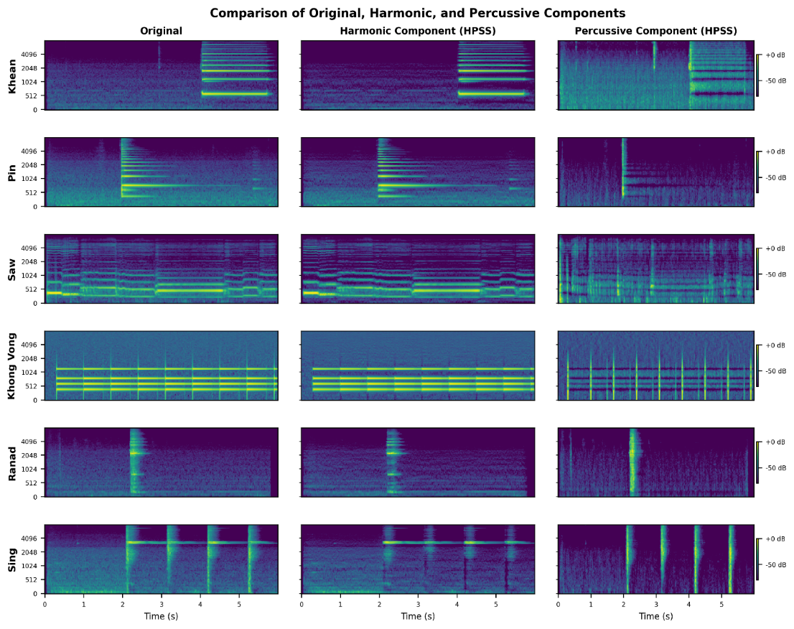
ຮູບທີ 3.17 ສະແດງອົງປະກອບຂອງ HPSS ຈາກເຄື່ອງດົນຕີທັງ 6 ປະເພດ
ຈາກຮູບທີ 3.17 ສະແດງທັງ 6 ຊ່ອງສັນຍານເພື່ອໃຫ້ເຫັນຄວາມແຕກຕ່າງລະຫວ່າງ harmonic ແລະ percussive content ຂອງແຕ່ລະເຄື່ອງດົນຕີ.

ການກະກຽມຂໍ້ມູນສຳລັບແບບຈຳລອງ
ກ. ການເພີ່ມຂໍ້ມູນ (Data Augmentation)
ພວກຂ້າພະເຈົ້າໄດ້ນຳໃຊ້ເທັກນິກ On-the-fly Augmentation ທີ່ເພີ່ມຄວາມຫລາກຫລາຍໃຫ້ກັບຂໍ້ມູນໃນລະຫວ່າງການຝຶກແບບຈໍາລອງໂດຍນໍາໃຊ້ເທັກນິກດັ່ງນີ້:
SpecAugment ເທັກນິກການປິດບັງຂໍ້ມູນໃນ spectrogram ເພື່ອເພີ່ມຄວາມທົນທານ:
- Frequency Masking: ປິດບັງ frequency bands ສູງສຸດ 27 bands, 2 ຄັ້ງຕໍ່ sample
- Time Masking: ປິດບັງ time steps ສູງສຸດ 100 steps, 2 ຄັ້ງຕໍ່ sample
Mixup Augmentation ການຜະສົມຜະສານລະຫວ່າງ samples:
- Alpha parameter: 0.4
- ການສຸ່ມເລືອກ 2 samples ແລະ ປະສົມດ້ວຍອັດຕາສ່ວນທີ່ສຸ່ມໄດ້
- ຊ່ວຍໃຫ້ແບບຈໍາລອງຮຽນຮູ້ຈາກຂໍ້ມູນທີ່ປະສົມປະສານ
ການເພີ່ມຂໍ້ມູນຈາກການຄັດເລືອກ Segments:
- ສໍາລັບການຝຶກ: ເລືອກ 2 segments ທີ່ດີທີ່ສຸດຕໍ່ຟາຍ
- ສໍາລັບການທົດສອບ: ເລືອກ 1 segment ທີ່ດີທີ່ສຸດຕໍ່ຟາຍ
ຂ. ການແບ່ງຊຸດຂໍ້ມູນສຳລັບການຝຶກແລະທົດສອບ
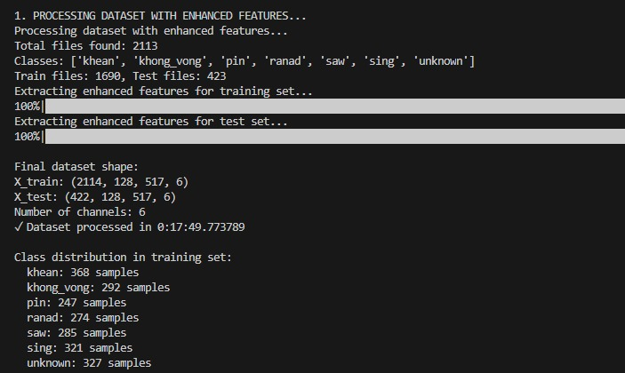
ຮູບທີ 3.18 ລາຍລະອຽດຂໍ້ມູນທີ່ມີການແບ່ງໄວ້ສໍາລັບການຝຶກສອນແບບຈໍາລອງ ແລະ ການທົດສອບ
ຂໍ້ມູນຂອງພວກຂ້າພະເຈົ້າມີທັງໝົດ 2,113 ຟາຍ ແລ້ວທຳການແບ່ງຊຸດຂໍ້ມູນອອກເປັນ 80% ສຳລັບການຝຶກ ໄດ້ 1,690 ຟາຍ ແລະ 20% ສຳລັບການທົດສອບ ໄດ້ 423 ຟາຍ ໂດຍໃຊ້ເທັກນິກ stratified sampling ເພື່ອຮັບປະກັນວ່າແຕ່ລະຊຸດຂໍ້ມູນມີການກະຈາຍຂອງປະເພດເຄື່ອງດົນຕີທີ່ສົມດຸນ, ຫຼັງຈາກການປະມວນຜົນເບື້ອງຕົ້ນ: ເນື່ອງຈາກແຕ່ລະຟາຍສຽງຈະຖືກແຍກເອົາສ່ວນທີ່ດີທີ່ສຸດ 6 ວິນາທີ ໂດຍຟາຍທີ່ຍາວກວ່າ 8 ວິນາທີສາມາດແຍກໄດ້ 2 ສ່ວນ ສົ່ງຜົນໃຫ້ຊຸດຂໍ້ມູນການຝຶກມີທັງໝົດ 2,114 ຕົວຢ່າງ ແລະຊຸດຂໍ້ມູນທົດສອບມີ 422 ຕົວຢ່າງ ແລະ ແຕ່ລະຕົວຢ່າງຈະຖືກແປງເປັນຟີເຈີ 6 ຊ່ອງທາງ (mel-spectrogram ດັ້ງເດີມ, ສ່ວນ harmonic, ສ່ວນ percussive, MFCCs, ແລະ delta ,delta delta) ສ້າງເປັນ tensor ຂະໜາດ (128×517×6) ສຳລັບການປ້ອນເຂົ້າແບບຈໍາລອງ CNN.
ຄ. ການຄຳນວນນໍ້າໜັກຂອງແຕ່ລະກຸ່ມ (Class Weights)
ເພື່ອຈັດການກັບຄວາມບໍ່ສົມດຸນລະຫວ່າງກຸ່ມຂໍ້ມູນ ແລະ ແກ້ໄຂບັນຫາການແຍກແຍະເຄື່ອງດົນຕີທີ່ມີຄຸນລັກສະນະຄ້າຍຄືກັນ, ພວກຂ້າພະເຈົ້າໄດ້ພັດທະນາລະບົບ class weights ແບບປັບປຸງທີ່ປະກອບດ້ວຍສອງຂັ້ນຕອນ:
ຂັ້ນຕອນທີ 1: ການຄຳນວນ Base Balanced Weights ໃຊ້ສູດ sklearn's balanced weighting:
weight = total_samples / (num_classes × samples_in_class) (3.3)
ຂັ້ນຕອນທີ 2: Enhanced Weighting ສຳລັບເຄື່ອງດົນຕີທີ່ຫຍຸ້ງຍາກ ຈາກການວິເຄາະຜົນການຝຶກເບື້ອງຕົ້ນ, ພົບວ່າເຄື່ອງດົນຕີສາມຊະນິດ (ແຄນ, ພິນ, ຊໍອູ້) ມີຄວາມຫຍຸ້ງຍາກໃນການແຍກແຍະເນື່ອງຈາກ:
- ແຄນ - ພິນ: ທັງສອງມີ harmonic components ທີ່ຄ້າຍຄືກັນ
- ແຄນ - ຊໍອູ້: ທັງສອງເປັນ sustained tones
- ພິນ - ຊໍອູ້: ມີ spectral characteristics ທີ່ປະສົມປະສານ
ເພື່ອແກ້ໄຂບັນຫານີ້, ພວກຂ້າພະເຈົ້າໄດ້ນຳໃຊ້ Enhanced Class Weights ທີ່ເພີ່ມນໍ້າໜັກໃຫ້ກັບເຄື່ອງດົນຕີທີ່ຫຍຸ້ງຍາກເຫຼົ່ານີ້ໂດຍການເພີ່ມນໍ້າຫນັກໃຫ້ປະມານ 50% ຫຼື 1.5 ເພາະເຫດຜົນໃນການເລືອກ 1.5× boost ເພື່ອຫຼີກຫຼ່ຽງການເກີດ overfitting ກໍຄືການເພີ່ມສູງເກີນໄປ (ຄູນຫຼາຍກ່ອນ 2.0) ອາດເຮັດໃຫ້ແບບຈຳລອງ overfocus ໃສ່ classes ເຫຼົ່ານີ້ ແລະ ຍັງຊ່ວຍໃຫ້ຄວາມສົມດຸນລະຫວ່າງ accuracy ແລະ robustness ຢູ່ທີ່ 50% ເປັນການປັບປຸງທີ່ເໝາະສົມທີ່ສຸດ.
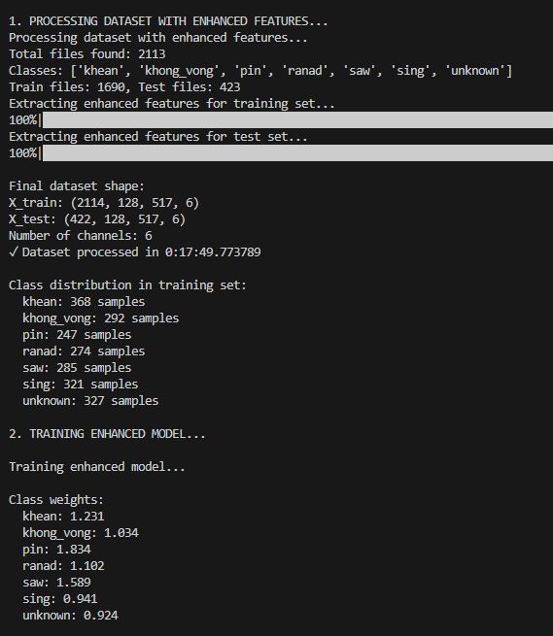
ຮູບທີ 3.19 ສະແດງ class weights ຂອງແຕ່ລະເຄື່ອງດົນຕີ.

ດັ່ງຮູບທີ 3.19 ເຄື່ອງດົນຕີທີ່ມີຄ່າສູງແມ່ນ ແຄນ, ພິນ, ຊໍອູ້ ເປັນກຸ່ມທີ່ໄດ້ຮັບການ enhanced weighting ເພື່ອແກ້ໄຂບັນຫາການສັບສົນລະຫວ່າງກັນ.

ສະແດງການໄຫຼຂອງຂໍ້ມູນສໍາລັບ CNN
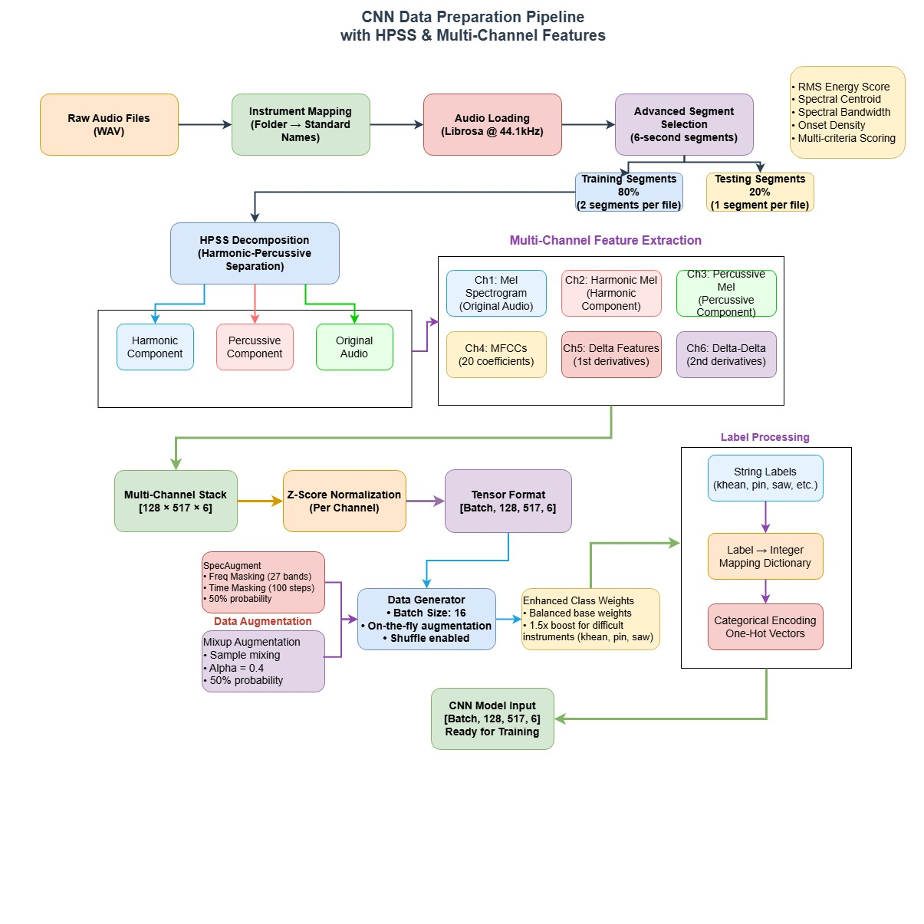
ຮູບທີ 3.20 ສະແດງຂະບວນການກະກຽມຂໍ້ມູນທັງໝົດທີ່ສະແດງການໄຫລຂອງຂໍ້ມູນ

ຂະບວນການກະກຽມຂໍ້ມູນທັງໝົດດັ່ງຮູບທີ 3.20 ສະແດງໃຫ້ເຫັນເຖິງການໄຫຼຂອງຂໍ້ມູນນໍາຕັ້ງແຕ່ raw data → data cleaning (feature extraction) → augmentation → Label processing .→ CNN model Input ຂະບວນການນີ້ຮັບປະກັນວ່າຂໍ້ມູນທີ່ຈະຖືກນຳໃຊ້ໃນການຝຶກແບບຈຳລອງ deep learning ມີຄຸນນະພາບສູງ, ມີຄວາມຫຼາກຫຼາຍພຽງພໍ, ແລະ ເໝາະສົມສຳລັບການຮຽນຮູ້ລັກສະນະສະເພາະຂອງສຽງເຄື່ອງດົນຕີພື້ນເມືອງລາວແຕ່ລະປະເພດ. ຂໍ້ມູນທີ່ໄດ້ຮັບການກະກຽມຢ່າງດີນີ້ຈະຊ່ວຍໃຫ້ແບບຈຳລອງ CNN ສາມາດຈຳແນກປະເພດເຄື່ອງດົນຕີລາວຈາກສຽງໄດ້ຢ່າງແມ່ນຍຳສູງ.

ການສ້າງແບບຈໍາລອງ (Modeling)
ການສ້າງແບບຈໍາລອງເປັນຂັ້ນຕອນສໍາຄັນໃນການພັດທະນາລະບົບຈໍາແນກສຽງເຄື່ອງດົນຕີລາວ. ແບບຈໍາລອງໃຊ້ເຕັກນິກ Deep Learning ເພື່ອຮຽນຮູ້ລັກສະນະສະເພາະຂອງສຽງແຕ່ລະປະເພດເຄື່ອງດົນຕີ. ໃນພາກສ່ວນນີ້, ພວກຂ້າພະເຈົ້າຈະອະທິບາຍກ່ຽວກັບໂຄງສ້າງຂອງແບບຈໍາລອງ, ຂະບວນການຝຶກສອນ, ແລະ ການປະເມີນຜົນ.

ຂະບວນການຝຶກແບບຈໍາລອງແບບ K-Fold Cross Validation
ໃນການຝຶກແບບຈໍາລອງ, ພວກຂ້າພະເຈົ້າໄດ້ນໍາໃຊ້ເທັກນິກ K-Fold Cross Validation ເພື່ອໃຫ້ໄດ້ຜົນການປະເມີນແບບຈໍາລອງທີ່ໜ້າເຊື່ອຖືຫຼາຍຂຶ້ນ. ວິທີການນີ້ຈະແບ່ງຂໍ້ມູນອອກເປັນ K ສ່ວນເທົ່າໆກັນ, ແລ້ວຝຶກແບບຈໍາລອງ K ຄັ້ງ, ໂດຍແຕ່ລະຄັ້ງຈະໃຊ້ສ່ວນໜຶ່ງເປັນຂໍ້ມູນທົດສອບ ແລະ ສ່ວນທີ່ເຫຼືອເປັນຂໍ້ມູນຝຶກສອນ.
ໃນກໍລະນີຂອງພວກຂ້າພະເຈົ້າໃຊ້ 3-Fold Cross Validation (K=3) ສໍາລັບຂໍ້ມູນທີ່ເອົາໄວ້ຝຶກສອນທັງໝົດ 80% ແລະມີການສະຫຼັບຕໍາແໜ່ງ ຂໍ້ມູນທຸກ k fold.

ເທັກນິກການຫຼຸດຄວາມ Overfitting (Regularization Techniques)
ເພື່ອປ້ອງກັນບໍ່ໃຫ້ແບບຈໍາລອງຈື່ຈໍາຂໍ້ມູນຝຶກສອນຫລາຍຈົນເກີນໄປ (overfitting) ແລະ ເພື່ອໃຫ້ສາມາດຈໍາແນກຂໍ້ມູນໃໝ່ໄດ້ດີ, ພວກຂ້າພະເຈົ້າໄດ້ນໍາໃຊ້ເຕັກນິກຫຼຸດຄວາມ overfitting ຫຼາຍວິທີຮ່ວມກັນ:
- Dropout ແບບຄ່ອຍໆເພີ່ມຂຶ້ນ: ນໍາໃຊ້ອັດຕາ dropout ທີ່ເພີ່ມຂຶ້ນຕາມລໍາດັບຊັ້ນຂອງໂຄງຂ່າຍ (25% → 30% → 35% → 40% → 50%) ໂດຍສ່ວນ dense layers ໃຊ້ 50% ເພື່ອເພີ່ມຄວາມສາມາດໃນການ generalize ຂອງແບບຈໍາລອງ.
- L2 Regularization: ນໍາໃຊ້ L2 regularization ຄ່າ 0.01 ໃນ dense layers ເພື່ອຄວບຄຸມຂະໜາດຂອງຄ່ານໍ້າໜັກໃນແບບຈໍາລອງ, ເຮັດໃຫ້ແບບຈໍາລອງບໍ່ເນັ້ນຄຸນລັກສະນະໃດໜຶ່ງຫຼາຍເກີນໄປ.
- Batch Normalization: ນໍາໃຊ້ batch normalization ຫຼັງແຕ່ລະຊັ້ນ convolutional ແລະ dense layers ເພື່ອຄວບຄຸມການກະຈາຍຂອງຄ່າ ແລະ ເຮັດໃຫ້ການຮຽນຮູ້ມີສະຖຽນລະພາບ.
- Focal Loss: ນໍາໃຊ້ Focal Loss ກັບຄ່າ gamma=2.0 ແລະ alpha=0.25 ແທນ categorical cross entropy ເພື່ອແກ້ໄຂບັນຫາ class imbalance ແລະໃຫ້ຄວາມສຳຄັນກັບຕົວຢ່າງທີ່ຈຳແນກຍາກ.
- Enhanced Class Weights: ນໍາໃຊ້ນ້ຳໜັກພິເສດສຳລັບເຄື່ອງດົນຕີທີ່ຈຳແນກຍາກ (ແຄນ, ພິນ, ຊໍ) ດ້ວຍການເພີ່ມນ້ຳໜັກ 1.5 ເທົ່າຈາກນ້ຳໜັກພື້ນຖານ.
- Early Stopping: ຢຸດການຝຶກສອນແບບຈໍາລອງເມື່ອຄ່າຄວາມແມ່ນຍໍາຂອງຊຸດຂໍ້ມູນກວດສອບບໍ່ມີການປັບປຸງພາຍໃນ 20 ຮອບ ເພື່ອຫຼີກເວັ້ນການຝຶກສອນເກີນຄວາມຈໍາເປັນ.
- Learning Rate Reduction: ນໍາໃຊ້ການຫຼຸດ learning rate ລົງເຄິ່ງໜຶ່ງເມື່ອ validation loss ບໍ່ປັບປຸງພາຍໃນ 10 epochs ເພື່ອຊ່ວຍໃຫ້ການຝຶກສອນມີຄວາມລະອຽດຫຼາຍຂຶ້້ນ.

ໂຄງສ້າງຂອງແບບຈໍາລອງ CNN (CNN Architecture)
ພວກຂ້າພະເຈົ້າໄດ້ນໍາໃຊ້ແບບຈໍາລອງ Enhanced Convolutional Neural Network (CNN) ທີ່ມີການປັບປຸງສະເພາະສໍາລັບການຈໍາແນກສຽງເຄື່ອງດົນຕີລາວດ້ວຍເຕັກນິກການແຍກສັນຍານໃໝ່ (HPSS) ແລະ ລັກສະນະຫຼາຍຊ່ອງສັນຍານ. ໂຄງສ້າງຂອງແບບຈໍາລອງ Enhanced CNN ທີ່ໃຊ້ມີດັ່ງນີ້:
ຊັ້ນ Input: ຮັບຂໍ້ມູນ multi-channel features ທີ່ມີຂະໜາດ (128, ໄລຍະເວລາ, 6)
- 128: ຈໍານວນ mel bands
- ໄລຍະເວລາ: ຂຶ້ນກັບຄວາມຍາວຂອງສຽງ (6 ວິນາທີ)
- 6: ຈໍານວນຊ່ອງສັນຍານ (Mel + Harmonic + Percussive + MFCC + Delta + Delta2)
ຊັ້ນ Convolutional ທີ 1:
- 64 filters ຂະໜາດ 3×3
- Padding: 'same'
- Activation: ReLU
- ຕາມດ້ວຍ BatchNormalization
- MaxPooling ຂະໜາດ 2×2
- Dropout 25%
ຊັ້ນ Convolutional ທີ 2:
- 128 filters ຂະໜາດ 3×3
- Padding: 'same'
- Activation: ReLU
- ຕາມດ້ວຍ BatchNormalization
- MaxPooling ຂະໜາດ 2×2
- Dropout 30%
ຊັ້ນ Convolutional ທີ 3:
- 256 filters ຂະໜາດ 3×3
- Padding: 'same'
- Activation: ReLU
- ຕາມດ້ວຍ BatchNormalization
- MaxPooling ຂະໜາດ 2×2
- Dropout 35%
ຊັ້ນ Convolutional ທີ 4:
- 512 filters ຂະໜາດ 3×3
- Padding: 'same'
- Activation: ReLU
- ຕາມດ້ວຍ BatchNormalization
- MaxPooling ຂະໜາດ 2×2
- Dropout 40%
ຊັ້ນ Global Average Pooling: ຫຼຸດຄວາມຊັບຊ້ອນຂອງຂໍ້ມູນໂດຍການເຮັດຄ່າສະເລ່ຍຂອງແຕ່ລະ feature map
ຊັ້ນ Attention Mechanism: ຊ່ວຍໃຫ້ແບບຈໍາລອງສົ່ງຄວາມສົນໃຈໄປທີ່ຄວາມຖີ່ທີ່ສໍາຄັນສໍາລັບການຈໍາແນກແຕ່ລະເຄື່ອງດົນຕີ
ຊັ້ນ Dense ທີ 1:
- 512 neurons
- Activation: ReLU
- L2 Regularization (0.01)
- ຕາມດ້ວຍ BatchNormalization
- Dropout 50%
ຊັ້ນ Dense ທີ 2:
- 256 neurons
- Activation: ReLU
- L2 Regularization (0.01)
- ຕາມດ້ວຍ BatchNormalization
- Dropout 50%
ຊັ້ນ Output:
- 7 neurons (ລວມທັງ 'unknown' class)
- Activation: Softmax

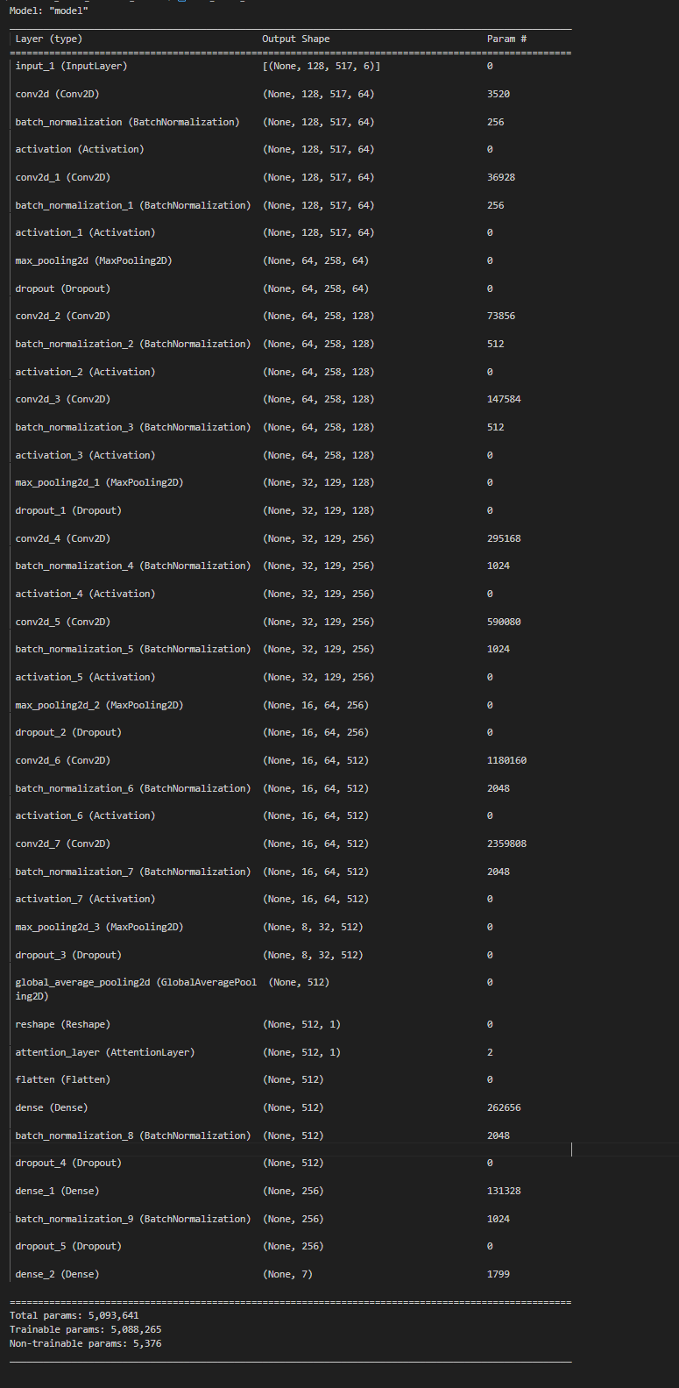
ຮູບທີ 3.21 ລາຍລະອຽດການສະແດງຜົນ Compile ຂອງແບບຈໍາລອງທີ່ດີທີ່ສຸດໃນທັງ 3 k
ຈາກຮູບທີ 3.21 ສະແດງຜົນ output ຂອງແບບຈໍາລອງແຕ່ລະຊັ້ນເຊັ່ນ:
Input Layer:
- input_1 (InputLayer): Output (None, 128, 517, 6) - Param: 0
Convolutional Block 1:
- conv2d (Conv2D): Output (None, 128, 517, 64) - Param: 3,520
- batch_normalization: Output (None, 128, 517, 64) - Param: 256
- activation (Activation): Output (None, 128, 517, 64) - Param: 0
- conv2d_1 (Conv2D): Output (None, 128, 517, 64) - Param: 36,928
- batch_normalization_1: Output (None, 128, 517, 64) - Param: 256
- activation_1 (Activation): Output (None, 128, 517, 64) - Param: 0
- max_pooling2d (MaxPooling2D): Output (None, 64, 258, 64) - Param: 0
- dropout (Dropout): Output (None, 64, 258, 64) - Param: 0
Convolutional Block 2:
- conv2d_2 (Conv2D): Output (None, 64, 258, 128) - Param: 73,856
- batch_normalization_2: Output (None, 64, 258, 128) - Param: 512
- activation_2 (Activation): Output (None, 64, 258, 128) - Param: 0
- conv2d_3 (Conv2D): Output (None, 64, 258, 128) - Param: 147,584
- batch_normalization_3: Output (None, 64, 258, 128) - Param: 512
- activation_3 (Activation): Output (None, 64, 258, 128) - Param: 0
- max_pooling2d_1 (MaxPooling2D): Output (None, 32, 129, 128) - Param: 0
- dropout_1 (Dropout): Output (None, 32, 129, 128) - Param: 0
Convolutional Block 3:
- conv2d_4 (Conv2D): Output (None, 32, 129, 256) - Param: 295,168
- batch_normalization_4: Output (None, 32, 129, 256) - Param: 1,024
- activation_4 (Activation): Output (None, 32, 129, 256) - Param: 0
- conv2d_5 (Conv2D): Output (None, 32, 129, 256) - Param: 590,080
- batch_normalization_5: Output (None, 32, 129, 256) - Param: 1,024
- activation_5 (Activation): Output (None, 32, 129, 256) - Param: 0
- max_pooling2d_2 (MaxPooling2D): Output (None, 16, 64, 256) - Param: 0
- dropout_2 (Dropout): Output (None, 16, 64, 256) - Param: 0
Convolutional Block 4:
- conv2d_6 (Conv2D): Output (None, 16, 64, 512) - Param: 1,180,160
- batch_normalization_6: Output (None, 16, 64, 512) - Param: 2,048
- activation_6 (Activation): Output (None, 16, 64, 512) - Param: 0
- conv2d_7 (Conv2D): Output (None, 16, 64, 512) - Param: 2,359,808
- batch_normalization_7: Output (None, 16, 64, 512) - Param: 2,048
- activation_7 (Activation): Output (None, 16, 64, 512) - Param: 0
- max_pooling2d_3 (MaxPooling2D): Output (None, 8, 32, 512) - Param: 0
- dropout_3 (Dropout): Output (None, 8, 32, 512) - Param: 0
Feature Processing:
- global_average_pooling2d: Output (None, 512) - Param: 0
- reshape (Reshape): Output (None, 512, 1) - Param: 0
- attention_layer (AttentionLayer): Output (None, 512, 1) - Param: 2
- flatten (Flatten): Output (None, 512) - Param: 0
Dense Layers:
- dense (Dense): Output (None, 512) - Param: 262,656
- batch_normalization_8: Output (None, 512) - Param: 2,048
- dropout_4 (Dropout): Output (None, 512) - Param: 0
- dense_1 (Dense): Output (None, 256) - Param: 131,328
- batch_normalization_9: Output (None, 256) - Param: 1,024
- dropout_5 (Dropout): Output (None, 256) - Param: 0
- dense_2 (Dense): Output (None, 7) - Param: 1,799
ສະຫຼຸບພາລາມິເຕີ:
- Total params: 5,093,641
- Trainable params: 5,088,205
- Non-trainable params: 5,376
"None" ໃນ Output shape ແມ່ນຫມາຍເຖິງຈໍານວນ batch size ທີ່ສາມາດປ່ຽນແປງໄດ້ ຫຼືເວົ້າງ່າຍໆແມ່ນຈໍານວນຂໍ້ມູນທີ່ນໍາມາຝຶກສອນ ແລະ Parameters (Params) ແມ່ນຄ່າ weights ແລະ biases ທີ່ແບບຈໍາລອງຮຽນຮູ້ໃນລະຫວ່າງການຝຶກ, ເປັນຕົວເລກທີ່ໄດ້ຮັບການປັບປຸງຜ່ານ backpropagation ເພື່ອໃຫ້ແບບຈໍາລອງສາມາດທໍານາຍໄດ້ແມ່ນຍໍາ, ຍິ່ງມີ params ຫຼາຍ, ແບບຈໍາລອງກໍ່ຊັບຊ້ອນ ແລະ ມີຄວາມສາມາດໃນການຮຽນຮູ້ຫຼາຍ.
ສາເຫດທີ່ບາງຊັ້ນມີ Params = 0 ແມ່ນຍ້ອນວ່າຊັ້ນນັ້ນບໍ່ມີຄ່າທີ່ຕ້ອງຮຽນຮູ້ ແຕ່ເປັນພຽງການປຸງແຕ່ງຫຼືປ່ຽນແປງຂໍ້ມູນຕາມກົດເກນທີ່ກໍາຫນົດໄວ້ແລ້ວ.
ໂຄງສ້າງແບບຈໍາລອງນີ້ໄດ້ຮັບການອອກແບບໃຫ້ສາມາດຈັບລັກສະນະສໍາຄັນຂອງສຽງເຄື່ອງດົນຕີລາວໃນທຸກລະດັບ ແລະ ອອກແບບສະເພາະເພື່ອແກ້ໄຂບັນຫາການສັບສົນລະຫວ່າງແຄນ, ພິນ, ແລະ ຊໍ. ຊັ້ນ convolutional ຕົ້ນຈະຈັບລັກສະນະພື້ນຖານຂອງທັງ 6 features, ໃນຂະນະທີ່ຊັ້ນລຸ່ມລົງໄປຈະຈັບລັກສະນະທີ່ຊັບຊ້ອນຂຶ້ນ.
ສັງເກດວ່າ ອັດຕາການ dropout ຈະເພີ່ມຂຶ້ນຕາມລໍາດັບຊັ້ນຂອງໂຄງຂ່າຍ (ຈາກ 25% ໃນຊັ້ນທໍາອິດ ຫາ 50% ໃນຊັ້ນສຸດທ້າຍ), ເຊິ່ງເປັນການອອກແບບທີ່ຊ່ວຍເພີ່ມປະສິດທິພາບໃນການປ້ອງກັນການ overfitting.

ການປະເມີນຜົນ (Evaluation)
ວິທີການປະເມີນຜົນແບບຈໍາລອງຈະໃຊ້ຂະບວນການ confusion Matrix ເພື່ອທົດສອບແບບຈໍາລອງທັງສອງແບບເຊັ່ນ: ຂໍ້ມູນທີ່ແບບໄວ້ເພື່ອທົດສອບແບບຈໍາລອງ 20% ແລະ ທົດສອບແບບຈໍາລອງກັບຂໍ້ມູນທີ່ໃຊ້ຝຶກສອນ 80%, ເຊິ່ງຈະປະເມີນໂດຍກັນວັດຄວາມຖືກຕ້ຶງ (Accuracy Score) ໂດຍລວມຂອງແບບຈໍາລອງ.

ການນໍາໄປໃຊ້ (Deployment)
ເພື່ອໃຫ້ແບບຈໍາລອງສາມາດນໍາໄປໃຊ້ໃນແອັບພລິເຄຊັນສໍາລັບມືຖືໄດ້, ພວກຂ້າພະເຈົ້າໄດ້ແປງແບບຈໍາລອງຈາກຮູບແບບ TensorFlow ເປັນຮູບແບບ ONNX (Open Neural Network Exchange) ຊຶ່ງເປັນຮູບແບບມາດຕະຖານທີ່ສາມາດໃຊ້ໄດ້ກັບຫຼາຍແພລດຟອມ.
ການແປງແບບຈໍາລອງເປັນຮູບແບບ ONNX ມີຂໍ້ດີດັ່ງນີ້:
- ຄວາມເຂົ້າກັນໄດ້ສູງ: ONNX ສາມາດໃຊ້ໄດ້ກັບຫຼາຍແພລດຟອມແລະຫຼາຍພາສາໂປຣແກຣມ
- ປະສິດທິພາບສູງ: ONNX Runtime ມີການປັບປຸງປະສິດທິພາບສໍາລັບອຸປະກອນມືຖື
- ຂະໜາດນ້ອຍ: ຮູບແບບ ONNX ມີຂະໜາດນ້ອຍກວ່າຮູບແບບ TensorFlow ດັ້ງເດີມ
- ເໝາະສົມສໍາລັບການນໍາໃຊ້ໃນ Streamlit: ສາມາດນໍາໃຊ້ກັບ web applications ແລະ real-time inference ໄດ້ຢ່າງງ່າຍດາຍ
ແບບຈໍາລອງທີ່ໄດ້ຖືກແປງເປັນຮູບແບບ ONNX ແລ້ວມີຂະໜາດປະມານ 19 MB (ເນື່ອງຈາກໃຊ້ multi-channel features), ເຊິ່ງຍັງເໝາະສົມສໍາລັບການນໍາໃຊ້ໃນແອັບພລິເຄຊັນທີ່ຕ້ອງການປະສິດທິພາບສູງ.
ພວກຂ້າພະເຈົ້າໄດ້ບັນທຶກຂໍ້ມູນ metadata ທີ່ຈໍາເປັນສໍາລັບການນໍາໃຊ້ແບບຈໍາລອງໃນອະນາຄົດ, ເຊິ່ງລວມມີ:
ຂໍ້ມູນພື້ນຖານ:
- ຊື່ກຸ່ມເຄື່ອງດົນຕີ: khean, khong_vong, pin, ranad, saw, sing, unknown (7 ປະເພດ)
- ປະເພດຂອງຄຸນລັກສະນະ: Multi-channel features (6 channels)
- Feature Channels: mel, harmonic, percussive, mfcc, delta, delta2
- ຮູບແບບ Input: [128, time_frames, 6] (mel_bands, time, channels)
ການຕັ້ງຄ່າສຳລັບ Feature Extraction:
- ອັດຕາການຊັກຕົວຢ່າງ: 44,100 Hz
- ຄວາມຍາວຂອງສຽງ: 6.0 ວິນາທີ
- Mel-spectrogram Parameters: n_mels = 128, hop_length = 512, n_fft = 2048, fmax = 8,000
- HPSS Parameters: margin = (1.0, 5.0)
- MFCC Parameters: n_mfcc = 20
ການຕັ້ງຄ່າສຳລັບ Training:
- Focal Loss: gamma = 2.0, alpha = 0.25
- Enhanced Class Weights: boost = 1.5x ສຳລັບ difficult instruments
- SpecAugment: freq_mask = 27, time_mask = 100
- Mixup: alpha = 0.4
- L2 Regularization: 0.01
- Dropout Rate: 0.5
- Learning Rate: 0.0001
ຂໍ້ມູນ metadata ເຫຼົ່ານີ້ຈະຊ່ວຍໃຫ້ສາມາດນໍາແບບຈໍາລອງໄປໃຊ້ໄດ້ຢ່າງຖືກຕ້ອງ, ໂດຍຮູ້ວ່າຄວນຕັ້ງຄ່າ parameter ຕ່າງໆແນວໃດເພື່ອໃຫ້ໄດ້ຜົນລັບທີ່ດີທີ່ສຸດ ແລະ ເຂົ້າໃຈວ່າເປັນຫຍັງແບບຈໍາລອງຈຶ່ງສາມາດແກ້ໄຂບັນຫາການສັບສົນລະຫວ່າງແຄນ, ພິນ, ແລະ ຊໍ ໄດ້ສຳເລັດ.

ເຄື່ອງມືທີ່ໃຊ້ໃນການຄົ້ນຄວ້າ

Hardware
ຄອມພິວເຕີທິ່ໃຊ້ສຳລັບຂຽນ Code ໃນການສ້າງ Application , ສ້າງ Model ໃນການວິເຄາະຂໍ້ມູນ ແລະ ທົດສອບລະບົບມີຄຸນລັກສະນະດັ່ງນີ້:
1) Notebook Asus TUF Gaming Dash F15 FX516PM-HN086T
- CPU: Intel Core i5-11300H (4C/8T & 2.60 – 4.40GHz)
- RAM: 16GB DDR4 Bus 3200 MHz
- GPU: Intel Iris Xe Graphics + NVIDIA GeForce RTX 3060 (6GB GDDR6)
2) Notebook Acer Nitro 5 AN515-775P
- CPU: Intel Core i7-11800H (8C/16T: 2.30 – 4.60 GHz)
- RAM: 16GB DDR4 3200 MHz (8GB x 2)
- GPU: Intel UHD + NVIDIA GeForce RTX 3050 (4GB GDDR6)
3) Desktop PC
- CPU: Intel Core i5-14600KF (14C/20T: 5.3 GHz)
- RAM: 32GB DDR4 3200 MHz (16GB x 2)
- GPU: RTX 5070 (12GB GDDR7)

Software
      - Operating System (OS) Windows 11 Home.
      - Microsoft Tools: Office Professional 2019.
      - IDE Tools: VS Code, Draw.io, Figma.
      - Programming Languages: Dart, Python.
- Python Libraries: TensorFlow, Librosa, Seaborn, ONNX, Sklearn, Matplotlib, NumPy, FastAPI, Uvicorn.
      - Frameworks: Flutter.
      - Browsers: Google Chrome, Microsoft Edge.

ການວິເຄາະລະບົບ

ແຜນວາດລວມຂອງລະບົບ
ລະບົບຈຳແນກເຄື່ອງດົນຕີພື້ນເມືອງລາວປະກອບດ້ວຍ 4 ສ່ວນຫຼັກ ຄື: ສ່ວນສຳພັນກັບຜູ້ໃຊ້ (Frontend), ສ່ວນປະມວນຜົນ (Backend), ສ່ວນຈັດເກັບຂໍ້ມູນ (Database) ແລະ ສ່ວນ Deep Learning Model ດັ່ງທີ່ສະແດງໃນຮູບພາບດ້ານລຸ່ມ:
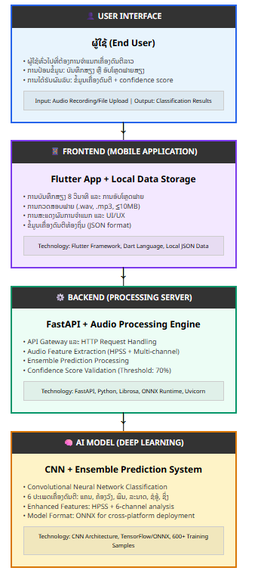
ຮູບທີ 3.22 ແຜນວາດລວມຂອງລະບົບ

ຄຳອະທິບາຍສ່ວນປະກອບຂອງລະບົບ:
- ຜູ້ໃຊ້ສົ່ງຄຳຮ້ອງຂໍຜ່ານ Flutter App
- Flutter App ສົ່ງຂໍ້ມູນໄປຫາ FastAPI Backend ຜ່ານ HTTP/HTTPS
- Backend ປະມວນຜົນຂໍ້ມູນແລະສົ່ງໄປຫາ Deep Learning Model
- Deep Learning Model ວິເຄາະສຽງ ແລະ ສົ່ງຜົນກັບ
- ສົ່ງຜົນລັບໄປຫາ Flutter App ໃນຮູບແບບ JSON

ແຜນວາດ Use Case Diagram
- ຄົ້ນຫາ Actor
ຫຼັງຈາກໄດ້ຮັບຮູ້ລາຍລະອຽດ ແລະ ຂະບວນການເຮັດວຽກແລ້ວ ຈຶ່ງມາພິຈາລະນາຫາ Actor ແລະ ສາມາດພິຈາລະນາຫາໄດ້ 1 Actor ແມ່ນ ຜູ້ໃຊ້ງານ (User).
- ຄົ້ນຫາ Use Cases ທີ່ໂຕ້ຕອບກັບ Actor ໂດຍກົງ
ສາມາດຄົ້ນຫາ Use Case ທີ່ໂຕ້ຕອບກັບ Actor ໂດຍກົງໄດ້ດັ່ງນີ້:
- ບັນທຶກສຽງ (Record Audio)
- ນຳເຂົ້າຟາຍສຽງ (Import Audio File)
- ຈຳແນກເຄື່ອງດົນຕີ (Classify Instrument)
- ເບິ່ງລາຍລະອຽດ (View Details)

- Use Case Diagram
Use Case Diagram ສະແດງໃຫ້ເຫັນການໂຕ້ຕອບລະຫວ່າງຜູ້ໃຊ້ (Actor) ກັບລະບົບ ຜ່ານ Use Cases ຕ່າງໆ ທີ່ລະບົບສາມາດໃຫ້ບໍລິການໄດ້. ແຜນວາດນີ້ຊ່ວຍໃຫ້ເຂົ້າໃຈຟັງຊັນການເຮັດວຽກຫຼັກຂອງລະບົບ ແລະ ຄວາມຕ້ອງການຂອງຜູ້ໃຊ້.

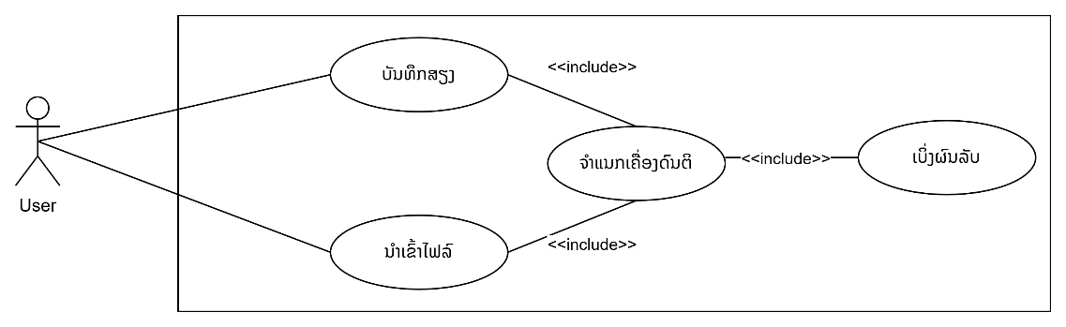
ຮູບທີ 3.23 Use Case Diagram ສະແດງໃຫ້ເຫັນການໂຕ້ຕອບລະຫວ່າງຜູ້ໃຊ້ກັບລະບົບ
ຕາຕະລາງທີ 3.3: ລາຍລະອຽດ Use Case - ບັນທຶກສຽງ
ລາຍການ | ລາຍລະອຽດ
Use Case ID | 1
Use Case Title | ບັນທຶກສຽງ (Record Audio)
Primary Actor | ຜູ້ໃຊ້ (User)
Description | ຜູ້ໃຊ້ສາມາດບັນທຶກສຽງເຄື່ອງດົນຕີໂດຍກົງຜ່ານໄມໂຄຣໂຟນຂອງອຸປະກອນ
Main Flow | - ຜູ້ໃຊ້ກົດປຸ່ມ "ບັນທຶກສຽງ"  - ລະບົບຂໍອະນຸຍາດເຂົ້າເຖິງໄມໂຄຣໂຟນ  - ຜູ້ໃຊ້ອະນຸຍາດການເຂົ້າເຖິງ  - ລະບົບເລີ່ມບັນທຶກສຽງ  - ສະແດງສະຖານະ "ກຳລັງບັນທຶກ" ເປັນເວລາ 8 ວິນາທີ  - ລະບົບຢຸດບັນທຶກ ແລະ ບັນທຶກຟາຍ
Exception Flow | 1. ໄມໂຄຣໂຟນບໍ່ວຽກ: ແຈ້ງເຕືອນກວດສອບອຸປະກອນ  2. ພື້ນທີ່ເກັບຂໍ້ມູນເຕັມ: ແຈ້ງໃຫ້ລຶບຟາຍເກົ່າ
Postconditions | ໄດ້ຟາຍສຽງທີ່ພ້ອມສຳລັບການຈຳແນກ

ຕາຕະລາງທີ 3.4: ລາຍລະອຽດ Use Case - ນຳເຂົ້າຟາຍສຽງ
ລາຍການ | ລາຍລະອຽດ
Use Case ID | 2
Use Case Title | ນຳເຂົ້າຟາຍສຽງ (Import Audio File)
Primary Actor | ຜູ້ໃຊ້ (User)
Description | ຜູ້ໃຊ້ສາມາດເລືອກຟາຍສຽງທີ່ມີຢູ່ໃນອຸປະກອນເພື່ອນຳມາຈຳແນກ
Preconditions | - ມີຟາຍສຽງຢູ່ໃນອຸປະກອນ  - ຟາຍເປັນຮູບແບບທີ່ຮອງຮັບ (.wav, .mp3)
Main Flow | 1. ຜູ້ໃຊ້ກົດປຸ່ມ “ນຳເຂົ້າຟາຍ”  2. ລະບົບເປີດ File Browser  3. ຜູ້ໃຊ້ເລືອກຟາຍສຽງ  4. ລະບົບກວດສອບຟາຍ  5. ລະບົບໂຫຼດຟາຍເຂົ້າແອັບ  6. ສະແດງຂໍ້ມູນຟາຍ (ຊື່, ຂະໜາດ, ໄລຍະເວລາ)
Alternative Flow | - ຟາຍບໍ່ຮອງຮັບ:  - ສະແດງລາຍການຮູບແບບທີ່ຮອງຮັບ  - ກັບໄປຂັ້ນຕອນທີ 2  - ຟາຍໃຫຍ່ເກີນ (10MB):  - ແຈ້ງເຕືອນຂະໜາດສູງສຸດ  - ກັບໄປຂັ້ນຕອນທີ 2
Exception Flow | - ຟາຍເສຍຫາຍ: ແຈ້ງເຕືອນແລະຂໍໃຫ້ເລືອກຟາຍໃໝ່  - ບໍ່ມີສິດເຂົ້າເຖິງຟາຍ: ແຈ້ງໃຫ້ຕັ້ງຄ່າສິດ
Postconditions | ໄດ້ຟາຍສຽງທີ່ພ້ອມສຳລັບການຈຳແນກ

ຕາຕະລາງທີ 3.5: ລາຍລະອຽດ Use Case - ຈຳແນກເຄື່ອງດົນຕີ
ລາຍການ | ລາຍລະອຽດ
Use Case ID | 3
Use Case Title | ຈຳແນກເຄື່ອງດົນຕີ (Classify Instrument)
Primary Actor | ລະບົບ (System)
Description | ລະບົບວິເຄາະຟາຍສຽງ ແລະ ຈຳແນກປະເພດເຄື່ອງດົນຕີ
Preconditions | - ມີຟາຍສຽງທີ່ຖືກຕ້ອງ  - Deep Learning Model ພ້ອມໃຊ້ງານ  - ມີການເຊື່ອມຕໍ່ອິນເຕີເນັດ
Main Flow | 1. ລະບົບຮັບຟາຍສຽງຈາກຜູ້ໃຊ້  2. ປະມວນຜົນສຽງ (HPSS & Multi-Channel Features Extraction)  3. ສົ່ງ Features ໄປຫາ Deep Learning Model  4. Deep Learning Model ວິເຄາະ ແລະ ຄຳນວນ Probability  5. ເລືອກເຄື່ອງດົນຕີທີ່ມີ Probability ສູງສຸດ  6. ສົ່ງຜົນການຈຳແນກກັບຜູ້ໃຊ້
Alternative Flow | ຟາຍສຽງບໍ່ຊັດເຈນ:  - ແຈ້ງເຕືອນຄຸນນະພາບຕ່ຳ  - ສະເໜີການປັບປຸງສຽງ
Exception Flow | - Deep Learning Model ຂັດຂ້ອງ: ແຈ້ງເຕືອນລອງໃໝ່ພາຍຫຼັງ  - ບໍ່ມີອິນເຕີເນັດ: ແຈ້ງກວດສອບການເຊື່ອມຕໍ່
Postconditions | ໄດ້ຜົນການຈຳແນກເຄື່ອງດົນຕີພ້ອມຄ່າຄວາມໝັ້ນໃຈ

ຕາຕະລາງທີ 3.6: ລາຍລະອຽດ Use Case - ເບິ່ງຜົນລັບ
ລາຍການ | ລາຍລະອຽດ
Use Case ID | 4
Use Case Title | ເບິ່ງຜົນລັບ (View Results)
Primary Actor | ຜູ້ໃຊ້ (User)
Description | ຜູ້ໃຊ້ສາມາດເບິ່ງຜົນການຈຳແນກເຄື່ອງດົນຕີຫຼັງຈາກລະບົບວິເຄາະສຽງສຳເລັດແລ້ວ
Preconditions | - ການວິເຄາະສຽງສຳເລັດແລ້ວ  - ມີຜົນການຈຳແນກເຄື່ອງດົນຕີ
Main Flow | 1. ລະບົບສະແດງໜ້າຜົນລັບ  2. ສະແດງລາຍລະອຽດເຄື່ອງດົນຕີທີ່ກວດພົບ  3. ສະແດງເປີເຊັນຄວາມໝັ້ນໃຈ (Confidence Score) ຂອງແຕ່ລະເຄື່ອງດົນຕີ
Exception Flow | - ຂໍ້ມູນຜົນລັບເສຍຫາຍ: ແຈ້ງເຕືອນຂໍ້ຜິດພາດ ແລະ ລອງໃໝ່ອີກຄັ້ງ.
Postconditions | ຜູ້ໃຊ້ເຫັນລາຍລະອຽດການຈຳແນກເຄື່ອງດົນຕີພ້ອມຂໍ້ມູນ.

Use Cases ຫຼັກ:
- ບັນທຶກສຽງ (Record Audio): ຜູ້ໃຊ້ສາມາດບັນທຶກສຽງເຄື່ອງດົນຕີໂດຍກົງຜ່ານໄມໂຄຣໂຟນຂອງອຸປະກອນມືຖື ເພື່ອນຳໄປວິເຄາະຕໍ່ໄປ.
- ນຳເຂົ້າຟາຍສຽງ (Import Audio File): ຜູ້ໃຊ້ສາມາດເລືອກຟາຍສຽງທີ່ມີຢູ່ແລ້ວໃນອຸປະກອນ (.wav, .mp3) ເພື່ອນຳມາວິເຄາະ.
- ຈຳແນກເຄື່ອງດົນຕີ (Classify Instrument): ລະບົບວິເຄາະສຽງດ້ວຍ Deep Learning Model ແລະ ຈຳແນກປະເພດເຄື່ອງດົນຕີ 6 ປະເພດ (ແຄນ, ຊໍອູ້, ຊິ່ງ, ພິນ, ຄ້ອງວົງ, ລະນາດ).
- ເບິ່ງລາຍລະອຽດ (View Details): ຜູ້ໃຊ້ສາມາດເບິ່ງຂໍ້ມູນປະຫວັດຄວາມເປັນມາ, ຮູບພາບແລະ ລາຍລະອຽດຂອງເຄື່ອງດົນຕີທີ່ຖືກຈຳແນກ.

ແຜນວາດ Sequence Diagram
      - Sequence Diagram - ການບັນທຶກສຽງ
ການບັນທຶກສຽງສະແດງໃຫ້ເຫັນລຳດັບການໂຕ້ຕອບລະຫວ່າງອົງປະກອບຕ່າງໆ ໃນຂະບວນການບັນທຶກສຽງເຄື່ອງດົນຕີ ແລະ ການວິເຄາະຜົນ. ການໂຕ້ຕອບເລີ່ມຈາກຜູ້ໃຊ້ກົດປຸ່ມບັນທຶກ ຈົນເຖິງການສະແດງຜົນການຈຳແນກ.
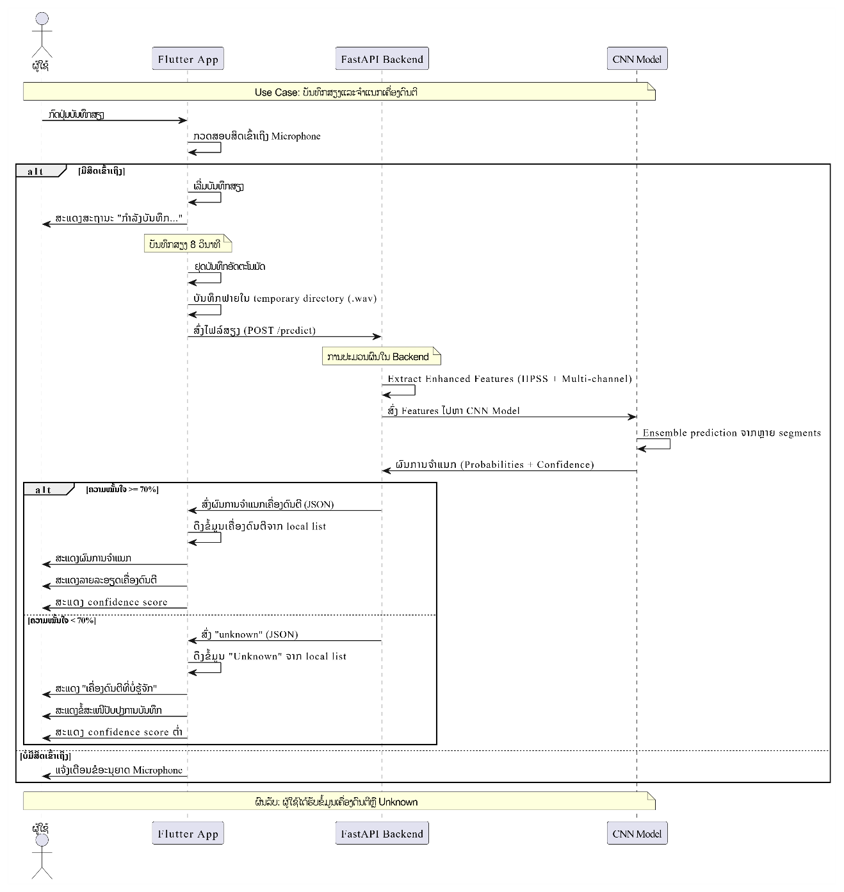
ຮູບທີ 3.24 Sequence Diagram ບັນທຶກສຽງເຄື່ອງດົນຕີ ແລະ ການວິເຄາະຜົນລັບ
ຂະບວນການເຮັດວຽກ:
- ຜູ້ໃຊ້ກົດປຸ່ມ "ບັນທຶກສຽງ" ໃນ Flutter App
- Flutter App ຂໍອະນຸຍາດເຂົ້າເຖິງໄມໂຄຣໂຟນຈາກລະບົບ
- ເລີ່ມບັນທຶກສຽງເປັນເວລາ 8 ວິນາທີ
- ສົ່ງຟາຍສຽງໄປ Backend API ຜ່ານ HTTP POST
- Backend ປະມວນຜົນ ແລະ ສົ່ງຂໍ້ມູນໄປ Model
- Model ວິເຄາະ ແລະ ສົ່ງຜົນການຈຳແນກກັບຄືນ
- ສົ່ງຜົນລັບໄປ Flutter App ແລະ ສະແດງໃຫ້ຜູ້ໃຊ້
- ຖ້າ >= 70%: ສົ່ງຊື່ເຄື່ອງດົນຕີ + confidence
- ຖ້າ < 70%: ສົ່ງ "unknown" + confidence
      - Sequence Diagram - ການນຳເຂົ້າຟາຍ
Sequence Diagram ການນຳເຂົ້າຟາຍສະແດງຂະບວນການທີ່ຜູ້ໃຊ້ເລືອກຟາຍສຽງທີ່ມີຢູ່ແລ້ວໃນອຸປະກອນ ແລະ ນຳມາວິເຄາະ. ຂະບວນການນີ້ແຕກຕ່າງຈາກການບັນທຶກສຽງໃນການໂຕ້ຕອບກັບ File System ຂອງອຸປະກອນ.
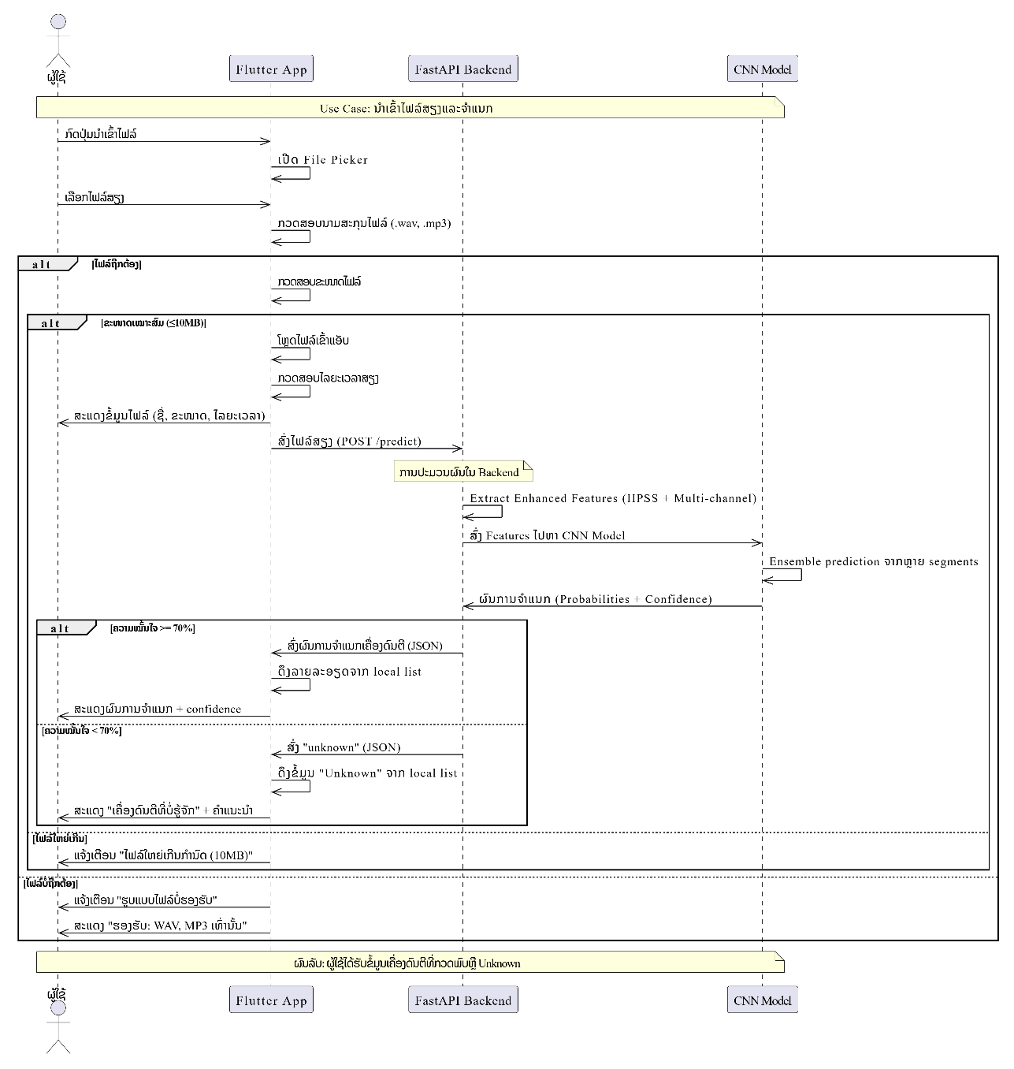
ຮູບທີ 3.25 Sequence Diagram ການນຳເຂົ້າຟາຍສຽງ ແລະ ການວິເຄາະຜົນລັບ
ຂະບວນການເຮັດວຽກ:
- ຜູ້ໃຊ້ກົດປຸ່ມ "ນຳເຂົ້າຟາຍ" ໃນ Flutter App
- Flutter App ເປີດ File Browser ຂອງອຸປະກອນ
- ຜູ້ໃຊ້ເລືອກຟາຍສຽງ (.wav ຫຼື .mp3)ລະບົບກວດສອບຮູບແບບ ແລະ ຂະໜາດຟາຍ
- Flutter ກວດສອບ:
- ຮູບແບບຟາຍ (WAV/MP3 ເທົ່ານັ້ນ)
- ຂະໜາດຟາຍ (ສູງສຸດ 10MB)
- ໄລຍະເວລາ (ແນະນຳ ≤ 10 ວິນາທີ)
- ຖ້າຟາຍຖືກຕ້ອງ: ສົ່ງໄປ Backend API ຜ່ານ HTTP POST /predict
- ຖ້າຟາຍບໍ່ຖືກ: ສະແດງຂໍ້ຜິດພາດ ແລະ ໃຫ້ເລືອກໃໝ່
- ຂະບວນການວິເຄາະຄືກັນການບັນທຶກສຽງ
- Flutter ດຶງຂໍ້ມູນຈາກ local list ຕາມຜົນທີ່ໄດ້
ສະແດງຜົນການຈຳແນກແລະລາຍລະອຽດເຄື່ອງດົນຕີຄວາມແຕກຕ່າງຈາກການບັນທຶກສຽງ: ບໍ່ຕ້ອງຂໍອະນຸຍາດໄມໂຄຣໂຟນ ແຕ່ຕ້ອງມີການກວດສອບຟາຍທີ່ເລືອກວ່າຖືກຕ້ອງ ຫຼື ບໍ່.

ແຜນວາດ Activity Diagram
Activity Diagram ການບັນທຶກສຽງສະແດງ Flow ຂອງກິດຈະກຳ (Activity Flow) ແລະ ການຕັດສິນໃຈ (Decision Points) ໃນຂະບວນການບັນທຶກສຽງເຄື່ອງດົນຕີ. ແຜນວາດນີ້ເລີ່ມຈາກ Initial State (●) ໄປຫາ Final State (◉) ຜ່ານກິດຈະກຳຕ່າງໆ

Activity Diagram - ການວິເຄາະເຄື່ອງດົນຕີລາວ.

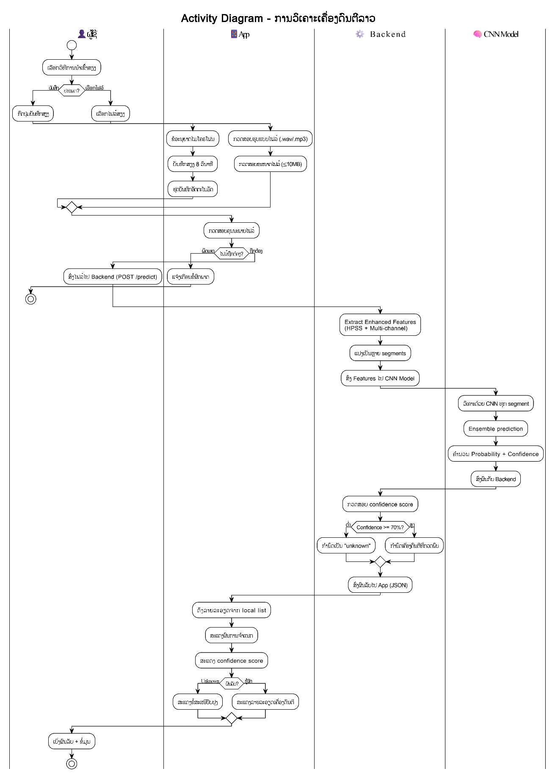

ຮູບທີ 3.26: Activity Diagram ການວິເຄາະເຄື່ອງດົນຕີລາວ.
ຂັ້ນຕອນຫຼັກ:
- ຖ້າເລືອກຟາຍ: ກວດສອບຮູບແບບ (.wav/.mp3) ແລະ ຂະໜາດ (≤10MB)
- App ກວດສອບຄຸນນະພາບຟາຍ
- ຖ້າຟາຍຜິດພາດຈະສະແດງການແຈ້ງເຕືອນແລະສິ້ນສຸດຂະບວນການ
- ຖ້າຟາຍຖືກຕ້ອງຈະສົ່ງຟາຍໄປຫາ Backend (POST /predict)
- Backend Extract Enhanced Features (HPSS + multi-channel) ຈາກຟາຍສຽງ
- ແບ່ງເປັນຫຼາຍ segments ສຳລັບການວິເຄາະ
- ສົ່ງ Features ໄປຫາ CNN Model
- CNN Model ເຮັດ Ensemble prediction ທຸກ segment
- CNN Model ວິເຄາະແລະຄຳນວນ Probability + Confidence Score
- ສົ່ງຜົນການຈຳແນກກັບຄືນມາ Backend
- Backend ກວດສອບ confidence score (threshold 70%)
- ຖ້າ >= 70%: ກຳນົດເຄື່ອງດົນຕີທີ່ກວດພົບ
- ຖ້າ < 70%: ກຳນົດເປັນ "unknown"
- Backend ສົ່ງຜົນລັບໄປຫາ App ໃນຮູບແບບ JSON
- App ດຶງລາຍລະອຽດເຄື່ອງດົນຕີຈາກ local list ຕາມຜົນທີ່ໄດ້
- App ສະແດງຜົນການຈຳແນກ + confidence score
- ຖ້າເປັນ "unknown": ສະແດງຂໍ້ສະເໜີປັບປຸງການບັນທຶກ
- ຜູ້ໃຊ້ເບິ່ງຜົນລັບແລະຂໍ້ມູນເຄື່ອງດົນຕີ

Activity Diagram - ການຈັດການຂໍ້ຜິດພາດ
Activity Diagram ການຈັດການຂໍ້ຜິດພາດສະແດງການຈັດການ Exception Handling ທີ່ອາດເກີດຂຶ້ນໃນລະບົບ.
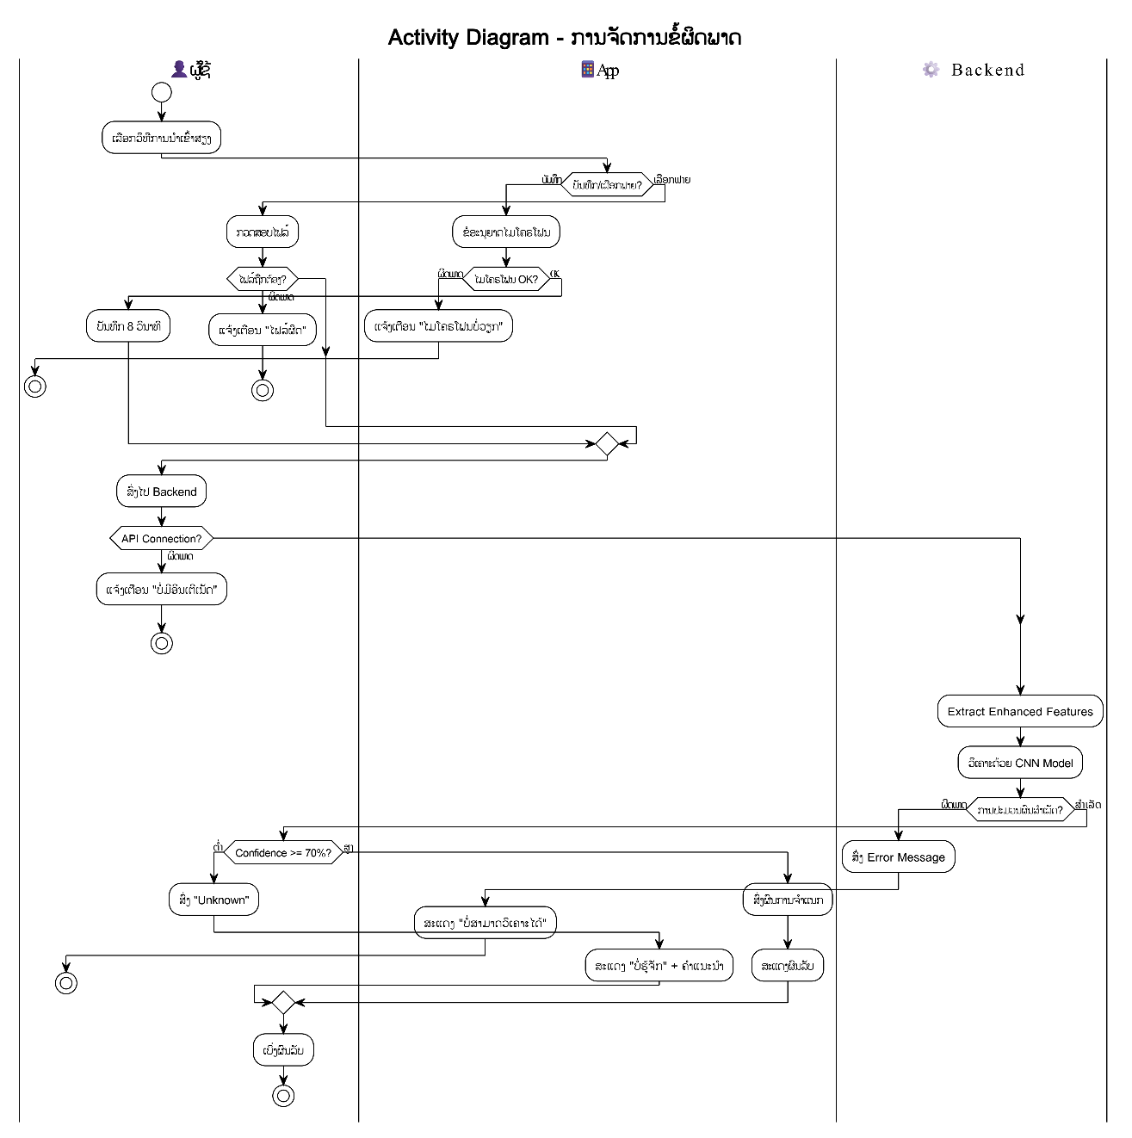
ຮູບທີ 3.27: Activity Diagram ການຈັດການຂໍ້ຜິດພາດ

ປະເພດຂໍ້ຜິດພາດທີ່ຈັດການ:
- Network Error: ບໍ່ມີອິນເຕີເນັດ
- File Error: ຮູບແບບບໍ່ຮອງຮັບ ຫຼື ຂະໜາດໃຫຍ່ເກີນ
- Permission Error: ບໍ່ມີສິດເຂົ້າເຖິງ microphone
- Hardware Error: ໄມໂຄຣໂຟນຂັດຂ້ອງ
- Processing Error: Model/Backend ບໍ່ສາມາດປະມວນຜົນໄດ້
- Confidence Error: ຜົນການວິເຄາະບໍ່ແນ່ນອນ (<70%)

ຂໍ້ມູນທີ່ລະບົບຈັດການ
Activity Diagram ການນຳເຂົ້າຟາຍສະແດງຂະບວນການທີ່ຜູ້ໃຊ້ເລືອກຟາຍສຽງຈາກອຸປະກອນ ແລະ ການກວດສອບຟາຍກ່ອນນຳໄປວິເຄາະ.
ຕາຕະລາງທີ 3.7: ປະເພດຂໍ້ມູນທີ່ລະບົບຮອງຮັບ
ປະເພດຂໍ້ມູນ | ລາຍລະອຽດ | ຂໍ້ກຳນົດ
ຟາຍສຽງ Input | • ຮູບແບບ: .wav, .mp3  • Sample Rate: 44100Hz  • Channels: Mono/Stereo | • ຂະໜາດສູງສຸດ: 10MB  • ໄລຍະເວລາ: 6-10 ວິນາທີ (segments)  • ຄຸນນະພາບຕ່ຳສຸດ: 44.1kHz
Extract  Features | • Mel-Spectrogram: 128 mel bins  • N_FFT: 2048  • Hop Length: 512  • FMAX: 8000Hz | • ຂະໜາດ Features: 128 × time_frames  • Normalization: Z-score  • Format: 2D array for CNN
ຜົນການຈຳແນກ | • ເຄື່ອງດົນຕີ: 6 ປະເພດ + Unknown  • Confidence: 0-100% | • High: ≥70%  • Low: <70% (Unknown)
ຂໍ້ມູນເຄື່ອງດົນຕີ | • ຊື່  • ປະຫວັດ | • ສຽງຕົວຢ່າງ: MP3 <10MB  • Model: CNN with K-fold validation

ການອອກແບບ

ການອອກແບບຮ່າງສະແດງຜົນ
      - ແຖບນຳທາງຂອງແອັບ
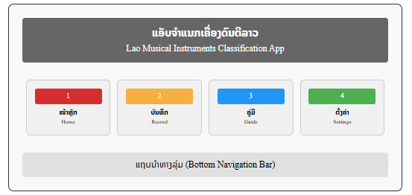
ຮູບທີ 3.28 ໂຄງຜັງການນຳທາງຫຼັກຂອງແອັບຈຳແນກເຄື່ອງດົນຕີລາວ

      - ໜ້າຈໍຫຼັກ (Home Screen)
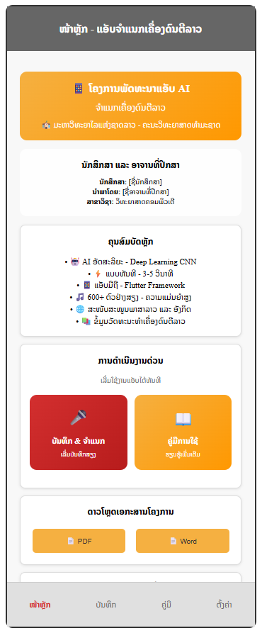

ຮູບທີ 3.29 ໜ້າຫຼັກສະແດງຂໍ້ມູນໂຄງການ ແລະ ປຸ່ມການດຳເນີນງານດ່ວນ
      - ໜ້າຈໍບັນທຶກສຽງເຄື່ອງດົນຕີ (Record Screen)

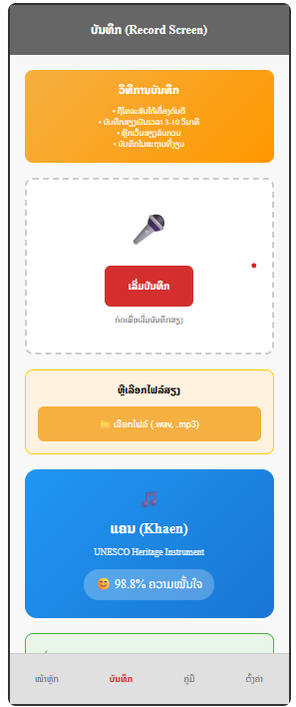

ຮູບທີ 3.30 ອອກແບບໜ້າບັນທຶກສຽງພ້ອມຄຳແນະນຳ ແລະ ການສະແດງຜົນ

      - ໜ້າຈໍຜົນການວິເຄາະລະອຽດ (Detailed Results Screen)
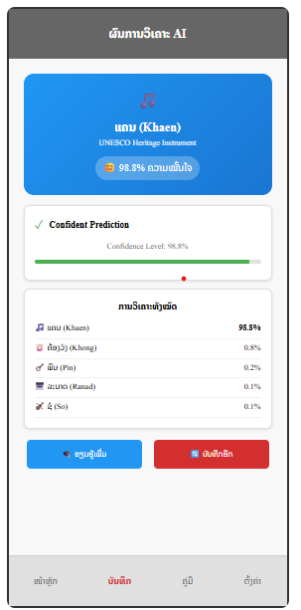

ຮູບທີ 3.31 ອອກແບບຜົນການວິເຄາະລະອຽດພ້ອມຄະແນນຄວາມເຊື່ອໝັ້ນ

      - ໜ້າຈໍຜົນການວິເຄາະລະອຽດ (Detailed Results Screen)

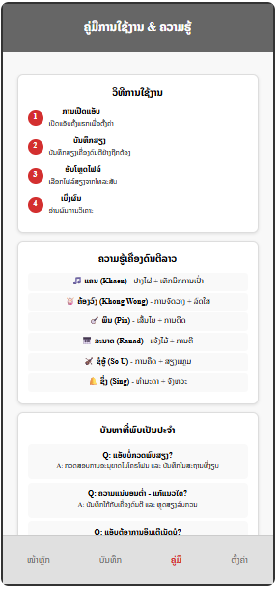

ຮູບທີ 3.32 ອອກແບບໜ້າຄູ່ມືການໃຊ້ງານ

      - ໜ້າຈໍຕັ້ງຄ່າ (Settings Screen)

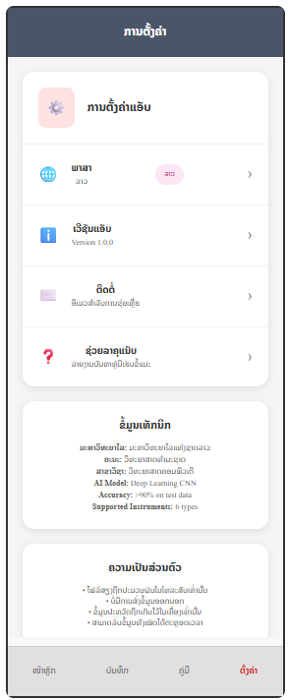

ຮູບທີ 3.33 ອອກແບບໜ້າຕັ້ງຄ່າແອັບ

ບົດທີ 4

ຜົນຂອງການສຶກສາ ແລະ ອະທິບາຍຜົນ

ລາຍງານຜົນການສຶກສາ ແລະ ອະທິບາຍຜົນ
ໃນການລາຍງານ ແລະ ອະທິບາຍຜົນການພັດທະນາແບບຈຳລອງແບ່ງອອກເປັນ 3 ພາກສ່ວນຄຶ: ລາຍງານຜົນສະຖິຕິຂອງຂໍ້ມູນ, ລາຍງານຜົນການຝຶກສອນແບບຈຳລອງ ແລະ ລາຍງານຜົນການປະເມີນແບບຈຳລອງ.

ລາຍງານຜົນສະຖິຕິຂອງຂໍ້ມູນ
ຈາກການເກັບຂໍ້ມູນຂອງພວກຂ້າພະເຈົ້າໂດຍການອັດສຽງເຄື່ອງດົນຕີແຕ່ລະປະເພດ ແລະ ສຽງອື່ນໆ (unkown class) ຜ່ານແອັບພິເຄຊັນ Voice Recorder ເທິງໂທລະສັບມືຖືຂໍ້ມູນທີ່ໄດ້ທັງໝົດແມ່ນເປັນຟາຍ .wav ແລະມີການກະແຈກຕົວຂອງແຕ່ລະ class ຂໍ້ມູນດັ່ງໃນຮູບທີ 4.1 ສະແດງໃຫ້ເຫັນວ່າຟາຍທີ່ໄດ້ບັນທຶກທັງໝົດແມ່ນ 2,113 ຟາຍເຊິ່ງແຄນມີຢູ່ທີ່ 295 ຟາຍ ເທົ່າກັບ 13.96%, ຄ້ອງວົງມີ 314 ຟາຍ ເທົ່າກັບ 14.86%, ພິນມີ 285 ຟາຍ ເທົ່າກັບ 13.49%, ລະນາດມີ 302 ຟາຍ ເທົ່າກັບ 14.29%, ຊໍ 314 ຟາຍ ເທົ່າກັບ 14.86%, ຊິ່ງ 295 ຟາຍ ເທົ່າກັບ 13.96% ແລະ ຂໍ້ມູນສຽງອື່ນ (unkown sound) ແມ່ນມີ 308 ຟາຍ ເທົ່າກັບ 14.58%.
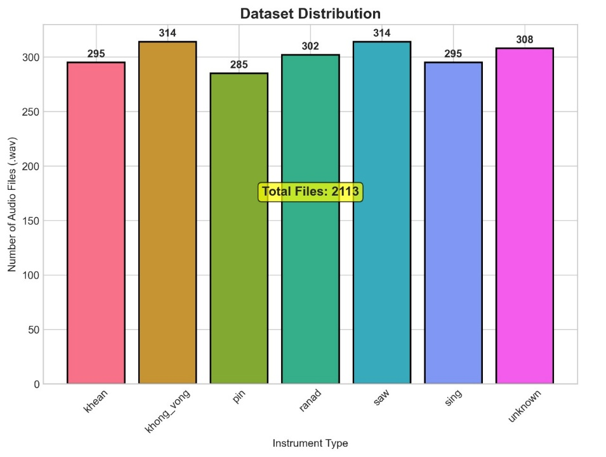

ຮູບທີ 4.1 ການກະຈາຍຕົວຂອງຟາຍສຽງແຕ່ລະເຄື່ອງດົນຕີ ແລະ ສຽງອື່ນ


ຮູບທີ 4.2 ການກະຈາຍຕົວຂອງຂໍ້ມູນຕົວຢ່າງແຕ່ລະເຄື່ອງດົນຕີ ແລະ ສຽງອື່ນ ພາຍຫລັງການປະມວນຜົນສຽງ

ຫຼັງຈາກທຳການແບ່ງຂໍ້ມູນສຳລັບຝຶກສອນແບບຈຳລອງປະມານ 80% ຈະເຫຼືອ file ທັງໝົດຢູ່ທີ່ 1,690 ຟາຍ ພາຍຫລັງການສະກັດຄຸນລັກສະນະໃຫ້ກັບຟາຍສຽງຈະໄດ້ການກະຈາຍຕົວຂອງຕົວຢ່າງໃນຊຸດຝຶກສອນຂໍ້ມູນດັ່ງຮູບທີ 4.2 ແຄນຈະມີ 368 ຕົວຢ່າງ, ຄ້ອງວົງ 292 ຕົວຢ່າງ, ພິນ 247 ຕົວຢ່າງ, ລະນາດ 274 ຕົວຢ່າງ, ຊໍອູ້ 285 ຕົວຢ່າງ, ຊິ່ງ 321 ຕົວຢ່າງ ແລະ ສຽງອື່ນອີກ 327 ຕົວຢ່າງ.

ລາຍງານຜົນການຝຶກສອນແບບຈໍາລອງ
ການສ້າງແບບຈຳລອງ “ການຈໍາແນກເຄື່ອງດົນຕີລາວດ້ວຍສຽງໂດຍໃຊ້ເຕັກນິກການຮຽນຮູ້ຂັ້ນສູງ” ໄດ້ນໍາໃຊ້ວິທີການຂອງ CNN ໃນການຝຶກສອນແລະໄດ້ມີການກວດສອບຄວາມຖືກຕ້ອງຂອງແບບຈຳລອງດ້ວຍວິທີການ K-Fold Cross Validation ເຊິ່ງໄດ້ກໍານົດເອົາ k = 3 ແລະໄດ້ມີການວັດການກວດສອບປຽບທຽບກັບແຕ່ລະ Fold ແລ້ວກໍານົດເອົາ fold ທີ່ດີທີ່ສຸດມາເປັນໂຕນໍາໃຊ້ ດັ່ງຮູບທີ 4.3.
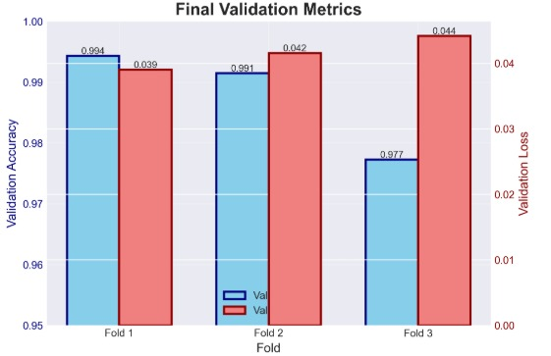

ຮູບທີ 4.3 ສະແດງຄ່າການກວດຄວາມຖືກຕ້ອງຂອງແບບຈໍາລອງ ແລະ ຄ່າການກວດສອບການສູນເສຍຂອງແບບຈໍາລອງທັງ 3 Fold

ຈາກຮູບທີ 4.3 ຈະເຫັນໄດ້ວ່າຄ່າການກວດສອບຄວາມຖືກຕ້ອງຂອງແບບຈຳລອງໃນ fold ທີ່ 1 ມີຄ່າສູງສຸດຢູ່ທີ່ 0.994 ແລະ ຄ່າການກວດສອບການສູນເສຍຂອງແບບຈໍາລອງຕໍ່າທີ່ສຸດໃນ fold ທັງໝົດຢູ່ທີ່ 0.039 ສະນັ້ນ fold ທີ່ 1 ຈະເປັນ fold ທີ່ຖືກເລືອກໄປເປັນ model ເພື່ອ deploy.
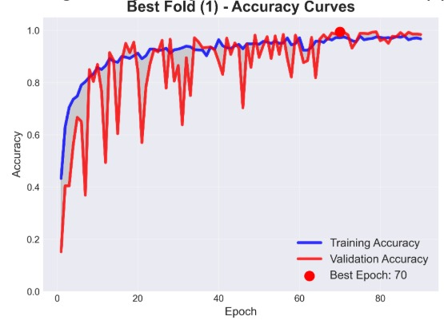

ຮູບທີ 4.4 ສະແດງຄ່າຄວາມຖືກຕ້ອງຂອງແບບຈໍາລອງ ແລະ ຄ່າການກວດສອບຄວາມຖືກຕ້ອງພ້ອມບອກຮອບຂອງການຝຶກທີ່ດີທີ່ສຸດ
ຈາກຮູບທີ 4.4 ທີ່ສະແດງຄ່າຄວາມຖືກຕ້ອງຂອງແບບຈຳລອງທີ່ເພີ່ມຂຶ້ນໃນການຝຶກສອນຄັ້ງທຳອິດແມ່ນ 0.4329 ຄິດເປັນ 43.29% ແລະ ຮອບສຸດທ້າຍແມ່ນ 0.9673 ຄິດເປັນ 96.73% ແລະ ຄະແນນການກວດສອບໃນຄັ້ງທຳອິດແມ່ນ 0.1517 ຄິດເປັນ 15.17% ແລະຄັ້ງທີ່ດີທີ່ສຸດແມ່ນ 0.9943 ຄິດເປັນ 99.43% ຈະສັງເກດເຫັນວ່າແບບຈໍາລຶງຮອບທີຝຶກສອນໄດ້ດີທີ່ສຸດແມ່ນຢູ່ທີ່ຮອບທີ 70 ເປັນຮອບທີ່ຖືກເລືອກ.
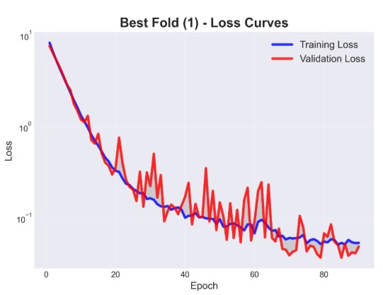

ຮູບທີ 4.5 ສະແດງຄ່າການສູນເສຍຂອງແບບຈໍາລອງ ແລະ ຄ່າການກວດສອບການສູນເສຍຂອງແບບຈໍາລອງ

ຈາກຮູບທີ 4.5 ທີ່ສະແດງສະແດງຄ່າການສູນເສຍຂອງແບບຈໍາລອງ ທີ່ຫຼຸດລົງໃນການຝຶກ
ສອນຄັ້ງທຳອິດ 8.2812 ແລະ ຄັ້ງສຸດທ້າຍແມ່ນຢູ່ທີ່ 0.0535 ແລະ ຄ່າການສູນເສຍການກວດສອບໃນຄັ້ງທໍາອິດແມ່ນ 7.6465 ແລະ ຄັ້ງທີ່ດີທີ່ສຸດແມ່ນ 0.0391.

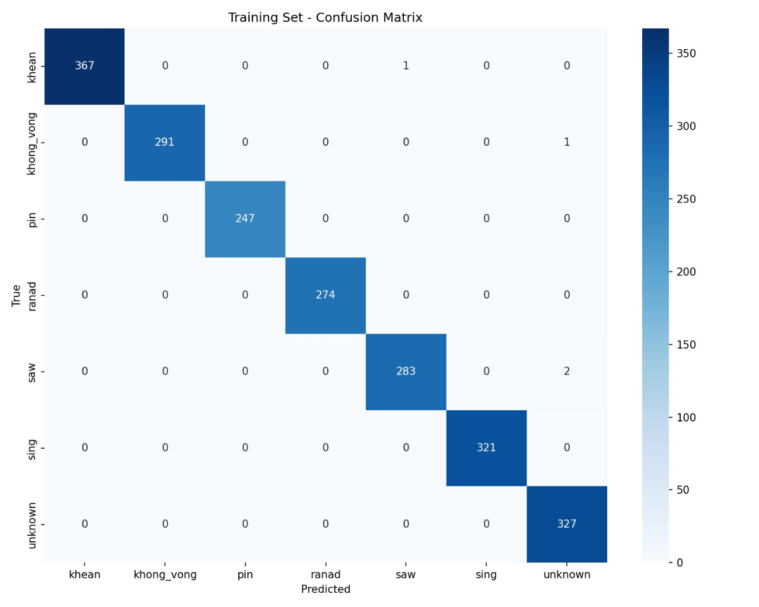

ຮູບທີ 4.6 Confusion Matrix ຂອງການຝຶກສອນແບບຈໍາລອງ

ຈາກຮູບທີ 4.6 ສະແດງຜົນການຝຶກສອນແບບຈຳລອງເຫັນວ່າ:
- ແຄນ (khean): ຈັດປະເພດຖືກຕ້ອງ 367 ຄັ້ງ, ຜິດພາດ 1 ຄັ້ງ (ສັບສົນກັບ saw)
- ຄ້ອງວົງ (khong_vong): ຈັດປະເພດຖືກຕ້ອງ 291 ຄັ້ງ, ຜິດພາດ 1 ຄັ້ງ (ສັບສົນກັບ unknown)
- ພິນ (pin): ຈັດປະເພດຖືກຕ້ອງ 247 ຄັ້ງ, ບໍ່ມີຄວາມຜິດພາດ (100% ຄວາມແມ່ນຍໍາ)
- ລະນາດ (ranad): ຈັດປະເພດຖືກຕ້ອງ 274 ຄັ້ງ, ບໍ່ມີຄວາມຜິດພາດ (100% ຄວາມແມ່ນຍໍາ)
- ຊໍອູ້ (saw): ຈັດປະເພດຖືກຕ້ອງ 283 ຄັ້ງ, ຜິດພາດ 2 ຄັ້ງ (ສັບສົນກັບ unknown)
- ຊິ່ງ (sing): ຈັດປະເພດຖືກຕ້ອງ 321 ຄັ້ງ, ບໍ່ມີຄວາມຜິດພາດ (100% ຄວາມແມ່ນຍໍາ)
- ບໍ່ຮູ້ຈັກ (unknown): ຈັດປະເພດຖືກຕ້ອງ 327 ຄັ້ງ, ບໍ່ມີຄວາມຜິດພາດ (100% ຄວາມແມ່ນຍໍາ)
ສາມາດຄິດໄລ່ຄວາມຖືກຕ້ອງໂດຍລວມຂອງແບບຈຳລອງ (Accuracy) ແມ່ນ 99.81% ແລະ ພະຍາກອນຜິດ 0.19%.

ລາຍງານການປະເມີນແບບຈໍາລອງ
ໃນການປະເມີນແບບຈຳລອງ “ການຈໍາແນກເຄື່ອງດົນຕີລາວດ້ວຍສຽງໂດຍໃຊ້ເຕັກນິກການຮຽນຮູ້ຂັ້ນສູງ” ແມ່ນໄດ້ນໍາໃຊ້ຊຸດຂໍ້ມູນທີ່ແບ່ງໄວ້ເພື່ອທົດສອບ 422 ຕົວຢ່າງ ແລະ ສະແດງຜົນການທົດສອບດ້ວຍ Confusion Matrix ເຊິ່ງຜົນທີ່ຮັບມີດັ່ງນີ້:
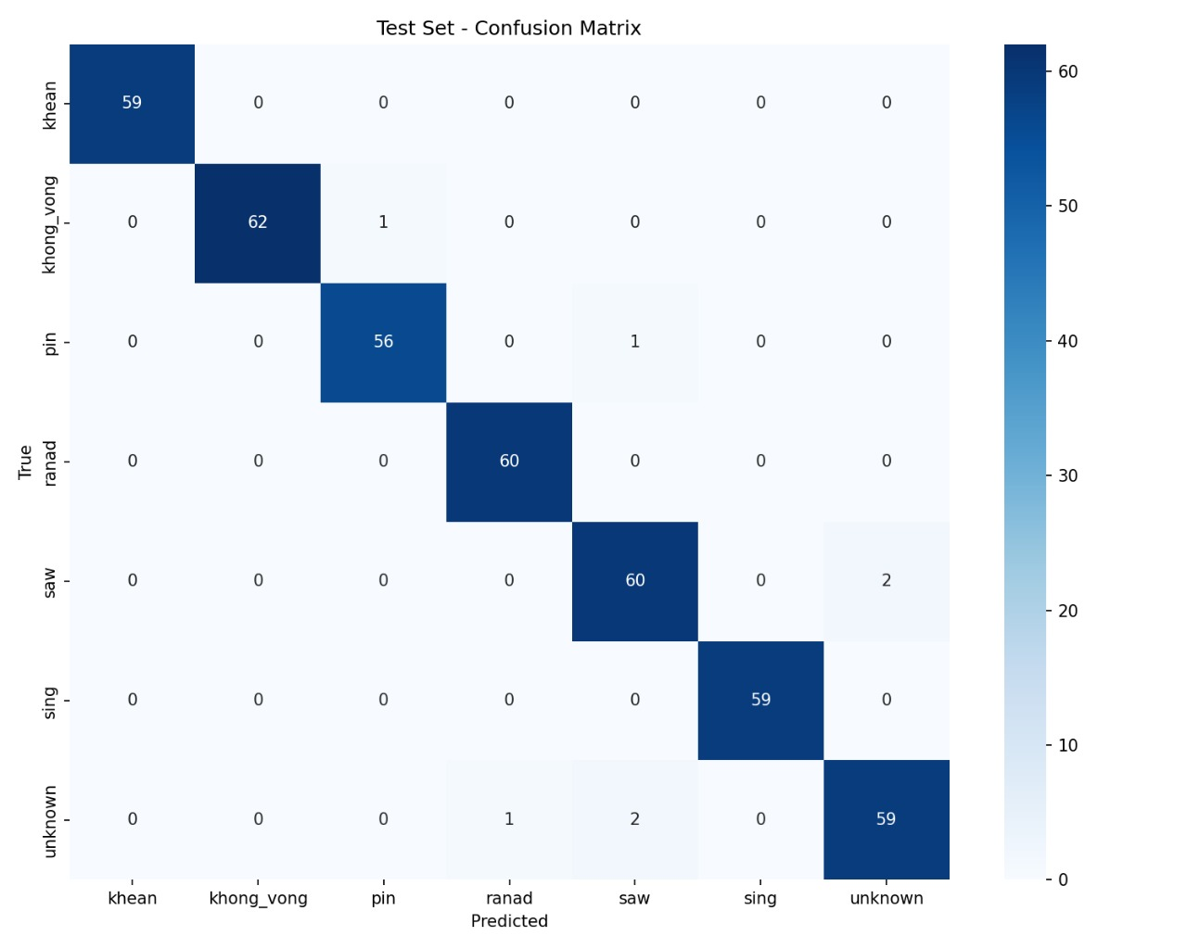

ຮູບທີ 4.7 Confusion Matrix ຂອງການທົດສອບແບບຈໍາລອງ
ຈາກຮູບທີ 4.7 ການວິເຄາະ Test Set - Confusion Matrix ຂອງແບບຈໍາລອງການຈັດປະເພດເຄື່ອງດົນຕີລາວ ແລະ ຜົນການຈັດປະເພດແຕ່ລະເຄື່ອງດົນຕີໃນຊຸດທົດສອບ:
- ແຄນ (khean): ຈັດປະເພດຖືກຕ້ອງ 59 ຄັ້ງ, ບໍ່ມີຄວາມຜິດພາດ (100% ຄວາມແມ່ນຍໍາ)
- ຄ້ອງວົງ (khong_vong): ຈັດປະເພດຖືກຕ້ອງ 62 ຄັ້ງ, ຜິດພາດ 1 ຄັ້ງ (ສັບສົນກັບ pin)
- ພິນ (pin): ຈັດປະເພດຖືກຕ້ອງ 56 ຄັ້ງ, ຜິດພາດ 1 ຄັ້ງ (ສັບສົນກັບ saw)
- ລະນາດ (ranad): ຈັດປະເພດຖືກຕ້ອງ 60 ຄັ້ງ, ບໍ່ມີຄວາມຜິດພາດ (100% ຄວາມແມ່ນຍໍາ)
- ຊໍອູ້ (saw): ຈັດປະເພດຖືກຕ້ອງ 60 ຄັ້ງ, ຜິດພາດ 2 ຄັ້ງ (ສັບສົນກັບ unknown)
- ຊິ່ງ (sing): ຈັດປະເພດຖືກຕ້ອງ 59 ຄັ້ງ, ບໍ່ມີຄວາມຜິດພາດ (100% ຄວາມແມ່ນຍໍາ)
- ບໍ່ຮູ້ຈັກ (unknown): ຈັດປະເພດຖືກຕ້ອງ 59 ຄັ້ງ, ຜິດພາດ 3 ຄັ້ງ (ສັບສົນກັບ ranad 1 ຄັ້ງ ແລະ saw 2 ຄັ້ງ)
ສາມາດຫາຄວາມຖືກຕ້ອງຂອງແບບຈໍາລອງໂດຍລວມ (Accuracy) ໄດ້ແມ່ນ 98.34% ແລະ ພະຍາກອນຜິດແມ່ນ 1.66%.

ຕາຕະລາງທີ 4.1: ຜົນການປະເມີນລະອຽດຂອງແຕ່ລະປະເພດເຄື່ອງດົນຕີຈາກ fold ທີ 1
ເຄື່ອງດົນຕີ | Precision | Recall | F1-Score | Support
ແຄນ (khean) | 1.00 | 1.00 | 1.00 | 59
ຄ້ອງວົງ (khong_vong) | 0.98 | 0.98 | 0.98 | 63
ພິນ (pin) | 0.98 | 0.98 | 0.98 | 57
ລະນາດ (ranad) | 0.98 | 1.00 | 0.99 | 60
ຊໍອູ້ (saw) | 0.95 | 0.97 | 0.96 | 62
ຊິ່ງ (sing) | 1.00 | 1.00 | 1.00 | 59
ບໍ່ຮູ້ຈັກ (unknown) | 0.97 | 0.95 | 0.96 | 62

ໂດຍລວມແລ້ວ, ການນໍາໃຊ້ HPSS ແລະ multi-channel features ໄດ້ຊ່ວຍປັບປຸງການຈໍາແນກເຄື່ອງດົນຕີທີ່ມີຄວາມຄ້າຍຄືກັນ (ແຄນ, ພິນ, ຊໍ) ໄດ້ຢ່າງມີປະສິດທິພາບ.

ລາຍງານ ແລະ ອະທິບາຍຜົນການສ້າງແອັບພີເຄຊັນ

ລາຍງານຜົນການສ້າງແອັບພີເຄຊັນ
ການພັດທະນາແອັບພີເຄຊັນຈຳແນກເຄື່ອງດົນຕີພື້ນເມືອງລາວໂດຍໃຊ້ເຕັກນິກ Deep Learning ໄດ້ຜ່ານຂັ້ນຕອນການພັດທະນາຢ່າງເປັນລະບົບ ແລະ ສຳເລັດຜົນຕາມທີ່ຄາດຫວັງ. ແອັບພີເຄຊັນທີ່ພັດທະນາຂຶ້ນມານີ້ສາມາດຈຳແນກເຄື່ອງດົນຕີພື້ນເມືອງລາວທັງ 6 ປະເພດໄດ້ແກ່: ແຄນ, ຊໍອູ້, ຊິ່ງ, ພິນ, ຄ້ອງວົງ ແລະ ລະນາດ ພ້ອມດ້ວຍຄວາມຖືກຕ້ອງສູງ ແລະ ການໃຊ້ງານທີ່ງ່າຍດາຍ.
ຜົນສໍາເລັດຂອງການພັດທະນາແອັບພີເຄຊັນ:
      - ດ້ານການພັດທະນາ Mobile Application
ແອັບພີເຄຊັນໄດ້ຖືກພັດທະນາດ້ວຍ Framework Flutter ໂດຍໃຊ້ພາສາ Dart ເຊິ່ງເຮັດໃຫ້ແອັບພີເຄຊັນສາມາດເຮັດວຽກໄດ້ທັງໃນລະບົບ Android ແລະ iOS. ການໃຊ້ Visual Studio Code ເປັນເຄື່ອງມືພັດທະນາຫຼັກໄດ້ຊ່ວຍໃຫ້ການຂຽນໂຄ້ດ ແລະ ການແກ້ໄຂມີປະສິດທິພາບສູງ ດ້ວຍຄຸນສົມບັດ Hot Reload ທີ່ເຮັດໃຫ້ການພັດທະນາເປັນໄປຢ່າງວ່ອງໄວ.
      - ການເຊື່ອມຕໍ່ກັບລະບົບ AI
ແອັບພີເຄຊັນໄດ້ຮັບການພັດທະນາໃຫ້ເຊື່ອມຕໍ່ກັບລະບົບ Backend API ທີ່ພັດທະນາດ້ວຍ FastAPI ແລະ Python ເຊິ່ງເປັນຕົວກາງໃນການຮັບສົ່ງຂໍ້ມູນສຽງ ແລະ ຜົນການວິເຄາະຈາກໂມເດວ Deep Learning. ການໃຊ້ ໂມເດວ Deep Learning ໄດ້ຊ່ວຍໃຫ້ການປະມວນຜົນ AI ເປັນໄປຢ່າງມີປະສິດທິພາບ.
      - ຄຸນສົມບັດການບັນທຶກ ແລະ ການວິເຄາະສຽງ
ແອັບພີເຄຊັນມີຄວາມສາມາດໃນການບັນທຶກສຽງເປັນເວລາ 8 ວິນາທີຢ່າງຕໍ່ເນື່ອງ ແລະ ສາມາດອັບໂຫຼດໄຟລ໌ສຽງທີ່ມີຢູ່ແລ້ວ. ລະບົບສາມາດປະມວນຜົນໄຟລ໌ສຽງໃນຮູບແບບ WAV ແລະ MP3 ໄດ້ ພ້ອມທັງມີການກໍານົດຂະໜາດສູງສຸດ 10MB ເພື່ອຮັບປະກັນປະສິດທິພາບການເຮັດວຽກ.
      - ການສະແດງຜົນ ແລະ ຂໍ້ມູນວັດທະນະທຳ
ແອັບພີເຄຊັນສາມາດສະແດງຜົນການວິເຄາະໃນຮູບແບບທີ່ເຂົ້າໃຈງ່າຍ ພ້ອມດ້ວຍລະດັບຄວາມໝັ້ນໃຈຂອງການຈຳແນກແຕ່ລະປະເພດ. ນອກຈາກນີ້ ຍັງມີການສະແດງຂໍ້ມູນປະຫວັດ, ຄວາມເປັນມາ, ແລະ ຄວາມສຳຄັນຂອງເຄື່ອງດົນຕີແຕ່ລະຊະນິດ ເຊິ່ງຊ່ວຍສົ່ງເສີມການອະນຸລັກວັດທະນະທຳລາວ.

ອະທິບາຍຜົນການສ້າງແອັບພິເຄຊັນ
      - ໜ້າຫຼັກ (Home Screen)
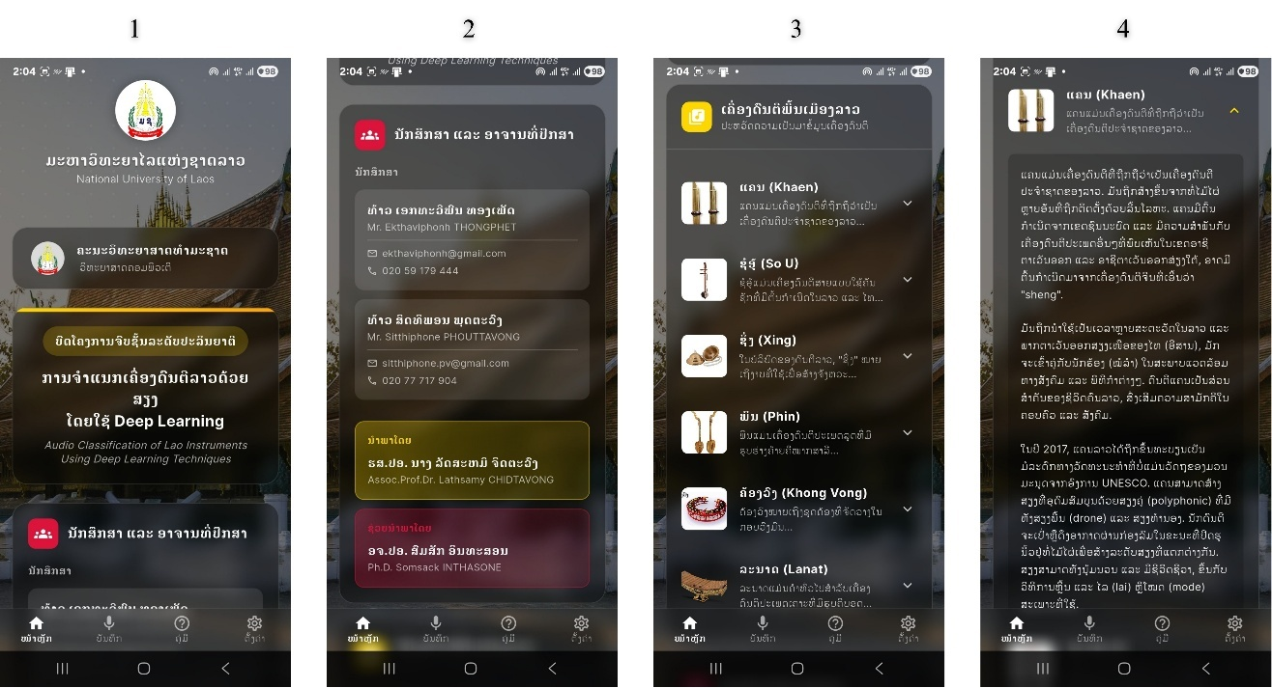

ຮູບທີ 4.8: ໜ້າຈໍຫຼັກຂອງ Application (Home Screen)
- ຈາກຮູບທີ 4.8 ອະທິບາຍໄດ້ດັ່ງນີ້:
- ສະແດງຫົວຂໍ້ມະຫາວິທະຍາໄລ ຂໍ້ມູນຄະນະ ພ້ອມດ້ວຍໂລໂກ້ຂອງຄະນະ ແລະ ຫົວຂໍ້ໂຄງການຫຼັກ
- ສະແດງຂໍ້ມູນນັກສຶກສາມ ອາຈານທີ່ປຶກສາ ແລະ ອາຈານຜູ້ຊ່ວຍນຳພາ
- ສະແດງລາຍການເຄື່ອງດົນຕີ 6 ປະເພດ - ແຄນ, ຊໍອູ້, ຊິ່ງ, ພິນ, ຄ້ອງວົງ, ລະນາດ ພ້ອມສະແດງ ຮູບພາບ ແລະ ຄຳອະທິບາຍສັ້ນໆ ຂອງແຕ່ລະເຄື່ອງດົນຕີ
- ສະແດງລາຍການລາຍລະອຽດກ່ຽວກັບເຄື່ອງດົນຕີ ຂອງແຕ່ລະເຄື່ອງດົນຕີ

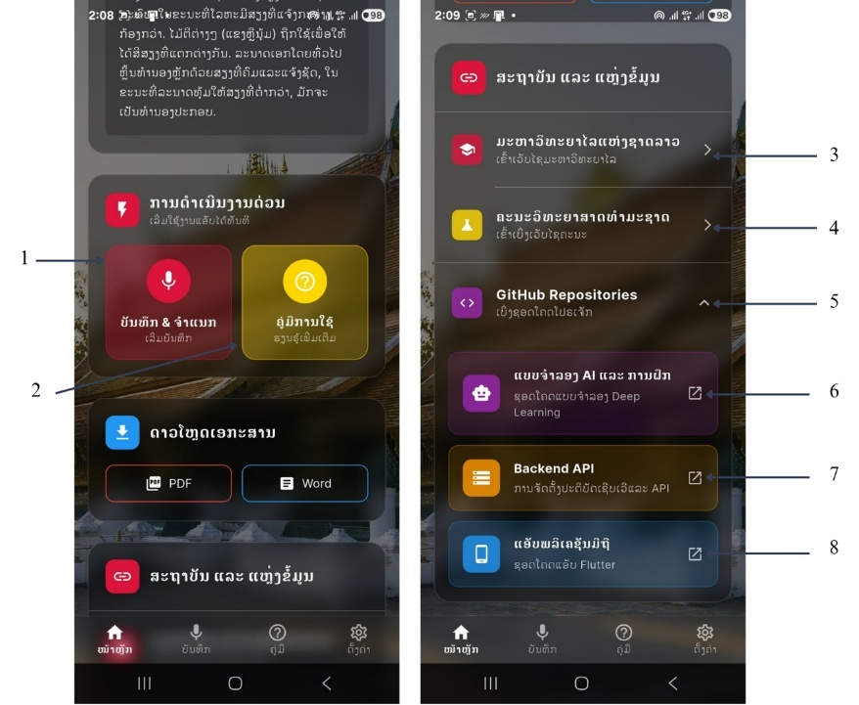

ຮູບທີ 4.9: ໜ້າຈໍການດຳເນີນງານດ່ວນ ແລະ ການເຊື່ອມຕໍ່

ຈາກຮູບທີ 4.9 ອະທິບາຍໄດ້ດັ່ງນີ້:
- ບັນທຶກ & ຈຳແນກ - ສຳລັບການບັນທຶກສຽງ ແລະ ການຈຳແນກ
- ດາວໂຫລດເອກະສານ - ສາມາດດາວໂຫລດ PDF ແລະ Word
- ມະຫາວິທະຍາໄລແຫ່ງຊາດລາວ - ລິ້ງໄປຫາເວັບໄຊຕ໌ມະຫາວິທະຍາໄລ
- ຄະນະວິທະຍາສາດທຳມະຊາດ - ລິ້ງໄປຫາເວັບໄຊຕ໌ຄະນະ
- Dropdown GitHub Repositories - ເຂົ້າເຖິງໂຄດໂປຣແກຣມ
- GitHub ກ່ຽວກັບ AI ແລະ ການຝຶກ - ຂໍ້ມູນກ່ຽວກັບ Deep Learning
- GitHub Backend API - ການຈັດການລະບົບເຊີເວີ ແລະ API
- GitHub ແອັບພລິເຄຊັນມືຖື - ໂຄດໂປຣແກຣມ Flutter

      - ໜ້າບັນທຶກສຽງເຄື່ອງດົນຕີ (Record Screen)

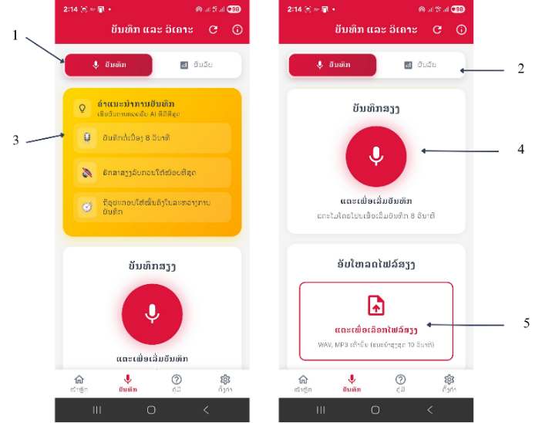

ຮູບທີ 4.10 ໜ້າຈໍການບັນທຶກສຽງ ແລະ ອັບໂຫລດໄຟລ໌

ຈາກຮູບທີ 4.10 ອະທິບາຍໄດ້ດັ່ງນີ້:
- ແທັບກ່ຽວກັບບັນທຶກ - ປຸ່ມສີແດງ "ບັນທຶກ" ສະແດງໜ້າຈໍກ່ຽວກັບການບັນທຶກສຽງ
- ແທັບກ່ຽວກັບຜົນລັບ- ປຸ່ມ "ຜົນລັບ" ສະແດງໜ້າຈໍກ່ຽວກັບຜົນລັບ
- ຄຳແນະນຳການບັນທຶກ
- ປຸ່ມບັນທຶກ "ແຕະເພື່ອເລີ່ມບັນທຶກ"
- ພື້ນທີ່ອັບໂຫລດໄຟລ໌ "ແຕະເພື່ອເລືອກໄຟລ໌ສຽງ"

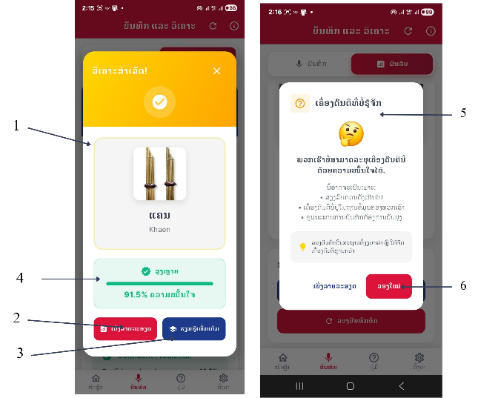
ຮູບທີ 4.11: ໜ້າຈໍການວິເຄາະຜົນລັບ (Results Dialog)
ຈາກຮູບທີ 4.11 ອະທິບາຍໄດ້ດັ່ງນີ້:
- Dialog ການວິເຄາະສຳເລັດ - Dialog ໂຕ້ຕອບສະແດງຜົນການຈຳແນກເຄື່ອງດົນຕີທີ່ສຳເລັດ
- ປຸ່ມເບິ່ງລາຍລະອຽດ - ປຸ່ມສຳລັບເຂົ້າເບິ່ງຂໍ້ມູນລະອຽດເຄື່ອງດົນຕີ
- ປຸ່ມຮຽນຮູ້ກ່ຽວກັບເຄື່ຶອງດົນຕີ
- Confidence Level - ສະແດງລະດັບຄວາມເຊື່ອໝັ້ນຂອງການຈຳແນກ (%)
- Dialog ບໍ່ຮູ້ຈັກ (Unknown) - Dialog ໂຕ້ຕອບເມື່ອ AI ບໍ່ສາມາດຈຳແນກເຄື່ອງດົນຕີໄດ້
- ປຸ່ມ "ລອງອີກຄັ້ງ" ສຳລັບການບັນທຶກໃໝ່

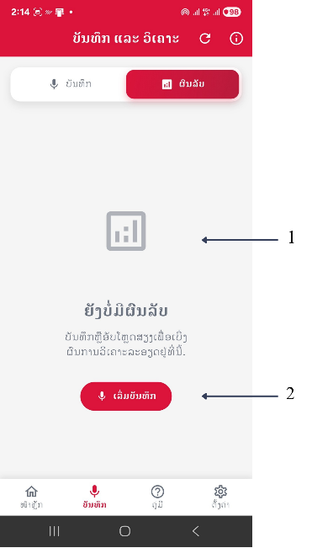

ຮູບທີ 4.12: ໜ້າຈໍຜົນລັບການວິເຄາະທີ່ຍັງບໍ່ມີຂໍ້ມູນ
ຈາກຮູບທີ 4.12 ອະທິບາຍໄດ້ດັ່ງນີ້:
- ສະແດງໜ້າຈໍຜົນລັບທີ່ຍັງບໍ່ມີຂໍ້ມູນ (Empty State)
- ປຸ່ມສີແດງ "ເລີ່ມບັນທຶກ" ສຳລັບໄປຫາໜ້າບັນທຶກສຽງ

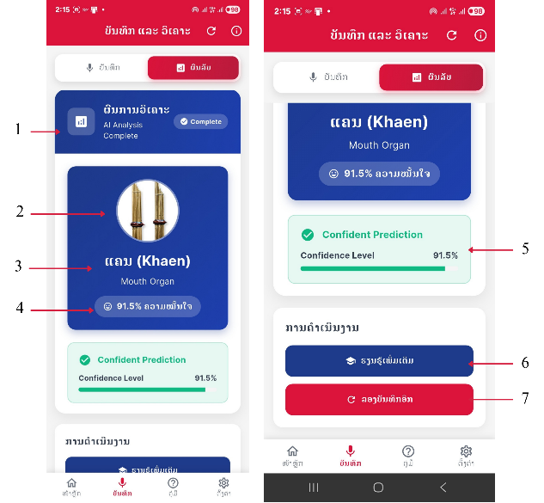

ຮູບທີ 4.13: ໜ້າຈໍຜົນລັບການວິເຄາະສຳເລັດ (Successful Analysis Results)
ຈາກຮູບທີ 4.13 ອະທິບາຍໄດ້ດັ່ງນີ້:
- ຫົວຂໍ້ - "ຜົນການວິເຄາະ AI Analysis Complete" ສະແດງສະຖານະການວິເຄາະສຳເລັດ
- ສະແດງຮູບພາບເຄື່ອງດົນຕີ
- ສະແດງຊື່ເຄື່ອງດົນຕີ ທັງລາວ ແລະ ອັງກິດ
- ຄ່າຄວາມໝັ້ນໃຈຂອງເຄື່ອງດົນຕີ
- Confident Prediction
- ປຸ່ມຮຽນຮູ້ເພີ່ມເຕີມ - ປຸ່ມສີຟ້າ "ຮຽນຮູ້ເພີ່ມເຕີມ" ກ່ຽວກັບເຄື່ອງດົນຕີ
- ປຸ່ມລອງບັນທຶກອີກຄັ້ງ - ປຸ່ມສີແດງ "ລອງບັນທຶກອີກ" ສຳລັບການບັນທຶກໃໝ່

      - ໜ້າຄູ່ມືການໃຊ້ງານ (Guide Screen)

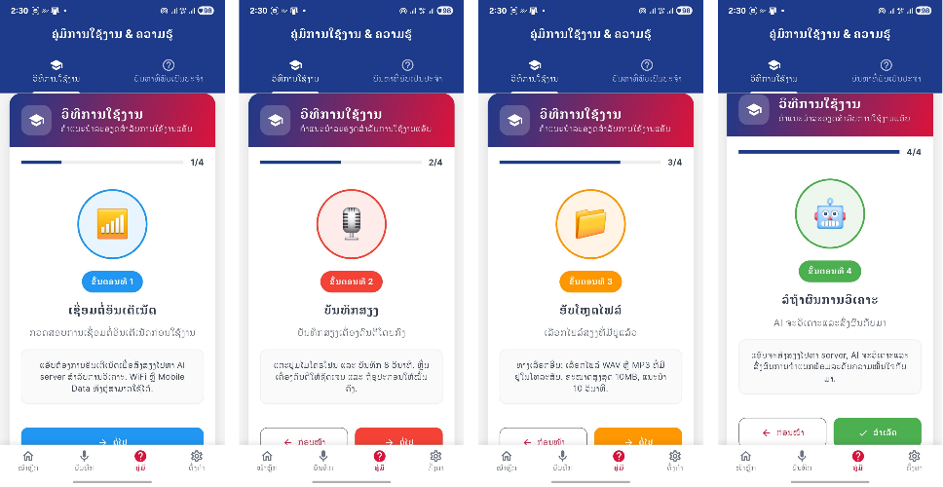

ຮູບທີ 4.14: Tutorial & Guide - ຄູ່ມືການໃຊ້ງານແອັບ
ຈາກຮູບທີ 4.14 ອະທິບາຍໄດ້ດັ່ງນີ້:

ຮູບນີ້ສະແດງໜ້າຈໍຄູ່ມືການໃຊ້ງານທີ່ມີ 4 ຂັ້ນຕອນຄົບຖ້ວນ ແຕ່ລະຂັ້ນຕອນມີສີປະຈຳຕົວແຕກຕ່າງກັນ (ຟ້າ, ແດງ, ສົ້ມ, ຂຽວ) ພ້ອມດ້ວຍໄອຄອນທີ່ສື່ຄວາມໝາຍຊັດເຈນ. ມີແຖບຄວາມຄືບໜ້າ (Progress Bar) ສະແດງສະຖານະປັດຈຸບັນ ແລະ ປຸ່ມນຳທາງ "ກ່ອນໜ້າ" ແລະ "ຖັດໄປ" ເພື່ອໃຫ້ຜູ້ໃຊ້ສາມາດເລື່ອນໄປມາລະຫວ່າງຂັ້ນຕອນໄດ້ງ່າຍ. ແຕ່ລະຂັ້ນຕອນຈະອະທິບາຍລາຍລະອຽດການໃຊ້ງານແອັບຕັ້ງແຕ່ການເປີດແອັບ, ການບັນທຶກສຽງ, ການອັບໂຫລດໄຟລ໌, ຈົນເຖິງການເບິ່ງຜົນການວິເຄາະຈາກ AI.

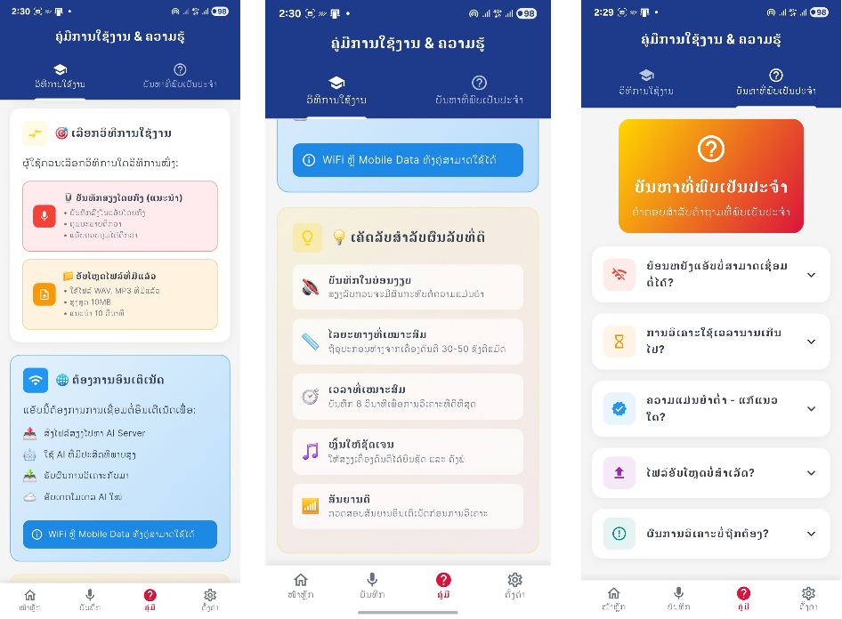
ຮູບທີ 4.15: ໜ້າຈໍຄູ່ມືລະອຽດ & FAQ - ການແກ້ໄຂບັນຫາ

ຈາກຮູບທີ 4.15 ອະທິບາຍໄດ້ດັ່ງນີ້:
ການອະທິບາຍລວມກ່ຽວກັບໜ້າຈໍຄູ່ມືແລະການແກ້ໄຂບັນຫາ:
ຮູບນີ້ສະແດງໜ້າຈໍຄູ່ມືລະອຽດທີ່ແບ່ງອອກເປັນ 3 ສ່ວນຫຼັກ: ສ່ວນທຳອິດເປັນຄຳແນະນຳການໃຊ້ງານພື້ນຖານລວມທັງການຕັ້ງຄ່າອິນເຕີເນັດ, ການອັບໂຫລດໄຟລ໌, ແລະການຮັບຮູ້ກ່ຽວກັບຄວາມຕ້ອງການ WiFi ຫຼື Mobile Data. ສ່ວນທີສອງເປັນພາກ FAQ (ຖາມຕອບ) ທີ່ມີຄຳຖາມທີ່ພົບເລື້ອຍເຊັ່ນ: ຍ້ອນຫຍັງແອັບບໍ່ເຊື່ອມຕໍ່ໄດ້, ການວິເຄາະໃຊ້ເວລານານ, ຄວາມແມ່ນຍຳຕ່ຳ, ແລະ ບັນຫາການອັບໂຫລດໄຟລ໌. ແຕ່ລະຄຳຖາມມີໄອຄອນສີສັນສົດໃສ ແລະ ການອະທິບາຍວິທີແກ້ໄຂທີ່ລະອຽດ ເຮັດໃຫ້ຜູ້ໃຊ້ສາມາດແກ້ໄຂບັນຫາໄດ້ດ້ວຍຕົນເອງ.

      - ໜ້າຕັ້ງຄ່າ (Settings Screen)

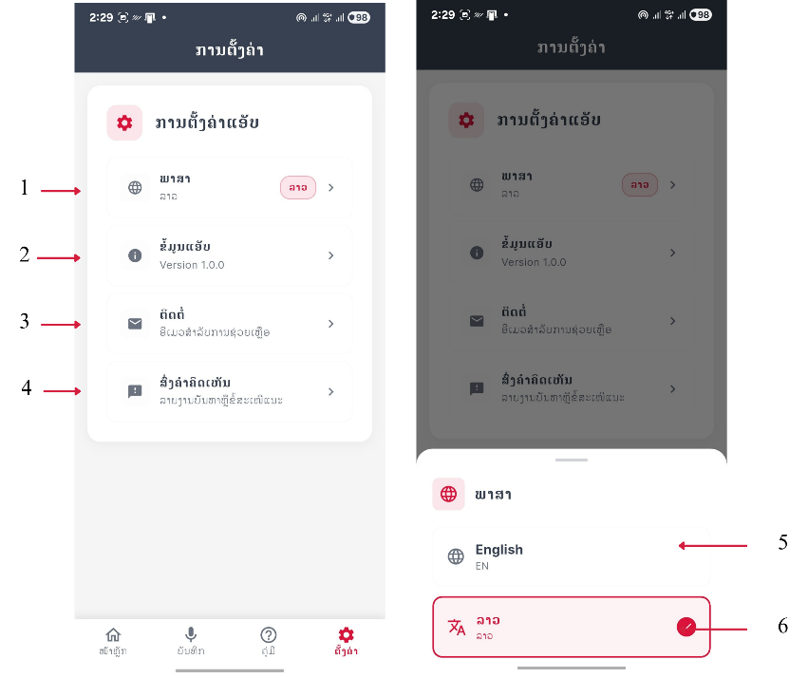

ຮູບທີ 4.16: ໜ້າຈໍການຕັ້ງຄ່າ & ການເລືອກພາສາ (Settings Screen)

ຈາກຮູບທີ 4.16 ອະທິບາຍໄດ້ດັ່ງນີ້:
- ປຸ່ມປ່ຽນພາສາ ເມື່ອເລືອກການຕັ້ງຄ່າພາສາ ຈະມີໜ້າຈໍ popup ຂຶ້ນມາໃຫ້ເລືອກລະຫວ່າງພາສາອັງກິດ (English) ຫຼື ພາສາລາວ
- ສະແດງຂໍ້ມູນແອັບເວີຊັນ 1.0.0
- ສະແດງການຕິດຕໍ່ສຳລັບການຊ່ວຍເຫຼືອ
- ການສົ່ງຄຳຄິດເຫັນຫຼືຂໍ້ສະເໜີແນະ
- Popup ປ່ຽນພາສາ ແລະ ສະແດງພາສາທີ່ເລືອກໃຊ້ຢູ່ໃນປັດຈຸບັນ.

ບົດທີ 5

ສະຫຼຸບ ແລະ ຂໍ້ສະເໜີ

ສະຫຼຸບຜົນການຄົ້ນຄວ້າ
ຜ່ານການສ້າງ ແບບຈຳລອງ ແລະ ແອັບພິເຄຊັນຈຳແນກສຽງເຄື່ອງດົນຕີລາວດ້ວຍສຽງໂດຍນຳໃຊ້ເຕັກນິກຂອງ Deep Learning, ເຮັດໃຫ້ພວກຂ້າພະເຈົ້າໄດ້ຮຽນຮູ້ບົດຮຽນຈາກປະສົບການຕົວຈິງໂດຍສະເພາະການເຮັດວຽກເປັນທີມໃນການວາງແຜນດຳເນີນໂຄງການ, ການສຶກສາບັນຫາທີ່ສາມາດແກ້ໄຂໄດ້ດ້ວຍການນຳເອົາສຽງເຄື່ອງດົນຕີລາວມາປະມວນຜົນເພື່ອພັດທະນາແບບຈຳລອງສຳລັບການຈຳແນກສຽງເຄື່ອງລາວດົນຕີທັງ 6 ປະເພດເຊັ່ນ: ແຄນ, ຄ້ອງວົງ, ຊໍອູ້, ພິນ, ລະນາດ ແລະ ຊິ່ງ ໂດຍພວກຂ້າພະເຈົ້ານໍາໃຊ້ຫຼັກການພື້ນຖານຂອງການພັດທະນະແບບຈໍາລອງໂດຍນໍາໃຊ້ຂະບວນການ CRISP-DM (Cross-industry standard process for data mining) ເປັນມາດຕະຖານການປະມວນຜົນເພື່ອສ້າງແບບຈຳລອງໃນຮູບແບບຂອງການຂຸດຄົ້ນຂໍ້ມູນເຊິ່ງ ເຮັດໃຫ້ພວກຂ້າພະເຈົ້າເຂົ້າໃຈຜ່ານການປະຕິບັດຕົວຈິງທີ່ຈະເປັນປະໂຫຍດໃນການປະກອບອາຊີບໃນອະນາຄົດ. ຈຸດປະສົງໃນການຄົ້ນຄວ້າຄັ້ງນີ້ແມ່ນເພື່ອສຶກສາຫາວິທີການຈຳແນກເຄື່ອງດົນຕີລາວໂດຍການນຳໃຊ້ຂອງເຄື່ອງດົນຕີແຕ່ລະປະເພດ ແລະ ສົ່ງເສີມວັດທະນະທຳຂອງຊາດລາວໂດຍການເຜີຍແຜ່ຂໍ້ມູນຂອງປະເພດເຄື່ອງດົນຕີ ແລະ ປະຫວັດຄວາມເປັນມາຜ່ານການນຳໃຊ້ແອັບພິເຄຊັນ. ເຊິ່ງໃນການຄົ້ນຄວ້າຄັ້ງນີ້ໄດ້ນຳໃຊ້ຄວາມຮູ້ດ້ານການສະກັດຄຸນລັກສະນະຂອງສຽງແບບ (HPSS & Muiti-Channel Features) ໃຫ້ຢູ່ໃນຮູບແບບທີ່ສາມາດນຳເອົາໄປໃຫ້ຄອມພິວເຕີຮຽນຮູ້ໄດ້ໂດຍສະເພາະແມ່ນເຕັກນິກທີ່ນຳໃຊ້ຄື: Convolutional Neural Network (CNN) ເປັນເຕັກນິກໜຶ່ງທີ່ຢູ່ໃນຂະແໜງຂອງ Deep Learning ແລະ ພວກຂ້າພະເຈົ້າກໍໄດ້ນຳໃຊ້ຄວາມຮູ້ທາງດ້ານການພັດທະນາແອັບພິເຄຊັນເພື່ອນຳເອົາແບບຈຳລອງໄປນຳໃຊ້ໃນແອັບພິເຄຊັນເທິງມືຖື.
ການດໍາເນີນໂຄງການຂອງພວກຂ້າພະເຈົ້າປະກອບມີດັ່ງນີ້:
- ໄດ້ເກັບຮວບຮວມຂໍ້ມູນສຽງເຄື່ອງດົນຕີລາວທັງ 6 ປະເພດເຊັ່ນ: ແຄນ, ຄ້ອງວົງ, ຊໍອູ້, ພິນ, ລະນາດ ແລະ ຊິ່ງ ແລະ ສຽງລົບກວນອື່ນໆ ເປັນຟາຍ .wav ທີ່ມີຄວາມຍາວສະເລ່ຍ 7ວິນາທີເຊິ່ງໄດ້ຂໍ້ມູນທັງ 7 class ລວມທັງໝົດແມ່ນ 2,113 ຟາຍ.
- ໄດ້ນຳເອົາຂໍ້ມູນຟາຍສຽງແຕ່ລະຢ່າງໄປກະກຽມຂໍ້ມູນໂດຍຜ່ານການອະນາໄມຂໍ້ມູນ (Data Cleaning) ໃຫ້ຖືກຕ້ອງບໍ່ວ່າຈະເປັນການກັ່ນກອງຟາຍສຽງທີ່ສັ້ນເກີນໄປ, ການຄັດເລືອກຊ່ວງສຽງທີ່ດີທີ່ສຸດ, ການກໍານົດຄວາມລະອຽດຂອງສຽງເປັນຕົ້ນ ແລະ ກໍານົດໝວດໝູ່ແກ່ຂໍ້ມູນມີ 7 ໝວດໝູ່: khean, khong_vong, ranad, saw, sing, pin, unknown.
- ໄດ້ນຳເອົາຂໍ້ມູນທີ່ຜ່ານການທຳຄວາມສະອາດແລ້ວມາປະມວນຜົນສຽງຂັ້ນຕົ້ນເຊິ່ງເປັນຂັ້ນຕອນໃນການແປງຂໍ້ມູນຈາກຟາຍສຽງໄປເປັນຮູບແບບຂອງຂໍ້ມູນທີ່ຄອມພິວເຕີສາມາດເຂົ້າໃຈໄດ້ໂດຍນໍາໃຊ້ເຕັກນິກ (HPSS & Muiti-Channel Features) ຈະໄດ້ກາຍເປັນຂໍ່ມູນຕົວຢ່າງທັງໝົດແມ່ນ 2,536 ຕົວຢ່າງ.
- ໄດ້ສ້າງແບບຈໍາລອງໂດຍໄດ້ເລືອກເອົາຂັ້ນຕອນວິທີ Convolutional Neural Network (CNN) ໂດຍນໍາໃຊ້ອັດຕາສ່ວນ 80-20 (ຊຸດຂໍ້ມູນຝຶກສອນ 80% ແລະ ຊຸດຂໍ້ມູນທົດສອບ 20%) ເຊິ່ງຂໍ້ມູນຕົວຢ່າງທີ່ໃຊ້ຝຶກສອນແມ່ນມີ 2,114 ຕົວຢ່າງລວມມີ ແຄນ 368 ຕົວຢ່າງ, ຄ້ອງວົງ 292 ຕົວຢ່າງ, ພິນ 247 ຕົວຢ່າງ, ລະນາດ 274 ຕົວຢ່າງ, ຊໍອູ້ 285 ຕົວຢ່າງ, ຊິ່ງ 321 ຕົວຢ່າງ ແລະ ສຽງອື່ນອີກ 327 ຕົວຢ່າງ. ພ້ອມທັງໃຊ້ K-Fold Cross Validation ເພື່ອກວດສອບຄວາມຖືກຕ້ອງຂອງແບບຈຳລອງເຊິ່ງກຳນົດເອົາ K=3 ຜົນຂອງການຝຶກສອນແບບຈຳລອງທັງ 3 ຄັ້ງ ແມ່ນຄັ້ງທີ່ 1 ເປັນຄັ້ງທີ່ດີທີ່ສຸດມີຄວາມຖືກຕ້ອງ 96.73% ດ້ວຍຄ່າສູນເສຍ 0.0535, ແລະ ຄະແນນຄວາມຖືກຕ້ອງຂອງການກວດສອບຄວາມຖືກຕ້ອງ 99.43% ດ້ວຍຄ່າສູນເສຍ 0.0391.
- ໄດ້ປະເມີນແບບຈຳລອງໂດຍໃຊ້ Confusion Matrix ກັບຈໍານວນຕົວຢ່າງທີ່ແບ່ງໄວ້ພົບວ່າ ຄ້ອງວົງຜິດພາດ 1 ຄັ້ງ (ສັບສົນກັບ pin), ພິນຜິດພາດ 1 ຄັ້ງ (ສັບສົນກັບ saw), ຊໍອູ້ຜິດພາດ 2 ຄັ້ງ (ສັບສົນກັບ unknown), ສຽງທີ່ບໍ່ຮູ້ຈັກ (unknown) ຜິດພາດ 3 ຄັ້ງ (ສັບສົນກັບ ranad 1 ຄັ້ງ ແລະ saw 2 ຄັ້ງ) ງແບບຈໍາລອງໂດຍລວມ (Accuracy) ໄດ້ແມ່ນ 98.34% ແລະ ພະຍາກອນຜິດແມ່ນ 1.66%.
- ໄດ້ນຳເອົາແບບຈຳລອງໄປສ້າງແອັບພິເຄຊັນໂດຍນໍາໃຊ້ Flutter Framework ເປັນເຄື່ອງມືຫຼັກໃນການພັດທະນາແອັບມືຖືແບບ Cross-Platform ທີ່ສາມາດເຮັດວຽກໄດ້ທັງລະບົບ Android ແລະ iOS ພ້ອມກັບ Fast API ເປັນ Backend API ສຳລັບການເຊື່ອມຕໍ່ລະຫວ່າງແອັບມືຖືກັບແບບຈຳລອງ AI.

ຂໍ້ຈຳກັດຂອງການຄົ້ນຄວ້າ
ຜ່ານການຄົ້ນຄວ້າໃນການສ້າງແບບຈຳລອງ ແລະ ສ້າງແອັບພິເຄຊັນເຖິງມືຖືແມ່ນຍັງພົບຂໍ້ຈຳກັດ, ເຖິງແມ່ນວ່າແບບຈຳລອງຈະມີຄວາມຖືກຕ້ອງທີ່ຂ້ອນຂ້າງສູງຈາກສຸດຂໍ້ມູນໃນການຄົ້ນຄວ້າ ແຕ່ກໍຍັງບໍ່ສາມາດເຮັດໃຫ້ມີຄວາມຖືກຕ້ອງ ກັບສຽງເຄື່ອງດົນຕີທີ່ມີສຽງອື່ນປະສົມ ແລະຈັງຫວະສຽງຂອງເຄື່ອງດົນຕີທີ່ໃຊ້ໃນການຫຼິ້ນອາດມີຄວາມຄ້າຍຄືກັນຖ້າວິທີຫຼິ້ນແບບດຽວກັນນອກນັ້ນຍັງມີຂໍ້ຈໍາກັດອື່ນໆດັ່ງນີ້:
- ອາດຈະຍັງເຮັດບໍ່ໄດ້ດີໃນການຈຳແນກປະເພດເຄື່ອງດົນຕີທີ່ມີສຽງຄ້າຍຄືກັບເຄື່ອງດົນຕີລາວທັງ 6 ປະເພດ.
- ຂໍ້ມູນທີ່ນຳມາໃຊ້ໃນການຄົ້ນຄວ້າຍັງບໍ່ທັນມີຂໍ້ມູນສຽງທີ່ມີຄວາມຊັບຊ້ອນທາງດ້ານຂອງຈັງຫວະສຽງເຄື່ອງດົນຕີທີ່ຫຼາກຫຼາຍພຽງພໍ.
- ແບບຈຳລອງບໍ່ສາມາດທີ່ຈະຈໍາແນກສຽງທີ່ໃຊ້ທົດສອບນັ້ນມີເຄື່ອງດົນຕີທັງ 6 ປະເພດຢູ່ໃນສຽງດຽວກັນແລ້ວຈຳແນກວ່າໃນສຽງທີ່ໃຊ້ທົດລອງນັ້ນມີເຄື່ອງດົນຕີປະເພດໃດແນ່ເພາະແບບຈໍາລອງນີ້ຖືກອອກແບບມາເພື່ອແຍກສຽງເຄື່ອງດົນຕີລາວແບບດ່ຽວເທົ່ານັ້ນ.

ຂໍ້ສະເໜີໃນການຄົ້ນຄວ້າຕໍ່ໄປ
ໃນການສຶກສາ ແລະ ຄົ້ນຄວ້າການສ້າງແບບຈຳລອງການຈຳແນກເຄື່ອງດົນຕີລາວດ້ວຍສຽງໂດຍນຳໃຊ້ເຕັກນິກ Deep Learning ແມ່ນໄດ້ນໍາໃຊ້ການປະມວນຜົນສຽງຫຼາກຫຼາຍຮູບແບບເຊັ່ນ (HPSS & Muiti-Channel Features) ເພື່ອໃຫ້ໄດ້ຂໍ້ມູນໄປຝຶກສອນແບບຈຳລອງທີ່ດີທີ່ສຸດ. ສຳລັບລຸ້ນນ້ອງນັກສຶກສາ ຫຼື ຜູ້ທີ່ມີຄວາມສົນໃຈໃນການຄົ້ນຄວ້າ ແລະ ພັດທະນາແບບຈຳລອງຕໍ່ ຫຼື ເປັນແນວທາງໃນການປັບປຸງໃຫ້ດີຂຶ້ນ, ຈຶ່ງມີຂໍ້ສະເໜີແນະບາງຂໍ້ດັ່ງນີ້:
- ເພີ່ມອັດຕາຂອງຂໍ້ມູນສຳລັບການຝຶກສອນແບບຈຳລອງໃຫ້ຫຼາຍຂຶ້ນໂດຍການເພີ່ມຈັງຫວະວິທີການຫຼິ້ນເຄື່ອງດົນຕີແຕ່ລະປະເພດ.
- ເພີ່ມຄວາມຫຼາກຫຼາຍຂອງຂໍ້ມູນສຽງອື່ນໃຫ້ຫຼາຍຂຶ້ນເພື່ອຈັດການກັບບັນຫາ out of distribution ຂອງແບບຈໍາລອງ
- ພັດທະນາແບບຈຳລອງການຈຳແນກເຄື່ອງດົນຕີທີ່ບໍ່ແມ່ນແຕ່ຈຳແນກພຽງສຽງເຄື່ອງດົນຕີດ່ຽວຈາກສຽງທີ່ໄດ້ຍິນມາພຽງສຽງດຽວເທົ່ານັ້ນແຕ່ໃຫ່ຈໍາແນກວ່າມີສຽງເຄື່ອງດົນຕີໃດແດ່ທີ່ຢູ່ໃນສຽງເພງດັ່ງກ່າວເປັນຕົ້ນ.

ເອກະສານອ້າງອີງ (Reference)
ກົມສິລະປະກອນ. (n.d.). ເພງປະກອບລະບຳທວາລະວະທີ. ກົມສິລະປະກອນແຫ່ງໄທ. Retrieved July 9, 2025, from https://www.finearts.go.th/main/view/21014-
ຄູຕຸ້ຍ. (2017, ກໍລະກົດ 4). ປະຫວັດ ແລະ ສ່ວນປະກອບຂອງຄ້ອງວົງໃຫຍ່. ບລັອກດົນຕີບັນເລງເພງໄທ (Thaimusicbykrutui Blog). Retrieved July 9, 2025, from https://thaimusicbykrutui.blogspot.com/2017/07/blog-post.html
ມະນີຣັດ ວັດຕະນະມົງຄົນ. (2013, September 26). ແຄນ – ຂໍ້ມູນທີ່ໜ້າຮູ້. ມະຫາວິທະຍາໄລຣາມຄຳແຫງ. https://www.lib.ru.ac.th/journal2/?p=3619
ສຳນັກວິຊາການ ມະຫາວິທະຍາໄລຣາຊະພັດຣ້ອຍເອັດ. (n.d.). ປະເພດເຄື່ອງດົນຕີດີດ – ພິນ, ຫືນ, ກະຣະຈັບປີ່. Retrieved July 9, 2025, from https://www.lib.ru.ac.th/journal/isan/music/index.html
A guide to Mel-frequency cepstral coefficients (MFCCs). (n.d.). Practical Cryptography. Retrieved from http://practicalcryptography.com/miscellaneous/machine-learning/guide-mel-frequency-cepstral-coefficients-mfccs/
AltexSoft Editorial Team. (2021, October 22). Deep learning: What is it and how does it work? AltexSoft. https://www.altexsoft.com/blog/deep-learning/
Author(s). (Year). Title of the article. Journal Name, Volume(Issue), page range. https://www.scielo.org.mx/scielo.php?script=sci_arttext&pid=S1405-55462021000200351
Baumgartner, M., Mitschke, C., & De Bin, R. (2022). A review of cross-validation strategies for evaluating time series forecasting models. International Journal of Forecasting, 38(3), 1032-1045. https://arxiv.org/pdf/2104.00864.pdf
Deep Learning for Audio Classification [Video playlist]. (n.d.). YouTube. https://youtube.com/playlist?list=PLhA3b2k8R3t2Ng1WW_7MiXeh1pfQJQi_P
Eronen, A., & Klapuri, A. (2000). Musical instrument recognition using cepstral coefficients and temporal features. In Proceedings of the IEEE International Conference on Acoustics, Speech, and Signal Processing (Vol. 2, pp. II753-II756). https://doi.org/10.1109/ICASSP.2000.859069
Eyben, F., Weninger, F., Gross, F., & Schuller, B. (2015). Recent developments in openSMILE, the munich open-source multimedia feature extractor. In Proceedings of the 21st ACM international conference on Multimedia (pp. 835-838). https://doi.org/10.1145/2502081.2502224
Fayek, H. (2016, April 21). Speech processing for machine learning: Filter banks, Mel-frequency cepstral coefficients (MFCCs) and what's in-between. Retrieved from https://haythamfayek.com/2016/04/21/speech-processing-for-machine-learning.html
Fitzgerald, D. (2010). Harmonic/Percussive Separation Using Median Filtering. Proceedings of the 13th International Conference on Digital Audio Effects (DAFx-10). Retrieved from https://www.audiolabs-erlangen.de/media/pages/resources/aps-w23/papers/7ef50065d9-1663763115/2010_FitzGerald_HarmonicPercussiveSep_DAFx.pdf
Fuhrmann, F., & Herrera, P. (2010). Polyphonic instrument recognition for exploring semantic similarities in music. In Proceedings of the 13th International Conference on Digital Audio Effects (DAFx-10). http://dafx10.iem.at/papers/FuhrmannHerrera_DAFx10_P112.pdf
Gu, J., Wang, Z., Kuen, J., Ma, L., Shahroudy, A., Shuai, B., Liu, T., Wang, X., Wang, G., Cai, J., & Chen, T. (2018). Recent advances in convolutional neural networks. Pattern Recognition, 77, 354-377. https://arxiv.org/pdf/1512.07108
Han, Y., Kim, J., & Lee, K. (2016). Deep convolutional neural networks for predominant instrument recognition in polyphonic music. arXiv preprint arXiv:1605.09507. https://arxiv.org/abs/1605.09507
Han, Y., Kim, J., & Lee, K. (2017). Deep convolutional neural networks for predominant instrument recognition in polyphonic music. IEEE/ACM Transactions on Audio, Speech, and Language Processing, 25(1), 208-221. https://doi.org/10.1109/TASLP.2016.2632307
Herrera, P., Amatriain, X., Batlle, E., & Serra, X. (2003). Towards instrument segmentation for music content description: a critical review of instrument classification techniques. In Proceedings of the International Symposium on Music Information Retrieval (ISMIR). https://ismir2000.ismir.net/papers/herrera_abs.pdf
Ioffe, S., & Szegedy, C. (2015). Batch normalization: Accelerating deep network training by reducing internal covariate shift. In International Conference on Machine Learning (pp. 448-456). https://arxiv.org/pdf/1502.03167.pdf
Khan, A., Sohail, A., Zahoora, U., & Qureshi, A. S. (2020). A survey of the recent architectures of deep convolutional neural networks. Artificial Intelligence Review, 53(8), 5455-5516. https://journalofbigdata.springeropen.com/articles/10.1186/s40537-021-00444-8
Kratimenos, A., Avramidis, K., Garoufis, C., Zlatintsi, A., & Maragos, P. (2019). Augmentation methods on monophonic audio for instrument classification in polyphonic music. arXiv preprint arXiv:1911.12505. Retrieved from https://arxiv.org/pdf/1911.12505
Krizhevsky, A., Sutskever, I., & Hinton, G. E. (2012). ImageNet classification with deep convolutional neural networks. In Advances in Neural Information Processing Systems (Vol. 25, pp. 1097-1105). https://papers.nips.cc/paper/4824-imagenet-classification-with-deep-convolutional-neural-networks
Li, P., Qian, J., & Wang, T. (2015). Automatic instrument recognition in polyphonic music using convolutional neural networks. arXiv preprint arXiv:1511.05520. https://arxiv.org/pdf/1511.05520
Lostanlen, V., Andén, J., & Lagrange, M. (2018). Extended playing techniques: the next milestone in musical instrument recognition. In Proceedings of the 5th International Conference on Digital Libraries for Musicology (pp. 1-10). https://doi.org/10.1145/3273024.3273027
McFee, B., Raffel, C., Liang, D., Ellis, D. P., McVicar, M., Battenberg, E., & Nieto, O. (2015). librosa: Audio and music signal analysis in python. In Proceedings of the 14th python in science conference (Vol. 8, pp. 18-25). https://conference.scipy.org/proceedings/scipy2015/pdfs/brian_mcfee.pdf
Müller, M. (2015). Fundamentals of Music Processing: Audio, Analysis, Algorithms, Applications. Springer. https://doi.org/10.1007/978-3-319-21945-5
O'Shea, K., & Nash, R. (2015). An Introduction to Convolutional Neural Networks. arXiv preprint arXiv:1511.08458. https://arxiv.org/abs/1511.08458
Pedregosa, F., Varoquaux, G., Gramfort, A., Michel, V., Thirion, B., Grisel, O., Blondel, M., Prettenhofer, P., Weiss, R., Dubourg, V., Vanderplas, J., Passos, A., Cournapeau, D., Brucher, M., Perrot, M., & Duchesnay, E. (2011). Scikit-learn: Machine learning in Python. Journal of Machine Learning Research, 12(Oct), 2825–2830. Retrieved from https://scikit-learn.org/stable/modules/cross_validation.html
Piczak, K. J. (2015). Environmental sound classification with convolutional neural networks. In 2015 IEEE 25th International Workshop on Machine Learning for Signal Processing (MLSP) (pp. 1-6). IEEE. https://www.researchgate.net/publication/308732057_Environmental_sound_classification_with_convolutional_neural_networks
Pons, J., Lidy, T., & Serra, X. (2017). Experimenting with musically motivated convolutional neural networks. In 2016 14th International Workshop on Content-Based Multimedia Indexing (CBMI) (pp. 1-6). https://doi.org/10.1109/CBMI.2016.7500246
Prechelt, L. (1998). Early stopping-but when?. In Neural Networks: Tricks of the trade (pp. 55-69). Springer, Berlin, Heidelberg. https://page.mi.fu-berlin.de/prechelt/Biblio/stop_tricks1997.pdf
Rajadamnern Stadium. (2025, January 10). Traditional Muay Thai music for rituals and fights. Rajadamnern Stadium. https://www.rajadamnern.com/blog/muay-thai-music/
Schedl, M., Gómez, E., & Urbano, J. (2014). Music information retrieval: Recent developments and applications. Foundations and Trends in Information Retrieval, 8(2-3), 127-261. https://doi.org/10.1561/1500000042
Siedenburg, K., Fujinaga, I., & McAdams, S. (2016). A comparison of approaches to timbre descriptors in music information retrieval and music psychology. Journal of New Music Research, 45(1), 27-41. https://doi.org/10.1080/09298215.2015.1132737
Sufian, A., Ghosh, A., Sadiq, A. S., & Smarandache, F. (2020). A survey on deep transfer learning to edge computing for mitigating the COVID-19 pandemic. Journal of Systems Architecture, 108, 101830. https://www.researchgate.net/publication/337401161_Fundamental_Concepts_of_Convolutional_Neural_Network
The mathematics of the discrete cosine transform (DCT). (2012, November 3). DataGenetics. Retrieved from http://datagenetics.com/blog/november32012/index.html
Toghiani-Rizi, B., & Windmark, M. (2017). Musical instrument recognition using their distinctive characteristics in artificial neural networks. arXiv preprint arXiv:1705.04971. https://arxiv.org/abs/1705.04971
UNESCO. (n.d.). Khaen music of the Lao people. UNESCO Intangible Cultural Heritage. Retrieved January 5, 2025, from https://ich.unesco.org/en/RL/khaen-music-of-the-lao-people-01296
Vakalopoulou, M., Christodoulidis, S., Burgos, N., Colliot, O., & Lepetit, V. (2023). Deep learning: basics and convolutional neural networks (CNN). ResearchGate. https://www.researchgate.net/publication/371207468_Deep_learning_basics_and_convolutional_neural_networks_CNN
Virtanen, T., Plumbley, M. D., & Ellis, D. (2018). Computational analysis of sound scenes and events. Springer. https://doi.org/10.1007/978-3-319-63450-0
Wang, X., Xiao, Z., & Rajasekaran, S. (2021). Environmental sound classification using temporal-frequency attention based convolutional neural network. Scientific Reports, 11, 21457. https://www.nature.com/articles/s41598-021-01045-4
Wikipedia. (2024, December 13). ຊໍອູ້. In Wikipedia ສາລານຸກົມເສລີ. Retrieved July 9, 2025, from https://th.wikipedia.org/wiki/ซออู้
Wikipedia. (2025, ພຶດສະພາ 24). ລະນາດ. In Wikipedia ສາລານຸກົມເສລີ. Retrieved July 9, 2025, from https://th.wikipedia.org/wiki/ระนาด
Wu, J. (2017). Introduction to Convolutional Neural Networks. National Key Lab for Novel Software Technology, Nanjing University, China. https://cs.nju.edu.cn/wujx/paper/CNN.pdf
Xu, Y., & Goodacre, R. (2018). On splitting training and validation set: A comparative study of cross-validation, bootstrap and systematic sampling for estimating the generalization performance of supervised learning. Journal of Analysis and Testing, 2(3), 249-262. https://link.springer.com/article/10.1007/s41664-018-0068-2

ປະຫວັດຫຍໍ້ຜູ້ຂຽນ

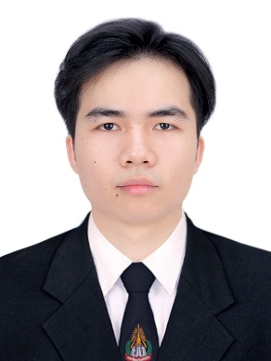
ປະຫວັດຫຍໍ້ຜູ້ຂຽນ

ຊື່ ແລະ ນາມສະກຸນ: ທ້າວ ເອກທະວີພົນ ທອງເພັດ
ລະຫັດນັກສຶກສາ: 205Q0004/21
ວັນເດືອນປີເກີດ: 14 ຕຸລາ 2003
ບ້ານເກີດ: ບ້ານ ສີສະຫວາດ, ເມືອງ ຈັນທະບູລີ, ນະຄອນຫຼວງວຽງຈັນ.
ບ້ານຢູ່ປັດຈຸບັນ: ບ້ານ ສີວິໄລ, ເມືອງ ໄຊທານີ, ນະຄອນຫຼວງວຽງຈັນ.

ການສຶກສາ: ປີ 2025 ສໍາເລັດການສຶກສາລະດັບປະລິນຍາຕີ ສາຂາວິທະຍາສາດຄອມພິວເຕີ, ຄະນະວິທະຍາສາດທໍາມະຊາດ, ມະຫາວິທະຍາໄລແຫ່ງຊາດ (ມຊ).
ປີ 2018-2021 ສໍາເລັດການສຶກສາ ມັດທະຍົມຕອນປາຍ ທີ່ໂຮງຮຽນປະຖົມ ແລະ ມັດທະຍົມສົມບູນສິນໄຊ.
ປີ 2014-2018 ສໍາເລັດການສຶກສາ ມັດທະຍົມຕອນຕົ້ນ ທີ່ໂຮງຮຽນປະຖົມ ແລະ ມັດທະຍົມສົມບູນສິນໄຊ.
ປີ 2009-2014 ສໍາເລັດການສຶກສາ ປະຖົມສົມບູນ ທີ່ໂຮງຮຽນປະຖົມ ແລະ ມັດທະຍົມສົມບູນສິນໄຊ.
ເບີໂທ: (+85620) 59179444
Email: Ekthaviphonhthongphet@gmail.com

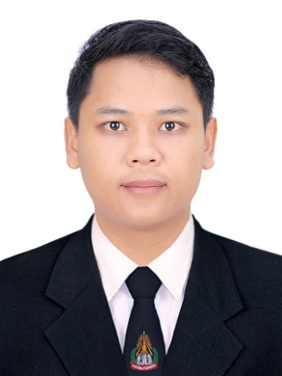
ປະຫວັດຫຍໍ້ຜູ້ຂຽນ

ຊື່ ແລະ ນາມສະກຸນ: ທ້າວ ສິດທິພອນ ພຸດຕະວົງ
ລະຫັດນັກສຶກສາ: 205N0086/21
ວັນເດືອນປີເກີດ: 21 ພະຈິກ 2001
ບ້ານເກີດ: ບ້ານ ນາແກ, ນະຄອນ ໄກສອນ ພົມວິຫານ, ສະຫວັນນະເຂດ.
ບ້ານຢູ່ປັດຈຸບັນ: ບ້ານ ນາແກ, ນະຄອນ ໄກສອນ ພົມວິຫານ, ສະຫວັນນະເຂດ.

ການສຶກສາ: ປີ 2025 ສໍາເລັດການສຶກສາລະດັບປະລິນຍາຕີ ສາຂາວິທະຍາສາດຄອມພິວເຕີ, ຄະນະວິທະຍາສາດທໍາມະຊາດ, ມະຫາວິທະຍາໄລແຫ່ງຊາດ (ມຊ).
ປີ 2017-2020 ສໍາເລັດການສຶກສາ ມັດທະຍົມຕອນປາຍ ທີ່ໂຮງຮຽນມັດທະຍົມສົມບູນສະຫວັນ.
ປີ 2013-2017 ສໍາເລັດການສຶກສາ ມັດທະຍົມຕອນຕົ້ນ ທີ່ໂຮງຮຽນມັດທະຍົມຕົ້ນໂພນສະຫວ່າງໃຕ້.
ປີ 2008-2013 ສໍາເລັດການສຶກສາ ປະຖົມສົມບູນ ທີ່ໂຮງຮຽນປະຖົມສົມບູນໂພນສະຫວ່າງໃຕ້.
ເບີໂທ: (+85620) 77717904
Email: sitthiphone.pv@gmail.com

ໄລຍະເວລາການດຳເນີນໂຄງການ
ລຳດັບ | ໜ້າວຽກທີ່ດຳເນີນງານ | ເວລາທີ່ໃຊ້ | ໄລຍະເວລາ
 |  |  | 2024 |  |  |  | 2025
 |  |  | ທັນວາ |  |  |  | ມັງກອນ |  |  |  | ກຸມພາ |  |  |  | ມີນາ |  |  |  | ເມສາ |  |  |  | ພືດສະພາ |  |  |  | ມິຖູນາ |  |  |  | ກໍລະກົດ |  |  |  | ສິງຫາ
 |  |  | 1 | 2 | 3 | 4 | 1 | 2 | 3 | 4 | 1 | 2 | 3 | 4 | 1 | 2 | 3 | 4 | 1 | 2 | 3 | 4 | 1 | 2 | 3 | 4 | 1 | 2 | 3 | 4 | 1 | 2 | 3 | 4 | 1 | 2 | 3 | 4
1 | ຈັດຕັ້ງທີມ | 1 ອາທິດ
2 | ກໍານົດຫົວຂໍ້ | 1 ອາທິດ
3 | ລົງມືຂຽນບົດສະເຫນີໂຄງການ | 2 ອາທິດ
4 | ກໍານົດບັນຫາ ແລະ ຂອບເຂດ | 1 ອາທິດ
5 | ສົ່ງບົດສະເຫນີໂຄງການ | 1 ອາທິດ
6 | ປ້ອງກັນບົດສະເຫນີໂຄງການ | 1 ອາທິດ
7 | ລົງມືຂຽນບົດຈົບຊັ້ນ | 20 ອາທິດ
8 | ສຶກສາທິດສະດີທີ່ກ່ຽວຂ້ອງ | 15 ອາທິດ
9 | ຮວບຮວມ ແລະ ສຶກສາຂໍ້ມູນ | 10 ອາທິດ
10 | ກະກຽມຂໍມູນ | 19 ອາທິດ
11 | ສ້າງແບບຈໍາລອງຂໍ້ມູນ | 8 ອາທິດ
12 | ປະເມີນຜົນແບບຈໍາລອງ | 2 ອາທິດ
13 | ນໍາໄປໃຊ້ງານ | 4 ອາທິດ
14 | ອອກແບບຫນ້າຕາແອັບພິເຄຊັ່ນ | 1 ອາທິດ
15 | ລົງມືຂຽນແອັບພຶເຄຊັ່ນ | 2 ອາທິດ
16 | ທົດສອບແອັບພຶເຄຊັ່ນ | 2 ອາທິດ
17 | ແກ້ໄຂຂໍ້ຜິດພາດຂອງແອັບພຶເຄຊັ່ນ | 4 ອາທິດ
18 | ສົ່ງບົດໃຫ້ຜູ້ຊ່ວຍນໍາພາ | 1 ອາທິດ
19 | ກວດແກ້ບົດ | 2 ອາທິດ
20 | ສ້າງຄູ່ມືນໍາໃຊ້ແອັບພຶເຄຊັ່ນ | 1 ອາທິດ
21 | ຊ້ອມປ້ອງກັນບົດ | 2 ອາທິດ
22 | ປ້ອງກັນບົດ | 1 ອາທິດ
23 | ແກ້ໄຂບົດ | 2 ອາທິດ
24 | ສົ່ງບົດສົມບູນ | 1 ອາທິດ
25 | ລວມເວລາທີ່ໃຊ້ | 36 ອາທິດ

